**TRƯỜNG CAO ĐẲNG FPT POLYTECHNIC**



QUẢN LÝ DỰ ÁN VỚI PHẦN MỀM AGILE

Ngành: Lập trình Mobile

QUẢN LÝ TIỆM TRÀ CHANH TOCO TOCO

|  |  |  |
| --- | --- | --- |
| **Giảng viên** | Phạm Tùng Dương |  |
| **Sinh viên thực hiện** | Nguyễn Thành Luân | PH12399 |
|  | Trần Trọng Hiệp | PH13359 |
|  | Hoàng Anh Dũng | PH13370 |
|  | Lê Văn Toại | PH13373 |
|  | Bùi Xuân Hoàng | PH13459 |
|  | Nguyễn Văn Long | PH13465 |
|  | Đặng Lê Vũ Dũng | PH13473 |
|  | Nguyễn Danh Thành | PH13474 |

***Hà Nội – 2022***

**MỤC LỤC**

**PHẦN I: HỢP ĐỒNG** 5

**1.** **Hợp đồng giao đi** 5

**2.** **Hợp đồng nhận về** 13

**PHẦN II: TIẾN ĐỘ CÔNG VIỆC** 21

**1.** **12/5/2022** 21

**2.** **17/5/2022** 21

2.1. Trello: 21

2.2. Phân tích hệ thống: 22

2.3. Mô hình hệ thống 22

2.4. Thiết kế giao diện 23

**3.** **19/5/2022** 25

3.1. Trello 25

3.2. Mô tả use case 26

3.3. Ma trận phân quyền chức năng 27

3.4. Sơ đồ hoạt động 28

3.5. Thiết kế kiến trúc hệ thống 28

3.6. Thiết kế giao diện 29

3.7. Thiết kế cơ sở dữ liệu 32

**4.** **21/5/2022** 35

4.1. Trello 35

4.2. Thiết kế giao diện (Hoàng Anh Dũng) 35

4.3. Lập trình giao diện màn hình chào (Nguyễn Thành Luận) 43

4.4. Giao diện đăng nhập (Nguyễn Thành Luận) 44

4.5. Giao diện loại đồ ăn (Bùi Xuân Hoàng) 45

4.6. Lập trình giao diện menu (Nguyễn Văn Long) 49

4.7. Lập trình giao diện Loại đồ uống (Đặng Lê Vũ Dũng) 50

**5.** **24/5/2022** 55

5.1. Trello 55

5.2. Phác thảo giao diện (Hoàng Anh Dũng) 55

5.3. Lập trình giao diện màn hình thêm tài khoản nhân viên (Nguyễn Thành Luận) 56

5.4. Màn hình đồ ăn (Bùi Xuân Hoàng) 58

5.5. Lập trình giao diện khách hàng (Nguyễn Văn Long) 70

5.6. Lập trình giao diện đồ uống, chấm công (Đặng Lê Vũ Dũng) 72

5.7. Product Backlog (Nguyễn Danh Thành) 81

5.8. Tài liệu kiểm thử (Lê Văn Toại) 82

**6.** **26/5/2022** 82

6.1. Trello 82

6.2. Phác thảo giao diện (Hoàng Anh Dũng) 82

6.3. Tài liệu kiểm thử (Lê Văn Toại) 83

6.4. Product Backlog (Nguyễn Danh Thành) 83

6.5. Lập trình giao diện đổi mật khẩu, hóa đơn (Nguyễn Thành Luận) 83

6.6. Lập trình giao diện khách hàng (Nguyễn Văn Long) 88

6.7. Lập trình giao diện chấm công (Đặng Lê Vũ Dũng) 91

**7.** **2/6/2022** 94

7.1. Trello 94

7.2. Tài liệu kiểm thử (Lê Văn Toại) 94

7.3. Product Backlog (Nguyễn Danh Thành) 95

7.4. Lập trình chức năng Màn hình chào, đăng nhập, thêm tài khoản (Nguyễn Thành Luận) 97

7.5. Lập trình chức năng Loại đồ ăn (Bùi Xuân Hoàng) 101

7.6. Lập trình chức năng menu (Nguyễn Văn Long) 108

7.7. Lập trình chức năng Loại đồ uống (Đặng Lê Vũ Dũng) 112

**8.** **4/6/2022** 119

8.1. Trello 119

8.2. Vẽ lại phác thảo giáo diện (Hoàng Anh Dũng) 119

8.3. Tài liệu kiểm thử (Lê Văn Toại) 120

8.4. Sơ đồ phân rã (Nguyễn Danh Thành) 121

8.4.1. Sơ đồ chức năng 121

8.4.2. Sơ đồ phân rã mức 122

8.5. Lập trình chức năng Thêm tài khoản cho nhân viên, đổi mật khẩu (Nguyễn Thành Luận) 123

8.6. Lập trình chức năng Đồ ăn (Bùi Xuân Hoàng) 127

8.7. Lập trình chức năng Menu (Nguyễn Văn Long) 138

8.8. Lập trình chức năng Đồ uống (Đặng Lê Vũ Dũng) 141

**9.** **7/6/2022** 151

9.1. Trello 151

9.2. Vẽ lại phác thảo giao diện (Hoàng Anh Dũng) 152

9.3. Tài liệu kiểm thử (Lê Văn Toại) 154

9.4. Sơ đồ phân rã (Nguyễn Danh Thành) 155

9.4.1. Sơ đồ phân rã mức 1 hóa đơn 155

9.4.2. Sơ đồ phân rã mức 1 phòng 156

9.4.3. Sơ đồ phân rã mức 1 bàn 156

9.5. Lập trình chức năng đổi mật khẩu (Nguyễn Thành Luận) 159

9.6. Lập trình chức năng đồ ăn, phòng, bàn (Bùi Xuân Hoàng) 161

9.7. Lập trình chức năng Hành khách (Nguyễn Văn Long) 170

9.8. Lập trình chức năng Đồ uống (Đặng Lê Vũ Dũng) 178

**10.** **9/6/2022** 181

10.1. Trello 181

10.2. Hướng dẫn cài đặt Android Studio (Nguyễn Danh Thành) 181

10.3. Cài đặt Sql Server trên thiết bị của khách hàng 187

10.4. Cài đặt SSMS 198

# **PHẦN I: HỢP ĐỒNG**

1. **Hợp đồng giao đi**

**CỘNG HÒA XÃ HỘI CHỦ NGHĨA VIỆT NAM**

**Độc lập- Tự do – Hạnh phúc**

**--------------------**

***Hà Nội ,ngày 12 tháng 05 năm 2022***

**HỢP ĐỒNG GIA CÔNG PHẦN MỀM**

* ***Căn cứ các quy định pháp luật hiện hành***
* ***Căn cứ nhu cầu và khả năng thực tế của công ty.***

**Hôm nay, ngày 12/05/2022, tại trụ sở HFL Gr chúng tôi gồm:**

**Bên đặt gia công (Bên A):**

**Người đại diện : Nguyễn Văn Long**

**Địa chỉ : Cao đẳng FPT Polytechnic Hà Nội**

**Điện thoại : 0583226708**

**Email : Longnvph13465@fpt.edu.vn**

**Số CMND/CCCD : 030201006251**

**Bên nhận gia công (Bên B):**

**Người đại diện : Nguyễn Văn Lộc**

**Chức vụ : Thành viên nhóm 2**

**Địa chỉ : Cao đẳng FPT Polytechnic Hà Nội**

**Điện thoại : 0912170235**

**Email : locnvph13492@fpt.edu.vn**

**STK : 0912170235**

**Hai Bên cùng thống nhất kí kết hợp đồng gia công phần mềm với các điều khoản sau đây:**

**Điều 1: Nội dung công việc**

**Đối tượng của hợp đồng:**

**Theo yêu cầu của Bên A, Bên B đồng ý cung cấp dịch vụ gia công phần mềm với sản phẩm và chức năng như mô tả của Bên A.**

Công việc cụ thể: Gia công phần mềm “Quản Lý Thư Viện ” có các chức năng:

1. Màn hình chào ( 3s chuyển qua màn hình đăng nhập)
2. Quản Lý:

* QL Hóa đơn bao gồm: thêm, sửa, xoá hoá đơn
* QL Loại sách bao gồm: thêm, sửa, xoá và tìm kiếm loại sách
* QL Sách bao gồm: thêm, sửa, xoá và tìm kiếm sách
* QL Khách hàng bao gồm: thêm, sửa, xoá và tìm kiếm khách hàng

1. Thống Kê

* Thống kê 5 sách có số lượng mua nhiều nhất
* Thống kê doanh thu theo thời gian chọn (từ ngày - đến ngày)

1. Bảo mật

* Muốn truy cập vào ứng dụng, Admin và Nhân Viên phải đăng nhập.
* Admin có quyền tạo tài khoản Nhân Viên.
* Admin & Nhân Viên có quyền đổi mật khẩu.

**Bên A có trách nhiệm hoàn thiện công việc nêu tại mục 1.1 Điều này trong thời hạn 45 ngày kể thời điểm Bên A cung cấp đầy đủ các thông tin cần thiết để Bên B tiến hành thực hiện Hợp đồng.**

**Các thông tin cần thiết sẽ được Bên A thông báo cho Bên B trong thời hạn 3 ngày làm việc kể từ thời điểm Hợp đồng này có hiệu lực.**

**Điều 2: Phí dịch vụ và thanh toán**

**Mức phí gia công mà Bên A sẽ thanh toán cho Bên B là: 50.000.000 VNĐ *(Bằng chữ: Năm mươi triệu đồng chẵn)*. Mức phí này là mức phí cố định để thực hiện các công việc được nêu tại Điều 1.**

**Phương thức thanh toán: Chuyển khoản/Tiền mặt**

**Viêc thực hiện thanh toán thông qua chuyển khoản sẽ được thực hiện theo thông tin tài khoản của Bên B nêu ở Hợp đồng này hoặc vào tài khoản do đề xuất của Bên B theo từng lần.**

**Hai Bên thỏa thuận chọn một trong hai phương án:**

**Phương án 1 : Bên B có thể thanh toán cho Bên A một lần toàn bộ số tiền gia công phần mềm đã thỏa thuận sau 3 ngày sau thời điểm Bên B kí biên bản nghiệm thu công việc sau khi Bên A hoàn thành công việc;**

**Phương án 2: Thanh toán thành 2 đợt**

**Đợt 1 : Bên B sẽ thanh toán cho Bên A số tiền là 25.000.000 VNĐ ( Bằng chữ: Hai mươi lăm triệu đồng ) tương đương 50% phí Hợp đồng. Số tiền trên sẽ được Bên B thanh toán cho Bên A trong vòng 3 kể từ ngày hợp đồng có hiệu lực.**

**Đợt 2 : Bên B sẽ toán cho Bên A tương đương 50% phí Hợp đồng hời điểm Bên B kí biên bản nghiệm thu công việc sau khi Bên A hoàn thành công việc;**

**Chậm thanh toán: Trong trường hợp Bên A chậm thực hiện nghĩa vụ thanh toán, ngoài việc phải thực hiên nghĩa vụ thanh toán số tiền chậm trả còn phải thanh toán cho Bên B một khoản tiền lãi trên số tiền chậm trả theo lãi suất nợ quá hạn của Ngân hàng Vietcombank tại thời điểm thanh toán cho khoảng thời gian chậm thanh toán.**

**Điều 3: Trách nhiệm của Bên A**

**3.1. Bên B chịu trách nhiệm về chất lượng của sản phẩm trừ trường hợp do sự chỉ dẫn không hợp lí của Bên A, sản phẩm gia công cuối cùng mà Bên B bàn giao cho Bên A không đáp ứng đầy đủ chức năng theo File chức năng mà Bên A cung cấp. Việc sửa lỗi phát sinh (nếu có) được quy sinh tại khoản 6 điều này;**

**3.2. Cung cấp dịch vụ kèm theo theo đúng nội dung đã thỏa thuận trong Hợp đồng và nghiêm túc tuân thủ nội dung hợp đồng;**

**3.3. Bên A sẽ thường xuyên cung cấp thông tin về quá trình gia công phần mềm cho Bên B 2 ngày/lần thông qua hình thức là Trelo**

**3.4. Trong trường hợp Bên B muốn Bên A cập nhật nội dung trên phần mềm ngoài các nội dung thỏa thuận tại Hợp đồng này thì Bên A sẽ cung cấp dịch vụ khác dành cho Bên B theo biểu phí của Bên A. Bên A cam kết sẽ xem xét và áp dụng mức phí ưu đãi, hợp lý dành cho Bên B. Phần dịch vụ cập nhật thêm này này hai Bên sẽ được các Bên thỏa thuận trong văn bản khác ngoài hợp đồng này.**

**3.5. Nhanh chóng giải quyết các yêu cầu của Bên B về chất lượng dịch vụ trong phạm vi trách nhiệm của Bên A nêu tại Hợp đồng;**

**3.6. Trong quá trình hoàn thiện Hợp đồng và khi thực hiện bàn giao sản phẩm, Bên A sẽ cử nhân viên hướng dẫn Bên B quản lý, sử dụng và khai thác phần mềm;**

**3.7. Cung cấp cho Bên B hoá đơn tài chính sau khi Bên B thanh toán đầy đủ các khoản mục theo đúng nội dung của hợp đồng;**

**3.8. Cung cấp các giấy tờ chứng từ cần thiết liên quan cho Bên B khi có yêu cầu.**

**Điều 4: Trách nhiệm của Bên B**

**4.1. Bên B có nghĩa vụ cung cấp cho Bên A đầy đủ thông tin để thực hiện xây dựng phần mềm trong thời hạn 5 ngày kể từ ngày Bên B nhận được đề nghị cung cấp thông tin từ Bên A. Các thông tin trao đổi sẽ được Bên B thông báo cho Bên A bằng phương thức email/văn bản và có thông báo bằng điện thoại cho Bên A. Việc cung cấp thông tin không đầy đủ của Bên B làm chậm tiến độ thời gian của hợp đồng sẽ là cơ sở miễn trừ trách nhiệm cho Bên A;**

**4.2. Trong trường hợp Bên B không nhận được đầy đủ thông tin từ Bên A, Bên B có quyền tạm dừng thực hiện hợp đồng, thời gian tạm dừng này sẽ không được tính vào thời gian thực hiện Hợp đồng hoặc Bên B xem xét sẽ tự đưa ra hướng giải quyết và sẽ không chịu bất cứ trách nhiệm nào với những nội dung không phù hợp với yêu cầu của Bên A;**

**4.3. Bên B phải nhận phần mềm gia công của Bên A đúng hạn trong Hợp dồng mà hai Bên đã thỏa thuận. Nếu Bên B chậm nhận sản phẩm thì phải chịu tất cả các rủi ro trong thời gian chậm nhận;**

**4.4. Bên B chịu tất cả các khoản chi phí phát sinh liên quan trong thời gian chậm nhận hàng ( nếu có);**

**4.5. Thanh toán đầy đủ và đúng hạn các khoản đã nêu trong Điều 2 của hợp đồng này. Trong trường hợp chậm thanh toán thì Bên B phải chịu phạt với mức phạt tương đương 0.5% (không phẩy năm phần trăm) trên số tiền chậm thanh toán trên mỗi ngày vi phạm. Nếu quá 05 (năm) ngày mà Bên B vẫn không hoàn thành việc thanh toán theo Hợp đồng, Bên A có quyền đơn phương chấm dứt Hợp đồng và Bên A có nghĩa vụ thanh toán toàn bộ chi phí Hợp đồng cho Bên A kèm theo điều khoản phạt do vi phạm Hợp đồng.**

**4.6. Giải thích hỗ trợ Bên B.**

**Điều 5: Bảo hành và Bảo trì**

**5.1. Bên A có nghĩa vụ bảo hành 5( năm ) đối với những sự cố , lỗi phần mềm phát sinh trong quá trình vận hành, sử dụng. Bên A chỉ cam kết bảo hành những lỗi kỹ thuật xảy ra với sản phẩm do lỗi của Bên A trong quá trình xây dựng sản phẩm;**

**5.2. Bên B sẽ tiến hành sửa chữa lỗi có thu phí theo thỏa thuận của hai Bên nếu lỗi xảy ra không do lỗi của Bên B bao gồm nhưng không giới hạn bởi việc nhập dữ liệu sai, lỗi gây ra do không biết cách sử dụng, làm sai hướng dẫn của Bên B;**

**5.3. Bên B không có nghĩa vụ phải thực hiện bảo hành hay sửa lỗi nếu như Bên A tự ý hoặc yêu cầu Bên thứ ba nào khác can thiệp vào phần mềm. Trường hợp này, Bên B sẽ thực hiện thu phí theo bảng giá của Bên B nếu như Bên A yêu cầu Bên B sửa lỗi;**

**Điều 6 . Kết quả và Nghiệm thu công việc**

**6.1. Nghiệm thu hợp đồng**

**Hai Bên tiến hành tổng kết, nghiệm thu hợp đồng trên cơ sở các nội dung trong hợp đồng đã được thực hiện. Trong thời gian 03 (ba) ngày tính từ ngày Bên B gửi thông báo đã hoàn thành Hợp đồng, Bên A phải có trách nhiệm phản hồi, trường hợp Bên A không có phản hồi thì Bên B sẽ gửi văn bản đề nghị Bên A nghiệm thu hợp đồng. Trong thời gian 07 (bảy) ngày tính từ ngày Bên B gửi văn bản đề nghị nghiệm thu mà Bên A không có bất cứ thông tin phản hồi thì hợp đồng mặc nhiên được nghiệm thu;**

**Trong trường hợp công việc đã thực hiện khác không được quy định bảng chức năng theo Điều 1 của Hợp đồng này, các nội dung công việc gia tăng sẽ được ghi rõ trong biên bản nghiệm thu và Bên A có nghĩa vụ thanh toán phần chi phí tăng thêm này theo thỏa thuận của các Bên (nếu có) hoặc theo bảng giá của Bên B;**

**Các thiệt hại và rủi ro do Bên B không nghiệm thu thì Bên A không chịu trách nhiệm.**

**6.2. Xác nhận công việc.**

**Bên B có trách nhiệm xác nhận kết quả phần việc được thực hiện theo giai đoạn (theo yêu cầu từ Bên B hoặc Bên A). Bên B chuyển giao các giấy tờ, tài liệu liên quan để Bên B xác nhận. Sau 3 (ba) ngày làm việc kể từ ngày nhận được các giấy tờ, tài liệu trên mà Bên B không có ý kiến phản hồi, kết quả mặc nhiên được chấp nhận.**

**Sau khi hoàn thành phần mềm gia công Bên A có trách nhiệm bàn giao phần mềm gia công Bên B, sau khi các Bên thực hiện bàn giao sản phẩm,Bên A không được tự ý thay đổi hoặc chỉnh sửa khi chưa có sự đồng ý của Bên B trong trường hợp Bên A thực hiện các thay đổi này mà dẫn đến thiệt hại cho Bên B, Bên A sẽ có trách nhiệm bồi thường, điều khoản này không áp dụng đối với trường hợp Bên A phải thực hiện các thay đổi để kịp thời đảm bảo lợi ích cho Bên B;**

**Điều 7: Tạm ngưng, Thay đổi và Chấm dứt thực hiện hợp đồng**

**7.1. Tạm Ngưng, chấm dứt**

**Bên A sẽ tạm ngưng một hoặc tất cả dịch vụ trong hợp đồng này sau khi nhận được yêu cầu bằng văn bản của Bên B. Văn bản phải ghi rõ thời hạn tạm ngưng, thời hạn triển khai lại dịch vụ.Thời gian tạm ngưng dịch vụ không quá 20 (hai mươi) ngày tính từ ngày Bên A nhận được văn bản của Bên B. Nếu quá 20 ngày xem như Bên B đơn phương chấm dứt hợp đồng và sẽ xử lý theo các điều khoản của Hợp đồng này;**

**Nếu Bên B đơn phương chấm dứt hợp đồng thì Bên B phải có trách nhiệm thanh toán trên phần dự án mà Bên A đã hoàn thành; Được quyền đơn phương chấm dứt Hợp đồng ngay lập tức và không cần phải thông báo cho Bên B trong trường hợp Bên A nhận thấy Bên B có hành vi vi phạm pháp luật liên quan đến đối tượng của Hợp đồng này;**

**Sản phẩm không đảm bảo chất lượng như trong Hợp đồng đã cam kết và Bên A không thể sửa chữa như yêu cầu của Bên B trong thời hạn mà hai Bên thỏa thuận thì Bên B có quyền hủy bỏ hợp đồng và yêu cầu bồi thường thiệt hại ( nếu có).**

**7.2. Thay đổi**

**Mọi thay đổi liên quan đến Hợp đồng phải có văn bản đề nghị Bên kia trước 15 (mười lăm) ngày làm việc để giải quyết;**

**Mọi chi phí phát sinh do việc thay đổi Hợp đồng sẽ căn cứ dựa trên nguyên nhân thay đổi Hợp đồng và các Bên có trách nhiệm thanh toán chi phí hợp lý liên quan đến việc thay đổi Hợp đồng do lỗi của mình**

**Điều 8: Bất khả kháng**

**Không Bên nào phải chịu trách nhiệm đối với bất cứ sự chậm trễ hay vi phạm nào trong việc thực hiện bất cứ nội dung nào của hợp đồng này trong trường hợp những chậm trễ hay vi phạm đó gây ra bởi các sự kiện cháy nổ, bão lụt, chiến tranh, cấm vận, yêu cầu của chính phủ, quân đội, thiên tai, hay các nguyên nhân khác tương tự vượt khỏi tầm kiểm soát của mỗi Bên và Bên vi phạm và/hoặc chậm trễ không có lỗi (sau đây gọi là các “. Bên chịu ảnh hưởng bởi các Sự Kiện Bất Khả Kháng có nghĩa vụ thông báo cho Bên kia bằng văn bản trong vòng mười (10) ngày kể từ ngày Sự Kiện Bất Khả Kháng bắt đầu tác động lên việc thực hiện hợp đồng của Bên bị ảnh hưởng. Trong trường hợp việc thực hiện hợp đồng của một Bên bị chậm trễ quá ba mươi (30) ngày kể từ ngày Bên không bị ảnh hưởng nhận được thông báo theo quy định này, Bên không bị ảnh hưởng có quyền đơn phương chấm dứt hợp đồng mà không phải chịu trách nhiệm pháp lý đối với Bên kia. Bên đơn phương chấm dứt hợp đồng có nghĩa vụ thông báo cho Bên kia về việc đơn phương chấm dứt hợp đồng.**

**Điều 9: Giải quyết tranh chấp**

**Mọi tranh chấp phát sinh từ hoặc liên quan đến Hợp đồng này (nếu có) sẽ được hai Bên thương lượng giải quyết trên tinh thần hợp tác, tôn trọng lẫn nhau. Trong trường hợp các Bên không thể tự giải quyết bằng thương lượng, hoà giải, các tranh chấp sẽ được giải quyết bằng trọng tài tại Trung tâm Trọng tài Quốc tế Việt Nam Bên cạnh Phòng Thương mại và Công nghiệp Việt Nam (VIAC) theo Quy tắc tố tụng trọng tài của Trung tâm này.**

* **Số lượng trọng tài: 3**
* **Địa điểm giải quyết tranh chấp: Cao đẳng FPT Polytechnic Hà Nội**
* **Luật áp dụng để giải quyết tranh chấp là luật của Việt Nam**
* **Ngôn ngữ áp dụng trong quá trình giải quyết tranh chấp là tiếng Việt**

**Điều 10: Điều khoản thi hành**

**10.1. Bên B có quyền sao chép , phân phối, nhập khẩu , cho thuê và các quyền khác mà pháp luật cho phép đối với chủ sở hữu của phàn mềm gia công;**

**10.2. Bên A là tác giả của phần mềm gia công dù đã giao sản phẩm cho Bên B và có các quyền mà pháp luật quy định đối với tác giả của phần mềm gia công;**

**10.3. Hai Bên cam kết không xâm phạm quyền của của nhau, nếu vi phạm sẽ phải chịu trách nhiệm theo luật định;**

**10.4. Nếu như hai Bên có bất kì vi phạm hợp đồng nào thì đều phải chịu phạt vi phạm, mức phạt do hai Bên thỏa thuận nhưng không quá 8% giá trị hợp đồng phần nghĩa vụ hợp đồng bị vi phạm;**

**10.5. Các Bên cam kết không tiết lộ các thông tin liên quan đến hợp đồng này cho bất kì Bên thứ ba nào bao gồm nhưng không giới hạn tại các nội dung: thông tin Hợp đồng, thông tin của các Bên, các hoạt động giao dịch, hay bất cứ thông tin nào có được trong quá trình tiến hành Hợp đồng… trừ trường hợp được sự đồng ý của Bên kia. Thông tin có thể được cung cấp cho các chủ thể sau: nhân viên của các Bên để thực hiện Hợp đồng, nhà thầu, Bên tư vấn, luật sư của Bên đó nhằm mục đích thực hiện Hợp đồng này, cung cấp theo yêu cầu của cơ quan nhà nước có thẩm quyền hoặc trên cơ sở các quy định pháp luật.**

**10.6. Trường hợp Bên B chưa/không kí hợp đồng này nhưng đã đồng ý và/hoặc yêu cầu và/hoặc có bất kì hành vi nào thể hiện sự đồng thuận việc Bên A cung cấp dịch vụ thì các Bên đương nhiên được xem như đã đồng ý và chấp thuận tất cả các điều khoản và điều kiện của Hợp đồng này. Hợp đồng này đương nhiên có hiệu lực.**

**10.7. Trường hợp Bên B chưa/không kí hợp đồng này nhưng đã đồng ý và/hoặc yêu cầu và/hoặc có bất kì hành vi nào thể hiện sự đồng thuận việc Bên A cung cấp dịch vụ thì các Bên đương nhiên được xem như đã đồng ý và chấp thuận tất cả các điều khoản và điều kiện của Hợp đồng này. Hợp đồng này đương nhiên có hiệu lực.**

**10.8. Hợp đồng này có hiệu lực kể từ ngày kí hoặc kể từ ngày Bên A thể hiện sự đồng thuận về việc cung ứng dịch vụ.**

**Hợp đồng được in làm 02 bản, mỗi bên giữ 1 bản có giá trị tương đương.**

|  |  |
| --- | --- |
| **ĐẠI DIỆN BÊN A** | **ĐẠI DIỆN BÊN B** |
| **(đã kí)** | **(đã kí)** |
| **Họ tên: Nguyễn Văn Long** | **Họ tên: Nguyễn Văn Lộc** |
| **Chức vụ: Khách hàng nhóm 1** | **Chức vụ: Thành viên nhóm 2** |

1. **Hợp đồng nhận về**

**CỘNG HÒA XÃ HỘI CHỦ NGHĨA VIỆT NAM**

**Độc lập- Tự do – Hạnh phúc**

**--------------------**

***Hà Nội, ngày 12 tháng 05 năm 2022***

**HỢP ĐỒNG GIA CÔNG PHẦN MỀM**

* ***Căn cứ các quy định pháp luật hiện hành***
* ***Căn cứ nhu cầu và khả năng thực tế của công ty.***

**Hôm nay, ngày 12/05/2022, tại trụ sở HFL Gr chúng tôi gồm:**

**Bên đặt gia công (Bên A):**

**Người đại diện : Phí Hữu Kiên**

**Địa chỉ : Cao đẳng FPT Polytechnic Hà Nội**

**Điện thoại : 0968930787**

**Email : kienphph13666@fpt.edu.vn**

**Số CMND/CCCD : 0968930787**

**Bên nhận gia công ( Bên B):**

**Người đại diện : Nguyễn Danh Thành**

**Chức vụ : Trưởng nhóm**

**Địa chỉ : Cao đẳng FPT Polytechnic Hà Nội**

**Điện thoại : 0912170700**

**Email : thanhndph13474@fpt.edu.vn**

**STK : 0912170700**

**Hai Bên cùng thống nhất kí kết hợp đồng gia công phần mềm với các điều khoản sau đây:**

**Điều 1: Nội dung công việc**

**Đối tượng của hợp đồng:**

**Theo yêu cầu của Bên A, Bên B đồng ý cung cấp dịch vụ gia công phần mềm với sản phẩm và chức năng như mô tả của Bên A.**

**Công việc cụ thể: Gia công phần mềm “Quản Lý Nhà Hàng” có các chức năng:**

**1. Một app quản lý Nhà hàng có thể sử dụng đăng nhập, đăng kí, quản lý phòng, đồ ăn, chấm công,...**

**2. Các chức năng mà chủ nhà hàng được sử dụng:**

* **Màn hình chào (kéo dài trong vòng 3 giây)**
* **Đăng nhập, đăng ký, đăng xuất**
* **Thêm, sửa xóa**
  + **Loại đồ ăn, đồ ăn**
  + **Loại đồ uống, đồ uống**
  + **Phòng, bàn**
  + **Khách hàng**
  + **Hóa đơn**
  + **Thống kê**
    - **Doanh thu**
    - **Sản phẩm bán chạy**
  + **Thêm tài khoản cho nhân viên**
  + **Chấm công cho nhân viên**

**3. Các chức năng mà nhân viên hàng được sử dụng:**

* **Màn hình chào (kéo dài trong vòng 3 giây)**
* **Đăng nhập, đăng ký, đăng xuất**
* **Thêm, sửa xóa**
  + **Loại đồ ăn, đồ ăn**
  + **Loại đồ uống, đồ uống**
  + **Phòng, bàn**
  + **Khách hàng**
  + **Hóa đơn**
  + **Thống kê**
* **Sản phẩm bán chạy**
* **Có thể xem bảng chấm công**

**Bên A có trách nhiệm hoàn thiện công việc trong thời hạn 45 ngày kể thời điểm Bên A cung cấp đầy đủ các thông tin cần thiết để Bên B tiến hành thực hiện Hợp đồng.**

**Các thông tin cần thiết sẽ được Bên A thông báo cho Bên B trong thời hạn 3 ngày làm việc kể từ thời điểm Hợp đồng này có hiệu lực.**

**Điều 2: Phí dịch vụ thanh toán**

**Mức phí gia công mà Bên A sẽ thanh toán cho Bên B là: 50.000.000 VNĐ *(Bằng chữ: Năm mươi triệu đồng chẵn)*. Mức phí này là mức phí cố định để thực hiện các công việc được nêu tại Điều 1.**

**Phương thức thanh toán: Chuyển khoản/Tiền mặt**

**Viêc thực hiện thanh toán thông qua chuyển khoản sẽ được thực hiện theo thông tin tài khoản của Bên B nêu ở Hợp đồng này hoặc vào tài khoản do đề xuất của Bên B theo từng lần.**

**Hai Bên thỏa thuận chọn một trong hai phương án:**

**Phương án 1 : Bên B có thể thanh toán cho Bên A một lần toàn bộ số tiền gia công phần mềm đã thỏa thuận sau 3 ngày sau thời điểm Bên B kí biên bản nghiệm thu công việc sau khi Bên A hoàn thành công việc;**

**Phương án 2: Thanh toán thành 2 đợt**

**Đợt 1 : Bên B sẽ thanh toán cho Bên A số tiền là 25.000.000 VNĐ ( Bằng chữ: Hai mươi lăm triệu đồng ) tương đương 50% phí Hợp đồng. Số tiền trên sẽ được Bên B thanh toán cho Bên A trong vòng 3 kể từ ngày hợp đồng có hiệu lực.**

**Đợt 2 : Bên B sẽ toán cho Bên A tương đương 50% phí Hợp đồng hời điểm Bên B kí biên bản nghiệm thu công việc sau khi Bên A hoàn thành công việc;**

**Chậm thanh toán: Trong trường hợp Bên A chậm thực hiện nghĩa vụ thanh toán, ngoài việc phải thực hiên nghĩa vụ thanh toán số tiền chậm trả còn phải thanh toán cho Bên B một khoản tiền lãi trên số tiền chậm trả theo lãi suất nợ quá hạn của Ngân hàng Vietcombank tại thời điểm thanh toán cho khoảng thời gian chậm thanh toán.**

**Điều 3: Trách nhiệm của Bên A**

**3.1. Bên B chịu trách nhiệm về chất lượng của sản phẩm trừ trường hợp do sự chỉ dẫn không hợp lí của Bên A, sản phẩm gia công cuối cùng mà Bên B bàn giao cho Bên A không đáp ứng đầy đủ chức năng theo File chức năng mà Bên A cung cấp. Việc sửa lỗi phát sinh (nếu có) được quy sinh tại khoản 6 điều này;**

**3.2. Cung cấp dịch vụ kèm theo theo đúng nội dung đã thỏa thuận trong Hợp đồng và nghiêm túc tuân thủ nội dung hợp đồng;**

**3.3. Bên A sẽ thường xuyên cung cấp thông tin về quá trình gia công phần mềm cho Bên B 2 ngày/lần thông qua hình thức là Trelo**

**3.4. Trong trường hợp Bên B muốn Bên A cập nhật nội dung trên phần mềm ngoài các nội dung thỏa thuận tại Hợp đồng này thì Bên A sẽ cung cấp dịch vụ khác dành cho Bên B theo biểu phí của Bên A. Bên A cam kết sẽ xem xét và áp dụng mức phí ưu đãi, hợp lý dành cho Bên B. Phần dịch vụ cập nhật thêm này này hai Bên sẽ được các Bên thỏa thuận trong văn bản khác ngoài hợp đồng này.**

**3.5. Nhanh chóng giải quyết các yêu cầu của Bên B về chất lượng dịch vụ trong phạm vi trách nhiệm của Bên A nêu tại Hợp đồng;**

**3.6. Trong quá trình hoàn thiện Hợp đồng và khi thực hiện bàn giao sản phẩm, Bên A sẽ cử nhân viên hướng dẫn Bên B quản lý, sử dụng và khai thác phần mềm;**

**3.7. Cung cấp cho Bên B hoá đơn tài chính sau khi Bên B thanh toán đầy đủ các khoản mục theo đúng nội dung của hợp đồng;**

**3.8. Cung cấp các giấy tờ chứng từ cần thiết liên quan cho Bên B khi có yêu cầu.**

**Điều 4: Trách nhiệm của Bên B**

**4.1. Bên B có nghĩa vụ cung cấp cho Bên A đầy đủ thông tin để thực hiện xây dựng phần mềm trong thời hạn 5 ngày kể từ ngày Bên B nhận được đề nghị cung cấp thông tin từ Bên A. Các thông tin trao đổi sẽ được Bên B thông báo cho Bên A bằng phương thức email/văn bản và có thông báo bằng điện thoại cho Bên A. Việc cung cấp thông tin không đầy đủ của Bên B làm chậm tiến độ thời gian của hợp đồng sẽ là cơ sở miễn trừ trách nhiệm cho Bên A;**

**4.2. Trong trường hợp Bên B không nhận được đầy đủ thông tin từ Bên A, Bên B có quyền tạm dừng thực hiện hợp đồng, thời gian tạm dừng này sẽ không được tính vào thời gian thực hiện Hợp đồng hoặc Bên B xem xét sẽ tự đưa ra hướng giải quyết và sẽ không chịu bất cứ trách nhiệm nào với những nội dung không phù hợp với yêu cầu của Bên A;**

**4.3. Bên B phải nhận phần mềm gia công của Bên A đúng hạn trong Hợp dồng mà hai Bên đã thỏa thuận. Nếu Bên B chậm nhận sản phẩm thì phải chịu tất cả các rủi ro trong thời gian chậm nhận;**

**4.4. Bên B chịu tất cả các khoản chi phí phát sinh liên quan trong thời gian chậm nhận hàng ( nếu có);**

**4.5. Thanh toán đầy đủ và đúng hạn các khoản đã nêu trong Điều 2 của hợp đồng này. Trong trường hợp chậm thanh toán thì Bên B phải chịu phạt với mức phạt tương đương 0.5% (không phẩy năm phần trăm) trên số tiền chậm thanh toán trên mỗi ngày vi phạm. Nếu quá 05 (năm) ngày mà Bên B vẫn không hoàn thành việc thanh toán theo Hợp đồng, Bên A có quyền đơn phương chấm dứt Hợp đồng và Bên A có nghĩa vụ thanh toán toàn bộ chi phí Hợp đồng cho Bên A kèm theo điều khoản phạt do vi phạm Hợp đồng.**

**4.6. Giải thích hỗ trợ Bên B.**

**Điều 5: Bảo hành và Bảo trì**

**5.1. Bên A có nghĩa vụ bảo hành 5( năm ) đối với những sự cố , lỗi phần mềm phát sinh trong quá trình vận hành, sử dụng. Bên A chỉ cam kết bảo hành những lỗi kỹ thuật xảy ra với sản phẩm do lỗi của Bên A trong quá trình xây dựng sản phẩm;**

**5.2. Bên B sẽ tiến hành sửa chữa lỗi có thu phí theo thỏa thuận của hai Bên nếu lỗi xảy ra không do lỗi của Bên B bao gồm nhưng không giới hạn bởi việc nhập dữ liệu sai, lỗi gây ra do không biết cách sử dụng, làm sai hướng dẫn của Bên B;**

**5.3. Bên B không có nghĩa vụ phải thực hiện bảo hành hay sửa lỗi nếu như Bên A tự ý hoặc yêu cầu Bên thứ ba nào khác can thiệp vào phần mềm. Trường hợp này, Bên B sẽ thực hiện thu phí theo bảng giá của Bên B nếu như Bên A yêu cầu Bên B sửa lỗi;**

**Điều 6 . Kết quả và Nghiệm thu công việc**

**6.1. Nghiệm thu hợp đồng**

**Hai Bên tiến hành tổng kết, nghiệm thu hợp đồng trên cơ sở các nội dung trong hợp đồng đã được thực hiện. Trong thời gian 03 (ba) ngày tính từ ngày Bên B gửi thông báo đã hoàn thành Hợp đồng, Bên A phải có trách nhiệm phản hồi, trường hợp Bên A không có phản hồi thì Bên B sẽ gửi văn bản đề nghị Bên A nghiệm thu hợp đồng. Trong thời gian 07 (bảy) ngày tính từ ngày Bên B gửi văn bản đề nghị nghiệm thu mà Bên A không có bất cứ thông tin phản hồi thì hợp đồng mặc nhiên được nghiệm thu;**

**Trong trường hợp công việc đã thực hiện khác không được quy định bảng chức năng theo Điều 1 của Hợp đồng này, các nội dung công việc gia tăng sẽ được ghi rõ trong biên bản nghiệm thu và Bên A có nghĩa vụ thanh toán phần chi phí tăng thêm này theo thỏa thuận của các Bên (nếu có) hoặc theo bảng giá của Bên B;**

**Các thiệt hại và rủi ro do Bên B không nghiệm thu thì Bên A không chịu trách nhiệm.**

**6.2. Xác nhận công việc.**

**Bên B có trách nhiệm xác nhận kết quả phần việc được thực hiện theo giai đoạn (theo yêu cầu từ Bên B hoặc Bên A). Bên B chuyển giao các giấy tờ, tài liệu liên quan để Bên B xác nhận. Sau 3 (ba) ngày làm việc kể từ ngày nhận được các giấy tờ, tài liệu trên mà Bên B không có ý kiến phản hồi, kết quả mặc nhiên được chấp nhận.**

**Sau khi hoàn thành phần mềm gia công Bên A có trách nhiệm bàn giao phần mềm gia công Bên B, sau khi các Bên thực hiện bàn giao sản phẩm,Bên A không được tự ý thay đổi hoặc chỉnh sửa khi chưa có sự đồng ý của Bên B trong trường hợp Bên A thực hiện các thay đổi này mà dẫn đến thiệt hại cho Bên B, Bên A sẽ có trách nhiệm bồi thường, điều khoản này không áp dụng đối với trường hợp Bên A phải thực hiện các thay đổi để kịp thời đảm bảo lợi ích cho Bên B;**

**Điều 7: Tạm ngưng, Thay đổi và Chấm dứt thực hiện hợp đồng**

**7.1. Tạm Ngưng, chấm dứt**

**Bên A sẽ tạm ngưng một hoặc tất cả dịch vụ trong hợp đồng này sau khi nhận được yêu cầu bằng văn bản của Bên B. Văn bản phải ghi rõ thời hạn tạm ngưng, thời hạn triển khai lại dịch vụ.Thời gian tạm ngưng dịch vụ không quá 20 (hai mươi) ngày tính từ ngày Bên A nhận được văn bản của Bên B. Nếu quá 20 ngày xem như Bên B đơn phương chấm dứt hợp đồng và sẽ xử lý theo các điều khoản của Hợp đồng này;**

**Nếu Bên B đơn phương chấm dứt hợp đồng thì Bên B phải có trách nhiệm thanh toán trên phần dự án mà Bên A đã hoàn thành; Được quyền đơn phương chấm dứt Hợp đồng ngay lập tức và không cần phải thông báo cho Bên B trong trường hợp Bên A nhận thấy Bên B có hành vi vi phạm pháp luật liên quan đến đối tượng của Hợp đồng này;**

**Sản phẩm không đảm bảo chất lượng như trong Hợp đồng đã cam kết và Bên A không thể sửa chữa như yêu cầu của Bên B trong thời hạn mà hai Bên thỏa thuận thì Bên B có quyền hủy bỏ hợp đồng và yêu cầu bồi thường thiệt hại ( nếu có).**

**7.2. Thay đổi**

**Mọi thay đổi liên quan đến Hợp đồng phải có văn bản đề nghị Bên kia trước 15 (mười lăm) ngày làm việc để giải quyết;**

**Mọi chi phí phát sinh do việc thay đổi Hợp đồng sẽ căn cứ dựa trên nguyên nhân thay đổi Hợp đồng và các Bên có trách nhiệm thanh toán chi phí hợp lý liên quan đến việc thay đổi Hợp đồng do lỗi của mình**

**Điều 8: Bất khả kháng**

**Không Bên nào phải chịu trách nhiệm đối với bất cứ sự chậm trễ hay vi phạm nào trong việc thực hiện bất cứ nội dung nào của hợp đồng này trong trường hợp những chậm trễ hay vi phạm đó gây ra bởi các sự kiện cháy nổ, bão lụt, chiến tranh, cấm vận, yêu cầu của chính phủ, quân đội, thiên tai, hay các nguyên nhân khác tương tự vượt khỏi tầm kiểm soát của mỗi Bên và Bên vi phạm và/hoặc chậm trễ không có lỗi (sau đây gọi là các “. Bên chịu ảnh hưởng bởi các Sự Kiện Bất Khả Kháng có nghĩa vụ thông báo cho Bên kia bằng văn bản trong vòng mười (10) ngày kể từ ngày Sự Kiện Bất Khả Kháng bắt đầu tác động lên việc thực hiện hợp đồng của Bên bị ảnh hưởng. Trong trường hợp việc thực hiện hợp đồng của một Bên bị chậm trễ quá ba mươi (30) ngày kể từ ngày Bên không bị ảnh hưởng nhận được thông báo theo quy định này, Bên không bị ảnh hưởng có quyền đơn phương chấm dứt hợp đồng mà không phải chịu trách nhiệm pháp lý đối với Bên kia. Bên đơn phương chấm dứt hợp đồng có nghĩa vụ thông báo cho Bên kia về việc đơn phương chấm dứt hợp đồng.**

**Điều 9: Giải quyết tranh chấp**

**Mọi tranh chấp phát sinh từ hoặc liên quan đến Hợp đồng này (nếu có) sẽ được hai Bên thương lượng giải quyết trên tinh thần hợp tác, tôn trọng lẫn nhau. Trong trường hợp các Bên không thể tự giải quyết bằng thương lượng, hoà giải, các tranh chấp sẽ được giải quyết bằng trọng tài tại Trung tâm Trọng tài Quốc tế Việt Nam Bên cạnh Phòng Thương mại và Công nghiệp Việt Nam (VIAC) theo Quy tắc tố tụng trọng tài của Trung tâm này.**

* **Số lượng trọng tài: 3**
* **Địa điểm giải quyết tranh chấp: Cao đẳng FPT Polytechnic Hà Nội**
* **Luật áp dụng để giải quyết tranh chấp là luật của Việt Nam**
* **Ngôn ngữ áp dụng trong quá trình giải quyết tranh chấp là tiếng Việt**

**Điều 10: Điều khoản thi hành**

**10.1. Bên B có quyền sao chép , phân phối, nhập khẩu , cho thuê và các quyền khác mà pháp luật cho phép đối với chủ sở hữu của phàn mềm gia công;**

**10.2. Bên A là tác giả của phần mềm gia công dù đã giao sản phẩm cho Bên B và có các quyền mà pháp luật quy định đối với tác giả của phần mềm gia công;**

**10.3. Hai Bên cam kết không xâm phạm quyền của của nhau, nếu vi phạm sẽ phải chịu trách nhiệm theo luật định;**

**10.4. Nếu như hai Bên có bất kì vi phạm hợp đồng nào thì đều phải chịu phạt vi phạm, mức phạt do hai Bên thỏa thuận nhưng không quá 8% giá trị hợp đồng phần nghĩa vụ hợp đồng bị vi phạm;**

**10.5. Các Bên cam kết không tiết lộ các thông tin liên quan đến hợp đồng này cho bất kì Bên thứ ba nào bao gồm nhưng không giới hạn tại các nội dung: thông tin Hợp đồng, thông tin của các Bên, các hoạt động giao dịch, hay bất cứ thông tin nào có được trong quá trình tiến hành Hợp đồng… trừ trường hợp được sự đồng ý của Bên kia. Thông tin có thể được cung cấp cho các chủ thể sau: nhân viên của các Bên để thực hiện Hợp đồng, nhà thầu, Bên tư vấn, luật sư của Bên đó nhằm mục đích thực hiện Hợp đồng này, cung cấp theo yêu cầu của cơ quan nhà nước có thẩm quyền hoặc trên cơ sở các quy định pháp luật.**

**10.6. Trường hợp Bên B chưa/không kí hợp đồng này nhưng đã đồng ý và/hoặc yêu cầu và/hoặc có bất kì hành vi nào thể hiện sự đồng thuận việc Bên A cung cấp dịch vụ thì các Bên đương nhiên được xem như đã đồng ý và chấp thuận tất cả các điều khoản và điều kiện của Hợp đồng này. Hợp đồng này đương nhiên có hiệu lực.**

**10.7. Trường hợp Bên B chưa/không kí hợp đồng này nhưng đã đồng ý và/hoặc yêu cầu và/hoặc có bất kì hành vi nào thể hiện sự đồng thuận việc Bên A cung cấp dịch vụ thì các Bên đương nhiên được xem như đã đồng ý và chấp thuận tất cả các điều khoản và điều kiện của Hợp đồng này. Hợp đồng này đương nhiên có hiệu lực.**

**10.8. Hợp đồng này có hiệu lực kể từ ngày kí hoặc kể từ ngày Bên A thể hiện sự đồng thuận về việc cung ứng dịch vụ.**

**Hợp đồng được in làm 02 bản, mỗi bên giữ 1 bản có giá trị tương đương.**

|  |  |
| --- | --- |
| **ĐẠI DIỆN BÊN A** | **ĐẠI DIỆN BÊN B** |
| **(đã kí)** | **(đã kí)** |
| **Họ tên: Phí Hữu Kiên** | **Họ tên: Nguyễn Danh Thành** |
| **Chức vụ: Khách hàng nhóm 1** | **Chức vụ: Nhóm trưởng nhóm 1** |

# **PHẦN II: TIẾN ĐỘ CÔNG VIỆC**

1. **12/5/2022**

Nguyễn Thành Luận : Lập trình viên

Hoàng Anh Dũng : Thiết kế giao diện

Lê Văn Toại : Kiểm thử viên

Bùi Xuân Hoàng : Lập trình viên

Nguyễn Văn Long : Khách hàng  
Đặng Lê Vũ Dũng : Lập trình viên

Nguyễn Danh Thành : Scrum Master

Trello:

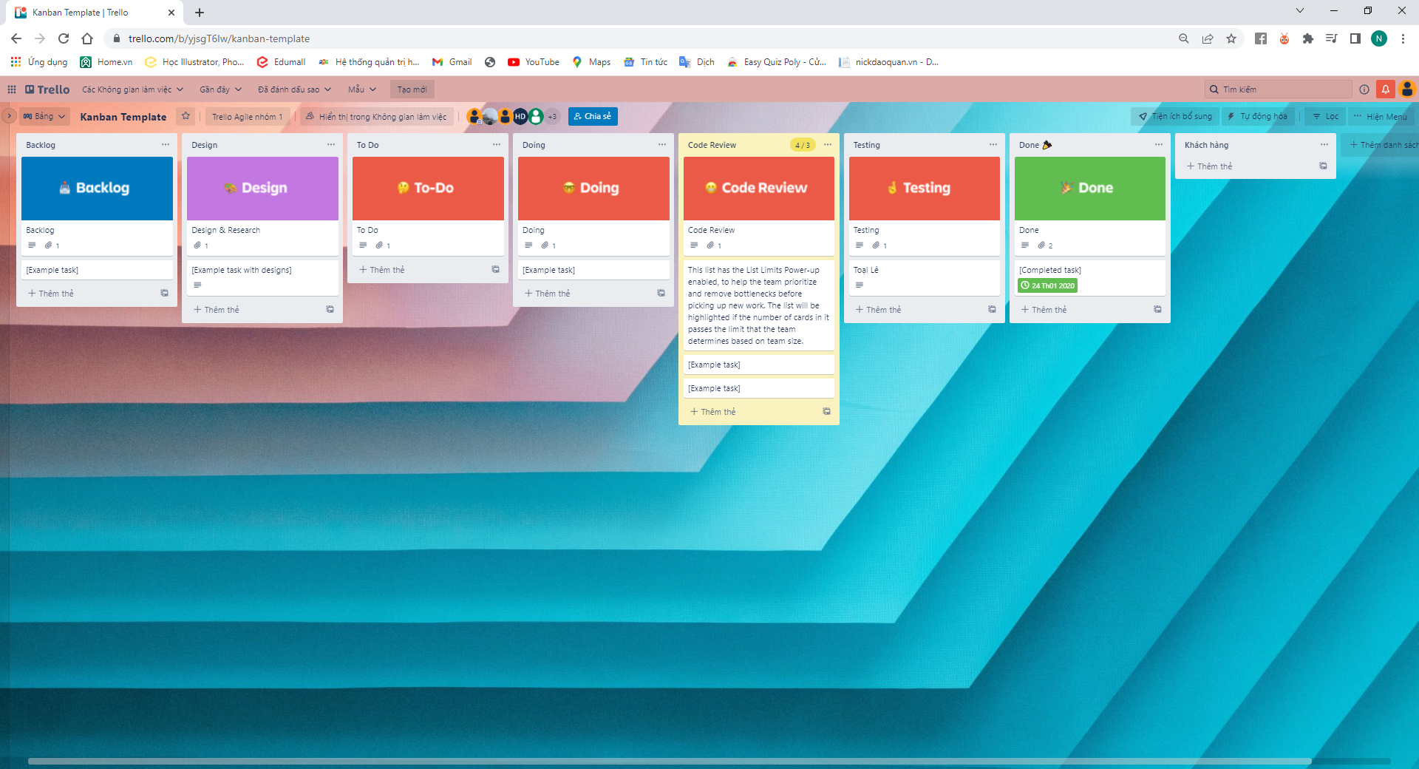

1. **17/5/2022**
   1. Trello:

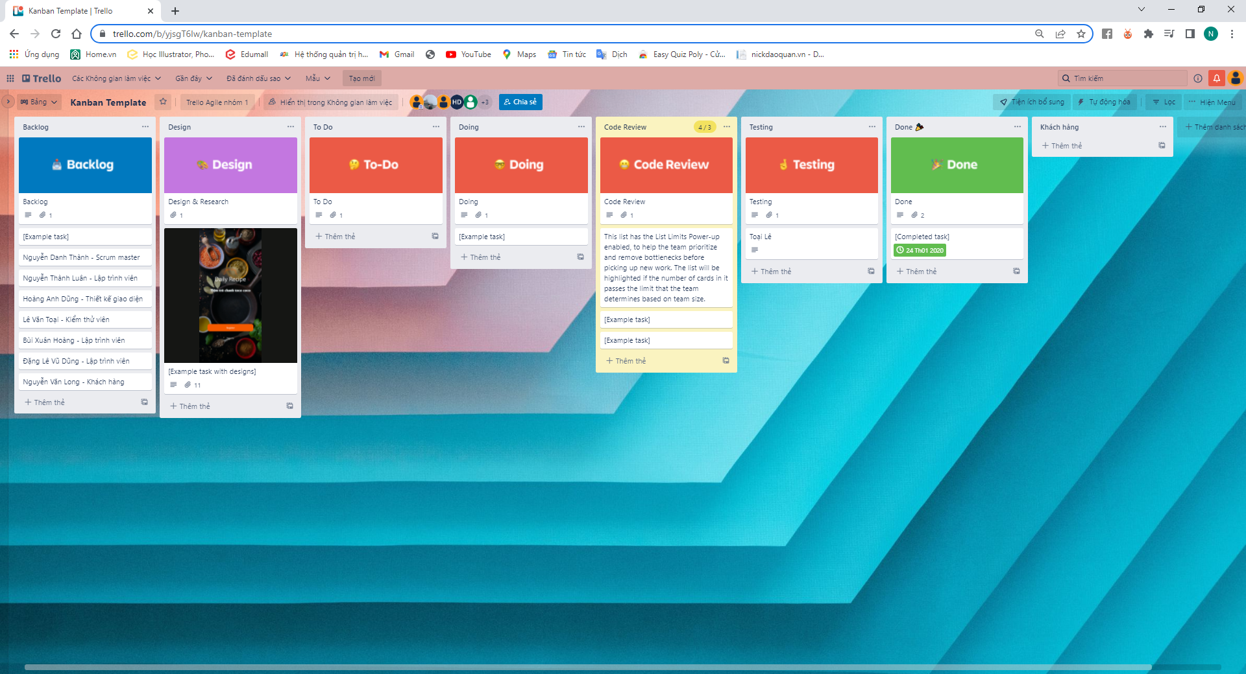

* 1. Phân tích hệ thống:
     + Danh sách tác nhân
       - Chủ cửa hàng
       - Nhân viên
     + Danh sách use cases
       - Đăng nhập, đổi mật khẩu
       - Thêm nhân viên
       - Quản lý bàn
       - Thống kê
       - Quản lý hóa đơn
       - Quản lý tầng
  2. Mô hình hệ thống

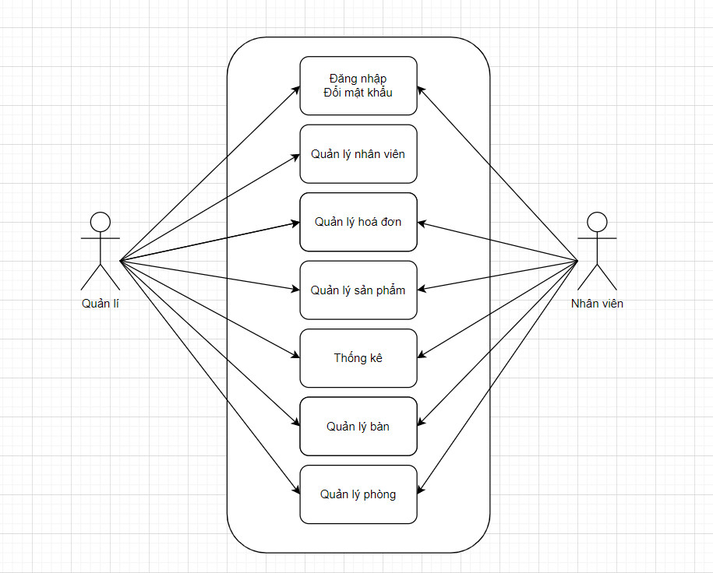

* 1. 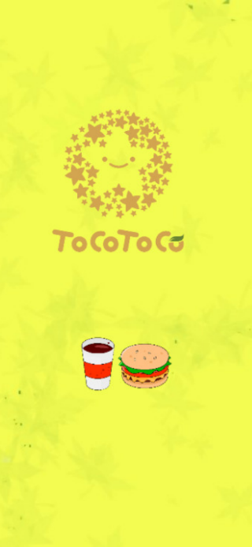Thiết kế giao diện
     + Màn hình chào

LinearLayout

Layout_width : match_parent

Layout_height : match_parent

Imageview

layout_width="180dp"  
layout_height="180dp"  
layout_marginTop="100dp"  
elevation="2dp"

LottieAnimationView

layout_width="200dp"  
layout_height="200dp"

elevation="2dp"

* + - Màn hình đăng nhập

ImageView

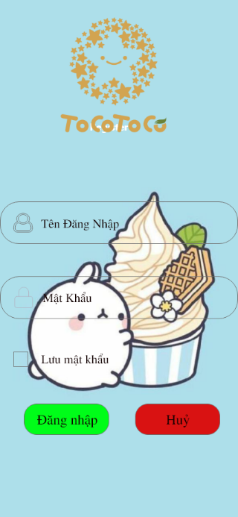layout_marginTop: 30dp   
layout_marginBottom: 50dp   
layout_gravity: center   
layout_width: 180dp   
layout_height: 180dp

EditText

layout_width: match_parent   
 layout_height: 52dp

textColor: black

paddingStart: 16dp

CheckBox

textSize: 19dp   
 layout_marginBottom: 20dp   
 layout_marginTop: 12dp   
 layout_width: match_parent   
 layout_height: wrap_content

Nút đăng nhập  
 layout_width: 150dp   
 layout_height: wrap_content   
 layout_gravity: center />

Nút hủy  
 layout_width: 150dp   
 layout_height: wrap_content   
 textAllCaps: false   
 layout_marginLeft: 20dp

* + - Màn hình trang chủ

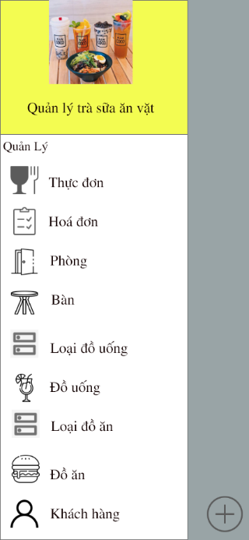LinearLayout

layout_width: match_parent   
layout_height: match_parent   
orientation: vertical

Toolbar

background: #64BAE1   
layout_width: match_parent   
layout_height: ?attr/actionBarSize

FragmentContainerView

layout_width: match_parent   
layout_height: match_parent

NavigationView

layout_width: wrap_content   
layout_height: match_parent   
layout_gravity: start   
background: @color/white

* + - Màn hình thực đơn

background: @color/black

Tiêu đề (Thực đơn nhà hàng)

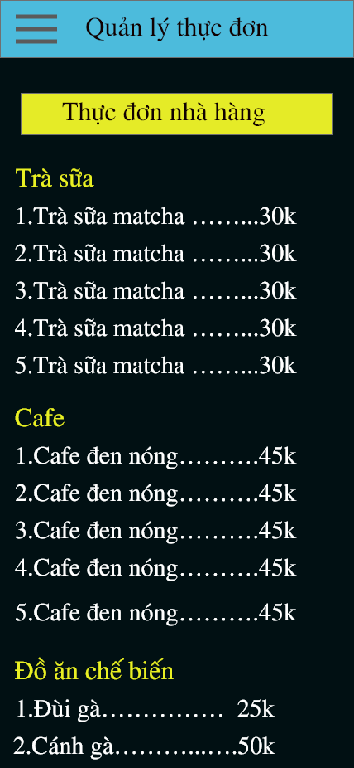layout_marginLeft: 30dp   
background: #FFF388   
gravity: center   
layout_marginTop: 65dp   
layout_width: 350dp

layout_height: wrap_content   
textColor: #FF2222   
textSize: 30dp   
textStyle: bold

Tiêu đề (Tên các loại đồ ăn ,loại đồ uống)

layout_marginTop: 30dp   
layout_width: match_parent   
layout_height: wrap_content   
paddingLeft: 10dp   
textColor: #FFC107   
textSize: 30dp

textStyle: bold

Tiêu đề (Tên các đồ ăn , đồ uống)

layout_width: match_parent   
layout_height: wrap_content   
paddingLeft: 20dp   
textColor: #FFFFFF   
textSize: 25dp   
textStyle: bold

* + - Màn hình hóa đơn

TextInputLayout

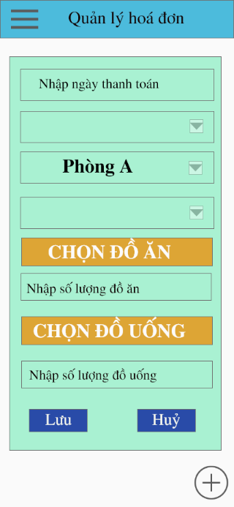layout_marginBottom: 20dp   
layout_marginLeft: 20dp   
layout_marginRight: 20dp   
layout_width: match_parent   
layout_height: wrap_content

TextInputEditText

layout_width: match_parent   
layout_height: wrap_content

Spinner

layout_width: match_parent   
layout_height: 50dp   
layout_marginBottom: 10dp   
layout_weight: 1

Button

textSize: 20dp   
layout_marginBottom: 20dp   
layout_width: wrap_content   
layout_height: wrap_content   
layout_gravity: center   
backgroundTint: #3F51B5

1. **19/5/2022**
   1. 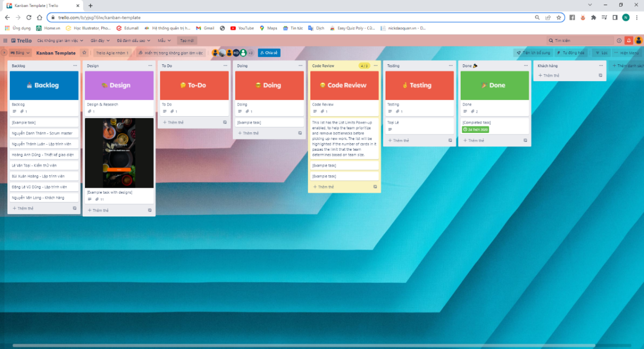Trello
   2. Mô tả use case

|  |  |  |  |  |
| --- | --- | --- | --- | --- |
| **STT** | **Usecase** | **Mô tả chung** | **Input** | **Output** |
| 1 | Đăng ký | Người dùng đăng ký tài khoản để trở thành member(thành viên) có thể bình luận, đặt hàng, theo dõi đơn hàng. | Nhập thông tin tài khoản bao gồm: họ tên, email, sđt,…. | Hiển thị kết quả đăng ký (thành công, thất bại), tự động đăng nhập nếu kết quả thành công. |
| 2 | Đăng nhập  Đổi Mật Khẩu | Người dùng và quản trị viên đăng nhập để sử dụng các chức năng có được từ chức năng phân quyền cấp cho và người dùng và quản trị có thể đổi mật khẩu được . | Email và mật khẩu. | Hiển thị kết quả đang nhập và chuyển hướng ra trang chủ nếu đăng nhập thành công.  …. |
| 3 | Quản Lí Nhân Viên | Quản lí có thể kiểm soát được tất cả các nhân viên từ thôgn tin nhân viên ,quá trình làm việc của nhân viên . | Quản lí sẽ nhập vào tất cả thôn tin của nhân viên khi muốn thêm | Hiển Thị Tổng số nhân viên và tất cả thôgn tin của từng nhân viên trong quán . |
| 4 | Quản Lí Hóa Đơn | Quản lí sẽ kiểm soát được tất cả hóa đơn hay lịch sử kinh doanh của quán …Quản lí sẽ biết được thôgn tin của khách hàng thôgn qua hóa đơn và khách hàng sử dụng những dịch vụ nào … | Khi khách hàng chọn dịch vụ và khi khách hàng thanh toán | Hóa đơn sẽ được hiể thị trong mục hóa đơn khi quản lí đăng nhập vào |
| 5 | Quản lí sản phẩm | Quản lí sẽ kiểm, tra được tất cả các sản phẩm có trong quán và quản lí có thểm thêm sửa xóa các sản phẩm để phù hợp vs nhu cầu của khách hàng. | Quản lí sẽ thêm vào các sản phẩm  mới hoặc kiểm tra các sản phẩm đang có sẵn ở quán | Các sản phẩm sẽ hiển thị ở phần menu của quán |
| 6 | Thống kê | Quản lí có quyền kiểm tra phần thống kê của quán . xem top đồ ăn đồ uống của quán . | Khi nhân viên thanh toán thì sẽ dựa vào hóa đơn để kiểm tra xem khách hàng mua những sản phẩm nào rồi các sản phẩm sẽ được list vào bảng thống kê | Tất cả các sản phẩmbán chạy của quán sẽ đc hiển thị thành danh sách và có thể tìm bằng mã sản phẩm . |
| 7 | Quản Lí Bàn  Quản lí Phòng | Quản lí và nhân viên sẽ có quyền kiểm tra ,thêm sửa xóa Bàn và Phòng của quán | Quản lí và khách hàng sẽ nhập vào thôgn tin bàn và phòng khi muốn thêm bàn , phòng .Hoặc cũng có thể sửa xóa bàn ,phòng dư thừa. | Tất cả thông tin của bàn và phòng quán sẽ được hiển thị trong danh sách bàn và phòng của quán . |

* 1. Ma trận phân quyền chức năng

|  |  |  |  |
| --- | --- | --- | --- |
| STT | Chức năng | Nhân Viên | Quản trị |
| 1 | Đăng kí | v |  |
| 2 | Đăng Nhập | v | v |
| 3 | Thêm  Sửa Xóa Nhân Viên |  | v |
| 4 | Quản lí bàn |  | v |
| 5 | Quản lí Phòng |  | v |
| 6 | Quản lí sản phẩm | v | v |
| 7 | Quản lí Hoá Đơn | v | v |
| 8 | Thống kê |  | v |
| 9 | Top Sản Phẩm |  | v |

* 1. Sơ đồ hoạt động

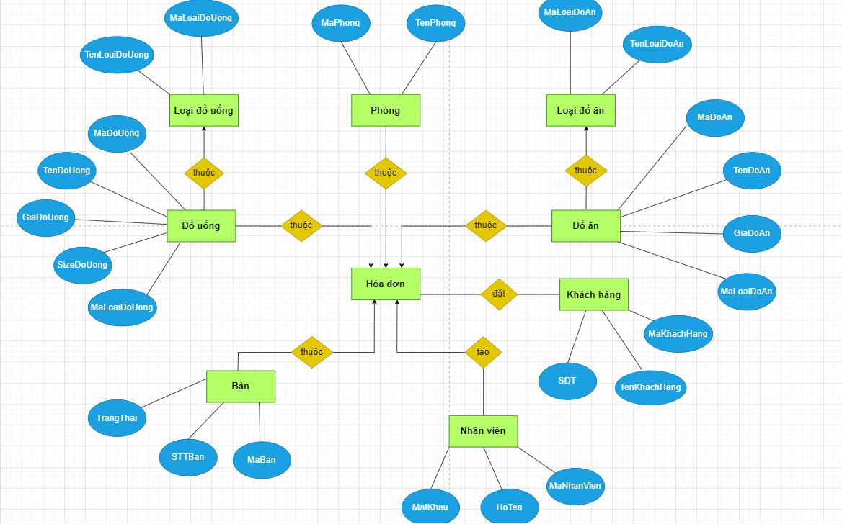

* 1. Thiết kế kiến trúc hệ thống

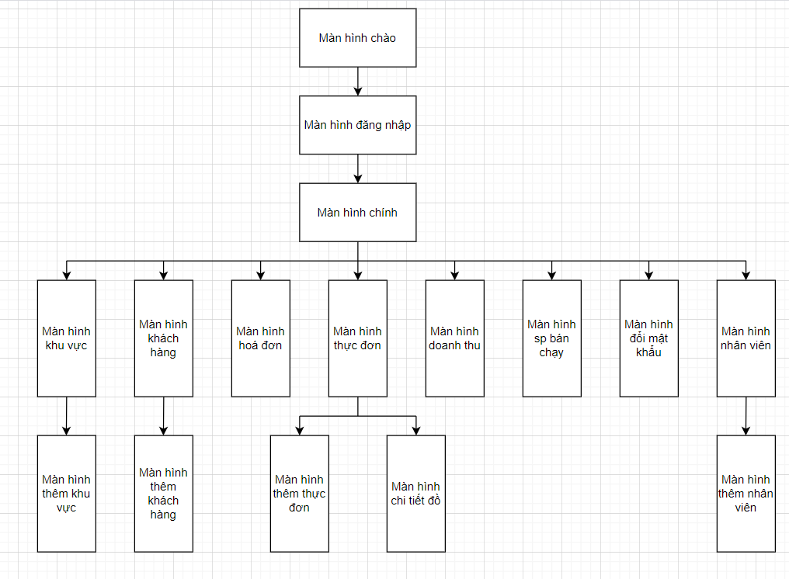

* 1. Thiết kế giao diện
* Màn hình phòng

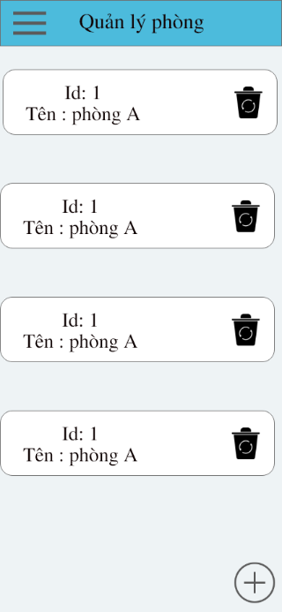ListView

layout_width: match_parent   
layout_height: wrap_content

FloatingActionButton

layout_width: wrap_content   
layout_height: wrap_content   
layout_gravity: bottom|right   
layout_margin: 20dp

TextView

layout_width: match_parent   
layout_height: wrap_content   
layout_marginBottom: 40dp   
background: #3F8BC6

Imageview

layout_marginTop: 20dp   
gravity: center   
padding: 5dp   
layout_width: 40dp   
layout_height: 40dp

* 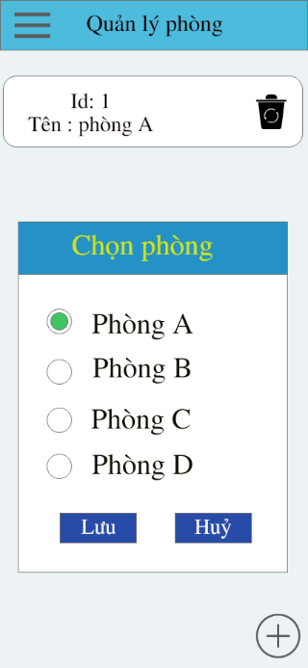Màn hình thêm phòng

TextView

layout_width: match_parent   
layout_height: wrap_content   
layout_marginBottom: 40dp   
background: #3F8BC6   
gravity: center   
textColor: #FFEB3B   
textSize: 35dp   
textStyle: bold

RadioButton

layout_width: 250dp   
layout_height: 50dp   
textStyle: bold   
textSize: 28dp

Button

textSize: 20dp   
backgroundTint: @color/purple_700   
layout_width: wrap_content   
layout_height: 55dp

layout_marginHorizontal: 20dp   
layout_weight: 1

* Màn hình bàn

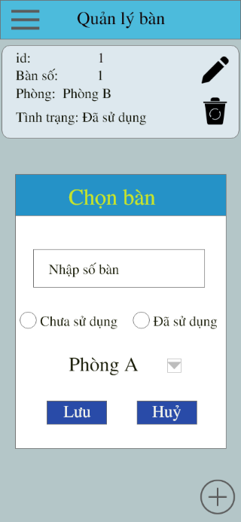ListView

layout_width: match_parent   
layout_height: wrap_content

FloatingActionButton

layout_width: wrap_content   
layout_height: wrap_content   
layout_gravity: bottom|right   
layout_margin: 20dp

TextView

textStyle: bold

textColor: #273375   
padding: 5dp   
layout_width: match_parent   
layout_height: wrap_content   
textSize: 20dp

Imageview

layout_width: 45dp   
layout_height: 75dp   
gravity: center   
padding: 5dp

* Màn hình thêm bàn

EditText

inputType: number   
layout_width: match_parent   
layout_height: wrap_content

RadioButton

textStyle: bold   
textColor: #3F51B5   
textSize: 17dp   
layout_marginLeft: 10dp   
layout_width: 150dp   
layout_height: 50dp

Button

textSize: 20dp   
backgroundTint: @color/purple_700   
layout_width: wrap_content   
layout_height: 55dp   
layout_marginHorizontal: 20dp   
layout_weight: 1

* 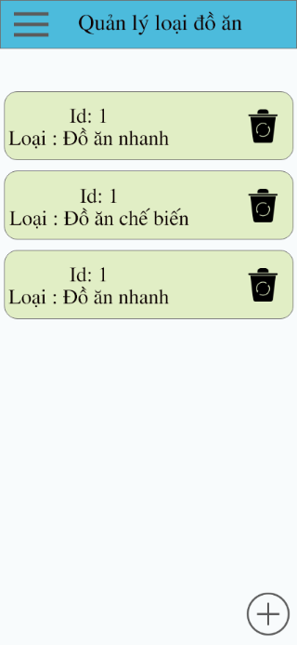Màn hình loại đồ uống

ListView

layout_width: match_parent   
layout_height: wrap_content

FloatingActionButton

layout_width: wrap_content   
layout_height: wrap_content   
layout_gravity: bottom|right   
layout_margin: 20dp

TextView

layout_width: match_parent   
layout_height: wrap_content   
layout_marginBottom: 40dp   
background: #3F8BC6

Imageview

layout_marginTop: 20dp   
gravity: center   
padding: 5dp   
layout_width: 40dp   
layout_height: 40dp

* Màn hình thêm loại đồ uống

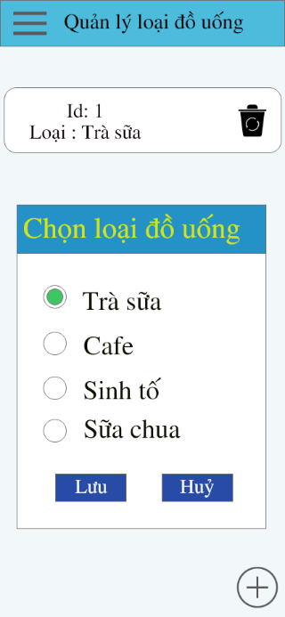TextView

layout_width: match_parent   
layout_height: wrap_content   
layout_marginBottom: 40dp   
background: #3F8BC6   
gravity: center   
textColor: #FFEB3B   
textSize: 35dp   
textStyle: bold

RadioButton

layout_width: 250dp   
layout_height: 50dp   
textStyle: bold   
textSize: 28dp

Button

textSize: 20dp   
backgroundTint: @color/purple_700   
layout_width: wrap_content   
layout_height: 55dp   
layout_marginHorizontal: 20dp   
layout_weight: 1

* 1. Thiết kế cơ sở dữ liệu

package fpt.thanhluan.quanlynhahang.database;  
  
import android.content.Context;  
import android.database.sqlite.SQLiteDatabase;  
import android.database.sqlite.SQLiteOpenHelper;  
  
import androidx.annotation.Nullable;  
  
public class DbHelper extends SQLiteOpenHelper {  
  
 public static final String *DB_NAME* = "QuanLyCuaHang";  
 public static final int *DB_VERSION* = 1;  
  
 public DbHelper(Context context) { super(context, *DB_NAME*, null, *DB_VERSION*); }  
  
 @Override  
 public void onCreate(SQLiteDatabase db) {  
  
 //Tạo bảng Loại đồ uống  
 String createTableLoaiDoUong =  
 "CREATE TABLE LoaiDoUong (\n" +  
 "\t MaLoaiDU \tINTEGER NOT NULL,\n" +  
 "\t TenLoaiDU \tTEXT NOT NULL UNIQUE,\n" +  
 "\tPRIMARY KEY( MaLoaiDU AUTOINCREMENT)\n" +  
 ");";  
 db.execSQL(createTableLoaiDoUong);  
  
 //Tạo bảng đồ uống  
 String createTableDoUong =  
 "CREATE TABLE DoUong (\n" +  
 "\t MaDU \tINTEGER NOT NULL,\n" +  
 "\t TenDU \tTEXT NOT NULL UNIQUE,\n" +  
 "\t GiaDU \tINTEGER NOT NULL,\n" +  
 "\t SoLuongDU \tINTEGER NOT NULL,\n" +  
 "\t SizeDU \tTEXT NOT NULL,\n" +  
 "\t MaLoaiDU \tINTEGER REFERENCES LoaiDoUong(MaLoaiDU),\n" +  
 "\tPRIMARY KEY( MaDU AUTOINCREMENT)\n" +  
 ");";  
 db.execSQL(createTableDoUong);  
  
 //Tạo bảng Phòng  
 String createTablePhong =  
 "CREATE TABLE Phong (\n" +  
 "\t MaPhong \tINTEGER NOT NULL,\n" +  
 "\t SoPhong \tTEXT NOT NULL UNIQUE,\n" +  
 "\tPRIMARY KEY( MaPhong AUTOINCREMENT)\n" +  
 ");";  
 db.execSQL(createTablePhong);  
  
 //Tạo bảng Loại đồ ăn  
 String createTableLoaiDoAn =  
 "CREATE TABLE LoaiDoAn (\n" +  
 "\t MaLoaiDA \tINTEGER NOT NULL,\n" +  
 "\t TenLoaiDA \tTEXT NOT NULL UNIQUE,\n" +  
 "\t MaPhong \tINTEGER REFERENCES Phong(MaPhong),\n" +  
 "\tPRIMARY KEY( MaLoaiDA AUTOINCREMENT)\n" +  
 ");";  
 db.execSQL(createTableLoaiDoAn);  
  
 //Tạo bảng đồ ăn  
 String createTableDoAn =  
 "CREATE TABLE DoAn (\n" +  
 "\t MaDA \tINTEGER NOT NULL,\n" +  
 "\t TenDA \tTEXT NOT NULL UNIQUE,\n" +  
 "\t GiaDA \tINTEGER NOT NULL,\n" +  
 "\t SoLuongDA \tINTEGER NOT NULL,\n" +  
 "\t MaLoaiDA \tINTEGER REFERENCES LoaiDoAn(MaLoaiDA),\n" +  
 "\tPRIMARY KEY( MaDA AUTOINCREMENT)\n" +  
 ");";  
 db.execSQL(createTableDoAn);  
  
 //Tạo bảng bàn  
 String createTableBan =  
  
 "CREATE TABLE Ban (\n" +  
 "\t MaBan \tINTEGER NOT NULL,\n" +  
 "\t SoBan \tINTEGER NOT NULL,\n" +  
 "\t TrangThai \tINTEGER NOT NULL,\n" +  
 "\t MaPhong \tINTEGER REFERENCES Phong(MaPhong),\n" +  
 "\tPRIMARY KEY( MaBan AUTOINCREMENT)\n" +  
 ");";  
 db.execSQL(createTableBan);  
  
 //Tạo bảng nhân viên  
 String createTableNhanVien =  
  
 "CREATE TABLE NhanVien (\n" +  
 "\t MaNV \tTEXT NOT NULL UNIQUE ,\n" +  
 "\t HoTen \tTEXT NOT NULL,\n" +  
 "\t MatKhau \tTEXT NOT NULL,\n" +  
 "\tPRIMARY KEY( MaNV )\n" +  
 ");";  
 db.execSQL(createTableNhanVien);  
  
 //Tạo bảng chấm công  
 String createTableChamCong =  
  
 "CREATE TABLE ChamCong (\n" +  
 "\t MaChamCong \tINTEGER NOT NULL UNIQUE ,\n" +  
 "\t NgayCong \tTEXT NOT NULL,\n" +  
 "\t CaLam \tTEXT NOT NULL,\n" +  
 "\t GioBatDau \tTEXT NOT NULL,\n" +  
 "\t GioKetThuc \tTEXT NOT NULL,\n" +  
 "\t MaNV \tTEXT REFERENCES NhanVien(MaNV),\n" +  
 "\tPRIMARY KEY( maChamCong AUTOINCREMENT)\n" +  
 ");";  
 db.execSQL(createTableChamCong);  
  
 String setAdmin = "INSERT INTO NhanVien VALUES('1 ','admin','admin')";  
 db.execSQL(setAdmin);  
  
 //Tạo bảng khách hàng  
 String createTableKhachHang =  
  
 "CREATE TABLE KhachHang (\n" +  
 "\t MaKH \tINTEGER NOT NULL,\n" +  
 "\t TenKH \tTEXT NOT NULL,\n" +  
 "\t SDT \tTEXT NOT NULL UNIQUE,\n" +  
 "\tPRIMARY KEY( MaKH AUTOINCREMENT)\n" +  
 ");";  
 db.execSQL(createTableKhachHang);  
  
 //Tạo bảng hóa đơn  
 String createTableHoaDon =  
 "CREATE TABLE HoaDon (\n" +  
 "\t MaHD \tINTEGER NOT NULL,\n" +  
 "\t Ngay \tDATE NOT NULL,\n" +  
 "\t TongTien \tINTEGER NOT NULL,\n" +  
 "\t MaPhong \tINTEGER REFERENCES Phong(MaPhong),\n" +  
 "\t MaDU \tINTEGER REFERENCES DoUong(MaDU),\n" +  
 "\t MaDA \tINTEGER REFERENCES DoAn(MaDA),\n" +  
 "\t MaBan \tINTEGER REFERENCES Ban(MaBan),\n" +  
 "\t MaKH \tINTEGER REFERENCES KhachHang(MaKH),\n" +  
 "\tPRIMARY KEY( MaHD AUTOINCREMENT)\n" +  
 ");";  
 db.execSQL(createTableHoaDon);  
  
 }  
  
 @Override  
 public void onUpgrade(SQLiteDatabase db, int i, int i1) {  
 String dropTableLoaiDoUong = "drop table if exists LoaiDoUong";  
 db.execSQL(dropTableLoaiDoUong);  
 String dropTableDoUong = "drop table if exists DoUong";  
 db.execSQL(dropTableDoUong);  
 String dropTablePhong = "drop table if exists Phong";  
 db.execSQL(dropTablePhong);  
 String dropTableLoaiDoAn= "drop table if exists LoaiDoAn";  
 db.execSQL(dropTableLoaiDoAn);  
 String dropTableDoAn= "drop table if exists DoAn";  
 db.execSQL(dropTableDoAn);  
 String dropTableBan = "drop table if exists Ban";  
 db.execSQL(dropTableBan);  
 String dropTableNhanVien = "drop table if exists NhanVien";  
 db.execSQL(dropTableNhanVien);  
 String dropTableLoaiKhachHang= "drop table if exists KhachHang";  
 db.execSQL(dropTableLoaiKhachHang);  
 String dropTableHoaDon= "drop table if exists HoaDon";  
 db.execSQL(dropTableHoaDon);  
  
 onCreate(db);  
  
 }  
}

1. **21/5/2022**
   1. 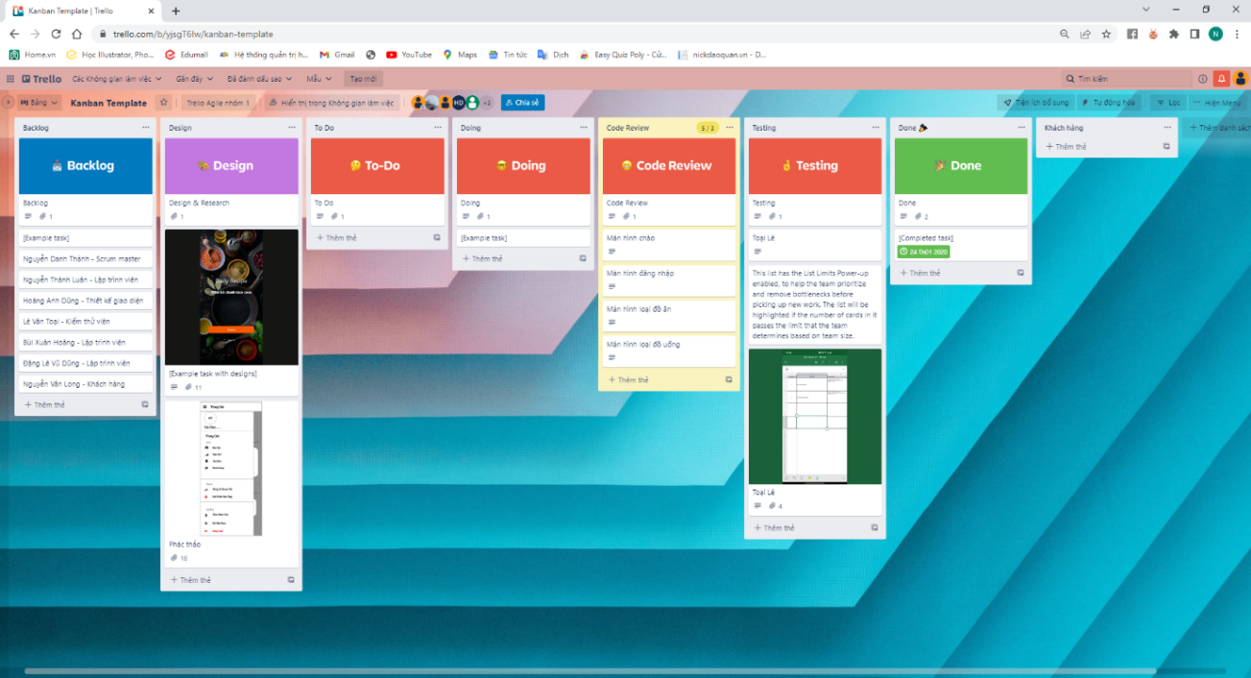Trello
   2. Thiết kế giao diện (Hoàng Anh Dũng)
      * Màn hình đồ uống

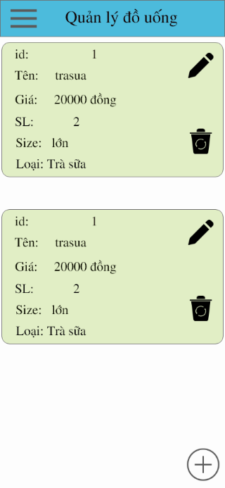ListView

layout_width: match_parent   
layout_height: wrap_content

FloatingActionButton

layout_width: wrap_content   
layout_height: wrap_content

layout_gravity: bottom|right   
layout_margin: 20dp

TextView

layout_width: match_parent   
layout_height: wrap_content   
layout_marginBottom: 40dp   
background: #3F8BC6

Imageview

layout_marginTop: 20dp   
gravity: center   
padding: 5dp   
layout_width: 40dp   
layout_height: 40dp

* + - 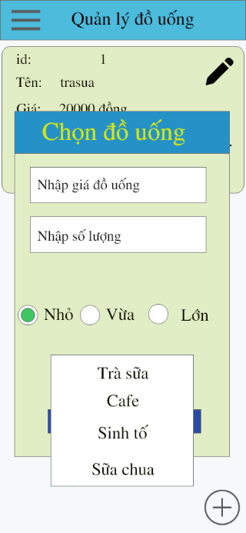Màn hình thêm đồ uống

LinearLayout

orientation: vertical   
background: #FFFDE8   
layout_width: match_parent   
layout_height: match_parent

TextInputLayout

layout_marginBottom: 20dp   
layout_marginLeft: 20dp   
layout_marginRight: 20dp   
layout_width: match_parent   
layout_height: wrap_content

TextInputEditText

layout_width: match_parent   
layout_height: wrap_content

RadioButton

textStyle: bold   
textColor: @color/black   
 textSize: 28dp   
 layout_width: 100dp   
 layout_height: 50dp

Spinner

layout_width: match_parent   
layout_height: wrap_content   
layout_marginLeft: 20dp   
layout_marginRight: 20dp   
minHeight: 48dp

Button

textSize: 20dp   
backgroundTint: @color/purple_700   
layout_width: wrap_content   
layout_height: 55dp   
layout_marginHorizontal: 20dp   
layout_weight: 1

* + - Màn hình loại đồ ăn

ListView

layout_width: match_parent   
layout_height: wrap_content

FloatingActionButton

layout_width: wrap_content   
layout_height: wrap_content   
layout_gravity: bottom|right   
layout_margin: 20dp

TextView

layout_width: match_parent   
layout_height: wrap_content   
layout_marginBottom: 40dp   
background: #3F8BC6

Imageview

layout_marginTop: 20dp   
gravity: center   
padding: 5dp   
layout_width: 40dp   
layout_height: 40dp

* + - Màn hình thêm loại đồ ăn

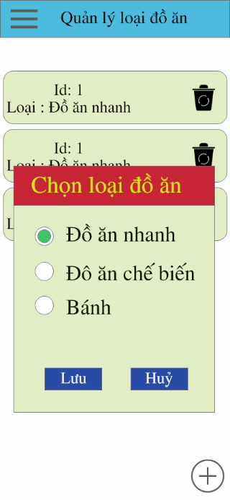TextView

layout_width: match_parent   
layout_height: wrap_content   
layout_marginBottom: 40dp   
background: #3F8BC6   
gravity: center   
textColor: #FFEB3B   
textSize: 35dp   
textStyle: bold

RadioButton

layout_width: 250dp   
layout_height: 50dp   
textStyle: bold   
textSize: 28dp

Button

textSize: 20dp   
backgroundTint: @color/purple_700   
layout_width: wrap_content   
layout_height: 55dp   
layout_marginHorizontal: 20dp   
layout_weight: 1

* + - Màn hình đồ ăn

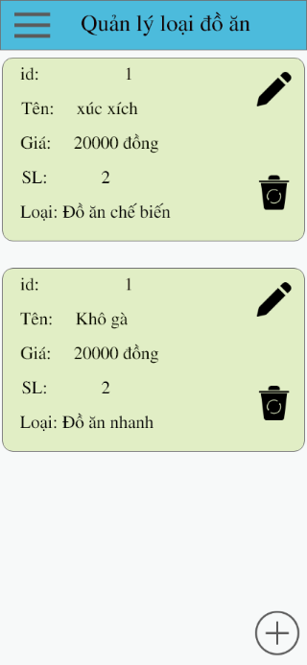ListView

layout_width: match_parent   
layout_height: wrap_content

FloatingActionButton

layout_width: wrap_content

layout_height: wrap_content   
layout_gravity: bottom|right   
layout_margin: 20dp

TextView

layout_width: match_parent   
layout_height: wrap_content   
layout_marginBottom: 40dp   
background: #3F8BC6

Imageview

layout_marginTop: 20dp   
 gravity: center   
 padding: 5dp   
 layout_width: 40dp   
 layout_height: 40dp

* + - Màn hình thêm đồ ăn

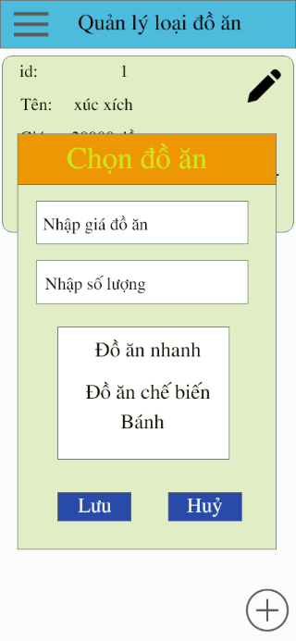LinearLayout

orientation: vertical   
background: #FFFDE8   
layout_width: match_parent   
layout_height: match_parent

TextInputLayout

layout_marginBottom: 20dp   
layout_marginLeft: 20dp   
layout_marginRight: 20dp   
layout_width: match_parent   
layout_height: wrap_content

TextInputEditText

layout_width: match_parent   
layout_height: wrap_content

Spinner

layout_width: match_parent   
layout_height: wrap_content   
layout_marginLeft: 20dp   
layout_marginRight: 20dp   
minHeight: 48dp

Button

textSize: 20dp   
backgroundTint: @color/purple_700   
layout_width: wrap_content   
layout_height: 55dp   
layout_marginHorizontal: 20dp   
layout_weight: 1

* + - Màn hình khách hàng

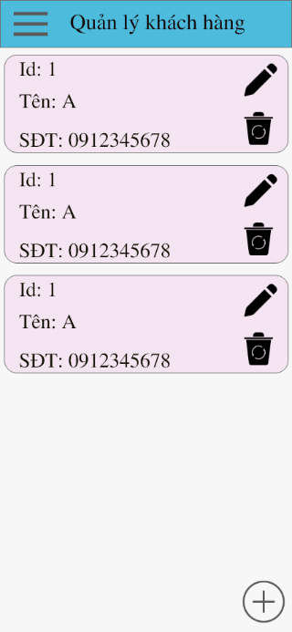ListView

layout_width: match_parent   
layout_height: wrap_content

FloatingActionButton

layout_width: wrap_content   
layout_height: wrap_content   
layout_gravity: bottom|right   
layout_margin: 20dp

TextView

layout_width: match_parent   
layout_height: wrap_content   
layout_marginBottom: 40dp   
background: #3F8BC6

Imageview

layout_marginTop: 20dp   
gravity: center   
padding: 5dp   
layout_width: 40dp

layout_height: 40dp

* + - Màn hình thêm khách hàng

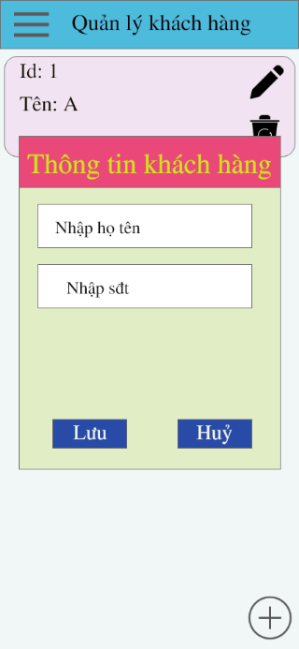LinearLayout

orientation: vertical   
background: #FFFDE8   
layout_width: match_parent   
layout_height: match_parent

TextInputLayout

layout_marginBottom: 20dp   
layout_marginLeft: 20dp   
layout_marginRight: 20dp   
layout_width: match_parent   
layout_height: wrap_content

TextInputEditText

layout_width: match_parent   
layout_height: wrap_content

Button

textSize: 20dp   
backgroundTint: @color/purple_700   
layout_width: wrap_content   
layout_height: 55dp   
layout_marginHorizontal: 20dp   
layout_weight: 1

* + - Màn hình danh sách nhân viên

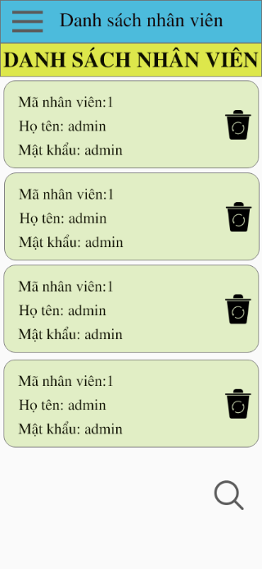TextView

layout_width: match_parent   
layout_height: wrap_content   
layout_marginBottom: 40dp   
background: #3F8BC6

Imageview

layout_marginTop: 20dp   
gravity: center   
padding: 5dp   
layout_width: 40dp   
layout_height: 40dp

* + - Màn hình thêm nhân viên

ImageView

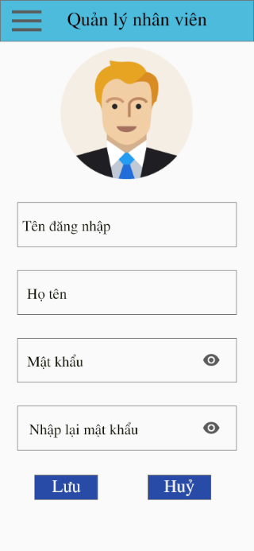layout_marginTop: 0dp   
layout_marginBottom: 20dp   
layout_gravity: center   
layout_width: 200dp   
layout_height: 140dp

TextInputLayout

layout_marginBottom: 20dp   
layout_marginLeft: 20dp   
layout_marginRight: 20dp   
layout_width: match_parent   
layout_height: wrap_content

TextInputEditText

layout_width: match_parent   
layout_height: wrap_content

Button

textSize: 20dp   
backgroundTint: @color/purple_700   
layout_width: wrap_content   
layout_height: 55dp   
layout_marginHorizontal: 20dp   
layout_weight: 1

* + - Màn hình tìm kiếm nhân viên

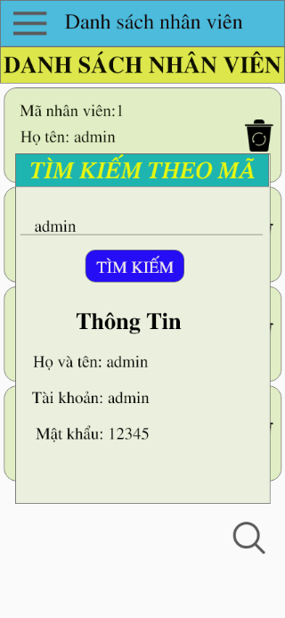TextView

layout_marginBottom: 35dp   
textColor: @color/black   
gravity: center   
textSize: 30dp   
layout_width: match_parent   
layout_height: wrap_content

Button

textSize: 20dp   
layout_marginBottom: 20dp   
layout_width: wrap_content   
layout_height: wrap_content   
layout_gravity: center   
backgroundTint: #3F51B5

* + - Màn hình đổi mật khẩu

ImageView

layout_marginTop: 0dp

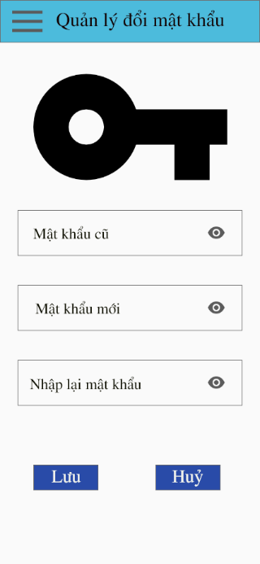layout_marginBottom: 20dp   
layout_gravity: center   
layout_width: 200dp   
layout_height: 140dp

TextInputLayout

layout_marginBottom: 20dp   
layout_marginLeft: 20dp   
layout_marginRight: 20dp   
layout_width: match_parent   
layout_height: wrap_content

TextInputEditText

layout_width: match_parent   
layout_height: wrap_content

Button

textSize: 20dp   
backgroundTint: @color/purple_700   
layout_width: wrap_content   
layout_height: 55dp   
layout_marginHorizontal: 20dp   
layout_weight: 1

* + - Màn hình chấm công

TextView

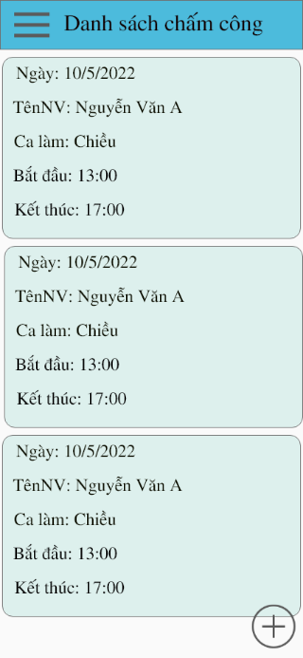layout_marginBottom: 4dp   
textStyle: bold   
textColor: #000000   
padding: 5dp   
layout_width: match_parent   
layout_height: wrap_content   
textSize: 19dp

* + - Màn hình thêm chấm công

TextView

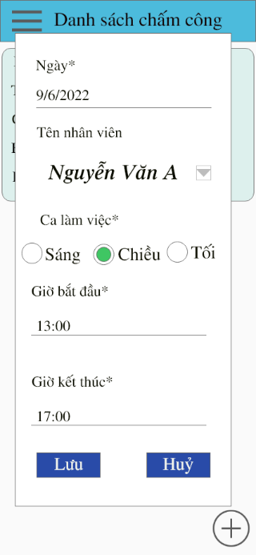layout_marginBottom: 10dp   
textSize: 20dp   
textColor: #000000   
layout_width: match_parent   
layout_height: wrap_content

EditText

layout_width: match_parent   
layout_height: wrap_content   
layout_marginBottom: 15dp   
ems: 10   
inputType: textPersonName   
minHeight: 48dp

Spinner

layout_width: match_parent   
layout_height: 50dp   
layout_marginBottom: 10dp   
layout_weight: 1

Button

backgroundTint: @color/purple_700   
layout_marginRight: 80dp   
textSize: 20dp   
layout_width: 100dp   
layout_height: 50dp

* 1. Lập trình giao diện màn hình chào (Nguyễn Thành Luận)

Activity_man_hinh_chao

<?xml version="1.0" encoding="utf-8"?>  
<androidx.constraintlayout.widget.ConstraintLayout xmlns:android="http://schemas.android.com/apk/res/android"  
 xmlns:app="http://schemas.android.com/apk/res-auto"  
 xmlns:tools="http://schemas.android.com/tools"  
 android:layout_width="match_parent"  
 android:layout_height="match_parent"  
 tools:context=".ManHinhChaoActivity">  
  
 <ImageView  
 android:id="@+id/splash"  
 android:layout_width="wrap_content"  
 android:layout_height="900dp"  
 android:src="@drawable/bg"  
 app:layout_constraintVertical_bias="0"  
 android:scaleType="centerCrop"  
 android:elevation="2dp"  
 app:layout_constraintBottom_toBottomOf="parent"  
 app:layout_constraintEnd_toEndOf="parent"  
 app:layout_constraintStart_toStartOf="parent"  
 app:layout_constraintTop_toTopOf="parent"  
 />  
  
 <ImageView  
 android:id="@+id/appname"  
 android:layout_width="180dp"  
 android:layout_height="180dp"  
  
 android:layout_centerHorizontal="true"  
 android:layout_marginTop="100dp"  
 android:elevation="2dp"  
 android:src="@drawable/ft_logo"  
 app:layout_constraintBottom_toTopOf="@+id/lottie"  
 app:layout_constraintEnd_toEndOf="parent"  
 app:layout_constraintStart_toStartOf="@+id/splash"  
 app:layout_constraintTop_toTopOf="@+id/splash" />  
  
  
 <com.airbnb.lottie.LottieAnimationView  
 android:id="@+id/lottie"  
 android:layout_width="200dp"  
 android:layout_height="200dp"  
 android:layout_centerInParent="true"  
 android:elevation="2dp"  
 app:layout_constraintBottom_toBottomOf="@+id/splash"  
 app:layout_constraintEnd_toEndOf="@+id/splash"  
 app:layout_constraintHorizontal_bias="0.388"  
 app:layout_constraintStart_toStartOf="@+id/splash"  
 app:layout_constraintTop_toTopOf="@+id/splash"  
  
 app:lottie_autoPlay="true"  
 app:lottie_rawRes="@raw/coke_animation" />  
  
 <com.airbnb.lottie.LottieAnimationView  
 android:id="@+id/lottie3"  
 android:layout_width="200dp"  
 android:layout_height="200dp"  
 android:layout_centerInParent="true"  
 android:elevation="2dp"  
 app:layout_constraintBottom_toBottomOf="@+id/splash"  
 app:layout_constraintEnd_toEndOf="@+id/splash"  
 app:layout_constraintHorizontal_bias="0.672"  
 app:layout_constraintStart_toStartOf="@+id/splash"  
 app:layout_constraintTop_toTopOf="@+id/splash"  
 app:lottie_autoPlay="true"  
 app:lottie_rawRes="@raw/hamburger" />  
  
</androidx.constraintlayout.widget.ConstraintLayout>

* 1. Giao diện đăng nhập (Nguyễn Thành Luận)

Activity_login

<?xml version="1.0" encoding="utf-8"?>  
<LinearLayout xmlns:android="http://schemas.android.com/apk/res/android"  
 xmlns:tools="http://schemas.android.com/tools"  
 android:layout_width="match_parent"  
 android:layout_height="match_parent"  
 android:background="@drawable/anhlogin1"  
 android:padding="10dp"  
 android:orientation="vertical"  
 tools:context=".LoginActivity">  
  
 <ImageView  
 android:id="@+id/imgLogo"  
 android:layout_marginTop="30dp"  
 android:layout_marginBottom="50dp"  
 android:layout_gravity="center"  
 android:src="@drawable/ft_logo"  
 android:layout_width="180dp"  
 android:layout_height="180dp"/>  
  
 <EditText  
 android:id="@+id/edUserName"  
 android:layout_width="match_parent"  
 android:layout_height="52dp"  
 android:background="@drawable/custom_edittext_login"  
 android:drawableStart="@drawable/bg_icon_username_login"  
 android:drawablePadding="8dp"  
 android:hint="Tên Đăng Nhập"  
 android:paddingStart="16dp"  
 android:textColor="@color/black"  
 android:textColorHint="#9C9A9A"  
 />  
 <EditText  
 android:id="@+id/edPassWord"  
 android:layout_width="match_parent"  
 android:layout_height="52dp"  
 android:background="@drawable/custom_edittext_login"  
 android:drawableStart="@drawable/custom_icon_passworld_login"  
 android:drawablePadding="8dp"  
 android:hint="Mật Khẩu"  
 android:paddingStart="16dp"  
 android:textColor="@color/black"  
 android:textColorHint="#9C9A9A"  
 android:layout_marginTop="26dp"  
 android:inputType="textPassword"  
  
 />  
  
  
 <CheckBox  
 android:textSize="19dp"  
 android:id="@+id/chkRememberPass"  
 android:layout_marginBottom="20dp"  
 android:text="Lưu mật khẩu"  
 android:layout_marginTop="12dp"  
 android:layout_width="match_parent"  
 android:layout_height="wrap_content"/>  
  
 <LinearLayout  
 android:layout_marginTop="15dp"  
 android:layout_gravity="center"  
 android:orientation="horizontal"  
 android:layout_width="wrap_content"  
 android:layout_height="wrap_content">  
  
  
 <androidx.appcompat.widget.AppCompatButton  
 android:id="@+id/btnLogin"  
 android:layout_width="150dp"  
 android:layout_height="wrap_content"  
 android:text="Đăng Nhập"  
 android:textAllCaps="false"  
 android:background="@drawable/bg_btn_dangnhap"  
 android:layout_gravity="center"/>  
  
 <androidx.appcompat.widget.AppCompatButton  
 android:id="@+id/btnCancel"  
 android:layout_width="150dp"  
 android:layout_height="wrap_content"  
 android:text="Huỷ"  
 android:textAllCaps="false"  
 android:background="@drawable/bg_btn_huy"  
 android:layout_marginLeft="20dp"  
 />  
  
 </LinearLayout>  
  
</LinearLayout>

* 1. Giao diện loại đồ ăn (Bùi Xuân Hoàng)

Dialog_loai_do_an

<?xml version="1.0" encoding="utf-8"?>  
<LinearLayout xmlns:android="http://schemas.android.com/apk/res/android"  
 xmlns:tools="http://schemas.android.com/tools"  
 android:orientation="vertical"  
 android:background="#FFFDE8"  
 android:layout_width="match_parent"  
 android:layout_height="match_parent">  
  
  
 <TextView  
 android:background="#F44336"  
 android:layout_marginBottom="40dp"  
 android:layout_width="match_parent"  
 android:layout_height="wrap_content"  
 android:text="Chọn loại đồ ăn"  
 android:gravity="center"  
 android:textSize="35dp"  
 android:textStyle="bold"  
 android:textColor="#FFEB3B"/>  
  
  
 <RadioGroup  
 android:layout_marginLeft="20dp"  
 android:id="@+id/rdg_loai_do_an"  
 android:layout_width="match_parent"  
 android:layout_height="wrap_content">  
  
 <RadioButton  
 android:id="@+id/rdb_doan_nhanh"  
 android:layout_width="250dp"  
 android:layout_height="50dp"  
 android:text="Đồ ăn nhanh"  
 android:textStyle="bold"  
 android:textSize="28dp"/>  
  
 <RadioButton  
 android:id="@+id/rdb_doan_chebien"  
 android:layout_width="250dp"  
 android:layout_height="50dp"  
 android:text="Đồ ăn chế biến"  
 android:textStyle="bold"  
 android:textSize="28dp"/>  
 <RadioButton  
 android:id="@+id/rdb_banh"  
 android:layout_width="250dp"  
 android:layout_height="50dp"  
 android:text="Bánh"  
 android:textStyle="bold"  
 android:textSize="28dp"/>  
  
  
  
 </RadioGroup>  
  
  
  
 <LinearLayout  
 android:layout_width="match_parent"  
 android:layout_height="wrap_content"  
 android:orientation="horizontal"  
 android:layout_margin="20dp">  
  
 <Button  
 android:textSize="20dp"  
 android:backgroundTint="@color/purple_700"  
 android:id="@+id/btnSaveLoaiDA"  
 android:layout_width="wrap_content"  
 android:layout_height="55dp"  
 android:text="Lưu"  
 android:layout_marginHorizontal="20dp"  
 android:layout_weight="1"  
 />  
  
 <Button  
 android:textSize="20dp"  
 android:backgroundTint="@color/purple_700"  
 android:id="@+id/btnCancelLoaiDA"  
 android:layout_width="wrap_content"  
 android:layout_height="55dp"  
 android:text="Hủy"  
 android:layout_marginHorizontal="20dp"  
 android:layout_weight="1"  
 />  
 </LinearLayout>  
  
  
  
</LinearLayout>

Fragment_loai_do_an

<?xml version="1.0" encoding="utf-8"?>  
<FrameLayout xmlns:android="http://schemas.android.com/apk/res/android"  
 xmlns:tools="http://schemas.android.com/tools"  
 android:layout_width="match_parent"  
 android:layout_height="match_parent"  
 xmlns:app="http://schemas.android.com/apk/res-auto">  
  
 <ListView  
 android:id="@+id/lvLoaiDoAn"  
 android:layout_width="match_parent"  
 android:layout_height="match_parent"/>  
  
 <com.google.android.material.floatingactionbutton.FloatingActionButton  
 android:id="@+id/fab"  
 android:layout_width="wrap_content"  
 android:layout_height="wrap_content"  
 android:layout_gravity="bottom|right"  
 android:layout_margin="20dp"  
 android:src="@android:drawable/ic_input_add"  
 app:layout_anchorGravity="bottom|right|end"  
 tools:ignore="SpeakableTextPresentCheck" />  
  
</FrameLayout>

Item_lv_loaidoan

<?xml version="1.0" encoding="utf-8"?>  
<LinearLayout xmlns:android="http://schemas.android.com/apk/res/android"  
 xmlns:app="http://schemas.android.com/apk/res-auto"  
 android:orientation="vertical"  
 android:layout_width="match_parent"  
 android:layout_height="match_parent">  
  
 <androidx.cardview.widget.CardView  
 android:layout_margin="5dp"  
 android:layout_width="match_parent"  
 app:cardBackgroundColor="#FCFFD5"  
 app:cardCornerRadius="20dp"  
 android:layout_height="wrap_content">  
  
 <LinearLayout  
 android:layout_width="52dp"  
 android:layout_height="wrap_content"  
 android:orientation="vertical">  
  
 <TextView  
 android:layout_marginLeft="16dp"  
 android:text="id: "  
 android:textStyle="bold"  
 android:textColor="@color/black"  
 android:padding="5dp"  
 android:layout_width="match_parent"  
 android:layout_height="wrap_content"  
 android:textSize="19dp"  
 />  
 <TextView  
 android:text="Loại: "  
 android:textStyle="bold"  
 android:textColor="@color/black"  
 android:padding="5dp"  
 android:layout_width="match_parent"  
 android:layout_height="wrap_content"  
 android:textSize="19dp"  
 />  
  
 </LinearLayout>  
  
 <LinearLayout  
 android:layout_marginLeft="50dp"  
 android:layout_width="300dp"  
 android:layout_height="wrap_content"  
 android:orientation="vertical">  
  
 <TextView  
 android:textStyle="bold"  
 android:textColor="#FF1100"  
 android:padding="5dp"  
 android:layout_width="match_parent"  
 android:layout_height="wrap_content"  
 android:textSize="20dp"  
 android:id="@+id/tvMaLoaiDA"  
 />  
 <TextView  
 android:textStyle="bold"  
 android:textColor="#2F3D8A"  
 android:padding="5dp"  
 android:layout_width="match_parent"  
 android:layout_height="wrap_content"  
 android:textSize="20dp"  
 android:id="@+id/tvTenLoaiDA"  
 />  
  
 </LinearLayout>  
  
 <LinearLayout  
 android:layout_marginLeft="350dp"  
 android:orientation="vertical"  
 android:layout_width="wrap_content"  
 android:layout_height="wrap_content">  
  
  
 <ImageView  
 android:layout_marginTop="20dp"  
 android:gravity="center"  
 android:textSize="25dp"  
 android:textStyle="bold"  
 android:textColor="#F44336"  
 android:padding="5dp"  
 android:layout_width="45dp"  
 android:layout_height="45dp"  
 android:src="@drawable/recycle"  
 android:id="@+id/imgXoa"  
 />  
 </LinearLayout>  
  
 </androidx.cardview.widget.CardView>  
  
  
  
</LinearLayout>

Spinner_item_loai_do_an

<?xml version="1.0" encoding="utf-8"?>  
<LinearLayout xmlns:android="http://schemas.android.com/apk/res/android"  
 android:orientation="horizontal"  
 android:layout_width="match_parent"  
 android:layout_height="match_parent">  
  
 <TextView  
 android:gravity="center"  
 android:textSize="25dp"  
 android:textColor="@color/black"  
 android:textStyle="bold"  
 android:id="@+id/tvTenLoaiDA"  
 android:text="tên"  
 android:layout_width="match_parent"  
 android:layout_height="50dp"/>  
  
  
</LinearLayout>

* 1. Lập trình giao diện menu (Nguyễn Văn Long)

<?xml version="1.0" encoding="utf-8"?>  
<androidx.drawerlayout.widget.DrawerLayout  
 xmlns:android="http://schemas.android.com/apk/res/android"  
 xmlns:app="http://schemas.android.com/apk/res-auto"  
 xmlns:tools="http://schemas.android.com/tools"  
 android:id="@+id/drawer_layout"  
 android:layout_width="match_parent"  
 android:layout_height="match_parent"  
 tools:context=".MainActivity">  
  
 <LinearLayout  
 android:layout_width="match_parent"  
 android:layout_height="match_parent"  
 android:orientation="vertical">  
  
 <!--the actionbar -->  
 <androidx.appcompat.widget.Toolbar  
 android:background="#64BAE1"  
 android:id="@+id/toolbar"  
 android:layout_width="match_parent"  
 android:layout_height="?attr/actionBarSize"  
 tools:ignore="MissingConstraints"  
 />  
  
 <!--The main contentview-->  
 <androidx.fragment.app.FragmentContainerView  
 android:id="@+id/frg_container_view"  
 android:layout_width="match_parent"  
 android:layout_height="match_parent"/>  
 </LinearLayout>  
  
 <!--The navigation drawer -->  
  
 <com.google.android.material.navigation.NavigationView  
 android:id="@+id/nvView"  
 android:layout_width="wrap_content"  
 android:layout_height="match_parent"  
 android:layout_gravity="start"  
 android:background="@color/white"  
 app:menu="@menu/drawer_view"  
 app:headerLayout="@layout/nav_header"  
 />  
  
  
</androidx.drawerlayout.widget.DrawerLayout>

* 1. Lập trình giao diện Loại đồ uống (Đặng Lê Vũ Dũng)

Dialog_loai_do_uong

<?xml version="1.0" encoding="utf-8"?>  
<LinearLayout xmlns:android="http://schemas.android.com/apk/res/android"  
 android:orientation="vertical"  
 android:background="#FFFDE9"  
 android:layout_width="match_parent"  
 android:layout_height="match_parent">  
  
  
  
  
 <TextView  
 android:background="@color/teal_700"  
 android:layout_marginBottom="40dp"  
 android:layout_width="match_parent"  
 android:layout_height="wrap_content"  
 android:text="Chọn loại đồ uống"  
 android:gravity="center"  
 android:textSize="35dp"  
 android:textStyle="bold"  
 android:textColor="#FFEB3B"/>  
  
  
 <RadioGroup  
 android:layout_marginLeft="20dp"  
 android:id="@+id/rdg_loai_do_uong"  
 android:layout_width="match_parent"  
 android:layout_height="wrap_content">  
  
 <RadioButton  
 android:id="@+id/rdb_trasua"  
 android:layout_width="250dp"  
 android:layout_height="50dp"  
 android:text="Trà sữa"  
 android:textStyle="bold"  
 android:textSize="28dp"/>  
  
 <RadioButton  
 android:id="@+id/rdb_cafe"  
 android:layout_width="250dp"  
 android:layout_height="50dp"  
 android:text="Cafe"  
 android:textStyle="bold"  
 android:textSize="28dp"/>  
 <RadioButton  
 android:id="@+id/rdb_sinhto"  
 android:layout_width="250dp"  
 android:layout_height="50dp"  
 android:text="Sinh tố"  
 android:textStyle="bold"  
 android:textSize="28dp"/>  
  
 <RadioButton  
 android:id="@+id/rdb_suachua"  
 android:layout_width="250dp"  
 android:layout_height="50dp"  
 android:text="Sữa chua"  
 android:textStyle="bold"  
 android:textSize="28dp"/>  
  
  
 </RadioGroup>  
  
 <LinearLayout  
 android:layout_width="match_parent"  
 android:layout_height="wrap_content"  
 android:orientation="horizontal"  
 android:layout_margin="20dp">  
  
 <Button  
 android:textSize="20dp"  
 android:backgroundTint="@color/purple_700"  
 android:id="@+id/btnSaveLoaiDU"  
 android:layout_width="wrap_content"  
 android:layout_height="55dp"  
 android:text="Lưu"  
 android:layout_marginHorizontal="20dp"  
 android:layout_weight="1"  
 />  
  
 <Button  
 android:textSize="20dp"  
 android:backgroundTint="@color/purple_700"  
 android:id="@+id/btnCancelLoaiDU"  
 android:layout_width="wrap_content"  
 android:layout_height="55dp"  
 android:text="Hủy"  
 android:layout_marginHorizontal="20dp"  
 android:layout_weight="1"  
 />  
 </LinearLayout>  
  
  
  
</LinearLayout>

Fragment_loai_do_uong

<?xml version="1.0" encoding="utf-8"?>  
<FrameLayout xmlns:android="http://schemas.android.com/apk/res/android"  
 xmlns:tools="http://schemas.android.com/tools"  
 android:layout_width="match_parent"  
 android:layout_height="match_parent"  
 xmlns:app="http://schemas.android.com/apk/res-auto">  
  
 <ListView  
 android:id="@+id/lvLoaiDoUong"  
 android:layout_width="match_parent"  
 android:layout_height="match_parent"/>  
  
 <com.google.android.material.floatingactionbutton.FloatingActionButton  
 android:id="@+id/fab"  
 android:layout_width="wrap_content"  
 android:layout_height="wrap_content"  
 android:layout_gravity="bottom|right"  
 android:layout_margin="20dp"  
 android:src="@android:drawable/ic_input_add"  
 app:layout_anchorGravity="bottom|right|end"  
 tools:ignore="SpeakableTextPresentCheck" />  
  
</FrameLayout>

Item_lv_loaidouong

<?xml version="1.0" encoding="UTF-8"?>  
<LinearLayout android:layout_height="match_parent"  
 android:layout_width="match_parent"  
 xmlns:app="http://schemas.android.com/apk/res-auto"  
 android:orientation="vertical"  
 xmlns:android="http://schemas.android.com/apk/res/android">  
  
 <androidx.cardview.widget.CardView  
 android:layout_margin="5dp"  
 android:layout_width="match_parent"  
 app:cardBackgroundColor="#E0FFBD"  
 app:cardCornerRadius="20dp"  
 android:layout_height="wrap_content">  
  
 <LinearLayout  
 android:layout_width="52dp"  
 android:layout_height="wrap_content"  
 android:orientation="vertical">  
  
 <TextView  
 android:layout_marginLeft="16dp"  
 android:text="id: "  
 android:textStyle="bold"  
 android:textColor="@color/black"  
 android:padding="5dp"  
 android:layout_width="match_parent"  
 android:layout_height="wrap_content"  
 android:textSize="19dp"  
 />  
 <TextView  
 android:text="Loại: "  
 android:textStyle="bold"  
 android:textColor="@color/black"  
 android:padding="5dp"  
 android:layout_width="match_parent"  
 android:layout_height="wrap_content"  
 android:textSize="19dp"  
 />  
  
 </LinearLayout>  
  
 <LinearLayout  
 android:layout_marginLeft="52dp"  
 android:layout_width="298dp"  
 android:layout_height="wrap_content"  
 android:orientation="vertical">  
 <TextView  
 android:textStyle="bold"  
 android:textColor="#FF1100"  
 android:padding="5dp"  
 android:layout_height="wrap_content"  
 android:layout_width="match_parent"  
 android:id="@+id/tvMaLoaiDU"  
 android:textSize="20dp"/>  
  
 <TextView  
 android:textStyle="bold"  
 android:textColor="@color/purple_700"  
 android:padding="5dp"  
 android:layout_height="wrap_content"  
 android:layout_width="match_parent"  
 android:id="@+id/tvTenLoaiDU"  
 android:textSize="20dp"/>  
  
  
 </LinearLayout>  
  
 <LinearLayout  
 android:layout_marginLeft="350dp"  
 android:orientation="vertical"  
 android:layout_width="wrap_content"  
 android:layout_height="wrap_content">  
  
  
 <ImageView  
 android:layout_marginTop="20dp"  
 android:gravity="center"  
 android:padding="5dp"  
 android:layout_width="40dp"  
 android:layout_height="40dp"  
 android:src="@drawable/recycle"  
 android:id="@+id/imgXoa"  
 />  
 </LinearLayout>  
 </androidx.cardview.widget.CardView>  
  
  
  
</LinearLayout>

Spinner_item_loai_do_uong

<?xml version="1.0" encoding="utf-8"?>  
<LinearLayout xmlns:android="http://schemas.android.com/apk/res/android"  
 android:orientation="horizontal"  
 android:layout_width="match_parent"  
 android:layout_height="match_parent">  
  
 <TextView  
 android:gravity="center"  
 android:textSize="25dp"  
 android:textColor="@color/black"  
 android:textStyle="bold"  
 android:id="@+id/tvTenLoaiDU"  
 android:text="tên"  
 android:layout_width="match_parent"  
 android:layout_height="50dp"/>  
  
  
</LinearLayout>

1. **24/5/2022**
   1. 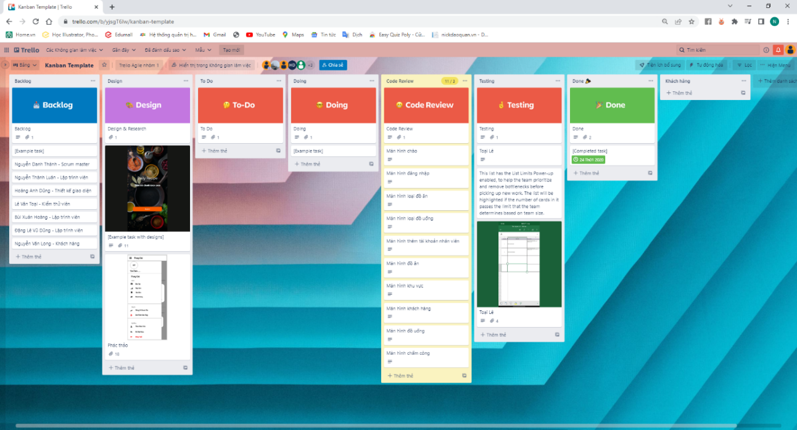Trello
   2. Phác thảo giao diện (Hoàng Anh Dũng)

Màn hình menu Màn hình chính Màn hình khu vực

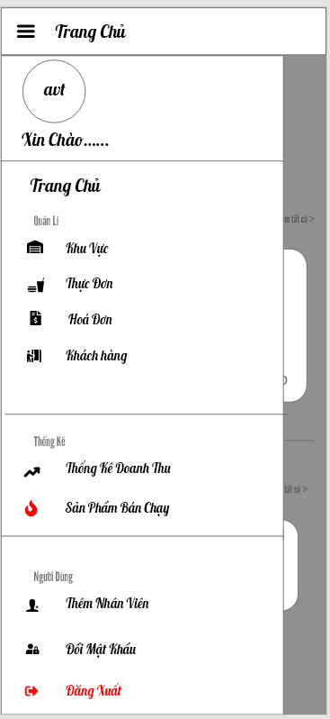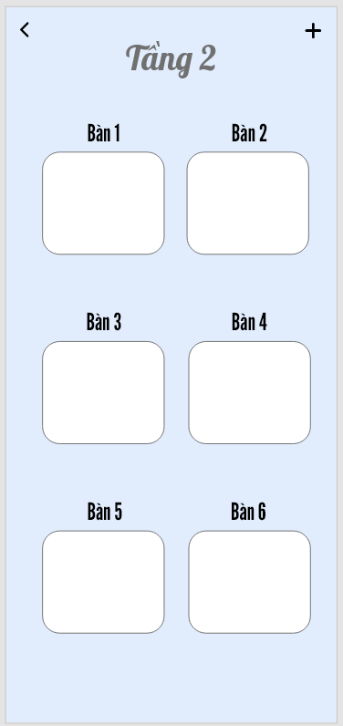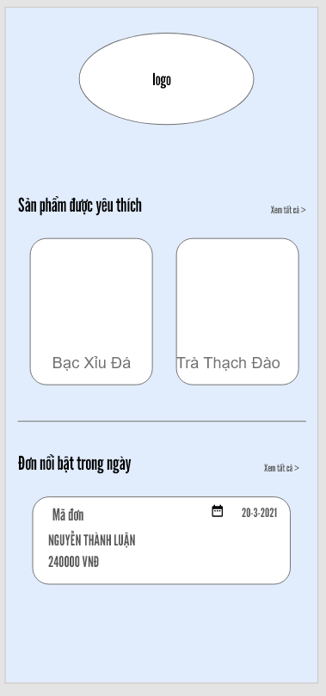

* 1. Lập trình giao diện màn hình thêm tài khoản nhân viên (Nguyễn Thành Luận)

Fragment_add_user

<?xml version="1.0" encoding="utf-8"?>  
<LinearLayout xmlns:android="http://schemas.android.com/apk/res/android"  
 xmlns:app="http://schemas.android.com/apk/res-auto"  
 android:orientation="vertical"  
 android:padding="15dp"  
 android:layout_width="match_parent"  
 android:layout_height="match_parent">  
  
 <ImageView  
 android:layout_marginTop="0dp"  
 android:layout_marginBottom="20dp"  
 android:layout_gravity="center"  
 android:src="@drawable/avt"  
 android:layout_width="200dp"  
 android:layout_height="140dp"/>  
  
 <com.google.android.material.textfield.TextInputLayout  
 android:layout_marginBottom="20dp"  
 style="@style/Widget.MaterialComponents.TextInputLayout.OutlinedBox"  
  
 android:layout_width="match_parent"  
 android:layout_height="wrap_content">  
  
 <com.google.android.material.textfield.TextInputEditText  
 android:id="@+id/edUser"  
 android:layout_width="match_parent"  
 android:layout_height="wrap_content"  
 android:hint="Tên đăng nhập" />  
 </com.google.android.material.textfield.TextInputLayout>  
  
 <com.google.android.material.textfield.TextInputLayout  
 style="@style/Widget.MaterialComponents.TextInputLayout.OutlinedBox"  
  
 android:layout_marginBottom="20dp"  
 android:layout_width="match_parent"  
 android:layout_height="wrap_content">  
  
 <com.google.android.material.textfield.TextInputEditText  
 android:id="@+id/edHoTen"  
 android:hint="Họ tên"  
 android:layout_width="match_parent"  
 android:layout_height="wrap_content"/>  
 </com.google.android.material.textfield.TextInputLayout>  
  
 <com.google.android.material.textfield.TextInputLayout  
 android:layout_marginBottom="20dp"  
 app:passwordToggleEnabled="true"  
 style="@style/Widget.MaterialComponents.TextInputLayout.OutlinedBox"  
  
 android:layout_width="match_parent"  
 android:layout_height="wrap_content">  
  
 <com.google.android.material.textfield.TextInputEditText  
 android:id="@+id/edPass"  
 android:hint="Mật khẩu"  
 android:maxLines="1"  
 android:inputType="textPassword"  
 android:layout_width="match_parent"  
 android:layout_height="wrap_content"/>  
 </com.google.android.material.textfield.TextInputLayout>  
  
 <com.google.android.material.textfield.TextInputLayout  
 android:layout_marginBottom="20dp"  
 app:passwordToggleEnabled="true"  
 style="@style/Widget.MaterialComponents.TextInputLayout.OutlinedBox"  
  
 android:layout_width="match_parent"  
 android:layout_height="wrap_content">  
  
 <com.google.android.material.textfield.TextInputEditText  
 android:id="@+id/edRePass"  
 android:hint="Nhập lại mật khẩu"  
 android:maxLines="1"  
 android:inputType="textPassword"  
 android:layout_width="match_parent"  
 android:layout_height="wrap_content"/>  
 </com.google.android.material.textfield.TextInputLayout>  
  
 <LinearLayout  
 android:layout_marginBottom="0dp"  
 android:paddingLeft="68dp"  
 android:layout_marginTop="15dp"  
 android:orientation="horizontal"  
 android:layout_width="match_parent"  
 android:layout_height="wrap_content">  
  
 <Button  
 android:textSize="20dp"  
 android:backgroundTint="@color/purple_700"  
 android:layout_marginRight="50dp"  
 android:id="@+id/btnSaveUser"  
 android:layout_width="100dp"  
 android:layout_height="60dp"  
 android:text="LƯU"/>  
  
 <Button  
 android:textSize="20dp"  
 android:backgroundTint="@color/purple_700"  
 android:id="@+id/btnCancelUser"  
 android:layout_width="100dp"  
 android:layout_height="60dp"  
 android:text="HỦY"/>  
  
 </LinearLayout>  
  
</LinearLayout>

* 1. Màn hình đồ ăn (Bùi Xuân Hoàng)

Dialog_do_an

<?xml version="1.0" encoding="utf-8"?>  
<LinearLayout xmlns:android="http://schemas.android.com/apk/res/android"  
 xmlns:tools="http://schemas.android.com/tools"  
 android:orientation="vertical"  
 android:background="#FFFDE8"  
 android:layout_width="match_parent"  
 android:layout_height="match_parent">  
  
 <TextView  
 android:background="#F44336"  
 android:layout_marginBottom="40dp"  
 android:layout_width="match_parent"  
 android:layout_height="wrap_content"  
 android:text="Chọn đồ ăn"  
 android:gravity="center"  
 android:textSize="35dp"  
 android:textStyle="bold"  
 android:textColor="#FFEB3B"/>  
  
 <com.google.android.material.textfield.TextInputLayout  
 style="@style/Widget.MaterialComponents.TextInputLayout.OutlinedBox"  
 android:layout_marginBottom="20dp"  
 android:layout_marginLeft="20dp"  
 android:layout_marginRight="20dp"  
 android:layout_width="match_parent"  
 android:layout_height="wrap_content">  
  
 <com.google.android.material.textfield.TextInputEditText  
 android:id="@+id/edTenDA"  
 android:hint="Nhập tên đồ ăn"  
 android:layout_width="match_parent"  
 android:layout_height="wrap_content"/>  
 </com.google.android.material.textfield.TextInputLayout>  
  
 <com.google.android.material.textfield.TextInputLayout  
 style="@style/Widget.MaterialComponents.TextInputLayout.OutlinedBox"  
 android:layout_marginBottom="20dp"  
 android:layout_marginLeft="20dp"  
 android:layout_marginRight="20dp"  
 android:layout_width="match_parent"  
 android:layout_height="wrap_content">  
  
 <com.google.android.material.textfield.TextInputEditText  
 android:id="@+id/edGiaDA"  
 android:hint="Nhập giá đồ ăn"  
 android:inputType="number"  
 android:layout_width="match_parent"  
 android:layout_height="wrap_content"/>  
 </com.google.android.material.textfield.TextInputLayout>  
  
 <com.google.android.material.textfield.TextInputLayout  
 style="@style/Widget.MaterialComponents.TextInputLayout.OutlinedBox"  
 android:layout_marginBottom="20dp"  
 android:layout_marginLeft="20dp"  
 android:layout_marginRight="20dp"  
 android:layout_width="match_parent"  
 android:layout_height="wrap_content">  
  
 <com.google.android.material.textfield.TextInputEditText  
 android:id="@+id/edSoLuongDA"  
 android:hint="Nhập số lượng"  
 android:inputType="number"  
 android:layout_width="match_parent"  
 android:layout_height="wrap_content"/>  
 </com.google.android.material.textfield.TextInputLayout>  
  
 <Spinner  
  
 android:id="@+id/spinnerLoaiDA"  
 android:layout_width="match_parent"  
 android:layout_height="wrap_content"  
 android:layout_marginLeft="20dp"  
 android:layout_marginRight="20dp"  
 android:minHeight="48dp"  
 tools:ignore="SpeakableTextPresentCheck" />  
  
 <LinearLayout  
 android:layout_width="match_parent"  
 android:layout_height="wrap_content"  
 android:orientation="horizontal"  
 android:layout_margin="20dp">  
  
 <Button  
 android:textSize="20dp"  
 android:backgroundTint="@color/purple_700"  
 android:id="@+id/btnSaveDA"  
 android:layout_width="wrap_content"  
 android:layout_height="55dp"  
 android:text="Lưu"  
 android:layout_marginHorizontal="20dp"  
 android:layout_weight="1"  
 />  
  
 <Button  
 android:textSize="20dp"  
 android:backgroundTint="@color/purple_700"  
 android:id="@+id/btnCancelDA"  
 android:layout_width="wrap_content"  
 android:layout_height="55dp"  
 android:text="Hủy"  
 android:layout_marginHorizontal="20dp"  
 android:layout_weight="1"  
 />  
 </LinearLayout>  
  
  
  
</LinearLayout>

Fragment_do_an

<?xml version="1.0" encoding="utf-8"?>  
<FrameLayout xmlns:android="http://schemas.android.com/apk/res/android"  
 xmlns:tools="http://schemas.android.com/tools"  
 android:layout_width="match_parent"  
 android:layout_height="match_parent"  
 xmlns:app="http://schemas.android.com/apk/res-auto">  
  
 <ListView  
 android:id="@+id/lvDoAn"  
 android:layout_width="match_parent"  
 android:layout_height="match_parent"/>  
  
 <com.google.android.material.floatingactionbutton.FloatingActionButton  
 android:id="@+id/fab"  
 android:layout_width="wrap_content"  
 android:layout_height="wrap_content"  
 android:layout_gravity="bottom|right"  
 android:layout_margin="20dp"  
 android:src="@android:drawable/ic_input_add"  
 app:layout_anchorGravity="bottom|right|end"  
 tools:ignore="SpeakableTextPresentCheck" />  
  
</FrameLayout>

Spinner_item_do_an

<?xml version="1.0" encoding="utf-8"?>  
<LinearLayout xmlns:android="http://schemas.android.com/apk/res/android"  
 android:orientation="vertical"  
 android:layout_width="match_parent"  
 android:layout_height="match_parent">  
  
 <TextView  
 android:id="@+id/tvMaDA"  
 android:text="mã"  
 android:layout_width="match_parent"  
 android:layout_height="wrap_content"/>  
 <TextView  
 android:id="@+id/tvTenDA"  
 android:text="tên"  
 android:layout_width="match_parent"  
 android:layout_height="wrap_content"/>  
 <TextView  
 android:id="@+id/tvGiaDA"  
 android:text="giá"  
 android:layout_width="match_parent"  
 android:layout_height="wrap_content"/>  
 <TextView  
 android:id="@+id/tvSoLuongDA"  
 android:text="số lượng"  
 android:layout_width="match_parent"  
 android:layout_height="wrap_content"/>  
  
</LinearLayout>

Dialog_phong

<?xml version="1.0" encoding="utf-8"?>  
<LinearLayout xmlns:android="http://schemas.android.com/apk/res/android"  
 android:background="#FFFDE9"  
 android:orientation="vertical"  
 android:layout_width="match_parent"  
 android:layout_height="match_parent">  
  
 <TextView  
 android:background="#3F8BC6"  
 android:layout_marginBottom="40dp"  
 android:layout_width="match_parent"  
 android:layout_height="wrap_content"  
 android:text="Chọn phòng"  
 android:gravity="center"  
 android:textSize="35dp"  
 android:textStyle="bold"  
 android:textColor="#FFEB3B"/>  
  
  
  
 <RadioGroup  
 android:layout_marginLeft="30dp"  
 android:id="@+id/rdg_phong"  
 android:layout_width="match_parent"  
 android:layout_height="wrap_content">  
  
 <RadioButton  
 android:id="@+id/rdb_a"  
 android:layout_width="250dp"  
 android:layout_height="50dp"  
 android:text="Phòng A"  
 android:textStyle="bold"  
 android:textSize="28dp"/>  
  
 <RadioButton  
 android:id="@+id/rdb_b"  
 android:layout_width="250dp"  
 android:layout_height="50dp"  
 android:text="Phòng B"  
 android:textStyle="bold"  
 android:textSize="28dp"/>  
 <RadioButton  
 android:id="@+id/rdb_c"  
 android:layout_width="250dp"  
 android:layout_height="50dp"  
 android:text="Phòng C"  
 android:textStyle="bold"  
 android:textSize="28dp"/>  
  
 <RadioButton  
 android:id="@+id/rdb_d"  
 android:layout_width="250dp"  
 android:layout_height="50dp"  
 android:text="Phòng D"  
 android:textStyle="bold"  
 android:textSize="28dp"/>  
  
  
 </RadioGroup>  
  
  
 <LinearLayout  
 android:layout_width="match_parent"  
 android:layout_height="wrap_content"  
 android:orientation="horizontal"  
 android:layout_margin="20dp">  
  
 <Button  
 android:textSize="20dp"  
 android:backgroundTint="@color/purple_700"  
 android:id="@+id/btnSavePhong"  
 android:layout_width="wrap_content"  
 android:layout_height="55dp"  
 android:text="Lưu"  
 android:layout_marginHorizontal="20dp"  
 android:layout_weight="1"  
 />  
  
 <Button  
 android:textSize="20dp"  
 android:backgroundTint="@color/purple_700"  
 android:id="@+id/btnCancelPhong"  
 android:layout_width="wrap_content"  
 android:layout_height="55dp"  
 android:text="Hủy"  
 android:layout_marginHorizontal="20dp"  
 android:layout_weight="1"  
 />  
 </LinearLayout>  
  
  
  
</LinearLayout>

Fragment_phong

<?xml version="1.0" encoding="utf-8"?>  
<FrameLayout xmlns:android="http://schemas.android.com/apk/res/android"  
 xmlns:tools="http://schemas.android.com/tools"  
 android:layout_width="match_parent"  
 android:layout_height="match_parent"  
 xmlns:app="http://schemas.android.com/apk/res-auto">  
  
 <ListView  
 android:id="@+id/lvPhong"  
 android:layout_width="match_parent"  
 android:layout_height="match_parent"/>  
  
 <com.google.android.material.floatingactionbutton.FloatingActionButton  
 android:id="@+id/fab"  
 android:layout_width="wrap_content"  
 android:layout_height="wrap_content"  
 android:layout_gravity="bottom|right"  
 android:layout_margin="20dp"  
 android:src="@android:drawable/ic_input_add"  
 app:layout_anchorGravity="bottom|right|end"  
 tools:ignore="SpeakableTextPresentCheck" />  
  
</FrameLayout>

Item_lv_phong

<?xml version="1.0" encoding="utf-8"?>  
<LinearLayout xmlns:android="http://schemas.android.com/apk/res/android"  
 android:orientation="vertical"  
 android:layout_width="match_parent"  
 android:layout_height="match_parent"  
 xmlns:app="http://schemas.android.com/apk/res-auto"  
  
 >  
 <androidx.cardview.widget.CardView  
 android:layout_margin="5dp"  
 android:layout_width="match_parent"  
 app:cardBackgroundColor="#F1FFF9"  
 app:cardCornerRadius="10dp"  
 android:layout_height="wrap_content">  
  
  
 <LinearLayout  
 android:layout_width="50dp"  
 android:layout_height="wrap_content"  
 android:orientation="vertical">  
  
 <TextView  
 android:layout_marginLeft="16dp"  
 android:text="id: "  
 android:textStyle="bold"  
 android:textColor="@color/black"  
 android:padding="5dp"  
 android:layout_width="match_parent"  
 android:layout_height="wrap_content"  
 android:textSize="19dp"  
 />  
 <TextView  
 android:text="Tên: "  
 android:textStyle="bold"  
 android:textColor="@color/black"  
 android:padding="5dp"  
 android:layout_width="match_parent"  
 android:layout_height="wrap_content"  
 android:textSize="19dp"  
 />  
  
 </LinearLayout>  
  
 <LinearLayout  
 android:layout_marginLeft="50dp"  
 android:layout_width="250dp"  
 android:layout_height="wrap_content"  
 android:orientation="vertical">  
  
 <TextView  
 android:textStyle="bold"  
 android:textColor="#FF1100"  
 android:padding="5dp"  
 android:layout_width="match_parent"  
 android:layout_height="wrap_content"  
 android:textSize="20dp"  
 android:id="@+id/tvMaPhong"  
 />  
 <TextView  
 android:textStyle="bold"  
 android:textColor="#482781"  
 android:padding="5dp"  
 android:layout_width="match_parent"  
 android:layout_height="wrap_content"  
 android:textSize="20dp"  
 android:id="@+id/tvSoPhong"  
 />  
  
 </LinearLayout>  
  
  
  
 <LinearLayout  
 android:layout_marginLeft="350dp"  
 android:orientation="vertical"  
 android:layout_width="wrap_content"  
 android:layout_height="wrap_content">  
  
  
 <ImageView  
 android:layout_marginTop="20dp"  
 android:gravity="center"  
 android:textSize="25dp"  
 android:textStyle="bold"  
 android:textColor="#F44336"  
 android:padding="5dp"  
 android:layout_width="40dp"  
 android:layout_height="40dp"  
 android:src="@drawable/recycle"  
 android:id="@+id/imgXoa"  
 />  
 </LinearLayout>  
 </androidx.cardview.widget.CardView>  
</LinearLayout>

Spinner_item_phong

<?xml version="1.0" encoding="utf-8"?>  
<LinearLayout xmlns:android="http://schemas.android.com/apk/res/android"  
 android:orientation="horizontal"  
 android:layout_width="match_parent"  
 android:layout_height="match_parent">  
  
 <TextView  
 android:textSize="25dp"  
 android:textColor="@color/black"  
 android:textStyle="bold"  
 android:gravity="center"  
 android:id="@+id/tvSoPhong"  
 android:text="tên"  
 android:layout_width="match_parent"  
 android:layout_height="50dp"/>  
  
  
</LinearLayout>

Dialog_ban

<?xml version="1.0" encoding="utf-8"?>  
<LinearLayout xmlns:android="http://schemas.android.com/apk/res/android"  
 xmlns:tools="http://schemas.android.com/tools"  
 android:orientation="vertical"  
 android:background="#FFFDE8"  
 android:layout_width="match_parent"  
 android:layout_height="match_parent">  
  
 <TextView  
 android:background="#3F8BC6"  
 android:layout_marginBottom="40dp"  
 android:layout_width="match_parent"  
 android:layout_height="wrap_content"  
 android:text="Chọn bàn"  
 android:gravity="center"  
 android:textSize="35dp"  
 android:textStyle="bold"  
 android:textColor="#FFEB3B"/>  
  
 <com.google.android.material.textfield.TextInputLayout  
 style="@style/Widget.MaterialComponents.TextInputLayout.OutlinedBox"  
 android:layout_marginBottom="20dp"  
 android:layout_marginLeft="20dp"  
 android:layout_marginRight="20dp"  
 android:layout_width="match_parent"  
 android:layout_height="wrap_content">  
  
 <com.google.android.material.textfield.TextInputEditText  
 android:inputType="number"  
 android:id="@+id/edSoBan"  
 android:hint="Nhập số bàn"  
 android:layout_width="match_parent"  
 android:layout_height="wrap_content"/>  
 </com.google.android.material.textfield.TextInputLayout>  
  
 <LinearLayout  
 android:layout_width="match_parent"  
 android:layout_height="wrap_content"  
 android:orientation="horizontal">  
 <RadioGroup  
 android:id="@+id/rdg_ban"  
 android:orientation="horizontal"  
 android:layout_width="match_parent"  
 android:layout_height="50dp">  
 <RadioButton  
 android:textStyle="bold"  
 android:textColor="#3F51B5"  
 android:textSize="17dp"  
 android:id="@+id/rdb_chuasudung"  
 android:layout_marginLeft="30dp"  
 android:text="Chưa sử dụng"  
 android:layout_width="150dp"  
 android:layout_height="50dp"/>  
 <RadioButton  
 android:textStyle="bold"  
 android:textColor="#3F51B5"  
 android:textSize="17dp"  
 android:layout_marginLeft="10dp"  
 android:id="@+id/rdb_dasudung"  
 android:text="Đã sử dụng"  
 android:layout_width="150dp"  
 android:layout_height="50dp"/>  
 </RadioGroup>  
 </LinearLayout>  
  
  
 <Spinner  
  
 android:id="@+id/spinnerPhong"  
 android:layout_width="match_parent"  
 android:layout_height="wrap_content"  
 android:layout_marginLeft="20dp"  
 android:layout_marginRight="20dp"  
 android:minHeight="48dp"  
 tools:ignore="SpeakableTextPresentCheck" />  
  
 <LinearLayout  
 android:layout_width="match_parent"  
 android:layout_height="wrap_content"  
 android:orientation="horizontal"  
 android:layout_margin="20dp">  
  
 <Button  
 android:textSize="20dp"  
 android:backgroundTint="@color/purple_700"  
 android:id="@+id/btnSaveBan"  
 android:layout_width="wrap_content"  
 android:layout_height="55dp"  
 android:text="Lưu"  
 android:layout_marginHorizontal="20dp"  
 android:layout_weight="1"  
 />  
  
 <Button  
 android:textSize="20dp"  
 android:backgroundTint="@color/purple_700"  
 android:id="@+id/btnCancelBan"  
 android:layout_width="wrap_content"  
 android:layout_height="55dp"  
 android:text="Hủy"  
 android:layout_marginHorizontal="20dp"  
 android:layout_weight="1"  
 />  
 </LinearLayout>  
  
  
  
  
</LinearLayout>

Fragment_ban

<?xml version="1.0" encoding="utf-8"?>  
<FrameLayout xmlns:android="http://schemas.android.com/apk/res/android"  
 xmlns:tools="http://schemas.android.com/tools"  
 android:layout_width="match_parent"  
 android:layout_height="match_parent"  
 xmlns:app="http://schemas.android.com/apk/res-auto">  
  
 <ListView  
 android:id="@+id/lvBan"  
 android:layout_width="match_parent"  
 android:layout_height="match_parent"/>  
  
 <com.google.android.material.floatingactionbutton.FloatingActionButton  
 android:id="@+id/fab"  
 android:layout_width="wrap_content"  
 android:layout_height="wrap_content"  
 android:layout_gravity="bottom|right"  
 android:layout_margin="20dp"  
 android:src="@android:drawable/ic_input_add"  
 app:layout_anchorGravity="bottom|right|end"  
 tools:ignore="SpeakableTextPresentCheck" />  
  
</FrameLayout>

Item_lv_ban

<?xml version="1.0" encoding="utf-8"?>  
<LinearLayout xmlns:android="http://schemas.android.com/apk/res/android"  
 xmlns:app="http://schemas.android.com/apk/res-auto"  
 android:orientation="vertical"  
 android:layout_width="match_parent"  
 android:layout_height="match_parent">  
  
  
 <androidx.cardview.widget.CardView  
 app:cardBackgroundColor="#F1FFF9"  
 android:layout_margin="5dp"  
 android:layout_width="match_parent"  
 app:cardCornerRadius="10dp"  
 android:layout_height="wrap_content">  
  
 <LinearLayout  
 android:layout_marginTop="2dp"  
 android:layout_width="110dp"  
 android:layout_height="wrap_content"  
 android:orientation="vertical">  
  
 <TextView  
 android:text="id: "  
 android:textStyle="bold"  
 android:textColor="@color/black"  
 android:padding="5dp"  
 android:layout_width="match_parent"  
 android:layout_height="wrap_content"  
 android:textSize="19dp"  
 />  
 <TextView  
 android:text="Bàn số: "  
 android:textStyle="bold"  
 android:textColor="@color/black"  
 android:padding="5dp"  
 android:layout_width="match_parent"  
 android:layout_height="wrap_content"  
 android:textSize="19dp"  
 />  
  
 <TextView  
  
 android:text="Phòng: "  
 android:textStyle="bold"  
 android:textColor="@color/black"  
 android:padding="5dp"  
 android:layout_width="match_parent"  
 android:layout_height="wrap_content"  
 android:textSize="19dp"  
 />  
 <TextView  
 android:text="Tình trạng: "  
 android:textStyle="bold"  
 android:textColor="@color/black"  
 android:padding="5dp"  
 android:layout_width="match_parent"  
 android:layout_height="wrap_content"  
 android:textSize="19dp"  
 />  
  
 </LinearLayout>  
  
 <LinearLayout  
 android:layout_marginLeft="110dp"  
 android:layout_width="240dp"  
 android:layout_height="wrap_content"  
 android:orientation="vertical">  
  
 <TextView  
 android:textStyle="bold"  
 android:textColor="#FF0000"  
 android:padding="5dp"  
 android:textSize="20dp"  
 android:layout_width="match_parent"  
 android:layout_height="wrap_content"  
 android:id="@+id/tvMaBan"  
 />  
 <TextView  
 android:textStyle="bold"  
 android:textColor="#273375"  
 android:padding="5dp"  
 android:layout_width="match_parent"  
 android:layout_height="wrap_content"  
 android:textSize="20dp"  
 android:id="@+id/tvSoBan"  
 />  
 <TextView  
 android:textStyle="bold"  
 android:textColor="#273375"  
 android:padding="5dp"  
 android:layout_width="match_parent"  
 android:layout_height="wrap_content"  
 android:textSize="20dp"  
 android:id="@+id/tvSoPhong"  
 />  
 <TextView  
 android:textStyle="bold"  
 android:textColor="#306333"  
 android:padding="5dp"  
 android:layout_width="match_parent"  
 android:layout_height="wrap_content"  
 android:textSize="20dp"  
 android:id="@+id/tvTrangThai"  
 />  
  
 </LinearLayout>  
  
 <LinearLayout  
 android:layout_marginLeft="350dp"  
 android:orientation="vertical"  
 android:layout_width="wrap_content"  
 android:layout_height="wrap_content">  
  
 <ImageView  
 android:id="@+id/imgSua"  
 android:layout_width="45dp"  
 android:layout_height="75dp"  
 android:gravity="center"  
 android:padding="5dp"  
 android:src="@drawable/pencil" />  
  
 <ImageView  
 android:gravity="center"  
 android:padding="5dp"  
 android:layout_width="45dp"  
 android:layout_height="75dp"  
 android:src="@drawable/recycle"  
 android:id="@+id/imgXoa"  
 />  
 </LinearLayout>  
  
 </androidx.cardview.widget.CardView>  
  
</LinearLayout>

Spinner_item_ban

<?xml version="1.0" encoding="utf-8"?>  
<LinearLayout xmlns:android="http://schemas.android.com/apk/res/android"  
 android:orientation="horizontal"  
 android:layout_width="match_parent"  
 android:layout_height="match_parent">  
  
 <TextView  
 android:textSize="23dp"  
 android:textColor="@color/black"  
 android:textStyle="bold"  
 android:text="Mã Bàn : "  
 android:id="@+id/tvMaBan"  
 android:layout_width="150dp"  
 android:layout_height="wrap_content"/>  
 <TextView  
 android:textSize="23dp"  
 android:textColor="@color/black"  
 android:textStyle="bold"  
 android:gravity="center"  
 android:id="@+id/tvSoban"  
 android:text="số bàn "  
 android:layout_width="match_parent"  
 android:layout_height="wrap_content"/>  
</LinearLayout>

* 1. Lập trình giao diện khách hàng (Nguyễn Văn Long)

Dialog_khach_hang

<?xml version="1.0" encoding="utf-8"?>  
<LinearLayout xmlns:android="http://schemas.android.com/apk/res/android"  
 xmlns:tools="http://schemas.android.com/tools"  
 android:orientation="vertical"  
 android:background="#FFFDE8"  
 android:layout_width="match_parent"  
 android:layout_height="match_parent">  
  
 <TextView  
 android:background="#E85D8C"  
 android:layout_marginBottom="40dp"  
 android:layout_width="match_parent"  
 android:layout_height="wrap_content"  
 android:text="Thông tin khách hàng"  
 android:gravity="center"  
 android:textSize="35dp"  
 android:textStyle="bold"  
 android:textColor="#FFEB3B"/>  
  
 <com.google.android.material.textfield.TextInputLayout  
 style="@style/Widget.MaterialComponents.TextInputLayout.OutlinedBox"  
 android:layout_marginBottom="20dp"  
 android:layout_marginLeft="20dp"  
 android:layout_marginRight="20dp"  
 android:layout_width="match_parent"  
 android:layout_height="wrap_content">  
  
 <com.google.android.material.textfield.TextInputEditText  
 android:id="@+id/edTenKH"  
 android:hint="Nhập tên khách hàng"  
 android:layout_width="match_parent"  
 android:layout_height="wrap_content"/>  
 </com.google.android.material.textfield.TextInputLayout>  
  
 <com.google.android.material.textfield.TextInputLayout  
 style="@style/Widget.MaterialComponents.TextInputLayout.OutlinedBox"  
 android:layout_marginBottom="20dp"  
 android:layout_marginLeft="20dp"  
 android:layout_marginRight="20dp"  
 android:layout_width="match_parent"  
 android:layout_height="wrap_content">  
  
 <com.google.android.material.textfield.TextInputEditText  
 android:id="@+id/edSDT"  
 android:inputType="number"  
 android:layout_width="match_parent"  
 android:layout_height="wrap_content"  
 android:hint="Nhập số điện thoại" />  
 </com.google.android.material.textfield.TextInputLayout>  
  
 <LinearLayout  
 android:layout_width="match_parent"  
 android:layout_height="wrap_content"  
 android:orientation="horizontal"  
 android:layout_margin="20dp">  
  
 <Button  
 android:textSize="20dp"  
 android:backgroundTint="@color/purple_700"  
 android:id="@+id/btnSaveKH"  
 android:layout_width="wrap_content"  
 android:layout_height="55dp"  
 android:text="Lưu"  
 android:layout_marginHorizontal="20dp"  
 android:layout_weight="1"  
 />  
  
 <Button  
 android:textSize="20dp"  
 android:backgroundTint="@color/purple_700"  
 android:id="@+id/btnCancelKH"  
 android:layout_width="wrap_content"  
 android:layout_height="55dp"  
 android:text="Hủy"  
 android:layout_marginHorizontal="20dp"  
 android:layout_weight="1"  
 />  
 </LinearLayout>  
  
  
  
</LinearLayout>

Fragment_khach_hang

<?xml version="1.0" encoding="utf-8"?>  
<FrameLayout xmlns:android="http://schemas.android.com/apk/res/android"  
 xmlns:tools="http://schemas.android.com/tools"  
 android:layout_width="match_parent"  
 android:layout_height="match_parent"  
 xmlns:app="http://schemas.android.com/apk/res-auto">  
  
 <ListView  
 android:id="@+id/lvKhachHang"  
 android:layout_width="match_parent"  
 android:layout_height="match_parent"/>  
  
 <com.google.android.material.floatingactionbutton.FloatingActionButton  
 android:id="@+id/fab"  
 android:layout_width="wrap_content"  
 android:layout_height="wrap_content"  
 android:layout_gravity="bottom|right"  
 android:layout_margin="20dp"  
 android:src="@android:drawable/ic_input_add"  
 app:layout_anchorGravity="bottom|right|end"  
 tools:ignore="SpeakableTextPresentCheck" />  
  
</FrameLayout>

* 1. Lập trình giao diện đồ uống, chấm công (Đặng Lê Vũ Dũng)

Dialog_do_uong

<?xml version="1.0" encoding="utf-8"?>  
<LinearLayout xmlns:android="http://schemas.android.com/apk/res/android"  
 xmlns:tools="http://schemas.android.com/tools"  
 android:orientation="vertical"  
 android:background="#FFFDE8"  
 android:layout_width="match_parent"  
 android:layout_height="match_parent">  
  
 <TextView  
 android:background="@color/teal_700"  
 android:layout_marginBottom="40dp"  
 android:layout_width="match_parent"  
 android:layout_height="wrap_content"  
 android:text="Chọn đồ uống"  
 android:gravity="center"  
 android:textSize="35dp"  
 android:textStyle="bold"  
 android:textColor="#FFEB3B"/>  
  
 <com.google.android.material.textfield.TextInputLayout  
 style="@style/Widget.MaterialComponents.TextInputLayout.OutlinedBox"  
 android:layout_marginBottom="20dp"  
 android:layout_marginLeft="20dp"  
 android:layout_marginRight="20dp"  
 android:layout_width="match_parent"  
 android:layout_height="wrap_content">  
  
 <com.google.android.material.textfield.TextInputEditText  
 android:id="@+id/edTenDU"  
 android:hint="Nhập tên đồ uống"  
 android:layout_width="match_parent"  
 android:layout_height="wrap_content"/>  
 </com.google.android.material.textfield.TextInputLayout>  
  
 <com.google.android.material.textfield.TextInputLayout  
 style="@style/Widget.MaterialComponents.TextInputLayout.OutlinedBox"  
 android:layout_marginBottom="20dp"  
 android:layout_marginLeft="20dp"  
 android:layout_marginRight="20dp"  
 android:layout_width="match_parent"  
 android:layout_height="wrap_content">  
  
 <com.google.android.material.textfield.TextInputEditText  
 android:id="@+id/edGiaDU"  
 android:hint="Nhập giá đồ uống"  
 android:inputType="number"  
 android:layout_width="match_parent"  
 android:layout_height="wrap_content"/>  
 </com.google.android.material.textfield.TextInputLayout>  
  
 <com.google.android.material.textfield.TextInputLayout  
 style="@style/Widget.MaterialComponents.TextInputLayout.OutlinedBox"  
 android:layout_marginBottom="20dp"  
 android:layout_marginLeft="20dp"  
 android:layout_marginRight="20dp"  
 android:layout_width="match_parent"  
 android:layout_height="wrap_content">  
  
 <com.google.android.material.textfield.TextInputEditText  
 android:id="@+id/edSoLuongDU"  
 android:hint="Nhập số lượng"  
 android:inputType="number"  
 android:layout_width="match_parent"  
 android:layout_height="wrap_content"/>  
 </com.google.android.material.textfield.TextInputLayout>  
  
 <RadioGroup  
 android:paddingLeft="10dp"  
 android:orientation="horizontal"  
 android:layout_marginLeft="15dp"  
 android:id="@+id/rdg_size_du"  
 android:layout_width="380dp"  
 android:layout_height="wrap_content">  
  
 <RadioButton  
 android:id="@+id/rdb_nho"  
 android:textStyle="bold"  
 android:textColor="@color/black"  
 android:textSize="28dp"  
 android:layout_width="100dp"  
 android:layout_height="50dp"  
 android:text="Nhỏ"/>  
  
 <RadioButton  
 android:id="@+id/rdb_vua"  
 android:textStyle="bold"  
 android:textColor="@color/black"  
 android:textSize="28dp"  
 android:layout_width="100dp"  
 android:layout_height="50dp"  
 android:text="Vừa"/>  
  
 <RadioButton  
 android:id="@+id/rdb_lon"  
 android:textStyle="bold"  
 android:textColor="@color/black"  
 android:textSize="28dp"  
 android:layout_width="100dp"  
 android:layout_height="50dp"  
 android:text="Lớn"/>  
 </RadioGroup>  
  
 <Spinner  
  
 android:id="@+id/spinnerLoaiDU"  
 android:layout_width="match_parent"  
 android:layout_height="wrap_content"  
 android:layout_marginLeft="20dp"  
 android:layout_marginRight="20dp"  
 android:minHeight="48dp"  
 tools:ignore="SpeakableTextPresentCheck" />  
  
 <LinearLayout  
 android:layout_width="match_parent"  
 android:layout_height="wrap_content"  
 android:orientation="horizontal"  
 android:layout_margin="20dp">  
  
 <Button  
 android:textSize="20dp"  
 android:backgroundTint="@color/purple_700"  
 android:id="@+id/btnSaveDU"  
 android:layout_width="wrap_content"  
 android:layout_height="55dp"  
 android:text="Lưu"  
 android:layout_marginHorizontal="20dp"  
 android:layout_weight="1"  
 />  
  
 <Button  
 android:textSize="20dp"  
 android:backgroundTint="@color/purple_700"  
 android:id="@+id/btnCancelDU"  
 android:layout_width="wrap_content"  
 android:layout_height="55dp"  
 android:text="Hủy"  
 android:layout_marginHorizontal="20dp"  
 android:layout_weight="1"  
 />  
 </LinearLayout>  
  
  
  
</LinearLayout>

Fragment_do_uong

<?xml version="1.0" encoding="utf-8"?>  
<FrameLayout xmlns:android="http://schemas.android.com/apk/res/android"  
 xmlns:tools="http://schemas.android.com/tools"  
 android:layout_width="match_parent"  
 android:layout_height="match_parent"  
 xmlns:app="http://schemas.android.com/apk/res-auto">  
  
 <ListView  
 android:id="@+id/lvDoUong"  
 android:layout_width="match_parent"  
 android:layout_height="match_parent"/>  
  
 <com.google.android.material.floatingactionbutton.FloatingActionButton  
 android:id="@+id/fab"  
 android:layout_width="wrap_content"  
 android:layout_height="wrap_content"  
 android:layout_gravity="bottom|right"  
 android:layout_margin="20dp"  
 android:src="@android:drawable/ic_input_add"  
 app:layout_anchorGravity="bottom|right|end"  
 tools:ignore="SpeakableTextPresentCheck" />  
  
</FrameLayout>

Item_lv_douong

<?xml version="1.0" encoding="utf-8"?>  
<LinearLayout xmlns:android="http://schemas.android.com/apk/res/android"  
 xmlns:app="http://schemas.android.com/apk/res-auto"  
 android:orientation="vertical"  
  
 android:layout_width="match_parent"  
 android:layout_height="match_parent">  
  
 <androidx.cardview.widget.CardView  
 android:layout_margin="5dp"  
 android:layout_width="match_parent"  
 app:cardBackgroundColor="#E9FFE0"  
 app:cardCornerRadius="20dp"  
 android:layout_height="wrap_content">  
  
 <LinearLayout  
  
 android:layout_marginTop="4dp"  
 android:layout_width="90dp"  
 android:layout_height="wrap_content"  
 android:orientation="vertical">  
  
 <TextView  
 android:text="id: "  
 android:textStyle="bold"  
 android:textColor="@color/black"  
 android:padding="5dp"  
 android:layout_width="match_parent"  
 android:layout_height="wrap_content"  
 android:textSize="19dp"  
 />  
 <TextView  
 android:text="Tên: "  
 android:textStyle="bold"  
 android:textColor="@color/black"  
 android:padding="5dp"  
 android:layout_width="match_parent"  
 android:layout_height="wrap_content"  
 android:textSize="19dp"  
 />  
  
 <TextView  
  
 android:text="Gía: "  
 android:textStyle="bold"  
 android:textColor="@color/black"  
 android:padding="5dp"  
 android:layout_width="match_parent"  
 android:layout_height="wrap_content"  
 android:textSize="19dp"  
 />  
 <TextView  
 android:text="SL: "  
 android:textStyle="bold"  
 android:textColor="@color/black"  
 android:padding="5dp"  
 android:layout_width="match_parent"  
 android:layout_height="wrap_content"  
 android:textSize="19dp"  
 />  
  
 <TextView  
 android:text="Size: "  
 android:textStyle="bold"  
 android:textColor="@color/black"  
 android:padding="5dp"  
 android:layout_width="match_parent"  
 android:layout_height="wrap_content"  
 android:textSize="19dp"  
 />  
  
 <TextView  
 android:text="Loại: "  
 android:textStyle="bold"  
 android:textColor="@color/black"  
 android:padding="5dp"  
 android:layout_width="match_parent"  
 android:layout_height="wrap_content"  
 android:textSize="19dp"  
 />  
  
 </LinearLayout>  
  
 <LinearLayout  
 android:layout_marginLeft="90dp"  
 android:layout_width="260dp"  
 android:layout_height="wrap_content"  
 android:orientation="vertical">  
 <TextView  
 android:textStyle="bold"  
 android:textColor="#FF1100"  
 android:padding="5dp"  
 android:layout_width="match_parent"  
 android:layout_height="wrap_content"  
 android:textSize="20dp"  
 android:id="@+id/tvMaDU"  
 />  
 <TextView  
 android:textStyle="bold"  
 android:textColor="#317C75"  
 android:padding="5dp"  
 android:layout_width="match_parent"  
 android:layout_height="wrap_content"  
 android:textSize="20dp"  
 android:id="@+id/tvTenDU"  
 />  
  
 <TextView  
 android:textStyle="bold"  
 android:textColor="#F43B00"  
 android:padding="5dp"  
 android:layout_width="match_parent"  
 android:layout_height="wrap_content"  
 android:textSize="20dp"  
 android:id="@+id/tvGiaDU"  
 />  
 <TextView  
 android:textStyle="bold"  
 android:textColor="#3F51B5"  
 android:padding="5dp"  
 android:layout_width="match_parent"  
 android:layout_height="wrap_content"  
 android:textSize="20dp"  
 android:id="@+id/tvSoLuongDU"  
 />  
 <TextView  
 android:textStyle="bold"  
 android:textColor="@color/purple_700"  
 android:padding="5dp"  
 android:layout_width="match_parent"  
 android:layout_height="wrap_content"  
 android:textSize="20dp"  
 android:id="@+id/tvSizeDU"  
 />  
 <TextView  
 android:textStyle="bold"  
 android:textColor="@color/purple_700"  
 android:padding="5dp"  
 android:layout_width="match_parent"  
 android:layout_height="wrap_content"  
 android:textSize="20dp"  
 android:id="@+id/tvMaLoaiDU"  
 />  
  
  
  
  
 </LinearLayout>  
  
 <LinearLayout  
  
 android:layout_marginLeft="350dp"  
 android:orientation="vertical"  
 android:layout_width="wrap_content"  
 android:layout_height="wrap_content">  
  
 <ImageView  
 android:layout_marginBottom="10dp"  
 android:layout_marginTop="30dp"  
 android:id="@+id/imgSua"  
 android:layout_width="45dp"  
 android:layout_height="75dp"  
 android:gravity="center"  
 android:padding="5dp"  
 android:src="@drawable/pencil"  
 android:textColor="@color/purple_700"  
 android:textSize="25dp"  
 android:textStyle="bold" />  
  
 <ImageView  
 android:gravity="center"  
 android:textSize="25dp"  
 android:textStyle="bold"  
 android:textColor="#F44336"  
 android:padding="5dp"  
 android:layout_width="45dp"  
 android:layout_height="75dp"  
 android:src="@drawable/recycle"  
 android:id="@+id/imgXoa"  
 />  
 </LinearLayout>  
  
 </androidx.cardview.widget.CardView>  
  
  
  
  
</LinearLayout>

Spinner_item_do_uong

<?xml version="1.0" encoding="utf-8"?>  
<LinearLayout xmlns:android="http://schemas.android.com/apk/res/android"  
 android:orientation="vertical"  
 android:layout_width="match_parent"  
 android:layout_height="match_parent">  
  
 <TextView  
 android:id="@+id/tvMaDU"  
 android:text="mã"  
 android:layout_width="match_parent"  
 android:layout_height="wrap_content"/>  
 <TextView  
 android:id="@+id/tvTenDU"  
 android:text="tên"  
 android:layout_width="match_parent"  
 android:layout_height="wrap_content"/>  
 <TextView  
 android:id="@+id/tvGiaDU"  
 android:text="giá"  
 android:layout_width="match_parent"  
 android:layout_height="wrap_content"/>  
 <TextView  
 android:id="@+id/tvSoLuongDU"  
 android:text="số lượng"  
 android:layout_width="match_parent"  
 android:layout_height="wrap_content"/>  
  
 <TextView  
 android:id="@+id/tvSizeDU"  
 android:text="size"  
 android:layout_width="match_parent"  
 android:layout_height="wrap_content"/>  
  
</LinearLayout>

Dialog_chamcong

<?xml version="1.0" encoding="utf-8"?>  
<LinearLayout xmlns:android="http://schemas.android.com/apk/res/android"  
 xmlns:tools="http://schemas.android.com/tools"  
 android:orientation="vertical"  
 android:padding="20dp"  
 android:background="#FAFEFF"  
 android:layout_width="match_parent"  
 android:layout_height="wrap_content">  
  
 <TextView  
 android:layout_marginBottom="10dp"  
 android:textSize="20dp"  
 android:textColor="#000000"  
 android:layout_width="match_parent"  
 android:layout_height="wrap_content"  
 android:text="Ngày*" />  
  
 <EditText  
 android:id="@+id/edNgay"  
 android:layout_width="match_parent"  
 android:layout_height="wrap_content"  
 android:layout_marginBottom="15dp"  
 android:ems="10"  
 android:inputType="textPersonName"  
 android:minHeight="48dp"  
 tools:ignore="SpeakableTextPresentCheck" />  
  
 <TextView  
 android:layout_marginBottom="10dp"  
 android:textSize="20dp"  
 android:textColor="#000000"  
 android:layout_width="match_parent"  
 android:layout_height="wrap_content"  
 android:text="Tên nhân viên*" />  
  
  
 <Spinner  
 android:id="@+id/spinnerHoTen"  
 android:layout_width="match_parent"  
 android:layout_height="50dp"  
 android:layout_marginBottom="10dp"  
 android:layout_weight="1"  
 tools:ignore="SpeakableTextPresentCheck" />  
  
  
 <TextView  
 android:layout_marginBottom="10dp"  
 android:textSize="20dp"  
 android:textColor="#000000"  
 android:layout_width="match_parent"  
 android:layout_height="wrap_content"  
 android:text="Ca làm việc*" />  
  
 <RadioGroup  
 android:id="@+id/rdg_ca_lam_viec"  
 android:layout_width="match_parent"  
 android:layout_height="50dp"  
 android:layout_marginBottom="15dp"  
 android:gravity="center"  
 android:orientation="horizontal">  
  
 <RadioButton  
 android:id="@+id/rdb_sang"  
 android:layout_width="100dp"  
 android:layout_height="wrap_content"  
 android:text="Sáng"  
 android:textSize="20dp"  
 android:textStyle="bold" />  
  
 <RadioButton  
 android:id="@+id/rdb_chieu"  
 android:layout_width="100dp"  
 android:layout_height="wrap_content"  
 android:text="Chiều"  
 android:textSize="20dp"  
 android:textStyle="bold" />  
  
 <RadioButton  
 android:id="@+id/rdb_toi"  
 android:layout_width="100dp"  
 android:layout_height="wrap_content"  
 android:text="Tối"  
 android:textSize="20dp"  
 android:textStyle="bold" />  
  
 </RadioGroup>  
  
 <TextView  
 android:layout_marginBottom="5dp"  
 android:textSize="20dp"  
 android:textColor="#000000"  
 android:id="@+id/textView4"  
 android:layout_width="match_parent"  
 android:layout_height="wrap_content"  
 android:text="Giờ bắt đầu*" />  
  
 <EditText  
 android:id="@+id/ed_gio_batdau"  
 android:layout_width="match_parent"  
 android:layout_height="wrap_content"  
 android:layout_marginBottom="10dp"  
 android:ems="10"  
 android:inputType="textPersonName"  
 android:minHeight="48dp"  
 tools:ignore="SpeakableTextPresentCheck" />  
  
 <TextView  
 android:layout_marginBottom="5dp"  
 android:textSize="20dp"  
 android:textColor="#000000"  
 android:id="@+id/textView5"  
 android:layout_width="match_parent"  
 android:layout_height="wrap_content"  
 android:text="Giờ kết thúc*" />  
  
 <EditText  
 android:id="@+id/ed_gio_ketthuc"  
 android:layout_width="match_parent"  
 android:layout_height="wrap_content"  
 android:layout_marginBottom="20dp"  
 android:ems="10"  
 android:inputType="textPersonName"  
 android:minHeight="48dp"  
 tools:ignore="SpeakableTextPresentCheck" />  
  
 <LinearLayout  
 android:gravity="center"  
 android:layout_width="match_parent"  
 android:layout_height="70dp"  
 android:orientation="horizontal">  
  
 <Button  
 android:backgroundTint="@color/purple_700"  
 android:layout_marginRight="80dp"  
 android:textSize="20dp"  
 android:id="@+id/btnHuy"  
 android:layout_width="100dp"  
 android:layout_height="50dp"  
 android:text="Hủy" />  
  
 <Button  
 android:backgroundTint="@color/purple_700"  
 android:textSize="20dp"  
 android:id="@+id/btnLuu"  
 android:layout_width="100dp"  
 android:layout_height="50dp"  
 android:text="Lưu" />  
 </LinearLayout>  
</LinearLayout>

* 1. Product Backlog (Nguyễn Danh Thành)

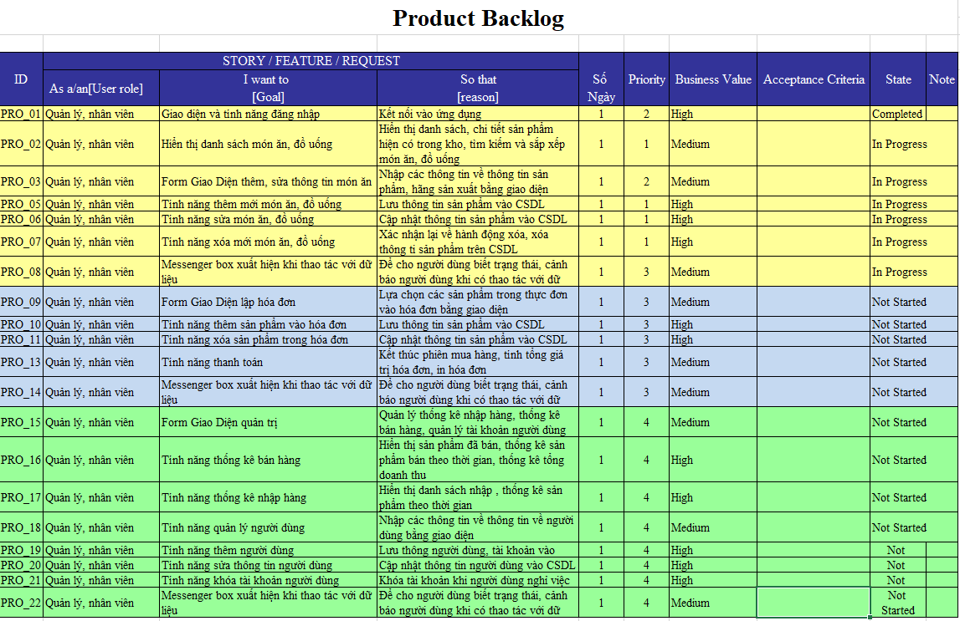

* 1. Tài liệu kiểm thử (Lê Văn Toại)

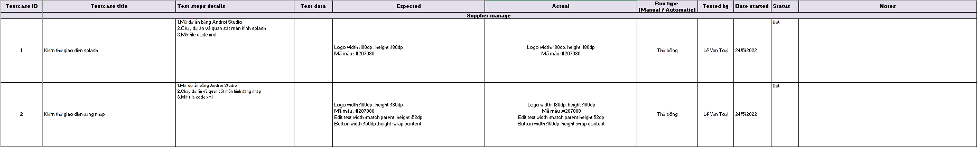

1. **26/5/2022**
   1. 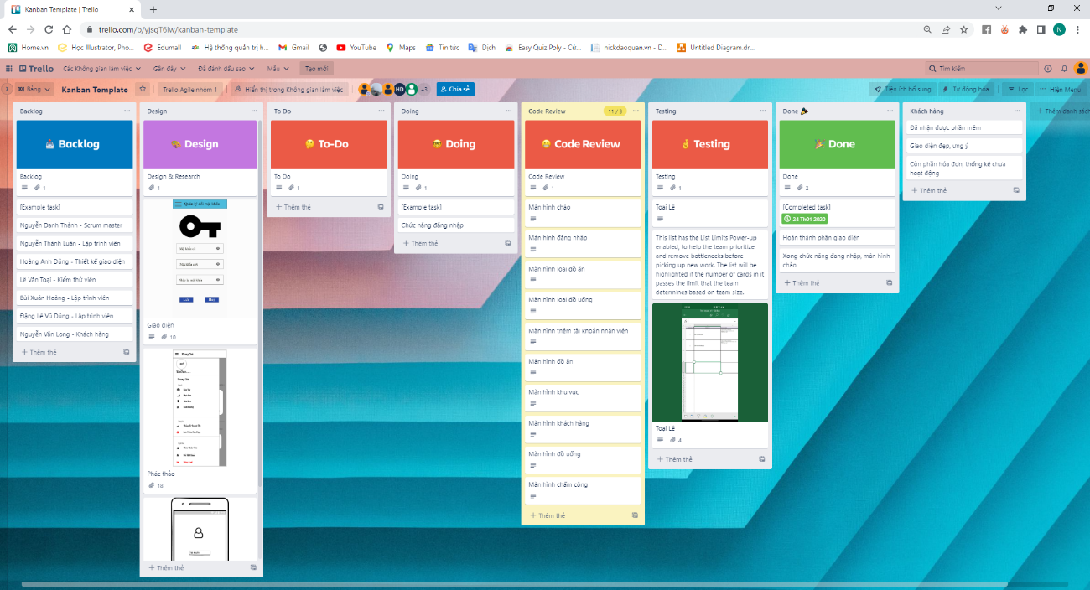Trello
   2. Phác thảo giao diện (Hoàng Anh Dũng)

Màn hình đồ ăn Màn hình chi tiết đồ ăn Màn hình danh sách bán chạy

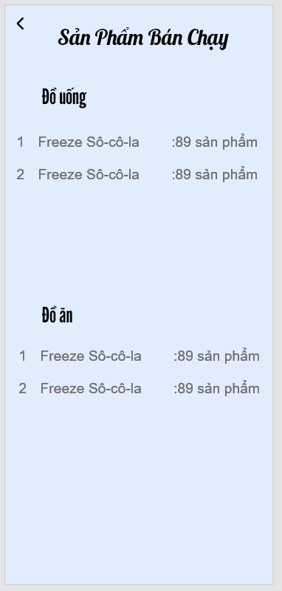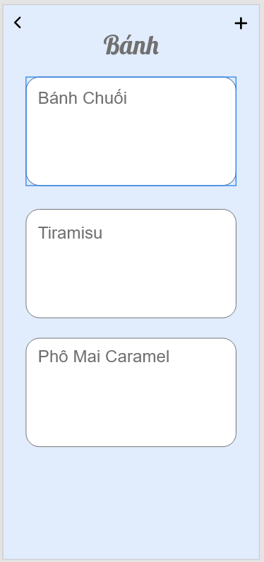

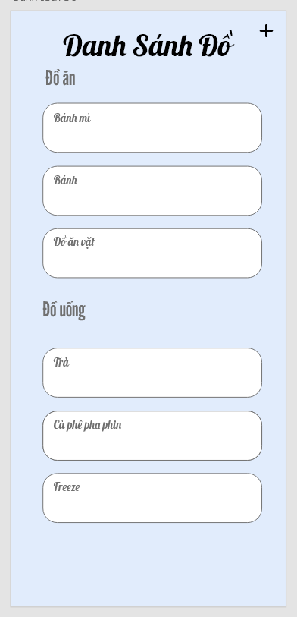

* 1. 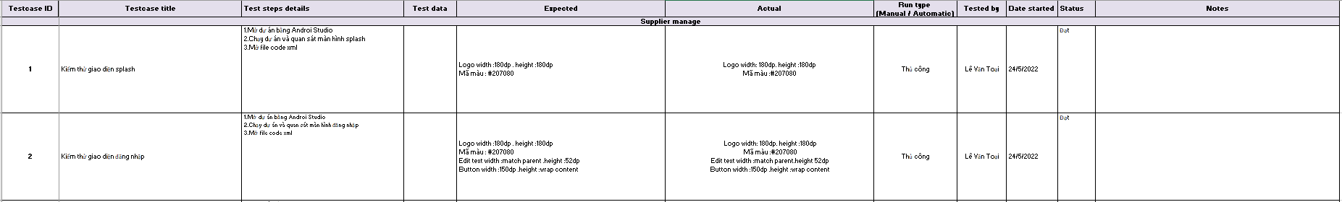Tài liệu kiểm thử (Lê Văn Toại)
  2. Product Backlog (Nguyễn Danh Thành)

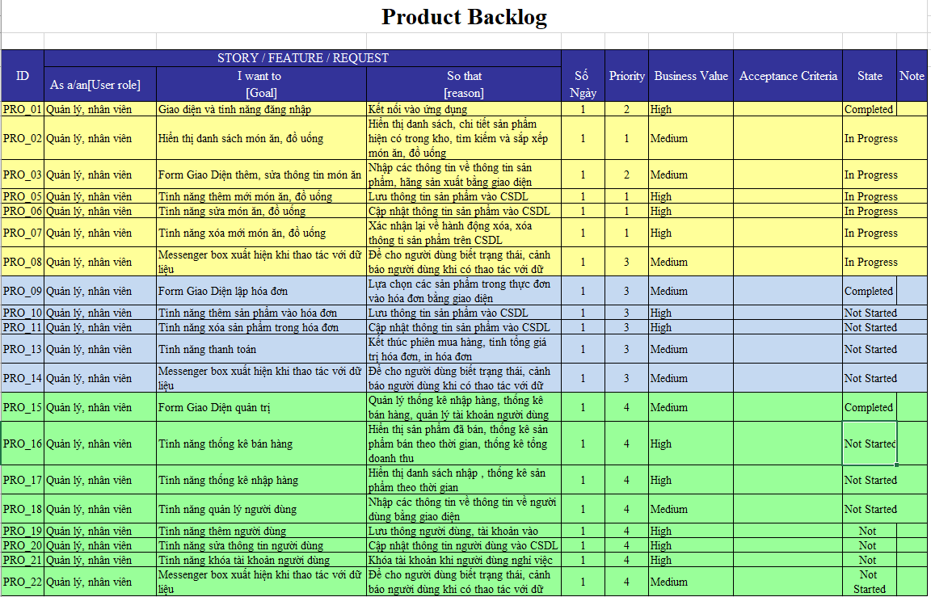

* 1. Lập trình giao diện đổi mật khẩu, hóa đơn (Nguyễn Thành Luận)

Fragment_change_pass

<?xml version="1.0" encoding="utf-8"?>  
<LinearLayout xmlns:android="http://schemas.android.com/apk/res/android"  
 xmlns:app="http://schemas.android.com/apk/res-auto"  
 android:orientation="vertical"  
 android:background="#F7FCFF"  
 android:padding="15dp"  
 android:layout_width="match_parent"  
 android:layout_height="match_parent">  
  
 <ImageView  
 android:layout_marginTop="30dp"  
 android:layout_marginBottom="50dp"  
 android:layout_gravity="center"  
 android:src="@drawable/key"  
 android:layout_width="200dp"  
 android:layout_height="140dp"/>  
  
 <com.google.android.material.textfield.TextInputLayout  
 style="@style/Widget.MaterialComponents.TextInputLayout.OutlinedBox"  
 android:layout_marginBottom="20dp"  
 app:passwordToggleEnabled="true"  
 android:layout_width="match_parent"  
 android:layout_height="wrap_content">  
  
 <com.google.android.material.textfield.TextInputEditText  
 android:id="@+id/edPassOld"  
 android:hint="Mật khẩu cũ"  
 android:maxLines="1"  
 android:inputType="textPassword"  
 android:layout_width="match_parent"  
 android:layout_height="wrap_content"/>  
 </com.google.android.material.textfield.TextInputLayout>  
 <com.google.android.material.textfield.TextInputLayout  
 style="@style/Widget.MaterialComponents.TextInputLayout.OutlinedBox"  
  
 android:layout_marginBottom="20dp"  
 app:passwordToggleEnabled="true"  
 android:layout_width="match_parent"  
 android:layout_height="wrap_content">  
  
 <com.google.android.material.textfield.TextInputEditText  
 android:id="@+id/edPassChange"  
 android:hint="Mật khẩu mới"  
 android:maxLines="1"  
 android:inputType="textPassword"  
 android:layout_width="match_parent"  
 android:layout_height="wrap_content"/>  
 </com.google.android.material.textfield.TextInputLayout>  
 <com.google.android.material.textfield.TextInputLayout  
 style="@style/Widget.MaterialComponents.TextInputLayout.OutlinedBox"  
  
 android:layout_marginBottom="20dp"  
 app:passwordToggleEnabled="true"  
 android:layout_width="match_parent"  
 android:layout_height="wrap_content">  
  
 <com.google.android.material.textfield.TextInputEditText  
 android:id="@+id/edRePassChange"  
 android:hint="Nhập lại mật khẩu"  
 android:maxLines="1"  
 android:inputType="textPassword"  
 android:layout_width="match_parent"  
 android:layout_height="wrap_content"/>  
 </com.google.android.material.textfield.TextInputLayout>  
  
 <LinearLayout  
 android:paddingLeft="68dp"  
 android:layout_marginTop="15dp"  
 android:orientation="horizontal"  
 android:layout_width="match_parent"  
 android:layout_height="wrap_content">  
  
 <Button  
 android:textSize="20dp"  
 android:backgroundTint="@color/purple_700"  
 android:layout_marginRight="50dp"  
 android:id="@+id/btnSaveUserChange"  
 android:layout_width="100dp"  
 android:layout_height="60dp"  
 android:text="LƯU"/>  
  
 <Button  
 android:textSize="20dp"  
 android:backgroundTint="@color/purple_700"  
 android:id="@+id/btnCancelUserChange"  
 android:layout_width="100dp"  
 android:layout_height="60dp"  
 android:text="HỦY"/>  
  
 </LinearLayout>  
  
</LinearLayout>

Dialog_lv_do_an_hoadon

<?xml version="1.0" encoding="utf-8"?>  
<LinearLayout xmlns:android="http://schemas.android.com/apk/res/android"  
 android:layout_width="match_parent"  
 android:layout_height="match_parent"  
 android:orientation="vertical">  
 <ListView  
 android:layout_width="match_parent"  
 android:layout_height="500dp"  
 android:id="@+id/lv_DoAn_HD"  
  
 />  
 <Button  
 android:layout_width="80dp"  
 android:layout_height="50dp"  
 android:text="XONG"  
 android:layout_gravity="right"  
 android:backgroundTint="@color/teal_200"  
 android:id="@+id/btncanle"  
 />  
</LinearLayout>

Dialog_lv_do_uong_hoadon

<?xml version="1.0" encoding="UTF-8"?>  
  
 <LinearLayout android:layout_height="match_parent" android:layout_width="match_parent" android:orientation="vertical" xmlns:android="http://schemas.android.com/apk/res/android">  
  
 <ListView android:layout_height="500dp" android:layout_width="match_parent" android:id="@+id/lv_DoUong_HD"/>  
  
 <Button android:layout_height="50dp" android:layout_width="80dp" android:id="@+id/btncanle" android:backgroundTint="@color/teal_200" android:layout_gravity="right" android:text="XONG"/>  
  
</LinearLayout>

Item_hoadon

<?xml version="1.0" encoding="UTF-8"?>  
  
 <LinearLayout android:orientation="vertical" android:layout_height="match_parent" android:layout_width="match_parent" xmlns:app="http://schemas.android.com/apk/res-auto" xmlns:android="http://schemas.android.com/apk/res/android">  
  
  
 <com.google.android.material.card.MaterialCardView android:layout_height="wrap_content" android:layout_width="match_parent" app:cardElevation="2dp" app:cardCornerRadius="8dp" android:longClickable="true" android:focusable="true" android:clickable="true" android:layout_margin="5dp" android:layout_gravity="center_horizontal" android:id="@+id/adapterCardView">  
  
  
 <LinearLayout android:orientation="horizontal" android:layout_height="match_parent" android:layout_width="match_parent" android:padding="10dp">  
  
  
 <LinearLayout android:orientation="vertical" android:layout_height="wrap_content" android:layout_width="match_parent">  
  
  
 <LinearLayout android:orientation="horizontal" android:layout_height="wrap_content" android:layout_width="match_parent">  
  
 <TextView android:layout_height="wrap_content" android:layout_width="200dp" android:id="@+id/tvMaHoaDon" android:text="Mã phiếu " android:alpha="0.6"/>  
  
 <TextView android:layout_height="wrap_content" android:layout_width="match_parent" android:id="@+id/tvXoa" android:text="xoas" android:textSize="20dp" android:gravity="right"/>  
  
</LinearLayout>  
  
 <TextView android:layout_height="wrap_content" android:layout_width="wrap_content" android:id="@+id/tvphong" android:text="Phòng" android:textSize="18sp" android:textStyle="bold" android:textColor="#07770C" android:layout_marginTop="2dp"/>  
  
 <TextView android:layout_height="wrap_content" android:layout_width="wrap_content" android:id="@+id/tvban" android:text="Bàn" android:textSize="18sp" android:textStyle="bold" android:textColor="#07770C" android:layout_marginTop="2dp"/>  
  
 <TextView android:layout_height="wrap_content" android:layout_width="wrap_content" android:id="@+id/tvTenKH" android:text="Tên Khach Hàng" android:textSize="18sp" android:textStyle="bold" android:textColor="#07770C" android:layout_marginTop="2dp"/>  
  
  
 <LinearLayout android:orientation="vertical" android:layout_height="wrap_content" android:layout_width="match_parent">  
  
 <TextView android:layout_height="70dp" android:layout_width="350dp" android:id="@+id/tvTenDA" android:textSize="18sp" android:textColor="#3E1E7E" android:layout_marginTop="2dp" android:layout_weight="1"/>  
  
 <TextView android:layout_height="wrap_content" android:layout_width="wrap_content" android:id="@+id/tvSoLuongDA" android:text="sl" android:textSize="25dp" android:layout_weight="2.4"/>  
  
</LinearLayout>  
  
  
 <LinearLayout android:orientation="vertical" android:layout_height="wrap_content" android:layout_width="match_parent">  
  
 <TextView android:layout_height="70dp" android:layout_width="350dp" android:id="@+id/tvDU" android:textSize="18sp" android:textColor="#3E1E7E" android:layout_marginTop="2dp" android:layout_weight="1"/>  
  
 <TextView android:layout_height="wrap_content" android:layout_width="wrap_content" android:id="@+id/tvSoLuongDU" android:text="sl" android:textSize="25dp" android:layout_weight="1"/>  
  
 <TextView android:layout_height="50dp" android:layout_width="200dp" android:id="@+id/tvSizeDU" android:text="Size" android:textSize="18sp" android:layout_weight="1"/>  
  
</LinearLayout>  
  
 <TextView android:layout_height="30dp" android:layout_width="200dp" android:id="@+id/tvNgay" android:text="Ngày " android:textColor="@color/black" android:layout_marginTop="2dp"/>  
  
 <TextView android:layout_height="wrap_content" android:layout_width="wrap_content" android:id="@+id/tvGia" android:text="Tổng Tiền : " android:textSize="20dp" android:textColor="@color/black" android:layout_marginTop="2dp"/>  
  
</LinearLayout>  
  
</LinearLayout>  
  
</com.google.android.material.card.MaterialCardView>  
  
</LinearLayout>

Item_lv_do_an_hoadon

<?xml version="1.0" encoding="UTF-8"?>  
  
 <LinearLayout android:orientation="vertical" android:layout_height="match_parent" android:layout_width="match_parent" xmlns:app="http://schemas.android.com/apk/res-auto" xmlns:android="http://schemas.android.com/apk/res/android">  
  
 <TextView android:layout_height="wrap_content" android:layout_width="match_parent" android:layout_marginRight="20dp" android:layout_marginLeft="20dp" android:textSize="25dp" android:text="tên đồ ăn " android:id="@+id/tvTenDoan"/>  
  
 <ImageButton android:layout_height="wrap_content" android:layout_width="50dp" android:layout_marginRight="20dp" android:id="@+id/btnthemdoan" android:layout_gravity="right" android:src="@drawable/icon_doan"/>  
  
 <TextView android:layout_height="25dp" android:layout_width="match_parent" android:layout_marginRight="20dp" android:layout_marginLeft="20dp" android:textSize="20dp" android:id="@+id/tvhienthitrangthai" android:background="#F489AD"/>  
  
</LinearLayout>

Item_lv_do_uong_hoadon

<?xml version="1.0" encoding="UTF-8"?>  
  
 <LinearLayout android:orientation="vertical" android:layout_height="match_parent" android:layout_width="match_parent" xmlns:app="http://schemas.android.com/apk/res-auto" xmlns:android="http://schemas.android.com/apk/res/android">  
  
 <TextView android:layout_height="wrap_content" android:layout_width="match_parent" android:layout_marginRight="20dp" android:layout_marginLeft="20dp" android:textSize="25dp" android:text="tên đồ ăn " android:id="@+id/tvTenDoan"/>  
  
 <ImageButton android:layout_height="wrap_content" android:layout_width="50dp" android:layout_marginRight="20dp" android:id="@+id/btnthemdoan" android:layout_gravity="right" android:src="@drawable/icon_doan"/>  
  
 <TextView android:layout_height="25dp" android:layout_width="match_parent" android:layout_marginRight="20dp" android:layout_marginLeft="20dp" android:textSize="20dp" android:id="@+id/tvhienthitrangthai" android:background="#F489AD"/>  
  
</LinearLayout>

* 1. Lập trình giao diện khách hàng (Nguyễn Văn Long)

Item_lv_khachhang

<?xml version="1.0" encoding="utf-8"?>  
<LinearLayout xmlns:android="http://schemas.android.com/apk/res/android"  
 xmlns:app="http://schemas.android.com/apk/res-auto"  
 android:orientation="vertical"  
 android:layout_width="match_parent"  
 android:layout_height="match_parent">  
  
 <androidx.cardview.widget.CardView  
 android:layout_margin="5dp"  
 android:layout_width="match_parent"  
 app:cardBackgroundColor="#FFEBFB"  
 app:cardCornerRadius="20dp"  
 android:layout_height="wrap_content">  
  
 <LinearLayout  
 android:layout_width="52dp"  
 android:layout_height="wrap_content"  
 android:orientation="vertical">  
  
 <TextView  
 android:layout_marginLeft="16dp"  
 android:text="id: "  
 android:textStyle="bold"  
 android:textColor="@color/black"  
 android:padding="5dp"  
 android:layout_width="match_parent"  
 android:layout_height="wrap_content"  
 android:textSize="19dp"  
 />  
 <TextView  
 android:text="Tên: "  
 android:textStyle="bold"  
 android:textColor="@color/black"  
 android:padding="5dp"  
 android:layout_width="match_parent"  
 android:layout_height="wrap_content"  
 android:textSize="19dp"  
 />  
  
 <TextView  
 android:text="SDT: "  
 android:textStyle="bold"  
 android:textColor="@color/black"  
 android:padding="5dp"  
 android:layout_width="match_parent"  
 android:layout_height="wrap_content"  
 android:textSize="19dp"  
 />  
  
 </LinearLayout>  
  
 <LinearLayout  
 android:layout_marginLeft="50dp"  
 android:layout_width="300dp"  
 android:layout_height="wrap_content"  
 android:orientation="vertical">  
  
 <TextView  
 android:textStyle="bold"  
 android:textColor="#FF1100"  
 android:padding="5dp"  
 android:layout_width="match_parent"  
 android:layout_height="wrap_content"  
 android:textSize="20dp"  
 android:id="@+id/tvMaKH"  
 />  
 <TextView  
 android:textStyle="bold"  
 android:textColor="@color/purple_700"  
 android:padding="5dp"  
 android:layout_width="match_parent"  
 android:layout_height="wrap_content"  
 android:textSize="20dp"  
 android:id="@+id/tvTenKH"  
 />  
  
 <TextView  
 android:textStyle="bold"  
 android:textColor="@color/teal_700"  
 android:padding="5dp"  
 android:layout_width="match_parent"  
 android:layout_height="wrap_content"  
 android:textSize="20dp"  
 android:id="@+id/tvSDT"  
 />  
  
  
 </LinearLayout>  
  
 <LinearLayout  
 android:layout_marginLeft="350dp"  
 android:orientation="vertical"  
 android:layout_width="wrap_content"  
 android:layout_height="wrap_content">  
  
 <ImageView  
 android:layout_marginTop="5dp"  
 android:id="@+id/imgSua"  
 android:layout_width="45dp"  
 android:layout_height="50dp"  
 android:gravity="center"  
 android:padding="5dp"  
 android:src="@drawable/pencil"  
 android:textColor="@color/purple_700"  
 android:textSize="25dp"  
 android:textStyle="bold" />  
  
 <ImageView  
 android:gravity="center"  
 android:textSize="25dp"  
 android:textStyle="bold"  
 android:textColor="#F44336"  
 android:padding="5dp"  
 android:layout_width="45dp"  
 android:layout_height="50dp"  
 android:src="@drawable/recycle"  
 android:id="@+id/imgXoa"  
 />  
 </LinearLayout>  
  
 </androidx.cardview.widget.CardView>  
  
  
  
  
</LinearLayout>

Spinner_item_khach_hang

<?xml version="1.0" encoding="utf-8"?>  
<LinearLayout xmlns:android="http://schemas.android.com/apk/res/android"  
 android:orientation="vertical"  
 android:layout_width="match_parent"  
 android:layout_height="match_parent">  
  
 <TextView  
 android:id="@+id/tvMaKH"  
 android:text="mã"  
 android:layout_width="match_parent"  
 android:layout_height="wrap_content"/>  
 <TextView  
 android:id="@+id/tvTenKH"  
 android:text="tên"  
 android:layout_width="match_parent"  
 android:layout_height="wrap_content"/>  
  
 <TextView  
 android:id="@+id/tvSDT"  
 android:text="số điện thoại"  
 android:layout_width="match_parent"  
 android:layout_height="wrap_content"/>  
  
  
</LinearLayout>

* 1. Lập trình giao diện chấm công (Đặng Lê Vũ Dũng)

Fragment_ds_chamcong

<?xml version="1.0" encoding="utf-8"?>  
<FrameLayout xmlns:android="http://schemas.android.com/apk/res/android"  
 xmlns:app="http://schemas.android.com/apk/res-auto"  
 xmlns:tools="http://schemas.android.com/tools"  
 android:orientation="vertical"  
 android:layout_width="match_parent"  
 android:layout_height="match_parent">  
  
 <ListView  
 android:id="@+id/lv_ds_chamcong"  
 android:layout_width="match_parent"  
 android:layout_height="match_parent"/>  
  
 <com.google.android.material.floatingactionbutton.FloatingActionButton  
 android:id="@+id/fab"  
 android:layout_width="wrap_content"  
 android:layout_height="wrap_content"  
 android:layout_gravity="bottom|right"  
 android:layout_margin="20dp"  
 android:src="@android:drawable/ic_input_add"  
 app:layout_anchorGravity="bottom|right|end"  
 tools:ignore="SpeakableTextPresentCheck" />  
</FrameLayout>

Item_lv_chamcong

<?xml version="1.0" encoding="utf-8"?>  
<LinearLayout xmlns:android="http://schemas.android.com/apk/res/android"  
 xmlns:app="http://schemas.android.com/apk/res-auto"  
 android:orientation="vertical"  
 android:layout_width="match_parent"  
 android:layout_height="match_parent">  
  
  
 <androidx.cardview.widget.CardView  
 app:cardBackgroundColor="#F1FFF9"  
 android:layout_margin="5dp"  
 android:layout_width="match_parent"  
 app:cardCornerRadius="10dp"  
 android:layout_height="wrap_content">  
  
 <LinearLayout  
 android:layout_marginTop="5dp"  
 android:layout_width="110dp"  
 android:layout_height="wrap_content"  
 android:orientation="vertical">  
  
 <TextView  
 android:layout_marginBottom="4dp"  
 android:text="Ngày: "  
 android:textStyle="bold"  
 android:textColor="#000000"  
 android:padding="5dp"  
 android:layout_width="match_parent"  
 android:layout_height="wrap_content"  
 android:textSize="19dp"  
 />  
  
 <TextView  
 android:layout_marginBottom="3dp"  
 android:text="Tên NV: "  
 android:textStyle="bold"  
 android:textColor="@color/black"  
 android:padding="5dp"  
 android:layout_width="match_parent"  
 android:layout_height="wrap_content"  
 android:textSize="19dp"  
 />  
 <TextView  
 android:layout_marginBottom="3dp"  
 android:text="Ca làm: "  
 android:textStyle="bold"  
 android:textColor="@color/black"  
 android:padding="5dp"  
 android:layout_width="match_parent"  
 android:layout_height="wrap_content"  
 android:textSize="19dp"  
 />  
 <TextView  
 android:layout_marginBottom="3dp"  
  
 android:text="Bắt đầu : "  
 android:textStyle="bold"  
 android:textColor="@color/black"  
 android:padding="5dp"  
 android:layout_width="match_parent"  
 android:layout_height="wrap_content"  
 android:textSize="19dp"  
 />  
 <TextView  
 android:text="Kết thúc : "  
 android:textStyle="bold"  
 android:textColor="@color/black"  
 android:padding="5dp"  
 android:layout_width="match_parent"  
 android:layout_height="wrap_content"  
 android:textSize="19dp"  
 />  
  
  
 </LinearLayout>  
  
 <LinearLayout  
 android:layout_marginLeft="110dp"  
 android:layout_width="240dp"  
 android:layout_height="wrap_content"  
 android:orientation="vertical">  
  
 <TextView  
 android:textStyle="bold"  
 android:textColor="#FF1100"  
 android:padding="5dp"  
 android:layout_width="match_parent"  
 android:layout_height="wrap_content"  
 android:textSize="22dp"  
 android:id="@+id/tvNgayCong"  
 />  
 <TextView  
 android:textStyle="bold"  
 android:textColor="#000000"  
 android:padding="5dp"  
 android:layout_width="match_parent"  
 android:layout_height="wrap_content"  
 android:textSize="22dp"  
 android:id="@+id/tvTenNV"  
 />  
 <TextView  
 android:textStyle="bold"  
 android:textColor="#182985"  
 android:padding="5dp"  
 android:layout_width="match_parent"  
 android:layout_height="wrap_content"  
 android:textSize="22dp"  
 android:id="@+id/tvCaLam"  
 />  
 <TextView  
 android:textStyle="bold"  
 android:textColor="#009688"  
 android:padding="5dp"  
 android:layout_width="match_parent"  
 android:layout_height="wrap_content"  
 android:textSize="22dp"  
 android:id="@+id/tvGioBatDau"  
 />  
 <TextView  
 android:textStyle="bold"  
 android:textColor="#009688"  
 android:padding="5dp"  
 android:layout_width="match_parent"  
 android:layout_height="wrap_content"  
 android:textSize="22dp"  
 android:id="@+id/tvGioKetThuc"  
 />  
  
 </LinearLayout>  
  
  
 </androidx.cardview.widget.CardView>  
  
</LinearLayout>

1. **2/6/2022**
   1. 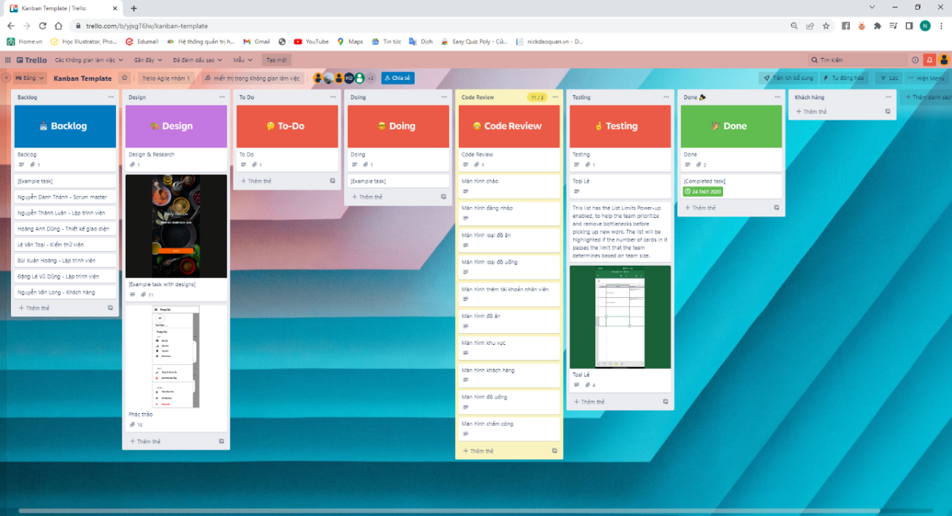Trello
   2. Tài liệu kiểm thử (Lê Văn Toại)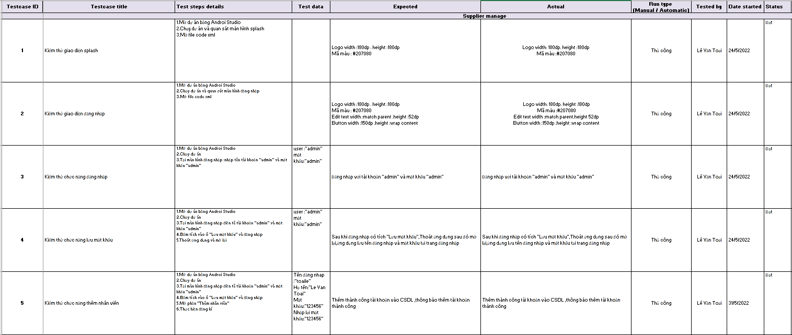

* 1. Product Backlog (Nguyễn Danh Thành)

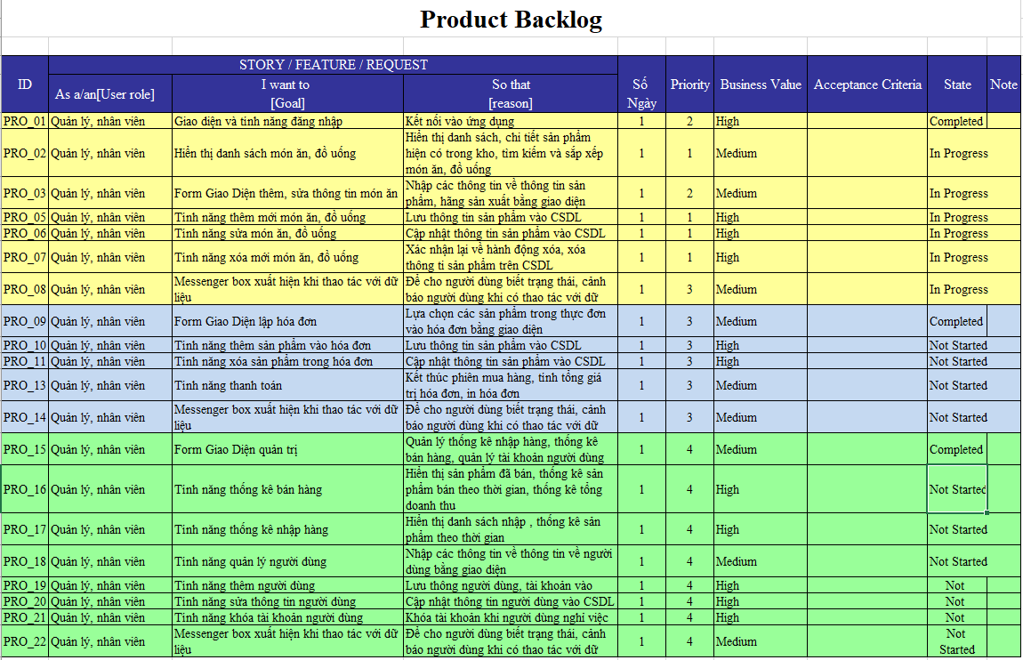

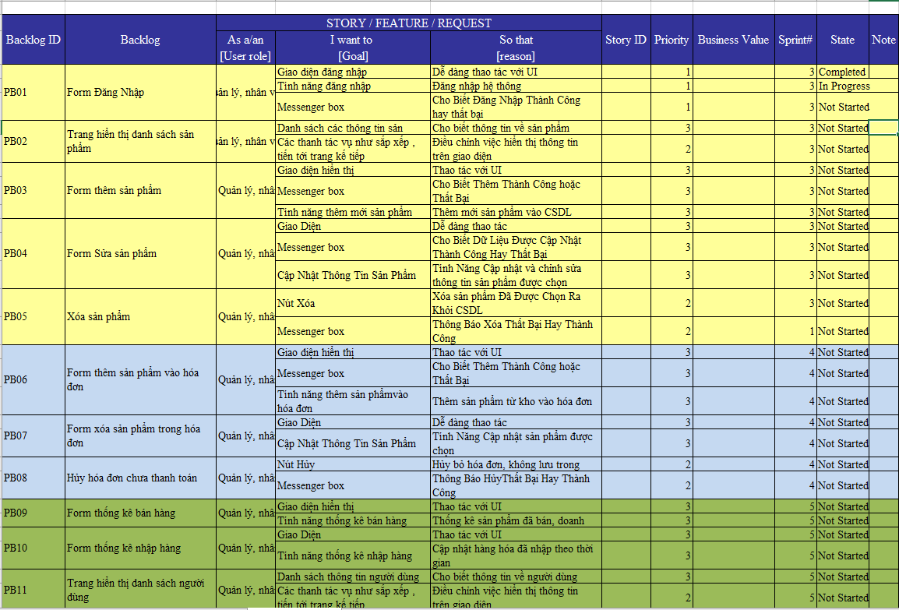

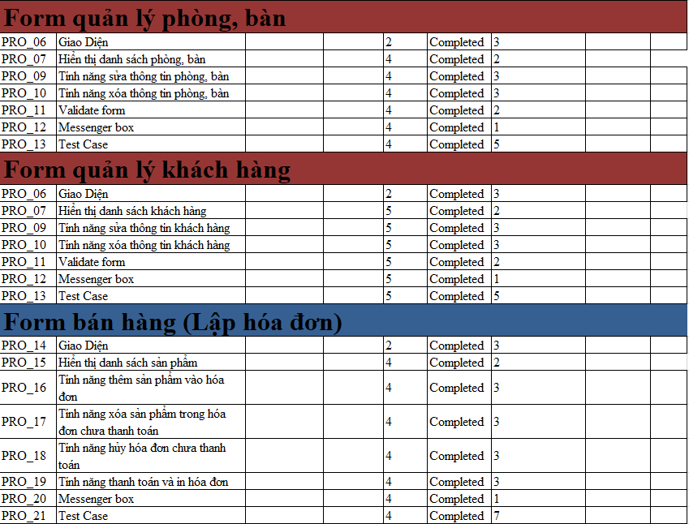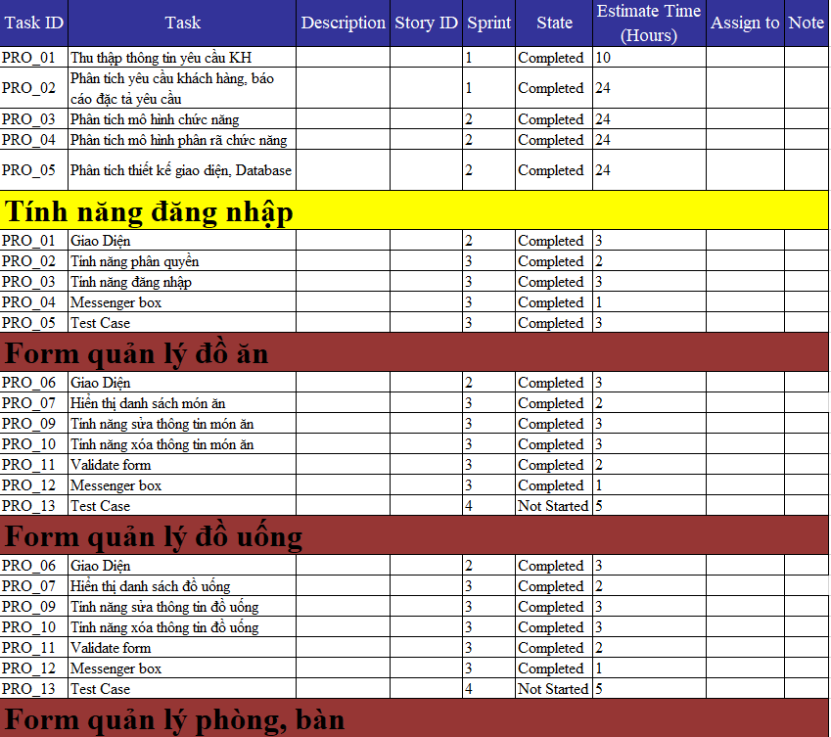

* 1. Lập trình chức năng Màn hình chào, đăng nhập, thêm tài khoản (Nguyễn Thành Luận)

LoginActivity

package fpt.thanhluan.quanlynhahang;  
  
import androidx.appcompat.app.AppCompatActivity;  
  
import android.content.Intent;  
import android.content.SharedPreferences;  
import android.os.Bundle;  
import android.view.View;  
import android.widget.Button;  
import android.widget.CheckBox;  
import android.widget.EditText;  
import android.widget.TextView;  
import android.widget.Toast;  
  
import fpt.thanhluan.quanlynhahang.DAO.NhanVienDAO;  
  
public class LoginActivity extends AppCompatActivity {  
  
 EditText edUserName,edPassWord;  
 Button btnLogin,btnCancel;  
 CheckBox chkRememberPass;  
 String strUser,strPass;  
 NhanVienDAO nhanVienDAO;  
  
 @Override  
 protected void onCreate(Bundle savedInstanceState) {  
 super.onCreate(savedInstanceState);  
 setContentView(R.layout.*activity_login*);  
  
 setTitle("Đăng nhập");  
  
 edUserName = findViewById(R.id.*edUserName*);  
 edPassWord = findViewById(R.id.*edPassWord*);  
 btnLogin = findViewById(R.id.*btnLogin*);  
 btnCancel = findViewById(R.id.*btnCancel*);  
 chkRememberPass = findViewById(R.id.*chkRememberPass*);  
 nhanVienDAO = new NhanVienDAO(this);  
 nhanVienDAO.open();  
  
 //đọc user,pass trong sharedPreferences  
  
 SharedPreferences pref = getSharedPreferences("USER_FILE",*MODE_PRIVATE*);  
 edUserName.setText(pref.getString("USERNAME",""));  
 edPassWord.setText(pref.getString("PASSWORD",""));  
 chkRememberPass.setChecked(pref.getBoolean("REMEMBER",false));  
  
 btnCancel.setOnClickListener(new View.OnClickListener() {  
 @Override  
 public void onClick(View v) {  
 edUserName.setText("");  
 edPassWord.setText("");  
 }  
 });  
  
 btnLogin.setOnClickListener(new View.OnClickListener() {  
 @Override  
 public void onClick(View v) {  
 checkLogin();  
 }  
 });  
 }  
  
 public void checkLogin(){  
  
 strUser = edUserName.getText().toString();  
 strPass = edPassWord.getText().toString();  
  
 if(strUser.isEmpty()||strPass.isEmpty()){  
 Toast.*makeText*(getApplicationContext(), "Tên đăng nhập " +  
 "và mật khẩu không đúng",  
 Toast.*LENGTH_SHORT*).show();  
 }else {  
 if (nhanVienDAO.checkLogin(strUser,strPass)>0||(strUser.equals("admin")&&strPass.equals("admin"))){  
 Toast.*makeText*(getApplicationContext(), "Đăng nhập thành công",  
 Toast.*LENGTH_SHORT*).show();  
 rememberUser(strUser,strPass,chkRememberPass.isChecked());  
 Intent i = new Intent(getApplicationContext(),MainActivity.class);  
 i.putExtra("user",strUser);  
 startActivity(i);  
 }else {  
 Toast.*makeText*(getApplicationContext(), "Tên đăng nhập " +  
 "và mật khẩu không đúng",  
 Toast.*LENGTH_SHORT*).show();  
 }  
 }  
 }  
  
  
 public void rememberUser(String user,String pass,Boolean check){  
  
 SharedPreferences pref = getSharedPreferences("USER_FILE",*MODE_PRIVATE*);  
 SharedPreferences.Editor edit = pref.edit();  
  
 if(!check){  
 //không lưu dữ liệu  
 edit.clear();  
 }else {  
 //lưu dữ liệu  
 edit.putString("USERNAME",user);  
 edit.putString("PASSWORD",pass);  
 edit.putBoolean("REMEMBER",check);  
 }  
  
 edit.commit();//lưu lại toàn bộ  
 }  
}

ManHinhChaoActivity

package fpt.thanhluan.quanlynhahang;  
  
import androidx.appcompat.app.AppCompatActivity;  
  
import android.content.Intent;  
import android.os.Bundle;  
import android.os.Handler;  
import android.view.Window;  
import android.view.WindowManager;  
import android.widget.ImageView;  
  
import com.airbnb.lottie.LottieAnimationView;  
  
public class ManHinhChaoActivity extends AppCompatActivity {  
 ImageView appname,splash;  
 LottieAnimationView lottieAnimationView,lottieAnimationView1 ;  
  
 @Override  
 protected void onCreate(Bundle savedInstanceState) {  
 super.onCreate(savedInstanceState);  
 requestWindowFeature(Window.*FEATURE_NO_TITLE*);  
 getWindow().setFlags(WindowManager.LayoutParams.*FLAG_FULLSCREEN*,WindowManager.LayoutParams.*FLAG_FULLSCREEN*);  
 setContentView(R.layout.*activity_man_hinh_chao*);  
  
 appname = findViewById(R.id.*appname*);  
 lottieAnimationView = findViewById(R.id.*lottie*);  
 lottieAnimationView1 = findViewById(R.id.*lottie3*);  
 splash = findViewById(R.id.*splash*);  
  
  
 appname.animate().translationY(16000).setDuration(2000).setStartDelay(5600);  
 lottieAnimationView.animate().translationY(16000).setDuration(2000).setStartDelay(5600);  
 lottieAnimationView1.animate().translationY(16000).setDuration(2000).setStartDelay(5600);  
// splash.animate().translationY(-16000).setDuration(2000).setStartDelay(5600);  
  
  
  
  
 splash.animate().translationY(-10600).setDuration(1000).setStartDelay(8600);  
  
 new Handler().postDelayed(new Runnable() {  
 @Override  
 public void run() {  
 Intent i = new Intent(ManHinhChaoActivity.this,LoginActivity.class);  
 startActivity(i);  
 finish();  
 }  
 },5500);  
 }  
}

AddUserFragment

package fpt.thanhluan.quanlynhahang.Fragment;  
  
import android.os.Bundle;  
import android.view.LayoutInflater;  
import android.view.View;  
import android.view.ViewGroup;  
import android.widget.Button;  
import android.widget.Toast;  
  
import androidx.annotation.NonNull;  
import androidx.annotation.Nullable;  
import androidx.fragment.app.Fragment;  
  
import com.google.android.material.textfield.TextInputEditText;  
  
import fpt.thanhluan.quanlynhahang.DAO.NhanVienDAO;  
import fpt.thanhluan.quanlynhahang.DTO.NhanVien;  
import fpt.thanhluan.quanlynhahang.R;  
  
public class AddUserFragment extends Fragment {  
  
 TextInputEditText edUser,edHoTen,edPass,edRePass;  
 Button btnSave,btnCancel;  
 NhanVienDAO nhanVienDAO;  
  
  
 @Nullable  
 @Override  
 public View onCreateView(@NonNull LayoutInflater inflater, @Nullable ViewGroup container, @Nullable Bundle savedInstanceState) {  
 return inflater.inflate(R.layout.*fragment_add_user*,container,false);  
 }  
  
 @Override  
 public void onViewCreated(@NonNull View view, @Nullable Bundle savedInstanceState) {  
 super.onViewCreated(view, savedInstanceState);  
  
 edUser = view.findViewById(R.id.*edUser*);  
 edHoTen = view.findViewById(R.id.*edHoTen*);  
 edPass = view.findViewById(R.id.*edPass*);  
 edRePass = view.findViewById(R.id.*edRePass*);  
 btnSave = view.findViewById(R.id.*btnSaveUser*);  
 btnCancel = view.findViewById(R.id.*btnCancelUser*);  
  
 nhanVienDAO = new NhanVienDAO(getActivity());  
 nhanVienDAO.open();  
  
 btnCancel.setOnClickListener(new View.OnClickListener() {  
 @Override  
 public void onClick(View v) {  
 edUser.setText("");  
 edHoTen.setText("");  
 edPass.setText("");  
 edRePass.setText("");  
 }  
 });  
  
 btnSave.setOnClickListener(new View.OnClickListener() {  
 @Override  
 public void onClick(View v) {  
 //doc user,pass trong SharedPreferences  
  
 NhanVien nhanVien = new NhanVien();  
  
 if(edUser.getText().toString().length()<6||edUser.getText().toString().length()>15)  
 {  
 edUser.setError("Tên người dùng tối thiểu là 6 tối đa là 15");  
 }else{  
 nhanVien.setMaNV(edUser.getText().toString());  
 nhanVien.setHoTen(edHoTen.getText().toString());  
 nhanVien.setMatKhau(edPass.getText().toString());  
 }  
  
  
 if(validate()>0){  
 if(nhanVienDAO.insertRow(nhanVien)>0){  
 Toast.*makeText*(getActivity(), "Lưu thành công", Toast.*LENGTH_SHORT*).show();  
 edUser.setText("");  
 edHoTen.setText("");  
 edPass.setText("");  
 edRePass.setText("");  
 }else {  
 Toast.*makeText*(getActivity(), "Lưu thất bại", Toast.*LENGTH_SHORT*).show();  
 }  
 }  
 }  
 });  
 }  
  
 public int validate(){  
 int check = 1;  
 if(edUser.getText().length()==0||edHoTen.getText().length()==0||edPass.getText().length()==0||edRePass.getText().length()==0){  
 Toast.*makeText*(getContext(), "Vui lòng nhập đầy đủ thông tin", Toast.*LENGTH_SHORT*).show();  
 check = -1;  
 }else if(edPass.getText().length()<6){  
 Toast.*makeText*(getContext(),"Mật khẩu không được nhỏ hơn 6 ký tự",Toast.*LENGTH_SHORT*).show();  
 check = -1;  
 }  
 else {  
 String pass = edPass.getText().toString();  
 String rePass = edRePass.getText().toString();  
  
 if(!pass.equals(rePass)){  
 Toast.*makeText*(getContext(), "Mật khẩu không trùng khớp", Toast.*LENGTH_SHORT*).show();  
 check = -1;  
 }  
  
 }  
 return check;  
 }  
}

* 1. Lập trình chức năng Loại đồ ăn (Bùi Xuân Hoàng)

Adapter -> LoaiDoAnAdapter

package fpt.thanhluan.quanlynhahang.Adapter;  
  
import android.app.AlertDialog;  
import android.app.Dialog;  
import android.content.Context;  
import android.content.DialogInterface;  
import android.view.View;  
import android.view.ViewGroup;  
import android.widget.BaseAdapter;  
import android.widget.Button;  
import android.widget.EditText;  
import android.widget.ImageView;  
import android.widget.RadioButton;  
import android.widget.RadioGroup;  
import android.widget.TextView;  
import android.widget.Toast;  
  
import com.google.android.material.textfield.TextInputEditText;  
  
import java.util.ArrayList;  
  
import fpt.thanhluan.quanlynhahang.DAO.LoaiDoAnDAO;  
import fpt.thanhluan.quanlynhahang.DAO.PhongDAO;  
import fpt.thanhluan.quanlynhahang.DTO.LoaiDoAn;  
import fpt.thanhluan.quanlynhahang.DTO.Phong;  
import fpt.thanhluan.quanlynhahang.R;  
  
public class LoaiDoAnAdapter extends BaseAdapter {  
 Context context;  
 ArrayList<LoaiDoAn> listLoaiDoAns;  
 LoaiDoAnDAO loaiDoAnDAO;  
  
 public LoaiDoAnAdapter(Context context, ArrayList<LoaiDoAn> listLoaiDoAns, LoaiDoAnDAO loaiDoAnDAO) {  
 this.context = context;  
 this.listLoaiDoAns = listLoaiDoAns;  
 this.loaiDoAnDAO = loaiDoAnDAO;  
 }  
  
 @Override  
 public int getCount() {  
 return listLoaiDoAns.size();  
 }  
  
 @Override  
 public Object getItem(int position) {  
  
 LoaiDoAn objLoaiDoAn = listLoaiDoAns.get(position);  
 return objLoaiDoAn;  
 }  
  
 @Override  
 public long getItemId(int position) {  
 LoaiDoAn objLoaiDoAn = listLoaiDoAns.get(position);  
 return objLoaiDoAn.getMaLoaiDA();  
 }  
  
 @Override  
 public View getView(int position, View view, ViewGroup viewGroup) {  
  
 View itemview;  
 //khởi tạo cho item  
  
 if (view == null) {  
 itemview = View.*inflate*(viewGroup.getContext(), R.layout.*item_lv_loaidoan*, null);  
  
 } else itemview = view;  
 //lấy thôgn tin bản ghi dữ liệu  
 final LoaiDoAn objLoaiDoAn = listLoaiDoAns.get(position);  
 final int _index = position;  
  
//ánh xạ các bviuến  
 TextView tvMaLoaiDA = itemview.findViewById(R.id.*tvMaLoaiDA*);  
 TextView tvTenLoaiDA = itemview.findViewById(R.id.*tvTenLoaiDA*);  
 ImageView imgXoa = itemview.findViewById(R.id.*imgXoa*);  
  
 //set text  
 tvMaLoaiDA.setText(objLoaiDoAn.getMaLoaiDA() + "");  
 tvTenLoaiDA.setText(objLoaiDoAn.getTenLoaiDA() + "");  
  
  
 imgXoa.setOnClickListener(new View.OnClickListener() {  
 @Override  
 public void onClick(View view) {  
 AlertDialog.Builder builder = new AlertDialog.Builder(context);  
 builder.setTitle("Delete");  
 builder.setIcon(android.R.drawable.*ic_delete*);  
 builder.setMessage("Bạn có muốn xóa không ?");  
 builder.setPositiveButton("Có", new DialogInterface.OnClickListener() {  
 @Override  
 public void onClick(DialogInterface dialog, int which) {  
 int kq = loaiDoAnDAO.deleteRow(objLoaiDoAn);  
 if(kq>0){  
 listLoaiDoAns.remove(position);  
 notifyDataSetChanged();  
 Toast.*makeText*(context, "Xóa thành công", Toast.*LENGTH_SHORT*).show();  
 }else {  
 Toast.*makeText*(context, "Xóa thất bại", Toast.*LENGTH_SHORT*).show();  
 }  
 dialog.dismiss();  
 }  
 });  
 builder.setNegativeButton("Không", new DialogInterface.OnClickListener() {  
 @Override  
 public void onClick(DialogInterface dialog, int which) {  
 dialog.dismiss();  
 }  
 });  
 Dialog dialog = builder.create();  
 dialog.show();  
 }  
 });  
  
  
 return itemview;  
 }  
  
  
  
 public void showDiaLogAdd() {  
  
 Dialog dialog = new Dialog(context, R.style.*Theme_AppCompat_Light_Dialog_Alert*);  
 dialog.setContentView(R.layout.*dialog_loai_do_an*);  
  
 RadioGroup rdg_loai_do_an = dialog.findViewById(R.id.*rdg_loai_do_an*);  
 RadioButton rdb_doan_nhanh = dialog.findViewById(R.id.*rdb_doan_nhanh*);  
 RadioButton rdb_doan_chebien = dialog.findViewById(R.id.*rdb_doan_chebien*);  
 RadioButton rdb_banh = dialog.findViewById(R.id.*rdb_banh*);  
  
 Button btnLuu = dialog.findViewById(R.id.*btnSaveLoaiDA*);  
 Button btnHuy = dialog.findViewById(R.id.*btnCancelLoaiDA*);  
  
 btnHuy.setOnClickListener(new View.OnClickListener() {  
 @Override  
 public void onClick(View v) {  
 dialog.dismiss();  
 }  
 });  
  
 btnLuu.setOnClickListener(new View.OnClickListener() {  
 @Override  
 public void onClick(View v) {  
 LoaiDoAn objLoaiDoAn = new LoaiDoAn();  
  
 int id_rdb_check = rdg_loai_do_an.getCheckedRadioButtonId();  
  
 switch (id_rdb_check){  
  
 case R.id.*rdb_doan_nhanh* :  
 objLoaiDoAn.setTenLoaiDA("Đồ ăn nhanh");  
 break;  
 case R.id.*rdb_doan_chebien*:  
 objLoaiDoAn.setTenLoaiDA("Đồ ăn chế biến");  
 break;  
 case R.id.*rdb_banh*:  
 objLoaiDoAn.setTenLoaiDA("Bánh");  
 break;  
 }  
  
 long kq = loaiDoAnDAO.insertRow(objLoaiDoAn);  
  
 if (kq > 0) {  
 listLoaiDoAns.clear();  
 listLoaiDoAns.addAll(loaiDoAnDAO.getAll());  
 notifyDataSetChanged();  
 Toast.*makeText*(context, "Thêm thành công", Toast.*LENGTH_SHORT*).show();  
 } else {  
 Toast.*makeText*(context, "Thêm thất bại", Toast.*LENGTH_SHORT*).show();  
 }  
 dialog.dismiss();  
 }  
 });  
  
 dialog.show();  
 }  
  
  
  
}

AdapterSpinner -> LoaiDoAnAdapterSpinner

package fpt.thanhluan.quanlynhahang.AdapterSpinner;  
  
import android.view.View;  
import android.view.ViewGroup;  
import android.widget.BaseAdapter;  
import android.widget.TextView;  
  
import java.util.ArrayList;  
  
import fpt.thanhluan.quanlynhahang.DTO.LoaiDoAn;  
import fpt.thanhluan.quanlynhahang.R;  
  
public class LoaiDoAnAdapterSpinner extends BaseAdapter {  
  
 public ArrayList<LoaiDoAn> listLoaiDoAn;  
  
 public LoaiDoAnAdapterSpinner(ArrayList<LoaiDoAn> listLoaiDoAn) {  
 this.listLoaiDoAn = listLoaiDoAn;  
 }  
  
 @Override  
 public int getCount() {  
 return listLoaiDoAn.size();  
 }  
  
 @Override  
 public Object getItem(int position) {  
 return listLoaiDoAn.get(position);  
 }  
  
 @Override  
 public long getItemId(int position) {  
 return listLoaiDoAn.get(position).getMaLoaiDA();  
 }  
  
 @Override  
 public View getView(int position, View view, ViewGroup viewGroup) {  
 View itemView ;  
  
 if (view==null){  
 itemView = View.*inflate*(viewGroup.getContext(), R.layout.*spinner_item_loai_do_an*,null);  
 }else{  
 itemView = view;  
 }  
  
 LoaiDoAn objLoaiDoAn = listLoaiDoAn.get(position);  
  
 TextView tvTenLoaiDA = itemView.findViewById(R.id.*tvTenLoaiDA*);  
 tvTenLoaiDA.setText(objLoaiDoAn.getTenLoaiDA()+"");  
  
 return itemView;  
 }  
}

DAO -> LoaiDoAnDAO

package fpt.thanhluan.quanlynhahang.DAO;  
  
import android.content.ContentValues;  
import android.content.Context;  
import android.database.Cursor;  
import android.database.sqlite.SQLiteDatabase;  
  
import java.util.ArrayList;  
  
import fpt.thanhluan.quanlynhahang.DTO.LoaiDoAn;  
import fpt.thanhluan.quanlynhahang.database.DbHelper;  
  
public class LoaiDoAnDAO {  
  
 DbHelper dbHelper;  
 SQLiteDatabase db;  
  
 public LoaiDoAnDAO(Context context) {  
 dbHelper = new DbHelper(context);  
 }  
  
 public void open() {  
 db = dbHelper.getWritableDatabase();  
 }  
  
 public void close() {  
 dbHelper.close();  
 }  
  
 public long insertRow(LoaiDoAn objLoaiDoAn) {  
 ContentValues values = new ContentValues();  
 values.put(LoaiDoAn.*COL_TENLOAIDA*, objLoaiDoAn.getTenLoaiDA());  
  
 long res = db.insert(LoaiDoAn.*TB_NAME*, null, values);  
 return res;  
 }  
  
 public int updateRow(LoaiDoAn objLoaiDoAn) {  
 ContentValues values = new ContentValues();  
 values.put(LoaiDoAn.*COL_TENLOAIDA*, objLoaiDoAn.getTenLoaiDA());  
 String[] arr = new String[]{objLoaiDoAn.getMaLoaiDA() + ""};  
  
 int res = db.update(LoaiDoAn.*TB_NAME*, values, "MaLoaiDA = ?", arr);  
 return res;  
 }  
  
 public int deleteRow(LoaiDoAn objLoaiDoAn) {  
 String[] arr = new String[]{objLoaiDoAn.getMaLoaiDA() + ""};  
  
 int res = db.delete(LoaiDoAn.*TB_NAME*, "MaLoaiDA = ?", arr);  
 return res;  
 }  
  
 public ArrayList<LoaiDoAn> getAll() {  
 ArrayList<LoaiDoAn> dsDoAn = new ArrayList<>();  
  
 String[] ds_cot = new String[]{"*"};  
  
 Cursor cursor = db.query(LoaiDoAn.*TB_NAME*, ds_cot, null, null, null, null, null);  
  
 if (cursor.moveToFirst()) {  
 while (!cursor.isAfterLast()) {  
 LoaiDoAn objLoaiDoAn = new LoaiDoAn();  
  
 objLoaiDoAn.setMaLoaiDA(cursor.getInt(0));  
 objLoaiDoAn.setTenLoaiDA(cursor.getString(1));  
 dsDoAn.add(objLoaiDoAn);  
 cursor.moveToNext();  
 }  
  
 }  
  
 return dsDoAn;  
 }  
  
}

DTO -> LoaiDoAn

package fpt.thanhluan.quanlynhahang.DTO;  
  
public class LoaiDoAn {  
 public int MaLoaiDA;  
 public String TenLoaiDA;  
  
 public static final String *TB_NAME* = "LoaiDoAn";  
 public static final String *COL_MALOAIDA* = "MaLoaiDA";  
 public static final String *COL_TENLOAIDA* = "TenLoaiDA";  
  
 public LoaiDoAn() {  
  
 }  
  
  
 public int getMaLoaiDA() {  
 return MaLoaiDA;  
 }  
  
 public void setMaLoaiDA(int maLoaiDA) {  
 MaLoaiDA = maLoaiDA;  
 }  
  
 public String getTenLoaiDA() {  
 return TenLoaiDA;  
 }  
  
 public void setTenLoaiDA(String tenLoaiDA) {  
 TenLoaiDA = tenLoaiDA;  
 }  
}

Fragment -> LoaiDoAnFragment

package fpt.thanhluan.quanlynhahang.Fragment;  
  
import android.os.Bundle;  
import android.view.LayoutInflater;  
import android.view.View;  
import android.view.ViewGroup;  
import android.widget.ListView;  
  
import androidx.annotation.NonNull;  
import androidx.annotation.Nullable;  
import androidx.fragment.app.Fragment;  
  
import com.google.android.material.floatingactionbutton.FloatingActionButton;  
  
import java.util.ArrayList;  
  
import fpt.thanhluan.quanlynhahang.Adapter.KhachHangAdapter;  
import fpt.thanhluan.quanlynhahang.Adapter.LoaiDoAnAdapter;  
import fpt.thanhluan.quanlynhahang.DAO.KhachHangDAO;  
import fpt.thanhluan.quanlynhahang.DAO.LoaiDoAnDAO;  
import fpt.thanhluan.quanlynhahang.DTO.KhachHang;  
import fpt.thanhluan.quanlynhahang.DTO.LoaiDoAn;  
import fpt.thanhluan.quanlynhahang.R;  
  
public class LoaiDoAnFragment extends Fragment {  
  
  
 ListView lvLoaiDoAn;  
 FloatingActionButton btnAdd;  
 LoaiDoAnDAO loaiDoAnDAO;  
 LoaiDoAnAdapter loaiDoAnAdapter;  
  
 @Nullable  
 @Override  
 public View onCreateView(@NonNull LayoutInflater inflater, @Nullable ViewGroup container, @Nullable Bundle savedInstanceState) {  
 return inflater.inflate(R.layout.*fragment_loai_do_an*,container,false);  
 }  
  
 @Override  
 public void onViewCreated(@NonNull View view, @Nullable Bundle savedInstanceState) {  
 super.onViewCreated(view, savedInstanceState);  
  
 lvLoaiDoAn = view.findViewById(R.id.*lvLoaiDoAn*);  
  
 btnAdd = view.findViewById(R.id.*fab*);  
  
 loaiDoAnDAO = new LoaiDoAnDAO(getContext());  
 loaiDoAnDAO.open();  
 loaiDoAnAdapter = new LoaiDoAnAdapter(getContext(), (ArrayList<LoaiDoAn>) loaiDoAnDAO.getAll(),loaiDoAnDAO);  
 lvLoaiDoAn.setAdapter(loaiDoAnAdapter);  
  
 btnAdd.setOnClickListener(new View.OnClickListener() {  
 @Override  
 public void onClick(View v) {  
 loaiDoAnAdapter.showDiaLogAdd();  
 }  
 });  
 }  
}

* 1. Lập trình chức năng menu (Nguyễn Văn Long)

MainActivity

package fpt.thanhluan.quanlynhahang;  
  
import androidx.annotation.NonNull;  
import androidx.appcompat.app.AppCompatActivity;  
import androidx.appcompat.widget.Toolbar;  
import androidx.core.view.GravityCompat;  
import androidx.drawerlayout.widget.DrawerLayout;  
import androidx.fragment.app.FragmentManager;  
  
import android.content.Intent;  
import android.os.Bundle;  
import android.view.MenuItem;  
import android.view.View;  
import android.widget.TextView;  
import android.widget.Toast;  
  
import com.google.android.material.navigation.NavigationView;  
  
import fpt.thanhluan.quanlynhahang.Fragment.AddUserFragment;  
import fpt.thanhluan.quanlynhahang.Fragment.BanFragment;  
import fpt.thanhluan.quanlynhahang.Fragment.ChangePassFragment;  
import fpt.thanhluan.quanlynhahang.Fragment.DanhSachChamCongFragment;  
import fpt.thanhluan.quanlynhahang.Fragment.DanhSachNhanVienFragment;  
import fpt.thanhluan.quanlynhahang.Fragment.DoAnFragment;  
import fpt.thanhluan.quanlynhahang.Fragment.DoUongFragment;  
import fpt.thanhluan.quanlynhahang.Fragment.DoanhThuFragment;  
import fpt.thanhluan.quanlynhahang.Fragment.HoaDonFragment;  
import fpt.thanhluan.quanlynhahang.Fragment.KhachHangFragment;  
import fpt.thanhluan.quanlynhahang.Fragment.LoaiDoAnFragment;  
import fpt.thanhluan.quanlynhahang.Fragment.LoaiDoUongFragment;  
import fpt.thanhluan.quanlynhahang.Fragment.PhongFragment;  
import fpt.thanhluan.quanlynhahang.Fragment.ThucDonFragment;  
import fpt.thanhluan.quanlynhahang.Fragment.TopFragment;  
  
public class MainActivity extends AppCompatActivity {  
  
 DrawerLayout drawer;  
 Toolbar toolbar;  
 View mHeaderView;  
 TextView tvUser;  
  
 FragmentManager manager;  
 AddUserFragment addUserFragment;  
 ChangePassFragment changePassFragment;  
 HoaDonFragment hoaDonFragment;  
 PhongFragment phongFragment;  
 BanFragment banFragment;  
 LoaiDoUongFragment loaiDoUongFragment;  
 DoUongFragment doUongFragment;  
 LoaiDoAnFragment loaiDoAnFragment;  
 DoAnFragment doAnFragment;  
 KhachHangFragment khachHangFragment;  
 TopFragment topFragment;  
 DoanhThuFragment doanhThuFragment;  
 DanhSachNhanVienFragment danhSachNhanVienFragment;  
 ThucDonFragment thucDonFragment;  
 DanhSachChamCongFragment danhSachChamCongFragment;  
  
 @Override  
 protected void onCreate(Bundle savedInstanceState) {  
 super.onCreate(savedInstanceState);  
 setContentView(R.layout.*activity_main*);  
  
 addUserFragment = new AddUserFragment();  
 changePassFragment = new ChangePassFragment();  
 hoaDonFragment = new HoaDonFragment();  
 phongFragment = new PhongFragment();  
 banFragment = new BanFragment();  
 loaiDoUongFragment = new LoaiDoUongFragment();  
 doUongFragment = new DoUongFragment();  
 loaiDoAnFragment = new LoaiDoAnFragment();  
 doAnFragment = new DoAnFragment();  
 khachHangFragment = new KhachHangFragment();  
 topFragment = new TopFragment();  
 doanhThuFragment = new DoanhThuFragment();  
 danhSachNhanVienFragment = new DanhSachNhanVienFragment();  
 thucDonFragment = new ThucDonFragment();  
 danhSachChamCongFragment = new DanhSachChamCongFragment();  
  
  
 drawer = findViewById(R.id.*drawer_layout*);  
 toolbar = findViewById(R.id.*toolbar*);  
  
 //set toolbar thay thế actionbar  
 setSupportActionBar(toolbar);  
 toolbar.setNavigationIcon(R.drawable.*menu*);  
 getSupportActionBar().setDisplayShowTitleEnabled(false);  
 //dùng fragment phiếu mượn làm home  
  
 manager = getSupportFragmentManager();  
  
 manager.beginTransaction().add(R.id.*frg_container_view*,hoaDonFragment).commit();  
  
 NavigationView nvView = findViewById(R.id.*nvView*);  
  
 //show user in header  
 mHeaderView = nvView.getHeaderView(0);  
 tvUser = mHeaderView.findViewById(R.id.*tvUser*);  
  
 Intent i = getIntent();  
 String user = i.getStringExtra("user");  
  
 //admin có quyền add user  
 if(user.equalsIgnoreCase("admin")){  
 nvView.getMenu().findItem(R.id.*sub_AddNhanVien*).setVisible(true);  
 nvView.getMenu().findItem(R.id.*sub_DsNhanVien*).setVisible(true);  
 }else{  
 nvView.getMenu().findItem(R.id.*sub_AddNhanVien*).setVisible(false);  
 nvView.getMenu().findItem(R.id.*sub_DsNhanVien*).setVisible(false);  
 }  
 //Điều hướng navigation  
  
 nvView.setNavigationItemSelectedListener(new NavigationView.OnNavigationItemSelectedListener() {  
 @Override  
 public boolean onNavigationItemSelected(@NonNull MenuItem item) {  
  
 switch (item.getItemId()){  
 case R.id.*nav_ThucDon*:  
 toolbar.setTitle("Quản lý thực đơn");  
 manager.beginTransaction().replace(R.id.*frg_container_view*,thucDonFragment).commit();  
 break;  
 case R.id.*nav_HoaDon*:  
 toolbar.setTitle("Quản lý hóa đơn");  
 manager.beginTransaction().replace(R.id.*frg_container_view*,hoaDonFragment).commit();  
 break;  
 case R.id.*nav_Phong*:  
 toolbar.setTitle("Quản lý phòng");  
 manager.beginTransaction().replace(R.id.*frg_container_view*,phongFragment).commit();  
 break;  
 case R.id.*nav_Ban*:  
 toolbar.setTitle("Quản lý bàn");  
 manager.beginTransaction().replace(R.id.*frg_container_view*,banFragment).commit();  
 break;  
 case R.id.*nav_LoaiDoUong*:  
 toolbar.setTitle("Quản lý loại đồ uống");  
 manager.beginTransaction().replace(R.id.*frg_container_view*,loaiDoUongFragment).commit();  
 break;  
 case R.id.*nav_DoUong*:  
 toolbar.setTitle("Quản lý đồ uống");  
 manager.beginTransaction().replace(R.id.*frg_container_view*,doUongFragment).commit();  
 break;  
 case R.id.*nav_LoaiDoAn*:  
 toolbar.setTitle("Quản lý loại đồ ăn");  
 manager.beginTransaction().replace(R.id.*frg_container_view*,loaiDoAnFragment).commit();  
 break;  
 case R.id.*nav_DoAn*:  
 toolbar.setTitle("Quản lý đồ ăn");  
 manager.beginTransaction().replace(R.id.*frg_container_view*,doAnFragment).commit();  
 break;  
 case R.id.*nav_KhachHang*:  
 toolbar.setTitle("Quản lý khách hàng");  
 manager.beginTransaction().replace(R.id.*frg_container_view*,khachHangFragment).commit();  
 break;  
  
 case R.id.*sub_Top*:  
 toolbar.setTitle("Quản lý sản phẩm bán chạy");  
 manager.beginTransaction().replace(R.id.*frg_container_view*,topFragment).commit();  
 break;  
  
 case R.id.*sub_DoanhThu*:  
 toolbar.setTitle("Quản lý doanh thu");  
 manager.beginTransaction().replace(R.id.*frg_container_view*,doanhThuFragment).commit();  
 break;  
  
 case R.id.*sub_DS_ChamCong*:  
 toolbar.setTitle("Danh sách chấm công");  
 manager.beginTransaction().replace(R.id.*frg_container_view*,danhSachChamCongFragment).commit();  
 break;  
  
 case R.id.*sub_DsNhanVien*:  
 toolbar.setTitle("Danh sách nhân viên");  
 manager.beginTransaction().replace(R.id.*frg_container_view*,danhSachNhanVienFragment).commit();  
 break;  
  
 case R.id.*sub_AddNhanVien*:  
 toolbar.setTitle("Quản lý thêm nhân viên");  
 manager.beginTransaction().replace(R.id.*frg_container_view*,addUserFragment).commit();  
 break;  
  
 case R.id.*sub_DoiMatKhau*:  
 toolbar.setTitle("Quản lý đổi mật khẩu");  
 manager.beginTransaction().replace(R.id.*frg_container_view*,changePassFragment).commit();  
 break;  
  
 case R.id.*sub_DangXuat*:  
 Toast.*makeText*(getApplicationContext(), "Đã đăng xuất", Toast.*LENGTH_SHORT*).show();  
 startActivity(new Intent(getApplicationContext(),LoginActivity.class));  
 finish();  
 break;  
 }  
  
 drawer.closeDrawer(nvView);  
 return false;  
 }  
 });  
  
 }  
  
 @Override  
 public boolean onOptionsItemSelected(@NonNull MenuItem item) {  
 int id = item.getItemId();  
 if(id==android.R.id.*home*){  
 drawer.openDrawer(GravityCompat.*START*);  
 }  
 return super.onOptionsItemSelected(item);  
 }  
}

* 1. Lập trình chức năng Loại đồ uống (Đặng Lê Vũ Dũng)

Adapter -> LoaiDoUongAdapter

package fpt.thanhluan.quanlynhahang.Adapter;  
  
import android.app.AlertDialog;  
import android.app.Dialog;  
import android.content.Context;  
import android.content.DialogInterface;  
import android.view.View;  
import android.view.ViewGroup;  
import android.widget.BaseAdapter;  
import android.widget.Button;  
import android.widget.ImageView;  
import android.widget.RadioButton;  
import android.widget.RadioGroup;  
import android.widget.TextView;  
import android.widget.Toast;  
  
import com.google.android.material.textfield.TextInputEditText;  
  
import java.util.ArrayList;  
  
import fpt.thanhluan.quanlynhahang.DAO.LoaiDoUongDAO;  
import fpt.thanhluan.quanlynhahang.DAO.PhongDAO;  
import fpt.thanhluan.quanlynhahang.DTO.LoaiDoAn;  
import fpt.thanhluan.quanlynhahang.DTO.LoaiDoUong;  
import fpt.thanhluan.quanlynhahang.DTO.Phong;  
import fpt.thanhluan.quanlynhahang.R;  
  
public class LoaiDoUongAdapter extends BaseAdapter {  
 Context context;  
 ArrayList<LoaiDoUong> listLoaiDoUongs;  
 LoaiDoUongDAO loaiDoUongDAO;  
  
 public LoaiDoUongAdapter(Context context, ArrayList<LoaiDoUong> listLoaiDoUongs, LoaiDoUongDAO loaiDoUongDAO) {  
 this.context = context;  
 this.listLoaiDoUongs = listLoaiDoUongs;  
 this.loaiDoUongDAO = loaiDoUongDAO;  
 }  
  
 @Override  
 public int getCount() {  
 return listLoaiDoUongs.size();  
 }  
  
 @Override  
 public Object getItem(int position) {  
 LoaiDoUong objLoaiDoUong = listLoaiDoUongs.get(position);  
 return objLoaiDoUong;  
 }  
  
 @Override  
 public long getItemId(int position) {  
 LoaiDoUong objLoaiDoUong = listLoaiDoUongs.get(position);  
 return objLoaiDoUong.getMaLoaiDU();  
 }  
  
 @Override  
 public View getView(int position, View view, ViewGroup viewGroup) {  
  
 View itemview;  
 //khởi tạo cho item  
  
 if (view == null) {  
 itemview = View.*inflate*(viewGroup.getContext(), R.layout.*item_lv_loaidouong*, null);  
  
 } else itemview = view;  
 //lấy thôgn tin bản ghi dữ liệu  
 final LoaiDoUong objLoaiDoUong = listLoaiDoUongs.get(position);  
 final int _index = position;  
  
//ánh xạ các bviuến  
 TextView tvMaLoaiDU = itemview.findViewById(R.id.*tvMaLoaiDU*);  
 TextView tvTenLoaiDU = itemview.findViewById(R.id.*tvTenLoaiDU*);  
 ImageView imgXoa = itemview.findViewById(R.id.*imgXoa*);  
  
 //set text  
 tvMaLoaiDU.setText(objLoaiDoUong.getMaLoaiDU() + "");  
 tvTenLoaiDU.setText(objLoaiDoUong.getTenLoaiDU() + "");  
  
  
 imgXoa.setOnClickListener(new View.OnClickListener() {  
 @Override  
 public void onClick(View view) {  
 AlertDialog.Builder builder = new AlertDialog.Builder(context);  
 builder.setTitle("Delete");  
 builder.setIcon(android.R.drawable.*ic_delete*);  
 builder.setMessage("Bạn có muốn xóa không ?");  
 builder.setPositiveButton("Có", new DialogInterface.OnClickListener() {  
 @Override  
 public void onClick(DialogInterface dialog, int which) {  
 int kq = loaiDoUongDAO.deleteRow(objLoaiDoUong);  
 if(kq>0){  
 listLoaiDoUongs.remove(position);  
 notifyDataSetChanged();  
 Toast.*makeText*(context, "Xóa thành công", Toast.*LENGTH_SHORT*).show();  
 }else {  
 Toast.*makeText*(context, "Xóa thất bại", Toast.*LENGTH_SHORT*).show();  
 }  
 dialog.dismiss();  
 }  
 });  
 builder.setNegativeButton("Không", new DialogInterface.OnClickListener() {  
 @Override  
 public void onClick(DialogInterface dialog, int which) {  
 dialog.dismiss();  
 }  
 });  
 Dialog dialog = builder.create();  
 dialog.show();  
 }  
 });  
  
 return itemview;  
 }  
  
  
  
 public void showDiaLogAdd() {  
  
 Dialog dialog = new Dialog(context, R.style.*Theme_AppCompat_Light_Dialog_Alert*);  
 dialog.setContentView(R.layout.*dialog_loai_do_uong*);  
  
 RadioGroup rdg_loai_do_uong = dialog.findViewById(R.id.*rdg_loai_do_uong*);  
 RadioButton rdb_trasua = dialog.findViewById(R.id.*rdb_trasua*);  
 RadioButton rdb_cafe = dialog.findViewById(R.id.*rdb_cafe*);  
 RadioButton rdb_sinhto = dialog.findViewById(R.id.*rdb_sinhto*);  
 RadioButton rdb_suachua = dialog.findViewById(R.id.*rdb_suachua*);  
  
 Button btnLuu = dialog.findViewById(R.id.*btnSaveLoaiDU*);  
 Button btnHuy = dialog.findViewById(R.id.*btnCancelLoaiDU*);  
  
 btnHuy.setOnClickListener(new View.OnClickListener() {  
 @Override  
 public void onClick(View v) {  
 dialog.dismiss();  
 }  
 });  
  
 btnLuu.setOnClickListener(new View.OnClickListener() {  
 @Override  
 public void onClick(View v) {  
 LoaiDoUong objLoaiDoUong = new LoaiDoUong();  
  
 int id_rdb_check = rdg_loai_do_uong.getCheckedRadioButtonId();  
  
 switch (id_rdb_check){  
  
 case R.id.*rdb_trasua* :  
 objLoaiDoUong.setTenLoaiDU("Trà sữa");  
 break;  
 case R.id.*rdb_cafe*:  
 objLoaiDoUong.setTenLoaiDU("Cafe");  
 break;  
 case R.id.*rdb_sinhto*:  
 objLoaiDoUong.setTenLoaiDU("Sinh tố");  
 break;  
 case R.id.*rdb_suachua*:  
 objLoaiDoUong.setTenLoaiDU("Sữa chua");  
 break;  
 }  
  
 long kq = loaiDoUongDAO.insertRow(objLoaiDoUong);  
  
 if (kq > 0) {  
 listLoaiDoUongs.clear();  
 listLoaiDoUongs.addAll(loaiDoUongDAO.getAll());  
 notifyDataSetChanged();  
 Toast.*makeText*(context, "Thêm thành công", Toast.*LENGTH_SHORT*).show();  
 } else {  
 Toast.*makeText*(context, "Thêm thất bại", Toast.*LENGTH_SHORT*).show();  
 }  
 dialog.dismiss();  
 }  
 });  
  
 dialog.show();  
 }  
  
}

AdapterSpinner -> LoaiDoUongAdapterSpinner

package fpt.thanhluan.quanlynhahang.AdapterSpinner;  
  
import android.view.View;  
import android.view.ViewGroup;  
import android.widget.BaseAdapter;  
import android.widget.TextView;  
  
import java.util.ArrayList;  
  
import fpt.thanhluan.quanlynhahang.DTO.LoaiDoUong;  
import fpt.thanhluan.quanlynhahang.R;  
  
public class LoaiDoUongAdapterSpinner extends BaseAdapter {  
  
 public ArrayList<LoaiDoUong> listLoaiDoUong;  
  
 public LoaiDoUongAdapterSpinner(ArrayList<LoaiDoUong> listLoaiDoUong) {  
 this.listLoaiDoUong = listLoaiDoUong;  
 }  
  
 @Override  
 public int getCount() {  
 return listLoaiDoUong.size();  
 }  
  
 @Override  
 public Object getItem(int position) {  
 return listLoaiDoUong.get(position);  
 }  
  
 @Override  
 public long getItemId(int position) {  
 return listLoaiDoUong.get(position).getMaLoaiDU();  
 }  
  
 @Override  
 public View getView(int position, View view, ViewGroup viewGroup) {  
 View itemView ;  
  
 if (view==null){  
 itemView = View.*inflate*(viewGroup.getContext(), R.layout.*spinner_item_loai_do_uong*,null);  
 }else{  
 itemView = view;  
 }  
  
 LoaiDoUong objLoaiDoUong = listLoaiDoUong.get(position);  
  
 TextView tvTenLoaiDU = itemView.findViewById(R.id.*tvTenLoaiDU*);  
 tvTenLoaiDU.setText(objLoaiDoUong.getTenLoaiDU()+"");  
  
 return itemView;  
 }  
}

DAO -> LoaiDoUongDAO

package fpt.thanhluan.quanlynhahang.DAO;  
  
import android.content.ContentValues;  
import android.content.Context;  
import android.database.Cursor;  
import android.database.sqlite.SQLiteDatabase;  
  
import java.util.ArrayList;  
  
  
import fpt.thanhluan.quanlynhahang.DTO.LoaiDoUong;  
import fpt.thanhluan.quanlynhahang.database.DbHelper;  
  
public class LoaiDoUongDAO {  
 SQLiteDatabase db;  
 DbHelper dbHelper;  
 public LoaiDoUongDAO(Context context){  
 dbHelper = new DbHelper(context);  
 }  
 public void open(){  
 db = dbHelper.getWritableDatabase();  
 }  
 public void close(){  
 dbHelper.close();  
 }  
 //=================them======================//  
 public long insertRow(LoaiDoUong objLoaiDoUong){  
 ContentValues values = new ContentValues();  
 values.put(LoaiDoUong.*COL_TENLOAIDU*,objLoaiDoUong.getTenLoaiDU());  
 long res = db.insert(LoaiDoUong.*TB_NAME*,null,values);  
 return res;  
 }  
 //=================sua======================//  
 public int updateRow(LoaiDoUong objLoaiDoUong){  
 ContentValues values = new ContentValues();  
 values.put(LoaiDoUong.*COL_TENLOAIDU*,objLoaiDoUong.getTenLoaiDU());  
  
 String[] arr = new String[]{objLoaiDoUong.getMaLoaiDU()+""};  
 int res = db.update(LoaiDoUong.*TB_NAME*,values,"MaLoaiDU = ?",arr);  
 return res;  
 }  
 //=================xoa======================//  
 public int deleteRow(LoaiDoUong objLoaiDOUong){  
 String[] arr = new String[]{objLoaiDOUong.getMaLoaiDU()+""};  
 int res = db.delete(LoaiDoUong.*TB_NAME*,"MaLoaiDU = ?",arr);  
 return res;  
 }  
  
 public ArrayList<LoaiDoUong> getAll(){  
 ArrayList<LoaiDoUong> dsLoaiDoUong = new ArrayList<>();  
 String[] ds_cot = new String[]{"*"};  
  
 Cursor cursor = db.query(LoaiDoUong.*TB_NAME*,ds_cot,null,null  
 ,null,null,null);  
 if (cursor.moveToFirst()){  
 while (!cursor.isAfterLast()){  
 LoaiDoUong loaiDoUong = new LoaiDoUong();  
 loaiDoUong.setMaLoaiDU(cursor.getInt(0));  
 loaiDoUong.setTenLoaiDU(cursor.getString(1));  
 dsLoaiDoUong.add(loaiDoUong);  
 cursor.moveToNext();  
  
 }  
 }  
 return dsLoaiDoUong;  
 }  
}

DTO -> LoaiDoUongFragment

package fpt.thanhluan.quanlynhahang.Fragment;  
  
import android.os.Bundle;  
import android.view.LayoutInflater;  
import android.view.View;  
import android.view.ViewGroup;  
import android.widget.ListView;  
  
import androidx.annotation.NonNull;  
import androidx.annotation.Nullable;  
import androidx.fragment.app.Fragment;  
  
import com.google.android.material.floatingactionbutton.FloatingActionButton;  
  
import java.util.ArrayList;  
  
import fpt.thanhluan.quanlynhahang.Adapter.KhachHangAdapter;  
import fpt.thanhluan.quanlynhahang.Adapter.LoaiDoUongAdapter;  
import fpt.thanhluan.quanlynhahang.DAO.KhachHangDAO;  
import fpt.thanhluan.quanlynhahang.DAO.LoaiDoUongDAO;  
import fpt.thanhluan.quanlynhahang.DTO.KhachHang;  
import fpt.thanhluan.quanlynhahang.DTO.LoaiDoUong;  
import fpt.thanhluan.quanlynhahang.R;  
  
public class LoaiDoUongFragment extends Fragment {  
  
  
 ListView lvLoaiDoUong;  
 FloatingActionButton btnAdd;  
 LoaiDoUongDAO loaiDoUongDAO;  
 LoaiDoUongAdapter loaiDoUongAdapter;  
  
 @Nullable  
 @Override  
 public View onCreateView(@NonNull LayoutInflater inflater, @Nullable ViewGroup container, @Nullable Bundle savedInstanceState) {  
 return inflater.inflate(R.layout.*fragment_loai_do_uong*,container,false);  
 }  
  
 @Override  
 public void onViewCreated(@NonNull View view, @Nullable Bundle savedInstanceState) {  
 super.onViewCreated(view, savedInstanceState);  
  
 lvLoaiDoUong = view.findViewById(R.id.*lvLoaiDoUong*);  
  
 btnAdd = view.findViewById(R.id.*fab*);  
  
 loaiDoUongDAO = new LoaiDoUongDAO(getContext());  
 loaiDoUongDAO.open();  
 loaiDoUongAdapter = new LoaiDoUongAdapter(getContext(), (ArrayList<LoaiDoUong>) loaiDoUongDAO.getAll(),loaiDoUongDAO);  
 lvLoaiDoUong.setAdapter(loaiDoUongAdapter);  
  
 btnAdd.setOnClickListener(new View.OnClickListener() {  
 @Override  
 public void onClick(View v) {  
 loaiDoUongAdapter.showDiaLogAdd();  
 }  
 });  
 }  
}

1. **4/6/2022**
   1. 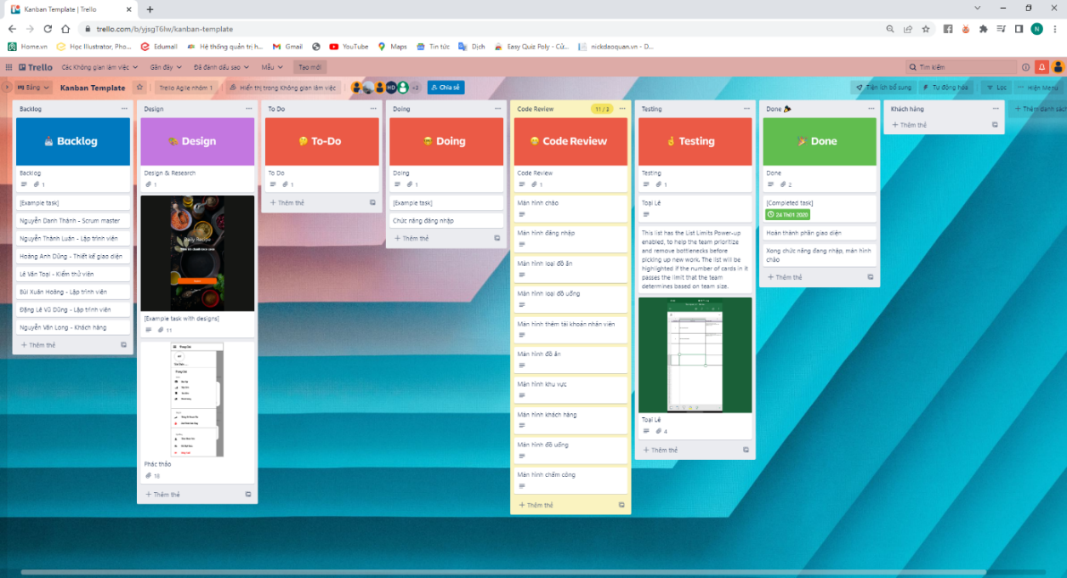Trello
   2. Vẽ lại phác thảo giáo diện (Hoàng Anh Dũng)
      * Màn hình chào Màn hình đăng nhập Màn hình trang chủ

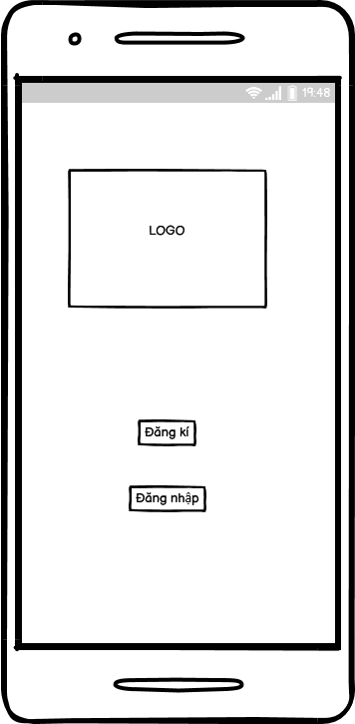

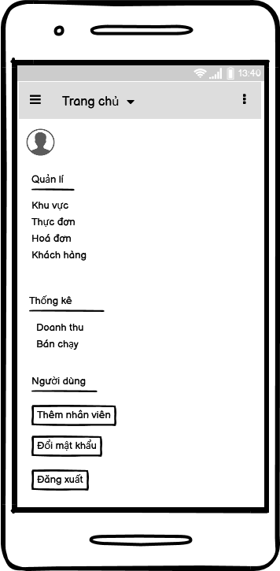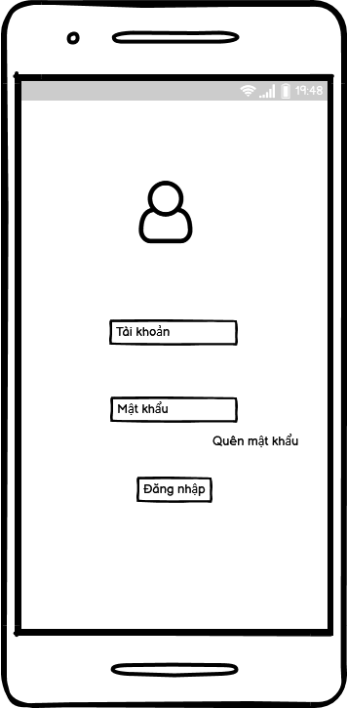

* 1. 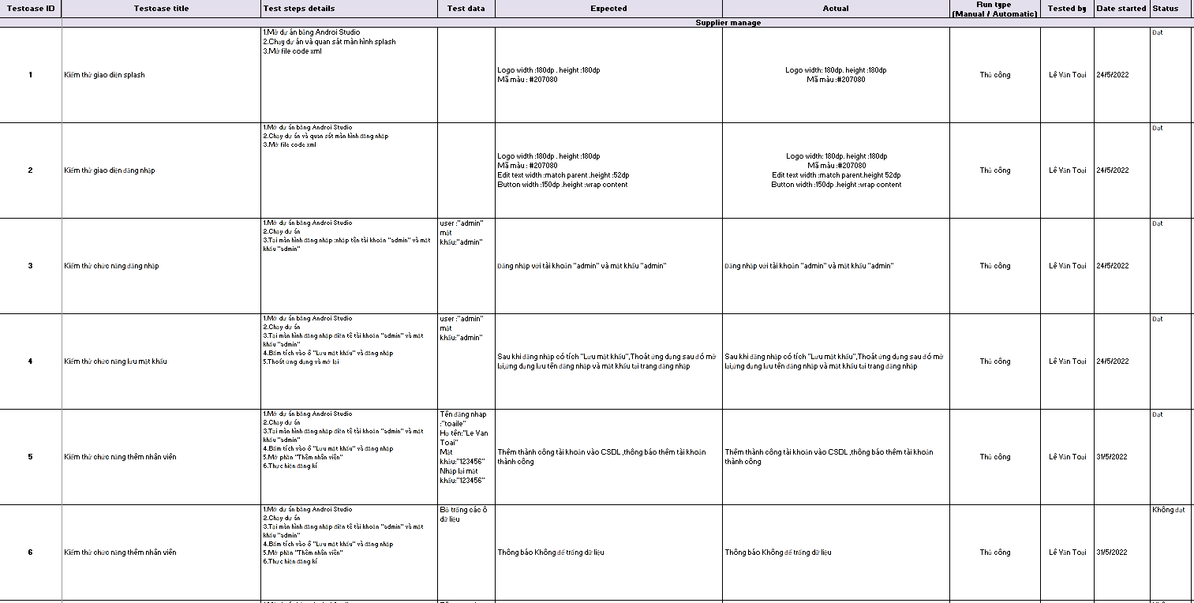Tài liệu kiểm thử (Lê Văn Toại)
  2. Sơ đồ phân rã (Nguyễn Danh Thành)
     1. Sơ đồ chức năng
     2. 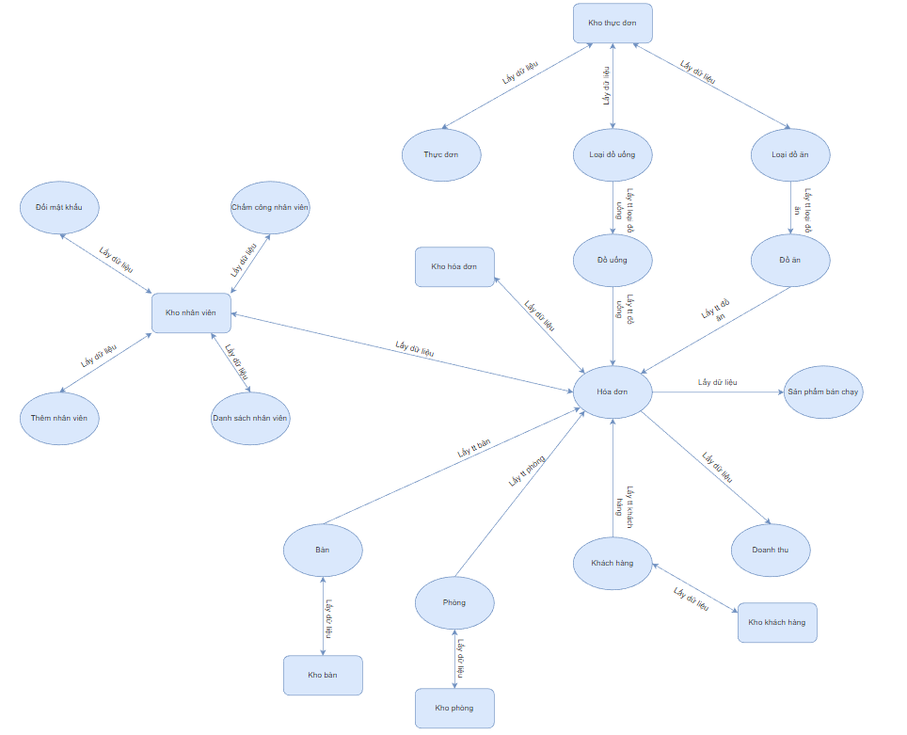 Sơ đồ phân rã mức
  3. Lập trình chức năng Thêm tài khoản cho nhân viên, đổi mật khẩu (Nguyễn Thành Luận)

Fragment -> AddUserFragment

package fpt.thanhluan.quanlynhahang.Fragment;  
  
import android.os.Bundle;  
import android.view.LayoutInflater;  
import android.view.View;  
import android.view.ViewGroup;  
import android.widget.Button;  
import android.widget.Toast;  
  
import androidx.annotation.NonNull;  
import androidx.annotation.Nullable;  
import androidx.fragment.app.Fragment;  
  
import com.google.android.material.textfield.TextInputEditText;  
  
import fpt.thanhluan.quanlynhahang.DAO.NhanVienDAO;  
import fpt.thanhluan.quanlynhahang.DTO.NhanVien;  
import fpt.thanhluan.quanlynhahang.R;  
  
public class AddUserFragment extends Fragment {  
  
 TextInputEditText edUser,edHoTen,edPass,edRePass;  
 Button btnSave,btnCancel;  
 NhanVienDAO nhanVienDAO;  
  
  
 @Nullable  
 @Override  
 public View onCreateView(@NonNull LayoutInflater inflater, @Nullable ViewGroup container, @Nullable Bundle savedInstanceState) {  
 return inflater.inflate(R.layout.*fragment_add_user*,container,false);  
 }  
  
 @Override  
 public void onViewCreated(@NonNull View view, @Nullable Bundle savedInstanceState) {  
 super.onViewCreated(view, savedInstanceState);  
  
 edUser = view.findViewById(R.id.*edUser*);  
 edHoTen = view.findViewById(R.id.*edHoTen*);  
 edPass = view.findViewById(R.id.*edPass*);  
 edRePass = view.findViewById(R.id.*edRePass*);  
 btnSave = view.findViewById(R.id.*btnSaveUser*);  
 btnCancel = view.findViewById(R.id.*btnCancelUser*);  
  
 nhanVienDAO = new NhanVienDAO(getActivity());  
 nhanVienDAO.open();  
  
 btnCancel.setOnClickListener(new View.OnClickListener() {  
 @Override  
 public void onClick(View v) {  
 edUser.setText("");  
 edHoTen.setText("");  
 edPass.setText("");  
 edRePass.setText("");  
 }  
 });  
  
 btnSave.setOnClickListener(new View.OnClickListener() {  
 @Override  
 public void onClick(View v) {  
 //doc user,pass trong SharedPreferences  
  
 NhanVien nhanVien = new NhanVien();  
  
 if(edUser.getText().toString().length()<6||edUser.getText().toString().length()>15)  
 {  
 edUser.setError("Tên người dùng tối thiểu là 6 tối đa là 15");  
 }else{  
 nhanVien.setMaNV(edUser.getText().toString());  
 nhanVien.setHoTen(edHoTen.getText().toString());  
 nhanVien.setMatKhau(edPass.getText().toString());  
 }  
  
  
 if(validate()>0){  
 if(nhanVienDAO.insertRow(nhanVien)>0){  
 Toast.*makeText*(getActivity(), "Lưu thành công", Toast.*LENGTH_SHORT*).show();  
 edUser.setText("");  
 edHoTen.setText("");  
 edPass.setText("");  
 edRePass.setText("");  
 }else {  
 Toast.*makeText*(getActivity(), "Lưu thất bại", Toast.*LENGTH_SHORT*).show();  
 }  
 }  
 }  
 });  
 }  
  
 public int validate(){  
 int check = 1;  
 if(edUser.getText().length()==0||edHoTen.getText().length()==0||edPass.getText().length()==0||edRePass.getText().length()==0){  
 Toast.*makeText*(getContext(), "Vui lòng nhập đầy đủ thông tin", Toast.*LENGTH_SHORT*).show();  
 check = -1;  
 }else if(edPass.getText().length()<6){  
 Toast.*makeText*(getContext(),"Mật khẩu không được nhỏ hơn 6 ký tự",Toast.*LENGTH_SHORT*).show();  
 check = -1;  
 }  
 else {  
 String pass = edPass.getText().toString();  
 String rePass = edRePass.getText().toString();  
  
 if(!pass.equals(rePass)){  
 Toast.*makeText*(getContext(), "Mật khẩu không trùng khớp", Toast.*LENGTH_SHORT*).show();  
 check = -1;  
 }  
  
 }  
 return check;  
 }  
}

Fragment -> ChangePassFragment

package fpt.thanhluan.quanlynhahang.Fragment;  
  
import android.content.Context;  
import android.content.SharedPreferences;  
import android.os.Bundle;  
import android.view.LayoutInflater;  
import android.view.View;  
import android.view.ViewGroup;  
import android.widget.Button;  
import android.widget.Toast;  
  
import androidx.annotation.NonNull;  
import androidx.annotation.Nullable;  
import androidx.fragment.app.Fragment;  
  
import com.google.android.material.textfield.TextInputEditText;  
  
import fpt.thanhluan.quanlynhahang.DAO.NhanVienDAO;  
import fpt.thanhluan.quanlynhahang.DTO.NhanVien;  
import fpt.thanhluan.quanlynhahang.R;  
  
public class ChangePassFragment extends Fragment {  
  
 TextInputEditText edPassOld,edPass,edRePass;  
 Button btnSave,btnCancel;  
 NhanVienDAO nhanVienDAO;  
  
 @Nullable  
 @Override  
 public View onCreateView(@NonNull LayoutInflater inflater, @Nullable ViewGroup container, @Nullable Bundle savedInstanceState) {  
  
 View view = inflater.inflate(R.layout.*fragment_change_pass*,container,false);  
 return view;  
 }  
  
 @Override  
 public void onViewCreated(@NonNull View view, @Nullable Bundle savedInstanceState) {  
 super.onViewCreated(view, savedInstanceState);  
 edPassOld = view.findViewById(R.id.*edPassOld*);  
 edPass = view.findViewById(R.id.*edPassChange*);  
 edRePass = view.findViewById(R.id.*edRePassChange*);  
 btnSave = view.findViewById(R.id.*btnSaveUserChange*);  
 btnCancel = view.findViewById(R.id.*btnCancelUserChange*);  
  
 nhanVienDAO = new NhanVienDAO(getActivity());  
 nhanVienDAO.open();  
  
 btnSave.setOnClickListener(new View.OnClickListener() {  
 @Override  
 public void onClick(View v) {  
 //doc user,pass trong SharedPreferences  
 SharedPreferences pref = getActivity().getSharedPreferences("USER_FILE", Context.*MODE_PRIVATE*);  
 String user = pref.getString("USERNAME","");  
 if(validate()>0){  
 NhanVien nhanVien = nhanVienDAO.getID(user);  
 nhanVien.setMatKhau(edPass.getText().toString());  
 if(nhanVienDAO.updateRow(nhanVien)>0){  
 Toast.*makeText*(getActivity(), "Thay đổi mật khẩu thành công", Toast.*LENGTH_SHORT*).show();  
 edPassOld.setText("");  
 edPass.setText("");  
 edRePass.setText("");  
 }else {  
 Toast.*makeText*(getActivity(), "Thay đổi mật khẩu thất bại", Toast.*LENGTH_SHORT*).show();  
 }  
 }  
 }  
 });  
  
 btnCancel.setOnClickListener(new View.OnClickListener() {  
 @Override  
 public void onClick(View v) {  
 edPassOld.setText("");  
 edPass.setText("");  
 edRePass.setText("");  
 }  
 });  
  
 }  
  
 public int validate(){  
 int check = 1;  
 if(edPassOld.getText().length()==0||edPass.getText().length()==0||edRePass.getText().length()==0){  
 Toast.*makeText*(getActivity(), "Vui lòng nhập đầy đủ thông tin", Toast.*LENGTH_SHORT*).show();  
 check = -1;  
 }else if(edPass.getText().length()<6)  
 {  
 Toast.*makeText*(getActivity(), "Mật khẩu không được nhỏ hơn 6 ký tự", Toast.*LENGTH_SHORT*).show();  
 check = -1;  
 }  
 else {  
 //doc user,pass trong SharedPreferences  
 SharedPreferences pref = getActivity().getSharedPreferences("USER_FILE", Context.*MODE_PRIVATE*);  
 String passOld = pref.getString("PASSWORD","");  
 String pass = edPass.getText().toString();  
 String rePass = edRePass.getText().toString();  
 if(!passOld.equals(edPassOld.getText().toString())){  
 Toast.*makeText*(getActivity(), "Mật khẩu cũ sai", Toast.*LENGTH_SHORT*).show();  
 check = -1;  
 }  
 if(!pass.equals(rePass)){  
 Toast.*makeText*(getActivity(), "Mật khẩu không trùng khớp", Toast.*LENGTH_SHORT*).show();  
 check = -1;  
 }  
  
 }  
 return check;  
 }  
}

* 1. Lập trình chức năng Đồ ăn (Bùi Xuân Hoàng)

Adapter -> DoAn_LV_Adapter

package fpt.thanhluan.quanlynhahang.Adapter;  
  
import android.view.View;  
import android.view.ViewGroup;  
import android.widget.BaseAdapter;  
import android.widget.ImageButton;  
import android.widget.TextView;  
  
import com.google.android.material.chip.Chip;  
  
import java.util.ArrayList;  
  
import fpt.thanhluan.quanlynhahang.DTO.DoAn;  
import fpt.thanhluan.quanlynhahang.R;  
  
public class DoAn_LV_Adapter extends BaseAdapter {  
 ArrayList<DoAn> listDoAn;  
  
 public DoAn_LV_Adapter(ArrayList<DoAn> listDoAn) {  
 this.listDoAn = listDoAn;  
 }  
  
 @Override  
 public int getCount() {  
 return listDoAn.size();  
 }  
  
 @Override  
 public Object getItem(int position) {  
 return listDoAn.get(position);  
 }  
  
 @Override  
 public long getItemId(int position) {  
 return listDoAn.get(position).getMaDA();  
 }  
  
 @Override  
 public View getView(int position, View view, ViewGroup viewGroup) {  
  
  
 View itemView;  
  
 if (view == null) {  
 itemView = View.*inflate*(viewGroup.getContext(), R.layout.*item_lv_do_an_hoadon*, null);  
  
 } else {  
 itemView = view;  
  
 }  
  
 DoAn objDoAn = listDoAn.get(position);  
  
 TextView tvTenDoan = itemView.findViewById(R.id.*tvTenDoan*);  
  
 TextView tvhienthitrangthai = itemView.findViewById(R.id.*tvhienthitrangthai*);  
 ImageButton btnthemdoan = itemView.findViewById(R.id.*btnthemdoan*);  
  
 tvTenDoan.setText("Tên Đồ Ăn:" + objDoAn.getTenDA());  
  
 btnthemdoan.setOnClickListener(new View.OnClickListener() {  
 @Override  
 public void onClick(View view) {  
 tvhienthitrangthai.setText("Đã Chọn: "+objDoAn.getTenDA());  
 }  
 });  
  
  
 return itemView;  
 }  
  
  
}

Adapter -> DoAnAdapter

package fpt.thanhluan.quanlynhahang.Adapter;  
  
import android.app.AlertDialog;  
import android.app.Dialog;  
import android.content.Context;  
import android.content.DialogInterface;  
import android.view.View;  
import android.view.ViewGroup;  
import android.widget.BaseAdapter;  
import android.widget.Button;  
import android.widget.ImageView;  
import android.widget.Spinner;  
import android.widget.TextView;  
import android.widget.Toast;  
  
import com.google.android.material.textfield.TextInputEditText;  
  
import java.util.ArrayList;  
  
import fpt.thanhluan.quanlynhahang.AdapterSpinner.LoaiDoAnAdapterSpinner;  
import fpt.thanhluan.quanlynhahang.AdapterSpinner.PhongAdapterSpinner;  
import fpt.thanhluan.quanlynhahang.DAO.DoAnDAO;  
import fpt.thanhluan.quanlynhahang.DAO.LoaiDoAnDAO;  
import fpt.thanhluan.quanlynhahang.DAO.PhongDAO;  
import fpt.thanhluan.quanlynhahang.DTO.Ban;  
import fpt.thanhluan.quanlynhahang.DTO.DoAn;  
import fpt.thanhluan.quanlynhahang.DTO.LoaiDoAn;  
import fpt.thanhluan.quanlynhahang.DTO.Phong;  
import fpt.thanhluan.quanlynhahang.R;  
  
public class DoAnAdapter extends BaseAdapter {  
  
 Context context;  
 ArrayList<DoAn> listDoAns;  
 DoAnDAO doAnDAO;  
  
 public DoAnAdapter(Context context, ArrayList<DoAn> listDoAns, DoAnDAO doAnDAO) {  
 this.context = context;  
 this.listDoAns = listDoAns;  
 this.doAnDAO = doAnDAO;  
 }  
  
 @Override  
 public int getCount() {  
 return listDoAns.size();  
 }  
  
 @Override  
 public Object getItem(int position) {  
 DoAn objDoAn = listDoAns.get(position);  
 return objDoAn;  
 }  
  
 @Override  
 public long getItemId(int position) {  
 DoAn objDoAn = listDoAns.get(position);  
 return objDoAn.getMaDA();  
 }  
  
 @Override  
 public View getView(int position, View view, ViewGroup viewGroup) {  
  
 View itemview;  
 //khởi tạo cho item  
  
 if (view == null) {  
 itemview = View.*inflate*(viewGroup.getContext(), R.layout.*item_lv_doan*, null);  
  
 } else itemview = view;  
 //lấy thông tin bản ghi dữ liệu  
 final DoAn objDoAn = listDoAns.get(position);  
 final int _index = position;  
  
 //ánh xạ các biến  
 TextView tvMaDA = itemview.findViewById(R.id.*tvMaDA*);  
 TextView tvTenDA = itemview.findViewById(R.id.*tvTenDA*);  
 TextView tvGiaDA = itemview.findViewById(R.id.*tvGiaDA*);  
 TextView tvSoLuongDA = itemview.findViewById(R.id.*tvSoLuongDA*);  
 TextView tvMaLoaiDA = itemview.findViewById(R.id.*tvMaLoaiDA*);  
  
 ImageView imgXoa = itemview.findViewById(R.id.*imgXoa*);  
 ImageView imgSua = itemview.findViewById(R.id.*imgSua*);  
  
  
 //set text  
 tvMaDA.setText(objDoAn.getMaDA() + "");  
 tvTenDA.setText(objDoAn.getTenDA() + "");  
 tvGiaDA.setText(objDoAn.getGiaDA() + " đồng");  
 tvSoLuongDA.setText(objDoAn.getSoLuongDA() + "");  
 tvMaLoaiDA.setText(objDoAn.getTenLoaiDA() + "");  
  
 imgXoa.setOnClickListener(new View.OnClickListener() {  
 @Override  
 public void onClick(View view) {  
 AlertDialog.Builder builder = new AlertDialog.Builder(context);  
 builder.setTitle("Delete");  
 builder.setIcon(android.R.drawable.*ic_delete*);  
 builder.setMessage("Bạn có muốn xóa không ?");  
 builder.setPositiveButton("Có", new DialogInterface.OnClickListener() {  
 @Override  
 public void onClick(DialogInterface dialog, int which) {  
 int kq = doAnDAO.deleteRow(objDoAn);  
 if(kq>0){  
 listDoAns.remove(position);  
 notifyDataSetChanged();  
 Toast.*makeText*(context, "Xóa thành công", Toast.*LENGTH_SHORT*).show();  
 }else {  
 Toast.*makeText*(context, "Xóa thất bại", Toast.*LENGTH_SHORT*).show();  
 }  
 dialog.dismiss();  
 }  
 });  
 builder.setNegativeButton("Không", new DialogInterface.OnClickListener() {  
 @Override  
 public void onClick(DialogInterface dialog, int which) {  
 dialog.dismiss();  
 }  
 });  
 Dialog dialog = builder.create();  
 dialog.show();  
 }  
 });  
  
 imgSua.setOnClickListener(new View.OnClickListener() {  
 @Override  
 public void onClick(View view) {  
 showDialogEdit(position,objDoAn);  
 }  
 });  
 return itemview;  
 }  
  
 public void showDialogAdd(){  
  
 Dialog dialog = new Dialog(context,R.style.*Theme_AppCompat_Light_Dialog_Alert*);  
 dialog.setContentView(R.layout.*dialog_do_an*);  
  
 TextInputEditText edTenDA = dialog.findViewById(R.id.*edTenDA*);  
 TextInputEditText edGiaDA = dialog.findViewById(R.id.*edGiaDA*);  
 TextInputEditText edSoLuongDA = dialog.findViewById(R.id.*edSoLuongDA*);  
  
 Spinner spinner = dialog.findViewById(R.id.*spinnerLoaiDA*);  
  
 LoaiDoAnDAO loaiDoAnDAO = new LoaiDoAnDAO(context);  
 loaiDoAnDAO.open();  
  
 LoaiDoAnAdapterSpinner loaiDoAnAdapterSpinner = new LoaiDoAnAdapterSpinner((ArrayList<LoaiDoAn>) loaiDoAnDAO.getAll());  
 spinner.setAdapter(loaiDoAnAdapterSpinner);  
  
 Button btnLuu = dialog.findViewById(R.id.*btnSaveDA*);  
 Button btnHuy = dialog.findViewById(R.id.*btnCancelDA*);  
  
 btnHuy.setOnClickListener(new View.OnClickListener() {  
 @Override  
 public void onClick(View v) {  
 dialog.dismiss();  
 }  
 });  
  
 btnLuu.setOnClickListener(new View.OnClickListener() {  
 @Override  
 public void onClick(View v) {  
 DoAn objDoAn = new DoAn();  
  
 if (edTenDA.getText().toString().isEmpty()){  
 edTenDA.setError("Không để trống số tên");  
 }  
 else if (edGiaDA.getText().toString().isEmpty()){  
 edGiaDA.setError("Không để trống giá");  
 }  
 else if (edSoLuongDA.getText().toString().isEmpty()){  
 edSoLuongDA.setError("Không để trống số lượng");  
 }else {  
 objDoAn.setTenDA(edTenDA.getText().toString());  
 objDoAn.setGiaDA(Integer.*parseInt*(edGiaDA.getText().toString()));  
 objDoAn.setSoLuongDA(Integer.*parseInt*(edSoLuongDA.getText().toString()));  
  
 LoaiDoAn objLoaiDoAn = (LoaiDoAn) spinner.getSelectedItem();  
 objDoAn.setMaLoaiDA(objLoaiDoAn.getMaLoaiDA());  
 objDoAn.setTenLoaiDA(objLoaiDoAn.getTenLoaiDA());  
  
 long kq = doAnDAO.insertRow(objDoAn);  
  
 if(kq>0){  
 listDoAns.clear();  
 listDoAns.addAll(doAnDAO.getAll());  
 notifyDataSetChanged();  
 Toast.*makeText*(context, "Thêm thành công", Toast.*LENGTH_SHORT*).show();  
 }else{  
 Toast.*makeText*(context, "Thêm thất bại", Toast.*LENGTH_SHORT*).show();  
 }  
 dialog.dismiss();  
 }  
 }  
 });  
  
 dialog.show();  
  
 }  
  
 public void showDialogEdit(int vitri,DoAn objDoAn){  
 Dialog dialog = new Dialog(context,R.style.*Theme_AppCompat_Light_Dialog_Alert*);  
 dialog.setContentView(R.layout.*dialog_do_an*);  
  
 TextInputEditText edTenDA = dialog.findViewById(R.id.*edTenDA*);  
 TextInputEditText edGiaDA = dialog.findViewById(R.id.*edGiaDA*);  
 TextInputEditText edSoLuongDA = dialog.findViewById(R.id.*edSoLuongDA*);  
  
 Spinner spinner = dialog.findViewById(R.id.*spinnerLoaiDA*);  
  
 LoaiDoAnDAO loaiDoAnDAO = new LoaiDoAnDAO(context);  
 loaiDoAnDAO.open();  
  
 LoaiDoAnAdapterSpinner loaiDoAnAdapterSpinner = new LoaiDoAnAdapterSpinner((ArrayList<LoaiDoAn>) loaiDoAnDAO.getAll());  
 spinner.setAdapter(loaiDoAnAdapterSpinner);  
  
 Button btnLuu = dialog.findViewById(R.id.*btnSaveDA*);  
 Button btnHuy = dialog.findViewById(R.id.*btnCancelDA*);  
  
 edTenDA.setText(objDoAn.getTenDA()+"");  
 edGiaDA.setText(objDoAn.getGiaDA()+"");  
 edSoLuongDA.setText(objDoAn.getSoLuongDA()+"");  
  
 ArrayList<LoaiDoAn> listLoaiDoAn = (ArrayList<LoaiDoAn>) loaiDoAnDAO.getAll();  
  
 for (int j = 0; j<listLoaiDoAn.size();j++){  
 LoaiDoAn objLoaiDoAn = listLoaiDoAn.get(j);  
 if(objLoaiDoAn.getMaLoaiDA()==objDoAn.getMaLoaiDA()){  
 spinner.setSelection(j);  
 spinner.setSelected(true);  
 break;  
 }  
 }  
  
 btnHuy.setOnClickListener(new View.OnClickListener() {  
 @Override  
 public void onClick(View v) {  
 dialog.dismiss();  
 }  
 });  
  
 btnLuu.setOnClickListener(new View.OnClickListener() {  
 @Override  
 public void onClick(View v) {  
  
 if (edTenDA.getText().toString().isEmpty()){  
 edTenDA.setError("Không để trống số tên");  
 }  
 else if (edGiaDA.getText().toString().isEmpty()){  
 edGiaDA.setError("Không để trống giá");  
 }  
 else if (edSoLuongDA.getText().toString().isEmpty()){  
 edSoLuongDA.setError("Không để trống số lượng");  
 }else{  
  
 objDoAn.setTenDA(edTenDA.getText().toString());  
 objDoAn.setGiaDA(Integer.*parseInt*(edGiaDA.getText().toString()));  
 objDoAn.setSoLuongDA(Integer.*parseInt*(edSoLuongDA.getText().toString()));  
  
 LoaiDoAn objLoaiDoAn = (LoaiDoAn) spinner.getSelectedItem();  
 objDoAn.setMaLoaiDA(objLoaiDoAn.getMaLoaiDA());  
 objDoAn.setTenLoaiDA(objLoaiDoAn.getTenLoaiDA());  
  
 int kq = doAnDAO.updateRow(objDoAn);  
  
 if(kq>0){  
 listDoAns.set(vitri,objDoAn);  
 notifyDataSetChanged();  
 Toast.*makeText*(context, "Sửa thành công", Toast.*LENGTH_SHORT*).show();  
 }else{  
 Toast.*makeText*(context, "Sửa thất bại", Toast.*LENGTH_SHORT*).show();  
 }  
 dialog.dismiss();  
  
 }  
  
 }  
 });  
 dialog.show();  
 }  
}

AdapterSpinner -> DoAnAdapterSpinner

package fpt.thanhluan.quanlynhahang.AdapterSpinner;  
  
import android.view.View;  
import android.view.ViewGroup;  
import android.widget.BaseAdapter;  
import android.widget.TextView;  
  
import java.util.ArrayList;  
  
import fpt.thanhluan.quanlynhahang.DTO.DoAn;  
import fpt.thanhluan.quanlynhahang.R;  
  
public class DoAnAdapterSpinner extends BaseAdapter {  
 ArrayList<DoAn> listDoAn;  
  
 public DoAnAdapterSpinner(ArrayList<DoAn> listDoAn) {  
 this.listDoAn = listDoAn;  
 }  
  
 @Override  
 public int getCount() {  
 return listDoAn.size();  
 }  
  
 @Override  
 public Object getItem(int position) {  
 return listDoAn.get(position);  
 }  
  
 @Override  
 public long getItemId(int position) {  
 return listDoAn.get(position).getMaDA();  
 }  
  
 @Override  
 public View getView(int position, View view, ViewGroup viewGroup) {  
  
  
 View itemView ;  
  
 if (view==null){  
 itemView = View.*inflate*(viewGroup.getContext(), R.layout.*spinner_item_do_an*,null);  
 }else{  
 itemView = view;  
 }  
  
 DoAn objDoAn = listDoAn.get(position);  
  
 TextView tvMaDA = itemView.findViewById(R.id.*tvMaDA*);  
 tvMaDA.setText(objDoAn.getMaDA()+"");  
 TextView tvTenDA = itemView.findViewById(R.id.*tvTenDA*);  
 tvTenDA.setText(objDoAn.getTenDA()+"");  
 TextView tvGiaDA = itemView.findViewById(R.id.*tvGiaDA*);  
 tvGiaDA.setText(objDoAn.getGiaDA()+"");  
 TextView tvSoLuongDA = itemView.findViewById(R.id.*tvSoLuongDA*);  
 tvSoLuongDA.setText(objDoAn.getSoLuongDA()+"");  
  
 return itemView;  
 }  
}

DAO -> DoAnDAO

package fpt.thanhluan.quanlynhahang.DAO;  
  
import android.content.ContentValues;  
import android.content.Context;  
import android.database.Cursor;  
import android.database.sqlite.SQLiteDatabase;  
  
import java.util.ArrayList;  
  
import fpt.thanhluan.quanlynhahang.DTO.Ban;  
import fpt.thanhluan.quanlynhahang.DTO.DoAn;  
import fpt.thanhluan.quanlynhahang.DTO.LoaiDoAn;  
import fpt.thanhluan.quanlynhahang.DTO.Phong;  
import fpt.thanhluan.quanlynhahang.database.DbHelper;  
  
public class DoAnDAO {  
  
 DbHelper dbHelper;  
 SQLiteDatabase db;  
  
 public DoAnDAO(Context context) {  
 dbHelper = new DbHelper(context);  
 }  
  
 public void open() {  
 db = dbHelper.getWritableDatabase();  
 }  
  
 public void close() {  
 dbHelper.close();  
 }  
  
 public long insertRow(DoAn objDoAn) {  
 ContentValues values = new ContentValues();  
 values.put(DoAn.*COL_TENDA*, objDoAn.getTenDA());  
 values.put(DoAn.*COL_GIADA*, objDoAn.getGiaDA());  
 values.put(DoAn.*COL_SOLUONGDA*, objDoAn.getSoLuongDA());  
 values.put(DoAn.*COL_MALOAIDA*, objDoAn.getMaLoaiDA());  
 long res = db.insert(DoAn.*TB_NAME*, null, values);  
 return res;  
 }  
  
 public int updateRow(DoAn objDoAn) {  
 ContentValues values = new ContentValues();  
 values.put(DoAn.*COL_TENDA*, objDoAn.getTenDA());  
 values.put(DoAn.*COL_GIADA*, objDoAn.getGiaDA());  
 values.put(DoAn.*COL_SOLUONGDA*, objDoAn.getSoLuongDA());  
 values.put(DoAn.*COL_MALOAIDA*, objDoAn.getMaLoaiDA());  
  
 String[] arr = new String[]{objDoAn.getMaDA() + ""};  
  
 int res = db.update(DoAn.*TB_NAME*, values, "MaDA = ?", arr);  
 return res;  
 }  
  
 public int deleteRow(DoAn objDoAn) {  
 String[] arr = new String[]{objDoAn.getMaDA() + ""};  
  
 int res = db.delete(DoAn.*TB_NAME*, "MaDA = ?", arr);  
 return res;  
 }  
  
 public ArrayList<DoAn> getAll() {  
 ArrayList<DoAn> dsDAn = new ArrayList<>();  
  
 String str_sql = "SELECT MaDA,TenDA,GiaDA,SoLuongDA,DoAn.MaLoaiDA,LoaiDoAn.TenLoaiDA" +  
 " FROM DoAn INNER JOIN LoaiDoAn ON DoAn.MaLoaiDA = LoaiDoAn.MaLoaiDA";  
  
 Cursor cursor = db.rawQuery(str_sql, null);  
  
 if (cursor.moveToFirst()) {  
 while (!cursor.isAfterLast()) {  
 DoAn objDoAn = new DoAn();  
 objDoAn.setMaDA(cursor.getInt(0));  
 objDoAn.setTenDA(cursor.getString(1));  
 objDoAn.setGiaDA(cursor.getInt(2));  
 objDoAn.setSoLuongDA(cursor.getInt(3));  
 objDoAn.setMaLoaiDA(cursor.getInt(4));  
 objDoAn.setTenLoaiDA(cursor.getString(5));  
  
 dsDAn.add(objDoAn);  
 cursor.moveToNext();  
 }  
  
 }  
  
 return dsDAn;  
 }  
  
  
  
  
  
}

DTO -> DoAn

package fpt.thanhluan.quanlynhahang.DTO;  
  
public class DoAn {  
  
 public int MaDA;  
 public String TenDA;  
 public int GiaDA;  
 public int SoLuongDA;  
 public int MaLoaiDA;  
 public String TenLoaiDA;  
  
 public static final String *TB_NAME* = "DoAn";  
 public static final String *COL_MADA* = "MaDA";  
 public static final String *COL_TENDA* = "TenDA";  
 public static final String *COL_GIADA* = "GiaDA";  
 public static final String *COL_SOLUONGDA* = "SoLuongDA";  
 public static final String *COL_MALOAIDA* = "MaLoaiDA";  
  
  
 public DoAn() {  
  
 }  
  
  
 public int getMaDA() {  
 return MaDA;  
 }  
  
 public void setMaDA(int maDA) {  
 MaDA = maDA;  
 }  
  
 public String getTenDA() {  
 return TenDA;  
 }  
  
 public void setTenDA(String tenDA) {  
 TenDA = tenDA;  
 }  
  
 public String getTenLoaiDA() {  
 return TenLoaiDA;  
 }  
  
 public void setTenLoaiDA(String tenLoaiDA) {  
 TenLoaiDA = tenLoaiDA;  
 }  
  
 public int getGiaDA() {  
 return GiaDA;  
 }  
  
 public void setGiaDA(int giaDA) {  
 GiaDA = giaDA;  
 }  
  
 public int getSoLuongDA() {  
 return SoLuongDA;  
 }  
  
 public void setSoLuongDA(int soLuongDA) {  
 SoLuongDA = soLuongDA;  
 }  
  
 public int getMaLoaiDA() {  
 return MaLoaiDA;  
 }  
  
 public void setMaLoaiDA(int maLoaiDA) {  
 MaLoaiDA = maLoaiDA;  
 }  
  
  
}

Fragment -> DoAnFragment

package fpt.thanhluan.quanlynhahang.Fragment;  
  
import android.os.Bundle;  
import android.view.LayoutInflater;  
import android.view.View;  
import android.view.ViewGroup;  
import android.widget.ListView;  
  
import androidx.annotation.NonNull;  
import androidx.annotation.Nullable;  
import androidx.fragment.app.Fragment;  
  
import com.google.android.material.floatingactionbutton.FloatingActionButton;  
  
import java.util.ArrayList;  
  
import fpt.thanhluan.quanlynhahang.Adapter.DoAnAdapter;  
import fpt.thanhluan.quanlynhahang.DAO.DoAnDAO;  
import fpt.thanhluan.quanlynhahang.DTO.DoAn;  
import fpt.thanhluan.quanlynhahang.R;  
  
public class DoAnFragment extends Fragment {  
  
 ListView lvDoAn;  
 FloatingActionButton btnAdd;  
 DoAnDAO doAnDAO;  
 DoAnAdapter doAnAdapter;  
  
 @Nullable  
 @Override  
 public View onCreateView(@NonNull LayoutInflater inflater, @Nullable ViewGroup container, @Nullable Bundle savedInstanceState) {  
 return inflater.inflate(R.layout.*fragment_do_an*,container,false);  
 }  
  
 @Override  
 public void onViewCreated(@NonNull View view, @Nullable Bundle savedInstanceState) {  
 super.onViewCreated(view, savedInstanceState);  
  
 lvDoAn = view.findViewById(R.id.*lvDoAn*);  
  
 btnAdd = view.findViewById(R.id.*fab*);  
  
 doAnDAO = new DoAnDAO(getContext());  
 doAnDAO.open();  
  
 doAnAdapter = new DoAnAdapter(getContext(), doAnDAO.getAll(),doAnDAO);  
 lvDoAn.setAdapter(doAnAdapter);  
  
 btnAdd.setOnClickListener(new View.OnClickListener() {  
 @Override  
 public void onClick(View v) {  
 doAnAdapter.showDialogAdd();  
 }  
 });  
 }  
}

* 1. Lập trình chức năng Menu (Nguyễn Văn Long)

MainActivity

package fpt.thanhluan.quanlynhahang;  
  
import androidx.annotation.NonNull;  
import androidx.appcompat.app.AppCompatActivity;  
import androidx.appcompat.widget.Toolbar;  
import androidx.core.view.GravityCompat;  
import androidx.drawerlayout.widget.DrawerLayout;  
import androidx.fragment.app.FragmentManager;  
  
import android.content.Intent;  
import android.os.Bundle;  
import android.view.MenuItem;  
import android.view.View;  
import android.widget.TextView;  
import android.widget.Toast;  
  
import com.google.android.material.navigation.NavigationView;  
  
import fpt.thanhluan.quanlynhahang.Fragment.AddUserFragment;  
import fpt.thanhluan.quanlynhahang.Fragment.BanFragment;  
import fpt.thanhluan.quanlynhahang.Fragment.ChangePassFragment;  
import fpt.thanhluan.quanlynhahang.Fragment.DanhSachChamCongFragment;  
import fpt.thanhluan.quanlynhahang.Fragment.DanhSachNhanVienFragment;  
import fpt.thanhluan.quanlynhahang.Fragment.DoAnFragment;  
import fpt.thanhluan.quanlynhahang.Fragment.DoUongFragment;  
import fpt.thanhluan.quanlynhahang.Fragment.DoanhThuFragment;  
import fpt.thanhluan.quanlynhahang.Fragment.HoaDonFragment;  
import fpt.thanhluan.quanlynhahang.Fragment.KhachHangFragment;  
import fpt.thanhluan.quanlynhahang.Fragment.LoaiDoAnFragment;  
import fpt.thanhluan.quanlynhahang.Fragment.LoaiDoUongFragment;  
import fpt.thanhluan.quanlynhahang.Fragment.PhongFragment;  
import fpt.thanhluan.quanlynhahang.Fragment.ThucDonFragment;  
import fpt.thanhluan.quanlynhahang.Fragment.TopFragment;  
  
public class MainActivity extends AppCompatActivity {  
  
 DrawerLayout drawer;  
 Toolbar toolbar;  
 View mHeaderView;  
 TextView tvUser;  
  
 FragmentManager manager;  
 AddUserFragment addUserFragment;  
 ChangePassFragment changePassFragment;  
 HoaDonFragment hoaDonFragment;  
 PhongFragment phongFragment;  
 BanFragment banFragment;  
 LoaiDoUongFragment loaiDoUongFragment;  
 DoUongFragment doUongFragment;  
 LoaiDoAnFragment loaiDoAnFragment;  
 DoAnFragment doAnFragment;  
 KhachHangFragment khachHangFragment;  
 TopFragment topFragment;  
 DoanhThuFragment doanhThuFragment;  
 DanhSachNhanVienFragment danhSachNhanVienFragment;  
 ThucDonFragment thucDonFragment;  
 DanhSachChamCongFragment danhSachChamCongFragment;  
  
 @Override  
 protected void onCreate(Bundle savedInstanceState) {  
 super.onCreate(savedInstanceState);  
 setContentView(R.layout.*activity_main*);  
  
 addUserFragment = new AddUserFragment();  
 changePassFragment = new ChangePassFragment();  
 hoaDonFragment = new HoaDonFragment();  
 phongFragment = new PhongFragment();  
 banFragment = new BanFragment();  
 loaiDoUongFragment = new LoaiDoUongFragment();  
 doUongFragment = new DoUongFragment();  
 loaiDoAnFragment = new LoaiDoAnFragment();  
 doAnFragment = new DoAnFragment();  
 khachHangFragment = new KhachHangFragment();  
 topFragment = new TopFragment();  
 doanhThuFragment = new DoanhThuFragment();  
 danhSachNhanVienFragment = new DanhSachNhanVienFragment();  
 thucDonFragment = new ThucDonFragment();  
 danhSachChamCongFragment = new DanhSachChamCongFragment();  
  
  
 drawer = findViewById(R.id.*drawer_layout*);  
 toolbar = findViewById(R.id.*toolbar*);  
  
 //set toolbar thay thế actionbar  
 setSupportActionBar(toolbar);  
 toolbar.setNavigationIcon(R.drawable.*menu*);  
 getSupportActionBar().setDisplayShowTitleEnabled(false);  
 //dùng fragment phiếu mượn làm home  
  
 manager = getSupportFragmentManager();  
  
 manager.beginTransaction().add(R.id.*frg_container_view*,hoaDonFragment).commit();  
  
 NavigationView nvView = findViewById(R.id.*nvView*);  
  
 //show user in header  
 mHeaderView = nvView.getHeaderView(0);  
 tvUser = mHeaderView.findViewById(R.id.*tvUser*);  
  
 Intent i = getIntent();  
 String user = i.getStringExtra("user");  
  
 //admin có quyền add user  
 if(user.equalsIgnoreCase("admin")){  
 nvView.getMenu().findItem(R.id.*sub_AddNhanVien*).setVisible(true);  
 nvView.getMenu().findItem(R.id.*sub_DsNhanVien*).setVisible(true);  
 }else{  
 nvView.getMenu().findItem(R.id.*sub_AddNhanVien*).setVisible(false);  
 nvView.getMenu().findItem(R.id.*sub_DsNhanVien*).setVisible(false);  
 }  
 //Điều hướng navigation  
  
 nvView.setNavigationItemSelectedListener(new NavigationView.OnNavigationItemSelectedListener() {  
 @Override  
 public boolean onNavigationItemSelected(@NonNull MenuItem item) {  
  
 switch (item.getItemId()){  
 case R.id.*nav_ThucDon*:  
 toolbar.setTitle("Quản lý thực đơn");  
 manager.beginTransaction().replace(R.id.*frg_container_view*,thucDonFragment).commit();  
 break;  
 case R.id.*nav_HoaDon*:  
 toolbar.setTitle("Quản lý hóa đơn");  
 manager.beginTransaction().replace(R.id.*frg_container_view*,hoaDonFragment).commit();  
 break;  
 case R.id.*nav_Phong*:  
 toolbar.setTitle("Quản lý phòng");  
 manager.beginTransaction().replace(R.id.*frg_container_view*,phongFragment).commit();  
 break;  
 case R.id.*nav_Ban*:  
 toolbar.setTitle("Quản lý bàn");  
 manager.beginTransaction().replace(R.id.*frg_container_view*,banFragment).commit();  
 break;  
 case R.id.*nav_LoaiDoUong*:  
 toolbar.setTitle("Quản lý loại đồ uống");  
 manager.beginTransaction().replace(R.id.*frg_container_view*,loaiDoUongFragment).commit();  
 break;  
 case R.id.*nav_DoUong*:  
 toolbar.setTitle("Quản lý đồ uống");  
 manager.beginTransaction().replace(R.id.*frg_container_view*,doUongFragment).commit();  
 break;  
 case R.id.*nav_LoaiDoAn*:  
 toolbar.setTitle("Quản lý loại đồ ăn");  
 manager.beginTransaction().replace(R.id.*frg_container_view*,loaiDoAnFragment).commit();  
 break;  
 case R.id.*nav_DoAn*:  
 toolbar.setTitle("Quản lý đồ ăn");  
 manager.beginTransaction().replace(R.id.*frg_container_view*,doAnFragment).commit();  
 break;  
 case R.id.*nav_KhachHang*:  
 toolbar.setTitle("Quản lý khách hàng");  
 manager.beginTransaction().replace(R.id.*frg_container_view*,khachHangFragment).commit();  
 break;  
  
 case R.id.*sub_Top*:  
 toolbar.setTitle("Quản lý sản phẩm bán chạy");  
 manager.beginTransaction().replace(R.id.*frg_container_view*,topFragment).commit();  
 break;  
  
 case R.id.*sub_DoanhThu*:  
 toolbar.setTitle("Quản lý doanh thu");  
 manager.beginTransaction().replace(R.id.*frg_container_view*,doanhThuFragment).commit();  
 break;  
  
 case R.id.*sub_DS_ChamCong*:  
 toolbar.setTitle("Danh sách chấm công");  
 manager.beginTransaction().replace(R.id.*frg_container_view*,danhSachChamCongFragment).commit();  
 break;  
  
 case R.id.*sub_DsNhanVien*:  
 toolbar.setTitle("Danh sách nhân viên");  
 manager.beginTransaction().replace(R.id.*frg_container_view*,danhSachNhanVienFragment).commit();  
 break;  
  
 case R.id.*sub_AddNhanVien*:  
 toolbar.setTitle("Quản lý thêm nhân viên");  
 manager.beginTransaction().replace(R.id.*frg_container_view*,addUserFragment).commit();  
 break;  
  
 case R.id.*sub_DoiMatKhau*:  
 toolbar.setTitle("Quản lý đổi mật khẩu");  
 manager.beginTransaction().replace(R.id.*frg_container_view*,changePassFragment).commit();  
 break;  
  
 case R.id.*sub_DangXuat*:  
 Toast.*makeText*(getApplicationContext(), "Đã đăng xuất", Toast.*LENGTH_SHORT*).show();  
 startActivity(new Intent(getApplicationContext(),LoginActivity.class));  
 finish();  
 break;  
 }  
  
 drawer.closeDrawer(nvView);  
 return false;  
 }  
 });  
  
 }  
  
 @Override  
 public boolean onOptionsItemSelected(@NonNull MenuItem item) {  
 int id = item.getItemId();  
 if(id==android.R.id.*home*){  
 drawer.openDrawer(GravityCompat.*START*);  
 }  
 return super.onOptionsItemSelected(item);  
 }  
}

* 1. Lập trình chức năng Đồ uống (Đặng Lê Vũ Dũng)

Adapter -> DoUong_LV_Adapter

package fpt.thanhluan.quanlynhahang.Adapter;  
  
import android.view.View;  
import android.view.ViewGroup;  
import android.widget.BaseAdapter;  
import android.widget.ImageButton;  
import android.widget.TextView;  
  
import java.util.ArrayList;  
  
import fpt.thanhluan.quanlynhahang.DTO.DoAn;  
import fpt.thanhluan.quanlynhahang.DTO.DoUong;  
import fpt.thanhluan.quanlynhahang.R;  
  
public class DoUong_LV_Adapter extends BaseAdapter {  
  
  
 ArrayList<DoUong> listDoUong;  
  
 public DoUong_LV_Adapter(ArrayList<DoUong> listDoUong) {  
 this.listDoUong = listDoUong;  
 }  
  
 @Override  
 public int getCount() {  
 return listDoUong.size();  
 }  
  
 @Override  
 public Object getItem(int position) {  
 return listDoUong.get(position);  
 }  
  
 @Override  
 public long getItemId(int position) {  
 return listDoUong.get(position).getMaDU();  
 }  
  
 @Override  
 public View getView(int position, View view, ViewGroup viewGroup) {  
  
  
 View itemView;  
  
 if (view == null) {  
 itemView = View.*inflate*(viewGroup.getContext(), R.layout.*item_lv_do_uong_hoadon*, null);  
  
 } else {  
 itemView = view;  
  
 }  
  
 DoUong objDoUong = listDoUong.get(position);  
  
 TextView tvTenDouong = itemView.findViewById(R.id.*tvTenDouong*);  
 TextView tvSizedouong = itemView.findViewById(R.id.*tvSizedouong*);  
 TextView tvhienthitrangthai = itemView.findViewById(R.id.*tvhienthitrangthai*);  
 ImageButton btnthemdouong = itemView.findViewById(R.id.*btnthemdouong*);  
  
 tvTenDouong.setText("Tên Đồ Ăn:" + objDoUong.getTenDU());  
 tvSizedouong.setText("Size:" + objDoUong.getSizeDU());  
 btnthemdouong.setOnClickListener(new View.OnClickListener() {  
 @Override  
 public void onClick(View view) {  
 tvhienthitrangthai.setText("Đã Chọn: "+objDoUong.getTenDU());  
 }  
 });  
  
  
 return itemView;  
 }  
  
  
}

Adapter -> DoUongAdapter

package fpt.thanhluan.quanlynhahang.Adapter;  
  
import android.app.AlertDialog;  
import android.app.Dialog;  
import android.content.Context;  
import android.content.DialogInterface;  
import android.view.View;  
import android.view.ViewGroup;  
import android.widget.BaseAdapter;  
import android.widget.Button;  
import android.widget.ImageView;  
import android.widget.RadioButton;  
import android.widget.RadioGroup;  
import android.widget.Spinner;  
import android.widget.TextView;  
import android.widget.Toast;  
  
import com.google.android.material.textfield.TextInputEditText;  
  
import java.util.ArrayList;  
  
import fpt.thanhluan.quanlynhahang.AdapterSpinner.LoaiDoAnAdapterSpinner;  
import fpt.thanhluan.quanlynhahang.AdapterSpinner.LoaiDoUongAdapterSpinner;  
import fpt.thanhluan.quanlynhahang.DAO.DoAnDAO;  
import fpt.thanhluan.quanlynhahang.DAO.DoUongDAO;  
import fpt.thanhluan.quanlynhahang.DAO.LoaiDoAnDAO;  
import fpt.thanhluan.quanlynhahang.DAO.LoaiDoUongDAO;  
import fpt.thanhluan.quanlynhahang.DTO.DoAn;  
import fpt.thanhluan.quanlynhahang.DTO.DoUong;  
import fpt.thanhluan.quanlynhahang.DTO.LoaiDoAn;  
import fpt.thanhluan.quanlynhahang.DTO.LoaiDoUong;  
import fpt.thanhluan.quanlynhahang.R;  
  
public class DoUongAdapter extends BaseAdapter {  
  
 Context context;  
 ArrayList<DoUong> listDoUongs;  
 DoUongDAO doUongDAO;  
  
 public DoUongAdapter(Context context, ArrayList<DoUong> listDoUongs, DoUongDAO doUongDAO) {  
 this.context = context;  
 this.listDoUongs = listDoUongs;  
 this.doUongDAO = doUongDAO;  
 }  
  
 @Override  
 public int getCount() {  
 return listDoUongs.size();  
 }  
  
 @Override  
 public Object getItem(int position) {  
 DoUong objDoUong = listDoUongs.get(position);  
 return objDoUong;  
 }  
  
 @Override  
 public long getItemId(int position) {  
 DoUong objDoUong = listDoUongs.get(position);  
 return objDoUong.getMaDU();  
 }  
  
 @Override  
 public View getView(int position, View view, ViewGroup viewGroup) {  
  
 View itemview;  
 //khởi tạo cho item  
  
 if (view == null) {  
 itemview = View.*inflate*(viewGroup.getContext(), R.layout.*item_lv_douong*, null);  
  
 } else itemview = view;  
 //lấy thông tin bản ghi dữ liệu  
 final DoUong objDoUong = listDoUongs.get(position);  
 final int _index = position;  
  
 //ánh xạ các biến  
 TextView tvMaDU = itemview.findViewById(R.id.*tvMaDU*);  
 TextView tvTenDU = itemview.findViewById(R.id.*tvTenDU*);  
 TextView tvGiaDU = itemview.findViewById(R.id.*tvGiaDU*);  
 TextView tvSoLuongDU = itemview.findViewById(R.id.*tvSoLuongDU*);  
 TextView tvSizeDU = itemview.findViewById(R.id.*tvSizeDU*);  
 TextView tvMaLoaiDU = itemview.findViewById(R.id.*tvMaLoaiDU*);  
  
 ImageView imgXoa = itemview.findViewById(R.id.*imgXoa*);  
 ImageView imgSua = itemview.findViewById(R.id.*imgSua*);  
  
  
 //set text  
 tvMaDU.setText(objDoUong.getMaDU() + "");  
 tvTenDU.setText(objDoUong.getTenDU() + "");  
 tvGiaDU.setText(objDoUong.getGiaDU() + " đồng");  
 tvSoLuongDU.setText(objDoUong.getSoLuongDU() + "");  
 tvSizeDU.setText(objDoUong.getSizeDU() + "");  
 tvMaLoaiDU.setText(objDoUong.getTenLoaiDU() + "");  
  
 imgXoa.setOnClickListener(new View.OnClickListener() {  
 @Override  
 public void onClick(View view) {  
 AlertDialog.Builder builder = new AlertDialog.Builder(context);  
 builder.setTitle("Delete");  
 builder.setIcon(android.R.drawable.*ic_delete*);  
 builder.setMessage("Bạn có muốn xóa không ?");  
 builder.setPositiveButton("Có", new DialogInterface.OnClickListener() {  
 @Override  
 public void onClick(DialogInterface dialog, int which) {  
 int kq = doUongDAO.deleteRow(objDoUong);  
 if(kq>0){  
 listDoUongs.remove(position);  
 notifyDataSetChanged();  
 Toast.*makeText*(context, "Xóa thành công", Toast.*LENGTH_SHORT*).show();  
 }else {  
 Toast.*makeText*(context, "Xóa thất bại", Toast.*LENGTH_SHORT*).show();  
 }  
 dialog.dismiss();  
 }  
 });  
 builder.setNegativeButton("Không", new DialogInterface.OnClickListener() {  
 @Override  
 public void onClick(DialogInterface dialog, int which) {  
 dialog.dismiss();  
 }  
 });  
 Dialog dialog = builder.create();  
 dialog.show();  
 }  
 });  
  
 imgSua.setOnClickListener(new View.OnClickListener() {  
 @Override  
 public void onClick(View view) {  
 showDialogEdit(position,objDoUong);  
 }  
 });  
 return itemview;  
 }  
  
 public void showDialogAdd(){  
  
 Dialog dialog = new Dialog(context,R.style.Theme_AppCompat_Light_Dialog_Alert);  
 dialog.setContentView(R.layout.dialog_do_uong);  
  
 TextInputEditText edTenDU = dialog.findViewById(R.id.edTenDU);  
 TextInputEditText edGiaDU = dialog.findViewById(R.id.edGiaDU);  
 TextInputEditText edSoLuongDU = dialog.findViewById(R.id.edSoLuongDU);  
  
 RadioGroup rdg_size_du = dialog.findViewById(R.id.rdg_size_du);  
  
 RadioButton rdb_nho = dialog.findViewById(R.id.rdb_nho);  
 RadioButton rdb_vua = dialog.findViewById(R.id.rdb_vua);  
 RadioButton rdb_lon = dialog.findViewById(R.id.rdb_lon);  
  
  
 Spinner spinner = dialog.findViewById(R.id.spinnerLoaiDU);  
  
 LoaiDoUongDAO loaiDoUongDAO = new LoaiDoUongDAO(context);  
 loaiDoUongDAO.open();  
  
 LoaiDoUongAdapterSpinner loaiDoUongAdapterSpinner = new LoaiDoUongAdapterSpinner((ArrayList<LoaiDoUong>) loaiDoUongDAO.getAll());  
 spinner.setAdapter(loaiDoUongAdapterSpinner);  
  
 Button btnLuu = dialog.findViewById(R.id.btnSaveDU);  
 Button btnHuy = dialog.findViewById(R.id.btnCancelDU);  
  
 btnHuy.setOnClickListener(new View.OnClickListener() {  
 @Override  
 public void onClick(View v) {  
 dialog.dismiss();  
 }  
 });  
  
 btnLuu.setOnClickListener(new View.OnClickListener() {  
 @Override  
 public void onClick(View v) {  
 DoUong objDoUong = new DoUong();  
  
 if(edTenDU.getText().toString().isEmpty()){  
 edTenDU.setError("Không để trống tên");  
 }  
 else if(edGiaDU.getText().toString().isEmpty()){  
 edGiaDU.setError("Không để trống giá");  
 }  
 else if(edSoLuongDU.getText().toString().isEmpty()){  
 edSoLuongDU.setError("Không để trống số lượng");  
 }  
 else{  
 objDoUong.setTenDU(edTenDU.getText().toString());  
 objDoUong.setGiaDU(Integer.parseInt(edGiaDU.getText().toString()));  
 objDoUong.setSoLuongDU(Integer.parseInt(edSoLuongDU.getText().toString()));  
  
 int id_rdb_check = rdg_size_du.getCheckedRadioButtonId();  
  
 switch (id_rdb_check){  
  
 case R.id.rdb_nho:  
 objDoUong.setSizeDU("Nhỏ");  
 break;  
  
 case R.id.rdb_vua:  
 objDoUong.setSizeDU("Vừa");  
 break;  
 case R.id.rdb_lon:  
 objDoUong.setSizeDU("Lớn");  
 break;  
 }  
  
 LoaiDoUong objLoaiDoUong = (LoaiDoUong) spinner.getSelectedItem();  
 objDoUong.setMaLoaiDU(objLoaiDoUong.getMaLoaiDU());  
 objDoUong.setTenLoaiDU(objLoaiDoUong.getTenLoaiDU());  
  
 long kq = doUongDAO.insertRow(objDoUong);  
  
 if(kq>0){  
 listDoUongs.clear();  
 listDoUongs.addAll(doUongDAO.getAll());  
 notifyDataSetChanged();  
 Toast.makeText(context, "Thêm thành công", Toast.LENGTH_SHORT).show();  
 }else{  
 Toast.makeText(context, "Thêm thất bại", Toast.LENGTH_SHORT).show();  
 }  
 dialog.dismiss();  
 }  
  
 }  
 });  
  
 dialog.show();  
  
 }  
  
 public void showDialogEdit(int vitri,DoUong objDoUong){  
 Dialog dialog = new Dialog(context,R.style.Theme_AppCompat_Light_Dialog_Alert);  
 dialog.setContentView(R.layout.dialog_do_uong);  
  
 TextInputEditText edTenDU = dialog.findViewById(R.id.edTenDU);  
 TextInputEditText edGiaDU = dialog.findViewById(R.id.edGiaDU);  
 TextInputEditText edSoLuongDU = dialog.findViewById(R.id.edSoLuongDU);  
  
 RadioGroup rdg_size_du = dialog.findViewById(R.id.rdg_size_du);  
  
 RadioButton rdb_nho = dialog.findViewById(R.id.rdb_nho);  
 RadioButton rdb_vua = dialog.findViewById(R.id.rdb_vua);  
 RadioButton rdb_lon = dialog.findViewById(R.id.rdb_lon);  
  
 Spinner spinner = dialog.findViewById(R.id.spinnerLoaiDU);  
  
 LoaiDoUongDAO loaiDoUongDAO = new LoaiDoUongDAO(context);  
 loaiDoUongDAO.open();  
  
 LoaiDoUongAdapterSpinner loaiDoUongAdapterSpinner = new LoaiDoUongAdapterSpinner((ArrayList<LoaiDoUong>) loaiDoUongDAO.getAll());  
 spinner.setAdapter(loaiDoUongAdapterSpinner);  
  
 Button btnLuu = dialog.findViewById(R.id.btnSaveDU);  
 Button btnHuy = dialog.findViewById(R.id.btnCancelDU);  
  
 edTenDU.setText(objDoUong.getTenDU()+"");  
 edGiaDU.setText(objDoUong.getGiaDU()+"");  
 edSoLuongDU.setText(objDoUong.getSoLuongDU()+"");  
  
 ArrayList<LoaiDoUong> listLoaiDoUong = (ArrayList<LoaiDoUong>) loaiDoUongDAO.getAll();  
  
 for (int j = 0; j<listLoaiDoUong.size();j++){  
 LoaiDoUong objLoaiDoUong = listLoaiDoUong.get(j);  
 if(objLoaiDoUong.getMaLoaiDU()==objDoUong.getMaLoaiDU()){  
 spinner.setSelection(j);  
 spinner.setSelected(true);  
 break;  
 }  
 }  
  
 btnHuy.setOnClickListener(new View.OnClickListener() {  
 @Override  
 public void onClick(View v) {  
 dialog.dismiss();  
 }  
 });  
  
 btnLuu.setOnClickListener(new View.OnClickListener() {  
 @Override  
 public void onClick(View v) {  
  
 if(edTenDU.getText().toString().isEmpty()){  
 edTenDU.setError("Không để trống tên");  
 }  
 else if(edGiaDU.getText().toString().isEmpty()){  
 edGiaDU.setError("Không để trống giá");  
 }  
 else if(edSoLuongDU.getText().toString().isEmpty()){  
 edSoLuongDU.setError("Không để trống số lượng");  
 } else {  
 objDoUong.setTenDU(edTenDU.getText().toString());  
 objDoUong.setGiaDU(Integer.parseInt(edGiaDU.getText().toString()));  
 objDoUong.setSoLuongDU(Integer.parseInt(edSoLuongDU.getText().toString()));  
  
 int id_rdb_check = rdg_size_du.getCheckedRadioButtonId();  
  
 switch (id_rdb_check){  
  
 case R.id.rdb_nho:  
 objDoUong.setSizeDU("Nhỏ");  
 break;  
  
 case R.id.rdb_vua:  
 objDoUong.setSizeDU("Vừa");  
 break;  
 case R.id.rdb_lon:  
 objDoUong.setSizeDU("Lớn");  
 break;  
 }  
  
 LoaiDoUong objLoaiDoUong = (LoaiDoUong) spinner.getSelectedItem();  
 objDoUong.setMaLoaiDU(objLoaiDoUong.getMaLoaiDU());  
 objDoUong.setTenLoaiDU(objLoaiDoUong.getTenLoaiDU());  
  
 int kq = doUongDAO.updateRow(objDoUong);  
  
 if(kq>0){  
 listDoUongs.set(vitri,objDoUong);  
 notifyDataSetChanged();  
 Toast.makeText(context, "Sửa thành công", Toast.LENGTH_SHORT).show();  
 }else{  
 Toast.makeText(context, "Sửa thất bại", Toast.LENGTH_SHORT).show();  
 }  
 dialog.dismiss();  
 }  
 }  
 });  
 dialog.show();  
 }  
}

AdapterSpinner -> DoUongAdapterSpinner

package fpt.thanhluan.quanlynhahang.AdapterSpinner;  
  
import android.view.View;  
import android.view.ViewGroup;  
import android.widget.BaseAdapter;  
import android.widget.TextView;  
  
import java.util.ArrayList;  
  
import fpt.thanhluan.quanlynhahang.DTO.DoAn;  
import fpt.thanhluan.quanlynhahang.DTO.DoUong;  
import fpt.thanhluan.quanlynhahang.R;  
  
public class DoUongAdapterSpinner extends BaseAdapter {  
  
 ArrayList<DoUong> listDoUong;  
  
 public DoUongAdapterSpinner(ArrayList<DoUong> listDoUong) {  
 this.listDoUong = listDoUong;  
 }  
  
 @Override  
 public int getCount() {  
 return listDoUong.size();  
 }  
  
 @Override  
 public Object getItem(int position) {  
 return listDoUong.get(position);  
 }  
  
 @Override  
 public long getItemId(int position) {  
 return listDoUong.get(position).getMaDU();  
 }  
  
 @Override  
 public View getView(int position, View view, ViewGroup viewGroup) {  
  
  
 View itemView ;  
  
 if (view==null){  
 itemView = View.*inflate*(viewGroup.getContext(), R.layout.*spinner_item_do_uong*,null);  
 }else{  
 itemView = view;  
 }  
  
 DoUong objDoUong = listDoUong.get(position);  
  
 TextView tvMaDU = itemView.findViewById(R.id.*tvMaDU*);  
 tvMaDU.setText(objDoUong.getMaDU()+"");  
 TextView tvTenDU = itemView.findViewById(R.id.*tvTenDU*);  
 tvTenDU.setText(objDoUong.getTenDU()+"");  
 TextView tvGiaDU = itemView.findViewById(R.id.*tvGiaDU*);  
 tvGiaDU.setText(objDoUong.getGiaDU()+"");  
 TextView tvSoLuongDU = itemView.findViewById(R.id.*tvSoLuongDU*);  
 tvSoLuongDU.setText(objDoUong.getSoLuongDU()+"");  
 TextView tvSizeDU = itemView.findViewById(R.id.*tvSizeDU*);  
 tvSizeDU.setText(objDoUong.getSizeDU()+"");  
  
 return itemView;  
 }  
}

DAO -> DoUongDAO

package fpt.thanhluan.quanlynhahang.DAO;  
  
import android.content.ContentValues;  
import android.content.Context;  
import android.database.Cursor;  
import android.database.sqlite.SQLiteDatabase;  
  
import java.util.ArrayList;  
  
import fpt.thanhluan.quanlynhahang.DTO.DoAn;  
import fpt.thanhluan.quanlynhahang.DTO.DoUong;  
import fpt.thanhluan.quanlynhahang.database.DbHelper;  
  
public class DoUongDAO {  
 SQLiteDatabase db;  
 DbHelper dbHelper;  
 public DoUongDAO(Context context){  
 dbHelper = new DbHelper(context);  
 }  
 public void open(){  
 db = dbHelper.getWritableDatabase();  
 }  
 public void close(){  
 dbHelper.close();  
 }  
 //=================them======================//  
 public long insertRow(DoUong objDoUong){  
 ContentValues values = new ContentValues();  
 values.put(DoUong.*COL_TENDU*,objDoUong.getTenDU());  
 values.put(DoUong.*COL_GIADU*,objDoUong.getGiaDU());  
 values.put(DoUong.*COL_SOLUONGDU*,objDoUong.getSoLuongDU());  
 values.put(DoUong.*COL_SIZEDU*,objDoUong.getSizeDU());  
 values.put(DoUong.*COL_MALOAIDU*,objDoUong.getMaLoaiDU());  
 long res = db.insert(DoUong.*TB_NAME*,null,values);  
 return res;  
 }  
 //=================sua======================//  
 public int updateRow(DoUong objDoUong){  
 ContentValues values = new ContentValues();  
 values.put(DoUong.*COL_TENDU*,objDoUong.getTenDU());  
 values.put(DoUong.*COL_GIADU*,objDoUong.getGiaDU());  
 values.put(DoUong.*COL_SOLUONGDU*,objDoUong.getSoLuongDU());  
 values.put(DoUong.*COL_SIZEDU*,objDoUong.getSizeDU());  
 values.put(DoUong.*COL_MALOAIDU*,objDoUong.getMaLoaiDU());  
 String[] arr = new String[]{objDoUong.getMaDU()+""};  
 int res = db.update(DoUong.*TB_NAME*,values,"MaDU = ?",arr);  
 return res;  
 }  
 //=================xoa======================//  
 public int deleteRow(DoUong objDoUong){  
 String[] arr = new String[]{objDoUong.getMaDU()+""};  
 int res = db.delete(DoUong.*TB_NAME*,"MaDU = ?",arr);  
 return res;  
 }  
  
 public ArrayList<DoUong> getAll(){  
 ArrayList<DoUong> dsDoUong = new ArrayList<>();  
 String str_sql = "SELECT MaDU,TenDU,GiaDU,SoLuongDU,SizeDU,DoUong.MaLoaiDU,LoaiDoUong.TenLoaiDU" +  
 " FROM DoUong INNER JOIN LoaiDoUong ON DoUong.MaLoaiDU = LoaiDoUong.MaLoaiDU";  
  
 Cursor cursor = db.rawQuery(str_sql, null);  
 if (cursor.moveToFirst()){  
 while (!cursor.isAfterLast()){  
 DoUong objDoUong = new DoUong();  
 objDoUong.setMaDU(cursor.getInt(0));  
 objDoUong.setTenDU(cursor.getString(1));  
 objDoUong.setGiaDU(cursor.getInt(2));  
 objDoUong.setSoLuongDU(cursor.getInt(3));  
 objDoUong.setSizeDU(cursor.getString(4));  
 objDoUong.setMaLoaiDU(cursor.getInt(5));  
 objDoUong.setTenLoaiDU(cursor.getString(6));  
  
 dsDoUong.add(objDoUong);  
 cursor.moveToNext();  
  
 }  
 }  
 return dsDoUong;  
 }  
  
}

1. **7/6/2022**
   1. 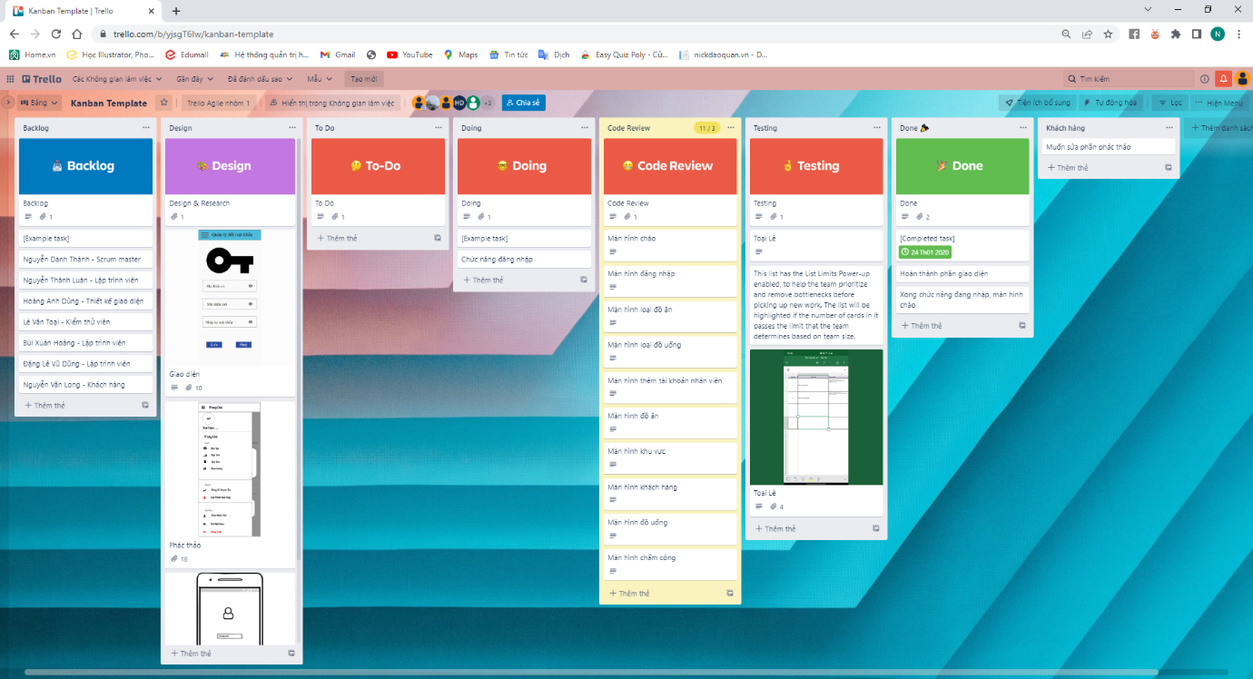Trello
   2. Vẽ lại phác thảo giao diện (Hoàng Anh Dũng)

Màn hình chính Màn hình quản lý thực đơn

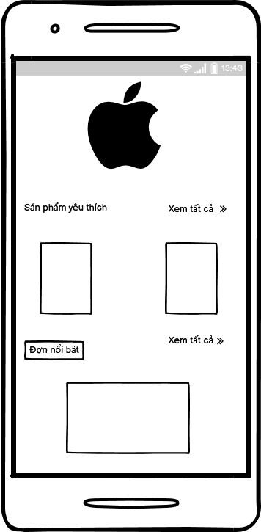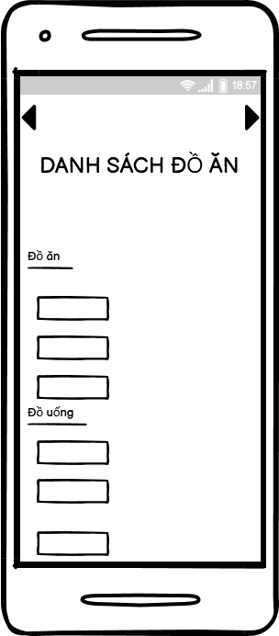

* + - Màn hình chi tiết đồ

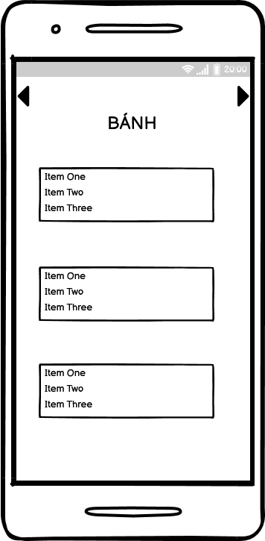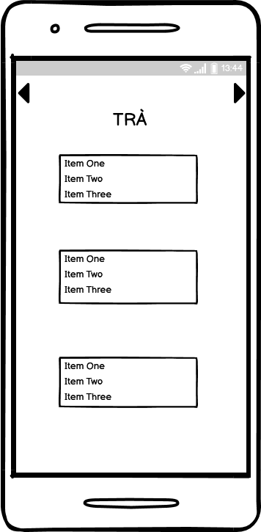

Màn hình quản lý hóa đơn Màn hình quản lý khách hàng

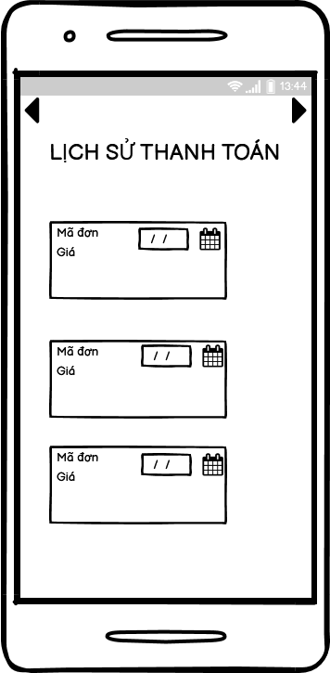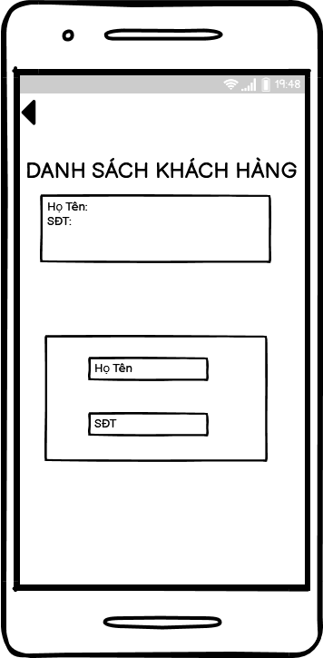

Màn hình thống kê doanh thu Màn hình thống kê sản phẩm bán chạy

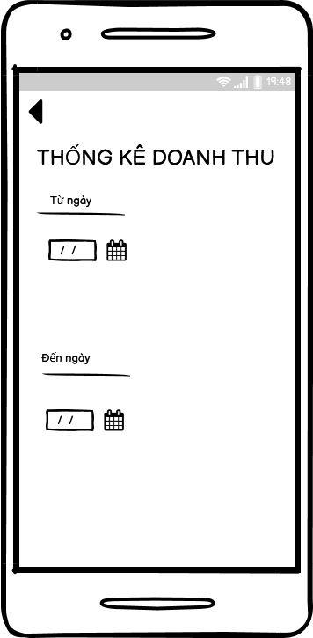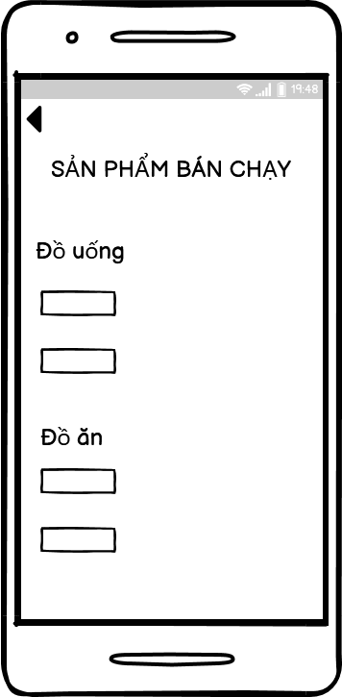

* 1. 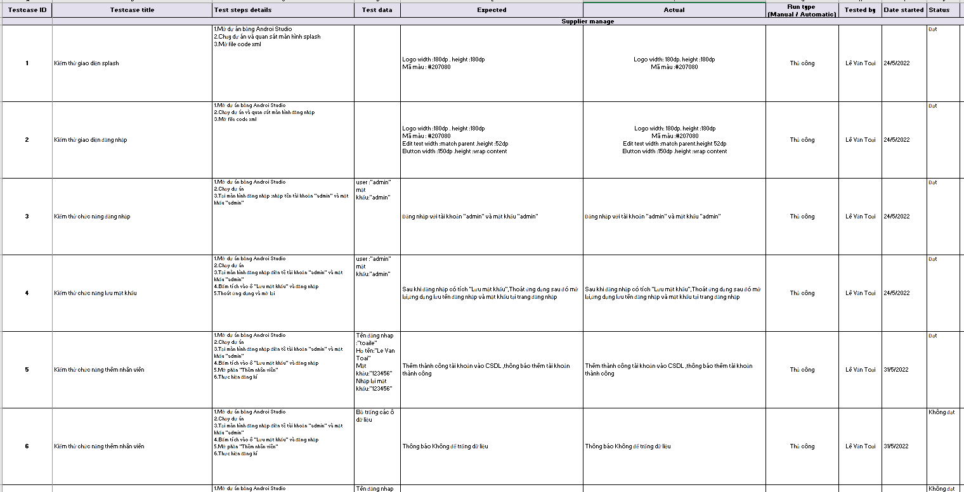Tài liệu kiểm thử (Lê Văn Toại)

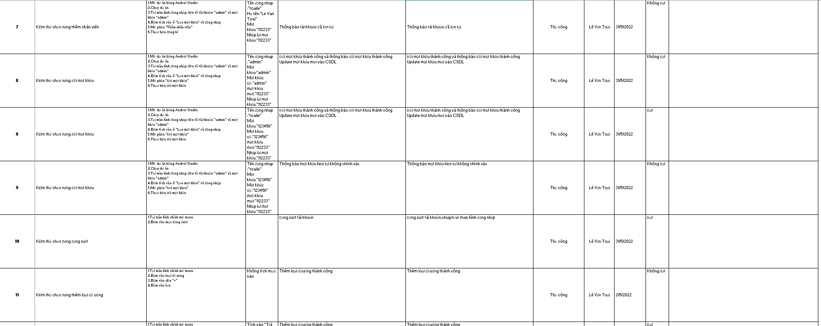

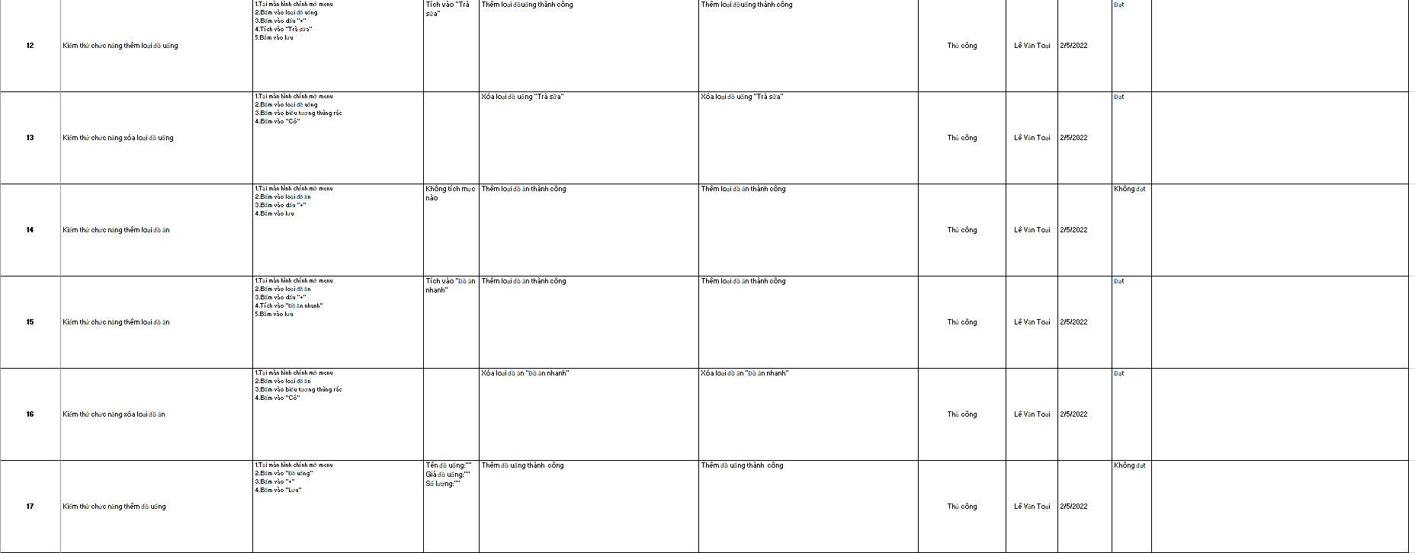

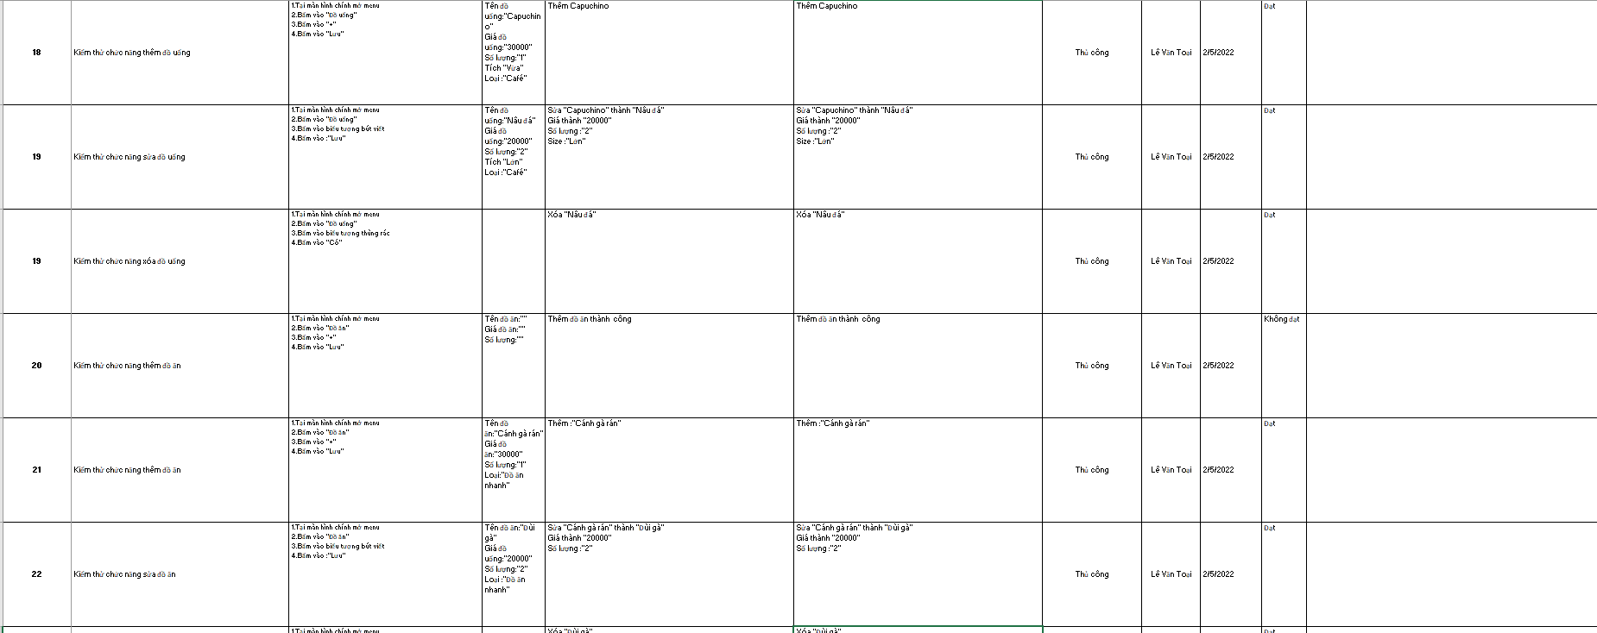

* 1. Sơ đồ phân rã (Nguyễn Danh Thành)
     1. Sơ đồ phân rã mức 1 hóa đơn

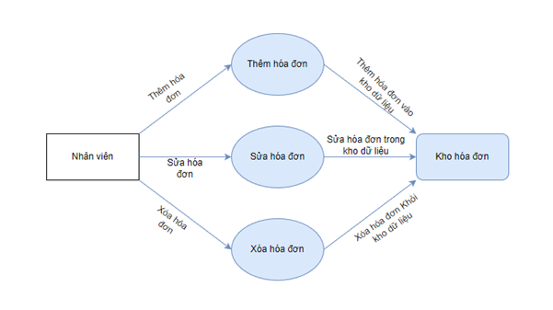

* + 1. Sơ đồ phân rã mức 1 phòng

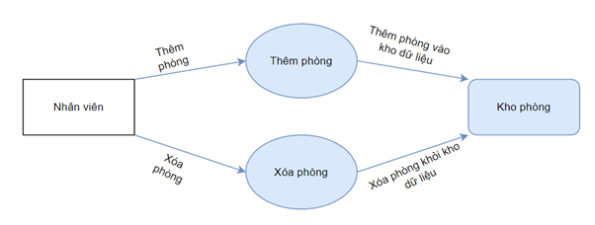

* + 1. 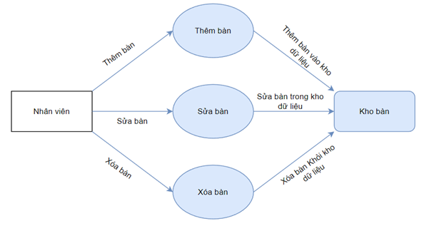Sơ đồ phân rã mức 1 bàn
    2. Sơ đồ phân rã mức 1 loại đồ uống

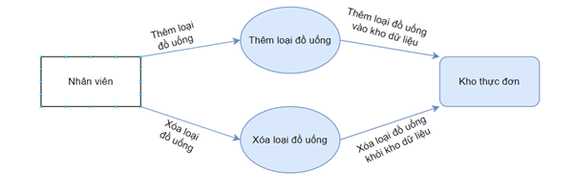

* + 1. 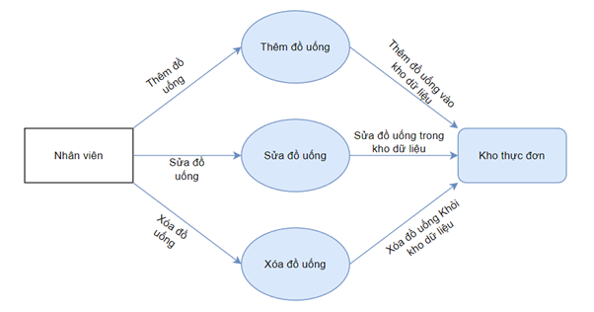Sơ đồ phân rã mức 1 đồ uống
    2. 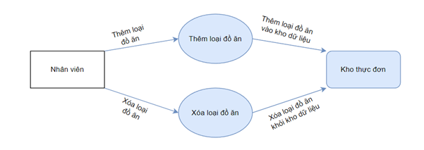Sơ đồ phân rã mức 1 loại đồ ăn
    3. Sơ đồ phân rã mức 1 đồ ăn

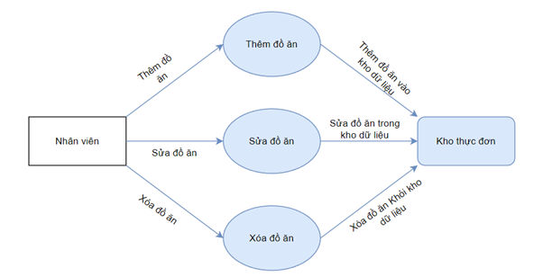

Sơ đồ phân rã mức 1 khách hàng

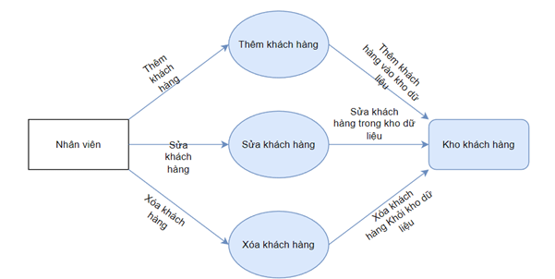

* 1. Lập trình chức năng đổi mật khẩu (Nguyễn Thành Luận)

Fragment -> ChangePassFragment

package fpt.thanhluan.quanlynhahang.Fragment;  
  
import android.content.Context;  
import android.content.SharedPreferences;  
import android.os.Bundle;  
import android.view.LayoutInflater;  
import android.view.View;  
import android.view.ViewGroup;  
import android.widget.Button;  
import android.widget.Toast;  
  
import androidx.annotation.NonNull;  
import androidx.annotation.Nullable;  
import androidx.fragment.app.Fragment;  
  
import com.google.android.material.textfield.TextInputEditText;  
  
import fpt.thanhluan.quanlynhahang.DAO.NhanVienDAO;  
import fpt.thanhluan.quanlynhahang.DTO.NhanVien;  
import fpt.thanhluan.quanlynhahang.R;  
  
public class ChangePassFragment extends Fragment {  
  
 TextInputEditText edPassOld,edPass,edRePass;  
 Button btnSave,btnCancel;  
 NhanVienDAO nhanVienDAO;  
  
 @Nullable  
 @Override  
 public View onCreateView(@NonNull LayoutInflater inflater, @Nullable ViewGroup container, @Nullable Bundle savedInstanceState) {  
  
 View view = inflater.inflate(R.layout.*fragment_change_pass*,container,false);  
 return view;  
 }  
  
 @Override  
 public void onViewCreated(@NonNull View view, @Nullable Bundle savedInstanceState) {  
 super.onViewCreated(view, savedInstanceState);  
 edPassOld = view.findViewById(R.id.*edPassOld*);  
 edPass = view.findViewById(R.id.*edPassChange*);  
 edRePass = view.findViewById(R.id.*edRePassChange*);  
 btnSave = view.findViewById(R.id.*btnSaveUserChange*);  
 btnCancel = view.findViewById(R.id.*btnCancelUserChange*);  
  
 nhanVienDAO = new NhanVienDAO(getActivity());  
 nhanVienDAO.open();  
  
 btnSave.setOnClickListener(new View.OnClickListener() {  
 @Override  
 public void onClick(View v) {  
 //doc user,pass trong SharedPreferences  
 SharedPreferences pref = getActivity().getSharedPreferences("USER_FILE", Context.*MODE_PRIVATE*);  
 String user = pref.getString("USERNAME","");  
 if(validate()>0){  
 NhanVien nhanVien = nhanVienDAO.getID(user);  
 nhanVien.setMatKhau(edPass.getText().toString());  
 if(nhanVienDAO.updateRow(nhanVien)>0){  
 Toast.*makeText*(getActivity(), "Thay đổi mật khẩu thành công", Toast.*LENGTH_SHORT*).show();  
 edPassOld.setText("");  
 edPass.setText("");  
 edRePass.setText("");  
 }else {  
 Toast.*makeText*(getActivity(), "Thay đổi mật khẩu thất bại", Toast.*LENGTH_SHORT*).show();  
 }  
 }  
 }  
 });  
  
 btnCancel.setOnClickListener(new View.OnClickListener() {  
 @Override  
 public void onClick(View v) {  
 edPassOld.setText("");  
 edPass.setText("");  
 edRePass.setText("");  
 }  
 });  
  
 }  
  
 public int validate(){  
 int check = 1;  
 if(edPassOld.getText().length()==0||edPass.getText().length()==0||edRePass.getText().length()==0){  
 Toast.*makeText*(getActivity(), "Vui lòng nhập đầy đủ thông tin", Toast.*LENGTH_SHORT*).show();  
 check = -1;  
 }else if(edPass.getText().length()<6)  
 {  
 Toast.*makeText*(getActivity(), "Mật khẩu không được nhỏ hơn 6 ký tự", Toast.*LENGTH_SHORT*).show();  
 check = -1;  
 }  
 else {  
 //doc user,pass trong SharedPreferences  
 SharedPreferences pref = getActivity().getSharedPreferences("USER_FILE", Context.*MODE_PRIVATE*);  
 String passOld = pref.getString("PASSWORD","");  
 String pass = edPass.getText().toString();  
 String rePass = edRePass.getText().toString();  
 if(!passOld.equals(edPassOld.getText().toString())){  
 Toast.*makeText*(getActivity(), "Mật khẩu cũ sai", Toast.*LENGTH_SHORT*).show();  
 check = -1;  
 }  
 if(!pass.equals(rePass)){  
 Toast.*makeText*(getActivity(), "Mật khẩu không trùng khớp", Toast.*LENGTH_SHORT*).show();  
 check = -1;  
 }  
  
 }  
 return check;  
 }  
}

* 1. Lập trình chức năng đồ ăn, phòng, bàn (Bùi Xuân Hoàng)

Adapter -> BanFragment

package fpt.thanhluan.quanlynhahang.Adapter;  
  
import android.app.AlertDialog;  
import android.app.Dialog;  
import android.content.Context;  
import android.content.DialogInterface;  
import android.graphics.Typeface;  
import android.util.Log;  
import android.view.View;  
import android.view.ViewGroup;  
import android.widget.BaseAdapter;  
import android.widget.Button;  
import android.widget.EditText;  
import android.widget.ImageView;  
import android.widget.RadioButton;  
import android.widget.RadioGroup;  
import android.widget.Spinner;  
import android.widget.TextView;  
import android.widget.Toast;  
  
import com.google.android.material.textfield.TextInputEditText;  
  
import java.util.ArrayList;  
  
import fpt.thanhluan.quanlynhahang.AdapterSpinner.PhongAdapterSpinner;  
import fpt.thanhluan.quanlynhahang.DAO.BanDAO;  
import fpt.thanhluan.quanlynhahang.DAO.PhongDAO;  
import fpt.thanhluan.quanlynhahang.DTO.Ban;  
import fpt.thanhluan.quanlynhahang.DTO.Phong;  
import fpt.thanhluan.quanlynhahang.R;  
  
public class BanAdapter extends BaseAdapter {  
  
 Context context;  
 ArrayList<Ban> listBan;  
 BanDAO banDAO;  
  
 public BanAdapter(Context context, ArrayList<Ban> listBan, BanDAO banDAO) {  
 this.context = context;  
 this.listBan = listBan;  
 this.banDAO = banDAO;  
 }  
  
 @Override  
 public int getCount() {  
 return listBan.size();  
 }  
  
 @Override  
 public Object getItem(int position) {  
 Ban objBan = listBan.get(position);  
 return objBan;  
 }  
  
 @Override  
 public long getItemId(int position) {  
 Ban objBan = listBan.get(position);  
 return objBan.getMaBan();  
 }  
  
 @Override  
 public View getView(int position, View view, ViewGroup viewGroup) {  
 View itemview;  
 //khởi tạo cho item  
 if (view == null) {  
 itemview = View.*inflate*(viewGroup.getContext(), R.layout.*item_lv_ban*, null);  
  
 } else itemview = view;  
 //lấy thôgn tin bản ghi dữ liệu  
 final Ban objBan = listBan.get(position);  
 final int _index = position;  
  
  
 //ánh xạ các biến  
 TextView tvMaBan = itemview.findViewById(R.id.*tvMaBan*);  
 TextView tvSoBan = itemview.findViewById(R.id.*tvSoBan*);  
 TextView tvTrangThai = itemview.findViewById(R.id.*tvTrangThai*);  
 TextView tvSoPhong = itemview.findViewById(R.id.*tvSoPhong*);  
 ImageView imgXoa = itemview.findViewById(R.id.*imgXoa*);  
 ImageView imgSua = itemview.findViewById(R.id.*imgSua*);  
  
 //set text  
 tvMaBan.setText(objBan.getMaBan() + "");  
 tvSoBan.setText(objBan.getSoBan() + "");  
  
 if(objBan.getTrangThai()==0){  
 tvTrangThai.setText("chưa sử dụng");  
 tvTrangThai.setTypeface(Typeface.*DEFAULT_BOLD*);  
 }else{  
 tvTrangThai.setText("đã sử dụng");  
 tvTrangThai.setTypeface(Typeface.*DEFAULT_BOLD*);  
 }  
 tvSoPhong.setText(objBan.getSoPhong() + "");  
  
  
  
 imgXoa.setOnClickListener(new View.OnClickListener() {  
 @Override  
 public void onClick(View view) {  
  
 AlertDialog.Builder builder = new AlertDialog.Builder(context);  
 builder.setTitle("Delete");  
 builder.setIcon(android.R.drawable.*ic_delete*);  
 builder.setMessage("Bạn có muốn xóa không ?");  
 builder.setPositiveButton("Có", new DialogInterface.OnClickListener() {  
 @Override  
 public void onClick(DialogInterface dialog, int which) {  
 int kq = banDAO.deleteRow(objBan);  
 if(kq>0){  
 listBan.remove(position);  
 notifyDataSetChanged();  
 Toast.*makeText*(context, "Xóa thành công", Toast.*LENGTH_SHORT*).show();  
 }else {  
 Toast.*makeText*(context, "Xóa thất bại", Toast.*LENGTH_SHORT*).show();  
 }  
 dialog.dismiss();  
 }  
 });  
 builder.setNegativeButton("Không", new DialogInterface.OnClickListener() {  
 @Override  
 public void onClick(DialogInterface dialog, int which) {  
 dialog.dismiss();  
 }  
 });  
 Dialog dialog = builder.create();  
 dialog.show();  
  
 }  
 });  
  
 imgSua.setOnClickListener(new View.OnClickListener() {  
 @Override  
 public void onClick(View view) {  
  
 showDialogEdit(position,objBan);  
  
 }  
 });  
  
 return itemview;  
 }  
  
 public void showDialogAdd(){  
  
 Dialog dialog = new Dialog(context,R.style.*Theme_AppCompat_Light_Dialog_Alert*);  
 dialog.setContentView(R.layout.*dialog_ban*);  
  
 TextInputEditText edSoBan = dialog.findViewById(R.id.*edSoBan*);  
 RadioGroup rdg = dialog.findViewById(R.id.*rdg_ban*);  
  
 RadioButton rdb_0 = dialog.findViewById(R.id.*rdb_chuasudung*);  
 RadioButton rdb_1 = dialog.findViewById(R.id.*rdb_dasudung*);  
 Spinner spinner = dialog.findViewById(R.id.*spinnerPhong*);  
  
 PhongDAO phongDAO = new PhongDAO(context);  
 phongDAO.open();  
 PhongAdapterSpinner phongAdapterSpinner = new PhongAdapterSpinner(phongDAO.getAll());  
 spinner.setAdapter(phongAdapterSpinner);  
  
 Button btnLuu = dialog.findViewById(R.id.*btnSaveBan*);  
 Button btnHuy = dialog.findViewById(R.id.*btnCancelBan*);  
  
 btnHuy.setOnClickListener(new View.OnClickListener() {  
 @Override  
 public void onClick(View v) {  
 dialog.dismiss();  
 }  
 });  
  
 btnLuu.setOnClickListener(new View.OnClickListener() {  
 @Override  
 public void onClick(View v) {  
  
 Ban objBan = new Ban();  
  
 if (edSoBan.getText().toString().isEmpty()){  
 edSoBan.setError("Không để trống số bàn");  
 }  
  
 else{  
  
 objBan.setSoBan(Integer.*parseInt*(edSoBan.getText().toString()));  
  
 int id_rd_check = rdg.getCheckedRadioButtonId();  
  
 switch (id_rd_check){  
 case R.id.*rdb_chuasudung*:  
 objBan.setTrangThai(0);  
 break;  
 case R.id.*rdb_dasudung*:  
 objBan.setTrangThai(1);  
 break;  
 }  
  
 Phong objPhong = (Phong) spinner.getSelectedItem();  
 objBan.setMaPhong(objPhong.getMaPhong());  
 objBan.setSoPhong(objPhong.getSoPhong());  
  
 long kq = banDAO.insertRow(objBan);  
  
 if(kq>0){  
 listBan.clear();  
 listBan.addAll(banDAO.getAll());  
 notifyDataSetChanged();  
 Toast.*makeText*(context, "Thêm thành công", Toast.*LENGTH_SHORT*).show();  
 }else{  
 Toast.*makeText*(context, "Thêm thất bại", Toast.*LENGTH_SHORT*).show();  
 }  
 dialog.dismiss();  
 }  
  
 }  
 });  
  
 dialog.show();  
  
 }  
  
 public void showDialogEdit(int vitri,Ban objBan){  
 Dialog dialog = new Dialog(context,R.style.*Theme_AppCompat_Light_Dialog_Alert*);  
 dialog.setContentView(R.layout.*dialog_ban*);  
  
 TextInputEditText edSoBan = dialog.findViewById(R.id.*edSoBan*);  
  
 RadioGroup rdg = dialog.findViewById(R.id.*rdg_ban*);  
  
 RadioButton rdb_0 = dialog.findViewById(R.id.*rdb_chuasudung*);  
 RadioButton rdb_1 = dialog.findViewById(R.id.*rdb_dasudung*);  
  
 Spinner spinner = dialog.findViewById(R.id.*spinnerPhong*);  
  
 PhongDAO phongDAO = new PhongDAO(context);  
 phongDAO.open();  
 PhongAdapterSpinner phongAdapterSpinner = new PhongAdapterSpinner((ArrayList<Phong>) phongDAO.getAll());  
 spinner.setAdapter(phongAdapterSpinner);  
  
 Button btnLuu = dialog.findViewById(R.id.*btnSaveBan*);  
 Button btnHuy = dialog.findViewById(R.id.*btnCancelBan*);  
  
 edSoBan.setText(objBan.getSoBan()+"");  
  
 if(objBan.getTrangThai()==0){  
 rdb_0.setSelected(false);  
 }else {  
 rdb_1.setSelected(false);  
 }  
  
  
 ArrayList<Phong> listPhong = (ArrayList<Phong>) phongDAO.getAll();  
  
 for (int j = 0; j<listPhong.size();j++){  
 Phong objPhong = listPhong.get(j);  
 if(objPhong.getMaPhong()==objBan.getMaPhong()){  
 spinner.setSelection(j);  
 spinner.setSelected(true);  
 break;  
 }  
 }  
  
 btnHuy.setOnClickListener(new View.OnClickListener() {  
 @Override  
 public void onClick(View v) {  
 dialog.dismiss();  
 }  
 });  
  
 btnLuu.setOnClickListener(new View.OnClickListener() {  
 @Override  
 public void onClick(View v) {  
  
 if (edSoBan.getText().toString().isEmpty()){  
 edSoBan.setError("Không để trống số bàn");  
 }  
  
  
 else {  
  
 objBan.setSoBan(Integer.*parseInt*(edSoBan.getText().toString()));  
  
 int id_rd_check = rdg.getCheckedRadioButtonId();  
  
 switch (id_rd_check){  
 case R.id.*rdb_chuasudung*:  
 objBan.setTrangThai(0);  
 break;  
 case R.id.*rdb_dasudung*:  
 objBan.setTrangThai(1);  
 break;  
 }  
  
 Phong objPhong = (Phong) spinner.getSelectedItem();  
 objBan.setMaPhong(objPhong.getMaPhong());  
 objBan.setSoPhong(objPhong.getSoPhong());  
  
 int kq = banDAO.updateRow(objBan);  
  
 if(kq>0){  
 listBan.set(vitri,objBan);  
 notifyDataSetChanged();  
 Toast.*makeText*(context, "Sửa thành công", Toast.*LENGTH_SHORT*).show();  
 }else{  
 Toast.*makeText*(context, "Sửa thất bại", Toast.*LENGTH_SHORT*).show();  
 }  
 dialog.dismiss();  
 }  
  
 }  
 });  
 dialog.show();  
 }  
}

AdapterSpinner -> BanAdapterSpinner

package fpt.thanhluan.quanlynhahang.AdapterSpinner;  
  
import android.view.View;  
import android.view.ViewGroup;  
import android.widget.BaseAdapter;  
import android.widget.TextView;  
  
import java.util.ArrayList;  
  
import fpt.thanhluan.quanlynhahang.DTO.Ban;  
import fpt.thanhluan.quanlynhahang.R;  
  
public class BanAdapterSpinner extends BaseAdapter {  
  
 public ArrayList<Ban> listBan;  
  
 public BanAdapterSpinner(ArrayList<Ban> listBan) {  
 this.listBan = listBan;  
 }  
  
 @Override  
 public int getCount() {  
 return listBan.size();  
 }  
  
 @Override  
 public Object getItem(int i) {  
  
  
 return listBan.get(i);  
 }  
  
 @Override  
 public long getItemId(int i) {  
 return listBan.get(i).getMaBan();  
 }  
  
 @Override  
 public View getView(int i, View view, ViewGroup viewGroup) {  
  
  
 View itemView ;  
  
 if (view==null){  
 itemView = View.*inflate*(viewGroup.getContext(), R.layout.*spinner_item_ban*,null);  
 }else{  
 itemView = view;  
 }  
  
 Ban objBan = listBan.get(i);  
  
 TextView tvMaBan = itemView.findViewById(R.id.*tvMaBan*);  
 tvMaBan.setText("Mã"+objBan.getMaBan()+"");  
 TextView tvSoban = itemView.findViewById(R.id.*tvSoban*);  
 tvSoban.setText("Số Bàn"+objBan.getSoBan()+"");  
  
 return itemView;  
 }  
}

DAO -> BanDAO

package fpt.thanhluan.quanlynhahang.DAO;  
  
import android.content.ContentValues;  
import android.content.Context;  
import android.database.Cursor;  
import android.database.sqlite.SQLiteDatabase;  
  
import java.util.ArrayList;  
  
import fpt.thanhluan.quanlynhahang.DTO.Ban;  
import fpt.thanhluan.quanlynhahang.database.DbHelper;  
  
public class BanDAO {  
 SQLiteDatabase db;  
 DbHelper dbHelper;  
 public BanDAO(Context context){  
 dbHelper = new DbHelper(context);  
 }  
 public void open(){  
 db = dbHelper.getWritableDatabase();  
 }  
 public void close(){  
 dbHelper.close();  
 }  
 //=================them======================//  
 public long insertRow(Ban objBan){  
 ContentValues values = new ContentValues();  
 values.put(Ban.*COL_SOBAN*,objBan.getSoBan());  
 values.put(Ban.*COL_TRANGTHAI*,objBan.getTrangThai());  
 values.put(Ban.*COL_MAPHONG*,objBan.getMaPhong());  
 long res = db.insert(Ban.*TB_NAME*,null,values);  
 return res;  
 }  
 //=================sua======================//  
 public int updateRow(Ban objBan){  
 ContentValues values = new ContentValues();  
 values.put(Ban.*COL_SOBAN*,objBan.getSoBan());  
 values.put(Ban.*COL_TRANGTHAI*,objBan.getTrangThai());  
 values.put(Ban.*COL_MAPHONG*,objBan.getMaPhong());  
 String[] arr = new String[]{objBan.getMaBan()+""};  
 int res = db.update(Ban.*TB_NAME*,values,"MaBan = ?",arr);  
 return res;  
 }  
 //=================xoa======================//  
 public int deleteRow(Ban objBan){  
 String[] arr = new String[]{objBan.getMaBan()+""};  
 int res = db.delete(Ban.*TB_NAME*,"MaBan = ?",arr);  
 return res;  
 }  
  
 public ArrayList<Ban> getAll(){  
 ArrayList<Ban> dsBan = new ArrayList<>();  
  
 String str_sql = "SELECT MaBan,SoBan,TrangThai,Ban.MaPhong,Phong.SoPhong" +  
 " FROM Ban INNER JOIN Phong ON Ban.MaPhong = Phong.MaPhong";  
  
 Cursor cursor = db.rawQuery(str_sql,null);  
  
 if (cursor.moveToFirst()){  
 while (!cursor.isAfterLast()){  
 Ban objBan = new Ban();  
 objBan.setMaBan(cursor.getInt(0));  
 objBan.setSoBan(cursor.getInt(1));  
 objBan.setTrangThai(cursor.getInt(2));  
 objBan.setMaPhong(cursor.getInt(3));  
 objBan.setSoPhong(cursor.getString(4));  
 dsBan.add(objBan);  
 cursor.moveToNext();  
 }  
 }  
 return dsBan;  
 }  
  
  
}

DTO -> Ban

package fpt.thanhluan.quanlynhahang.DTO;  
  
public class Ban {  
  
 public int MaBan;  
 public int SoBan;  
 public int TrangThai;  
 public int MaPhong;  
 public String SoPhong;  
  
 public static final String *TB_NAME* = "Ban";  
 public static final String *COL_MABAN* = "MaBan";  
 public static final String *COL_SOBAN* = "SoBan";  
 public static final String *COL_TRANGTHAI* = "TrangThai";  
 public static final String *COL_MAPHONG* = "MaPhong";  
  
 public Ban() {  
 }  
  
 public int getMaBan() {  
 return MaBan;  
 }  
  
 public void setMaBan(int maBan) {  
 MaBan = maBan;  
 }  
  
 public int getSoBan() {  
 return SoBan;  
 }  
  
 public void setSoBan(int soBan) {  
 SoBan = soBan;  
 }  
  
 public int getTrangThai() {  
 return TrangThai;  
 }  
  
 public void setTrangThai(int trangThai) {  
 TrangThai = trangThai;  
 }  
  
 public int getMaPhong() { return MaPhong; }  
  
 public void setMaPhong(int maPhong) { MaPhong = maPhong;}  
  
 public String getSoPhong() {  
 return SoPhong;  
 }  
  
 public void setSoPhong(String soPhong) {  
 SoPhong = soPhong;  
 }  
}

Fragment -> BanFragment

package fpt.thanhluan.quanlynhahang.Fragment;  
  
import android.os.Bundle;  
import android.view.LayoutInflater;  
import android.view.View;  
import android.view.ViewGroup;  
import android.widget.ListView;  
  
import androidx.annotation.NonNull;  
import androidx.annotation.Nullable;  
import androidx.fragment.app.Fragment;  
  
import com.google.android.material.floatingactionbutton.FloatingActionButton;  
  
import java.util.ArrayList;  
  
import fpt.thanhluan.quanlynhahang.Adapter.BanAdapter;  
import fpt.thanhluan.quanlynhahang.DAO.BanDAO;  
import fpt.thanhluan.quanlynhahang.DTO.Ban;  
import fpt.thanhluan.quanlynhahang.R;  
  
public class BanFragment extends Fragment {  
  
 ListView lvBan;  
 FloatingActionButton btnAdd;  
 BanDAO banDAO;  
 BanAdapter banAdapter;  
  
 @Nullable  
 @Override  
 public View onCreateView(@NonNull LayoutInflater inflater, @Nullable ViewGroup container, @Nullable Bundle savedInstanceState) {  
 return inflater.inflate(R.layout.*fragment_ban*,container,false);  
 }  
  
 @Override  
 public void onViewCreated(@NonNull View view, @Nullable Bundle savedInstanceState) {  
 super.onViewCreated(view, savedInstanceState);  
  
 lvBan = view.findViewById(R.id.*lvBan*);  
  
 btnAdd = view.findViewById(R.id.*fab*);  
  
 banDAO = new BanDAO(getContext());  
 banDAO.open();  
 banAdapter = new BanAdapter(getContext(), banDAO.getAll(),banDAO);  
 lvBan.setAdapter(banAdapter);  
  
 btnAdd.setOnClickListener(new View.OnClickListener() {  
 @Override  
 public void onClick(View v) {  
 banAdapter.showDialogAdd();  
 }  
 });  
 }  
}

* 1. Lập trình chức năng Hành khách (Nguyễn Văn Long)

Adapter -> KhachHangAdapter

package fpt.thanhluan.quanlynhahang.Adapter;  
  
import android.app.AlertDialog;  
import android.app.Dialog;  
import android.content.Context;  
import android.content.DialogInterface;  
import android.view.View;  
import android.view.ViewGroup;  
import android.widget.BaseAdapter;  
import android.widget.Button;  
import android.widget.ImageView;  
import android.widget.TextView;  
import android.widget.Toast;  
  
import com.google.android.material.textfield.TextInputEditText;  
  
import java.util.ArrayList;  
  
import fpt.thanhluan.quanlynhahang.DAO.KhachHangDAO;  
import fpt.thanhluan.quanlynhahang.DAO.NhanVienDAO;  
import fpt.thanhluan.quanlynhahang.DTO.KhachHang;  
import fpt.thanhluan.quanlynhahang.DTO.NhanVien;  
import fpt.thanhluan.quanlynhahang.DTO.Phong;  
import fpt.thanhluan.quanlynhahang.R;  
  
public class KhachHangAdapter extends BaseAdapter {  
  
 Context context;  
 ArrayList<KhachHang> listKhachHangs;  
 KhachHangDAO khachHangDAO;  
  
 public KhachHangAdapter(Context context, ArrayList<KhachHang> listKhachHangs, KhachHangDAO khachHangDAO) {  
 this.context = context;  
 this.listKhachHangs = listKhachHangs;  
 this.khachHangDAO = khachHangDAO;  
 }  
  
 @Override  
 public int getCount() {  
 return listKhachHangs.size();  
 }  
  
 @Override  
 public Object getItem(int position) {  
 return listKhachHangs.get(position);  
 }  
  
 @Override  
 public long getItemId(int position) {  
 return listKhachHangs.get(position).getMaKH();  
 }  
  
 @Override  
 public View getView(int position, View view, ViewGroup viewGroup) {  
 View itemview;  
 //khởi tạo cho item  
 if (view == null) {  
 itemview = View.*inflate*(viewGroup.getContext(), R.layout.*item_lv_khachhang*, null);  
  
 } else itemview = view;  
 //lấy thôgn tin bản ghi dữ liệu  
 final KhachHang objKhachHang = listKhachHangs.get(position);  
 final int _index = position;  
  
  
//ánh xạ các bviuến  
 TextView tvMaKH = itemview.findViewById(R.id.*tvMaKH*);  
 TextView tvTenKH = itemview.findViewById(R.id.*tvTenKH*);  
 TextView tvSDT = itemview.findViewById(R.id.*tvSDT*);  
  
 ImageView imgXoa = itemview.findViewById(R.id.*imgXoa*);  
 ImageView imgSua = itemview.findViewById(R.id.*imgSua*);  
  
 //set text  
 tvMaKH.setText(objKhachHang.getMaKH()+"");  
 tvTenKH.setText(objKhachHang.getTenKH()+"");  
 tvSDT.setText(objKhachHang.getSDT()+"");  
  
  
 imgXoa.setOnClickListener(new View.OnClickListener() {  
 @Override  
 public void onClick(View view) {  
  
 AlertDialog.Builder builder = new AlertDialog.Builder(context);  
 builder.setTitle("Delete");  
 builder.setIcon(android.R.drawable.*ic_delete*);  
 builder.setMessage("Bạn có muốn xóa không ?");  
 builder.setPositiveButton("Có", new DialogInterface.OnClickListener() {  
 @Override  
 public void onClick(DialogInterface dialog, int which) {  
 int kq = khachHangDAO.deleteRow(objKhachHang);  
 if(kq>0){  
 listKhachHangs.remove(position);  
 notifyDataSetChanged();  
 Toast.*makeText*(context, "Xóa thành công", Toast.*LENGTH_SHORT*).show();  
 }else {  
 Toast.*makeText*(context, "Xóa thất bại", Toast.*LENGTH_SHORT*).show();  
 }  
 dialog.dismiss();  
 }  
 });  
 builder.setNegativeButton("Không", new DialogInterface.OnClickListener() {  
 @Override  
 public void onClick(DialogInterface dialog, int which) {  
 dialog.dismiss();  
 }  
 });  
 Dialog dialog = builder.create();  
 dialog.show();  
 }  
 });  
  
 imgSua.setOnClickListener(new View.OnClickListener() {  
 @Override  
 public void onClick(View view) {  
 showDialogUpdate(position,objKhachHang);  
 }  
 });  
  
 return itemview;  
 }  
  
 public void showDiaLogAdd(){  
  
 Dialog dialog = new Dialog(context,R.style.*Theme_AppCompat_Light_Dialog_Alert*);  
 dialog.setContentView(R.layout.*dialog_khach_hang*);  
  
 TextInputEditText edTenKH = dialog.findViewById(R.id.*edTenKH*);  
 TextInputEditText edSDT = dialog.findViewById(R.id.*edSDT*);  
 Button btnLuu = dialog.findViewById(R.id.*btnSaveKH*);  
 Button btnHuy = dialog.findViewById(R.id.*btnCancelKH*);  
  
 btnHuy.setOnClickListener(new View.OnClickListener() {  
 @Override  
 public void onClick(View v) {  
 dialog.dismiss();  
 }  
 });  
  
 btnLuu.setOnClickListener(new View.OnClickListener() {  
 @Override  
 public void onClick(View v) {  
  
 KhachHang objKhachHang = new KhachHang();  
  
 if (edTenKH.getText().toString().isEmpty()){  
 edTenKH.setError("Không để trống tên khách hàng");  
 }else if(edTenKH.getText().length()>15){  
 edTenKH.setError("Tên không được lớn hơn 15 ký tự");  
 }  
 else if (edSDT.getText().toString().isEmpty()){  
 edSDT.setError("Không để trống số điện thoại");  
 }else if(edSDT.getText().length()!=10){  
 edSDT.setError("Số điện thoại phải là 10 số");  
 }  
 else  
 {  
 objKhachHang.setTenKH(edTenKH.getText().toString());  
 objKhachHang.setSDT(edSDT.getText().toString());  
 long kq = khachHangDAO.insertRow(objKhachHang);  
  
 if(kq>0){  
 listKhachHangs.clear();  
 listKhachHangs.addAll(khachHangDAO.getAll());  
 notifyDataSetChanged();  
 Toast.*makeText*(context, "Thêm thành công", Toast.*LENGTH_SHORT*).show();  
 }else{  
 Toast.*makeText*(context, "Thêm thất bại", Toast.*LENGTH_SHORT*).show();  
 }  
 dialog.dismiss();  
 }  
  
 }  
 });  
  
 dialog.show();  
 }  
  
 public void showDialogUpdate(int vitri,KhachHang objKhachHang){  
 Dialog dialog = new Dialog(context,R.style.*Theme_AppCompat_Light_Dialog_Alert*);  
 dialog.setContentView(R.layout.*dialog_khach_hang*);  
  
 TextInputEditText edTenKH = dialog.findViewById(R.id.*edTenKH*);  
 TextInputEditText edSDT = dialog.findViewById(R.id.*edSDT*);  
 Button btnLuu = dialog.findViewById(R.id.*btnSaveKH*);  
 Button btnHuy = dialog.findViewById(R.id.*btnCancelKH*);  
  
  
 edTenKH.setText(objKhachHang.getTenKH()+"");  
 edSDT.setText(objKhachHang.getSDT()+"");  
  
 btnHuy.setOnClickListener(new View.OnClickListener() {  
 @Override  
 public void onClick(View v) {  
 dialog.dismiss();  
 }  
 });  
  
 btnLuu.setOnClickListener(new View.OnClickListener() {  
 @Override  
 public void onClick(View v) {  
  
 if (edTenKH.getText().toString().isEmpty()){  
 edTenKH.setError("Không để trống tên khách hàng");  
 }  
  
 else if (edSDT.getText().toString().isEmpty()){  
 edSDT.setError("Không để trống số điện thoại");  
 }  
 else if(edSDT.getText().length()!=10){  
 edSDT.setError("Số điện thoại phải là 10 số");  
 }  
  
 else {  
 objKhachHang.setTenKH(edTenKH.getText().toString());  
 objKhachHang.setSDT(edSDT.getText().toString());  
  
 int kq = khachHangDAO.updateRow(objKhachHang);  
  
 if(kq>0){  
 listKhachHangs.set(vitri,objKhachHang);  
 notifyDataSetChanged();  
 Toast.*makeText*(context, "Sửa thành công", Toast.*LENGTH_SHORT*).show();  
 }else{  
 Toast.*makeText*(context, "Sửa thất bại", Toast.*LENGTH_SHORT*).show();  
 }  
 dialog.dismiss();  
 }  
 }  
 });  
 dialog.show();  
 }  
}

AdapterSpinner -> KhachHangAdapterSpinner

package fpt.thanhluan.quanlynhahang.AdapterSpinner;  
  
import android.view.View;  
import android.view.ViewGroup;  
import android.widget.BaseAdapter;  
import android.widget.TextView;  
  
import java.util.ArrayList;  
  
import fpt.thanhluan.quanlynhahang.DTO.KhachHang;  
import fpt.thanhluan.quanlynhahang.R;  
  
public class KhachHangAdapterSpinner extends BaseAdapter {  
  
 public ArrayList<KhachHang> listKhachHang;  
  
 public KhachHangAdapterSpinner(ArrayList<KhachHang> listKhachHang) {  
 this.listKhachHang = listKhachHang;  
 }  
  
 @Override  
 public int getCount() {  
 return listKhachHang.size();  
 }  
  
 @Override  
 public Object getItem(int position) {  
 return listKhachHang.get(position);  
 }  
  
 @Override  
 public long getItemId(int position) {  
 return listKhachHang.get(position).getMaKH();  
 }  
  
 @Override  
 public View getView(int position, View view, ViewGroup viewGroup) {  
  
 View itemView ;  
  
 if (view==null){  
 itemView = View.*inflate*(viewGroup.getContext(), R.layout.*spinner_item_khach_hang*,null);  
 }else{  
 itemView = view;  
 }  
  
 KhachHang objKhachHang = listKhachHang.get(position);  
  
 TextView tvMaKH = itemView.findViewById(R.id.*tvMaKH*);  
 tvMaKH.setText(objKhachHang.getMaKH()+"");  
 TextView tvTenKH = itemView.findViewById(R.id.*tvTenKH*);  
 tvTenKH.setText(objKhachHang.getTenKH()+"");  
 TextView tvSDT = itemView.findViewById(R.id.*tvSDT*);  
 tvSDT.setText(objKhachHang.getSDT()+"");  
  
 return itemView;  
 }  
}

DAO -> KhachHangDAO

package fpt.thanhluan.quanlynhahang.DAO;  
  
import android.content.ContentValues;  
import android.content.Context;  
import android.database.Cursor;  
import android.database.sqlite.SQLiteDatabase;  
  
import java.util.ArrayList;  
  
import fpt.thanhluan.quanlynhahang.DTO.KhachHang;  
import fpt.thanhluan.quanlynhahang.database.DbHelper;  
  
public class KhachHangDAO {  
 SQLiteDatabase db;  
 DbHelper dbHelper;  
  
 public KhachHangDAO(Context context) {  
 dbHelper = new DbHelper(context);  
 }  
  
 public void open(){  
 db = dbHelper.getWritableDatabase();  
 }  
  
 public void close(){  
 dbHelper.close();  
 }  
  
 public long insertRow(KhachHang objKhachHang){  
 ContentValues values = new ContentValues();  
 values.put(KhachHang.*COL_TENKH*,objKhachHang.getTenKH());  
 values.put(KhachHang.*COL_SDT*,objKhachHang.getSDT());  
  
 long res = db.insert(KhachHang.*TB_NAME*,null,values);  
  
 return res;  
 }  
  
 public int deleteRow(KhachHang objKhachHang){  
 String [] arr = new String[]{objKhachHang.getMaKH()+""};  
  
 int res = db.delete(KhachHang.*TB_NAME*,"MaKH = ?",arr);  
 return res;  
 }  
  
 public int updateRow(KhachHang objKhachHang){  
 ContentValues values = new ContentValues();  
 values.put(KhachHang.*COL_TENKH*,objKhachHang.getTenKH());  
 values.put(KhachHang.*COL_SDT*,objKhachHang.getSDT());  
  
 String [] arr = new String[]{objKhachHang.getMaKH()+""};  
  
 int res = db.update(KhachHang.*TB_NAME*,values,"MaKH = ?",arr);  
  
 return res;  
 }  
  
 public ArrayList<KhachHang> getAll(){  
 ArrayList<KhachHang> dsKhachHang = new ArrayList<>();  
  
 String[] ds_khachhang = new String[]{"*"};  
  
 Cursor cursor = db.query(KhachHang.*TB_NAME*,ds_khachhang,null,null,null,null,null);  
  
 if(cursor.moveToFirst()){  
 while (!cursor.isAfterLast()){  
 KhachHang objKhachHang = new KhachHang();  
  
 objKhachHang.setMaKH(cursor.getInt(0));  
 objKhachHang.setTenKH(cursor.getString(1));  
 objKhachHang.setSDT(cursor.getString(2));  
  
 dsKhachHang.add(objKhachHang);  
 cursor.moveToNext();  
 }  
 }  
  
 return dsKhachHang;  
 }  
}

DTO -> KhachHang

package fpt.thanhluan.quanlynhahang.DTO;  
  
public class KhachHang {  
  
 public int MaKH;  
 public String TenKH;  
 public String SDT;  
  
 public static final String *TB_NAME* = "KhachHang";  
 public static final String *COL_MAKH* = "MaKH";  
 public static final String *COL_TENKH* = "TenKH";  
 public static final String *COL_SDT* = "SDT";  
  
 public KhachHang() {  
 }  
  
 public int getMaKH() {  
 return MaKH;  
 }  
  
 public void setMaKH(int maKH) {  
 MaKH = maKH;  
 }  
  
 public String getTenKH() {  
 return TenKH;  
 }  
  
 public void setTenKH(String tenKH) {  
 TenKH = tenKH;  
 }  
  
 public String getSDT() {  
 return SDT;  
 }  
  
 public void setSDT(String SDT) {  
 this.SDT = SDT;  
 }  
}

Fragment -> KhachHangFragment

package fpt.thanhluan.quanlynhahang.Fragment;  
  
import android.os.Bundle;  
import android.view.LayoutInflater;  
import android.view.View;  
import android.view.ViewGroup;  
import android.widget.ListView;  
  
import androidx.annotation.NonNull;  
import androidx.annotation.Nullable;  
import androidx.fragment.app.Fragment;  
  
import com.google.android.material.floatingactionbutton.FloatingActionButton;  
  
import java.util.ArrayList;  
  
import fpt.thanhluan.quanlynhahang.Adapter.DoUongAdapter;  
import fpt.thanhluan.quanlynhahang.Adapter.KhachHangAdapter;  
import fpt.thanhluan.quanlynhahang.DAO.DoUongDAO;  
import fpt.thanhluan.quanlynhahang.DAO.KhachHangDAO;  
import fpt.thanhluan.quanlynhahang.DTO.DoUong;  
import fpt.thanhluan.quanlynhahang.DTO.KhachHang;  
import fpt.thanhluan.quanlynhahang.R;  
  
public class KhachHangFragment extends Fragment {  
  
 ListView lvKhachHang;  
 FloatingActionButton btnAdd;  
 KhachHangDAO khachHangDAO;  
 KhachHangAdapter khachHangAdapter;  
  
 @Nullable  
 @Override  
 public View onCreateView(@NonNull LayoutInflater inflater, @Nullable ViewGroup container, @Nullable Bundle savedInstanceState) {  
 return inflater.inflate(R.layout.*fragment_khach_hang*,container,false);  
 }  
  
 @Override  
 public void onViewCreated(@NonNull View view, @Nullable Bundle savedInstanceState) {  
 super.onViewCreated(view, savedInstanceState);  
  
 lvKhachHang = view.findViewById(R.id.*lvKhachHang*);  
  
 btnAdd = view.findViewById(R.id.*fab*);  
  
 khachHangDAO = new KhachHangDAO(getContext());  
 khachHangDAO.open();  
 khachHangAdapter = new KhachHangAdapter(getContext(), (ArrayList<KhachHang>) khachHangDAO.getAll(),khachHangDAO);  
 lvKhachHang.setAdapter(khachHangAdapter);  
  
 btnAdd.setOnClickListener(new View.OnClickListener() {  
 @Override  
 public void onClick(View v) {  
 khachHangAdapter.showDiaLogAdd();  
 }  
 });  
 }  
}

* 1. Lập trình chức năng Đồ uống (Đặng Lê Vũ Dũng)

DTO -> DoUong

package fpt.thanhluan.quanlynhahang.DTO;  
  
public class DoUong {  
  
 public int MaDU;  
 public String TenDU;  
 public int GiaDU;  
 public int SoLuongDU;  
 public String SizeDU;  
 public int MaLoaiDU;  
  
 public String TenLoaiDU;  
  
 public String getTenLoaiDU() {  
 return TenLoaiDU;  
 }  
  
 public void setTenLoaiDU(String tenLoaiDU) {  
 TenLoaiDU = tenLoaiDU;  
 }  
  
 public static final String *TB_NAME* = "DoUong";  
 public static final String *COL_MADU* = "MaDU";  
 public static final String *COL_TENDU* = "TenDU";  
 public static final String *COL_GIADU* = "GiaDU";  
 public static final String *COL_SOLUONGDU* = "SoLuongDU";  
 public static final String *COL_SIZEDU*= "SizeDU";  
 public static final String *COL_MALOAIDU* = "MaLoaiDU";  
  
 public DoUong() {  
 }  
  
 public int getMaDU() {  
 return MaDU;  
 }  
  
 public void setMaDU(int maDU) {  
 MaDU = maDU;  
 }  
  
 public String getTenDU() {  
 return TenDU;  
 }  
  
 public void setTenDU(String tenDU) {  
 TenDU = tenDU;  
 }  
  
 public int getGiaDU() {  
 return GiaDU;  
 }  
  
 public void setGiaDU(int giaDU) {  
 GiaDU = giaDU;  
 }  
  
 public int getSoLuongDU() {  
 return SoLuongDU;  
 }  
  
 public void setSoLuongDU(int soLuongDU) {  
 SoLuongDU = soLuongDU;  
 }  
  
 public String getSizeDU() {  
 return SizeDU;  
 }  
  
 public void setSizeDU(String sizeDU) {  
 SizeDU = sizeDU;  
 }  
  
 public int getMaLoaiDU() {  
 return MaLoaiDU;  
 }  
  
 public void setMaLoaiDU(int maLoaiDU) {  
 MaLoaiDU = maLoaiDU;  
 }  
}

Fragment -> DoUongFragment

package fpt.thanhluan.quanlynhahang.Fragment;  
  
import android.os.Bundle;  
import android.view.LayoutInflater;  
import android.view.View;  
import android.view.ViewGroup;  
import android.widget.ListView;  
  
import androidx.annotation.NonNull;  
import androidx.annotation.Nullable;  
import androidx.fragment.app.Fragment;  
  
import com.google.android.material.floatingactionbutton.FloatingActionButton;  
  
import java.util.ArrayList;  
  
import fpt.thanhluan.quanlynhahang.Adapter.DoAnAdapter;  
import fpt.thanhluan.quanlynhahang.Adapter.DoUongAdapter;  
import fpt.thanhluan.quanlynhahang.DAO.DoAnDAO;  
import fpt.thanhluan.quanlynhahang.DAO.DoUongDAO;  
import fpt.thanhluan.quanlynhahang.DTO.DoAn;  
import fpt.thanhluan.quanlynhahang.DTO.DoUong;  
import fpt.thanhluan.quanlynhahang.R;  
  
public class DoUongFragment extends Fragment {  
  
 ListView lvDoUong;  
 FloatingActionButton btnAdd;  
 DoUongDAO doUongDAO;  
 DoUongAdapter doUongAdapter;  
  
 @Nullable  
 @Override  
 public View onCreateView(@NonNull LayoutInflater inflater, @Nullable ViewGroup container, @Nullable Bundle savedInstanceState) {  
 return inflater.inflate(R.layout.*fragment_do_uong*,container,false);  
 }  
  
 @Override  
 public void onViewCreated(@NonNull View view, @Nullable Bundle savedInstanceState) {  
 super.onViewCreated(view, savedInstanceState);  
  
 lvDoUong = view.findViewById(R.id.*lvDoUong*);  
  
 btnAdd = view.findViewById(R.id.*fab*);  
  
 doUongDAO = new DoUongDAO(getContext());  
 doUongDAO.open();  
 doUongAdapter = new DoUongAdapter(getContext(), (ArrayList<DoUong>) doUongDAO.getAll(),doUongDAO);  
 lvDoUong.setAdapter(doUongAdapter);  
  
 btnAdd.setOnClickListener(new View.OnClickListener() {  
 @Override  
 public void onClick(View v) {  
 doUongAdapter.showDialogAdd();  
 }  
 });  
 }  
}

1. **9/6/2022**
   1. Trello
   2. Hướng dẫn cài đặt Android Studio (Nguyễn Danh Thành)

1. Tải Android Studio  
2. Sau khi quá trình tải xuống hoàn tất, hãy mở file đã tải xuống và chạy nó  
  
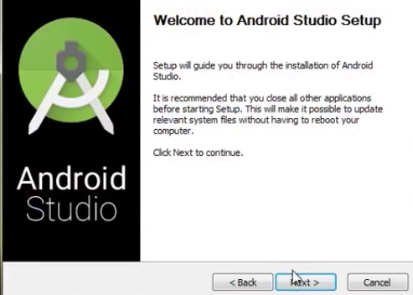  
  
Nhấp vào **Next.** Trong lời nhắc tiếp theo, một đường dẫn để cài đặt sẽ được yêu cầu. Chọn một đường dẫn và nhấn **Next.**  
  
3. Quá trình cài đặt sẽ bắt đầu, và sau khi hoàn tất, mọi thứ sẽ giống như hình dưới đây.  
  
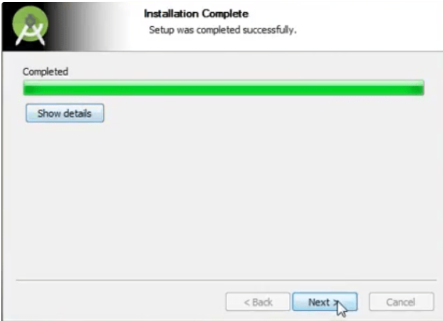  
  
Nhấp vào **Next > Finish.**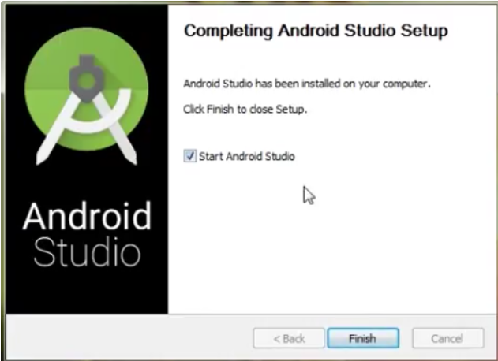  
4. Sau khi nhấp vào nút **Finish**, bạn sẽ được hỏi có cần nhập các cài đặt preset đó hay không (nếu Studio Android đã được cài đặt trước đó) hay không. Tốt hơn là chọn tùy chọn **“Don’t import Settings option”**.  
  
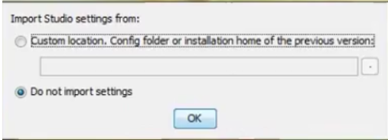  
  
Nhấp vào nút **OK.  
  
5.** Thao tác này sẽ khởi động Android Studio.  
  
  
  
Trong khi đó, các thành phần SDK có sẵn cũng sẽ được tìm kiếm.  
  
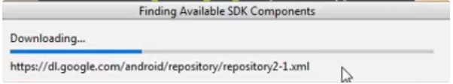  
  
6. Sau khi tìm thấy các thành phần SDK, bạn sẽ được chuyển hướng đến hộp thoại **Welcome.**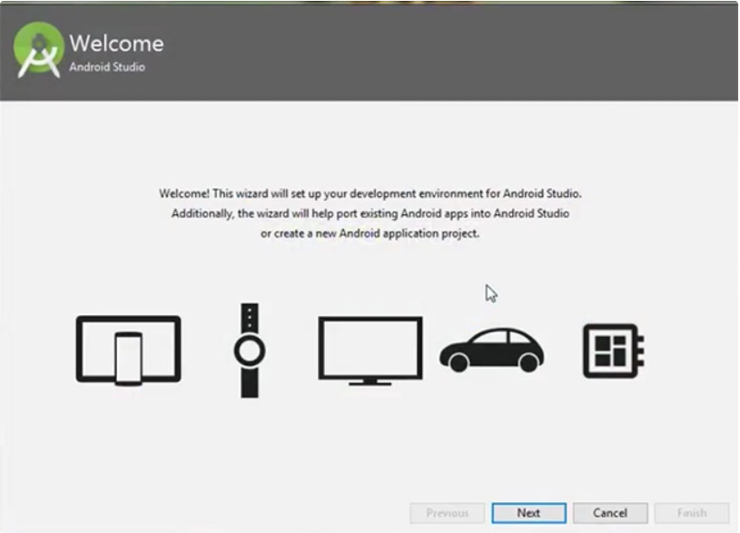Nhấp vào **Next.**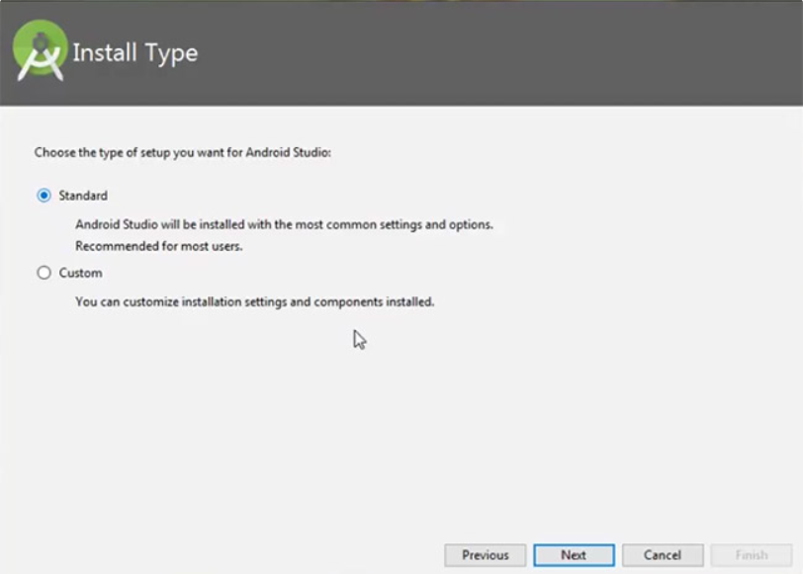Chọn **Standard** và nhấp vào **Next.** Bây giờ chọn theme, sáng hoặc tối màu. Theme sáng màu được gọi là IntelliJ, còn theme tối màu được gọi là Darcula. Hãy chọn một cái theo sở thích.  
  
Bấm vào nút **Next.  
  
7.**  Bây giờ là lúc tải xuống các thành phần SDK.

Nhấp vào **Finish.** Các thành phần bắt đầu tải xuống. Hãy để mọi thứ hoàn thành.

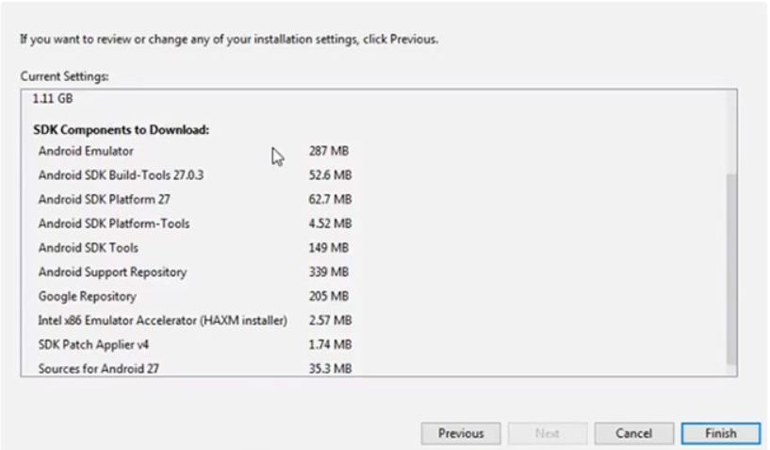  
Android Studio đã được cấu hình thành công. Bây giờ đã đến lúc khởi chạy và xây dựng ứng dụng. Bấm vào nút **Finish** để khởi chạy nó.  
  
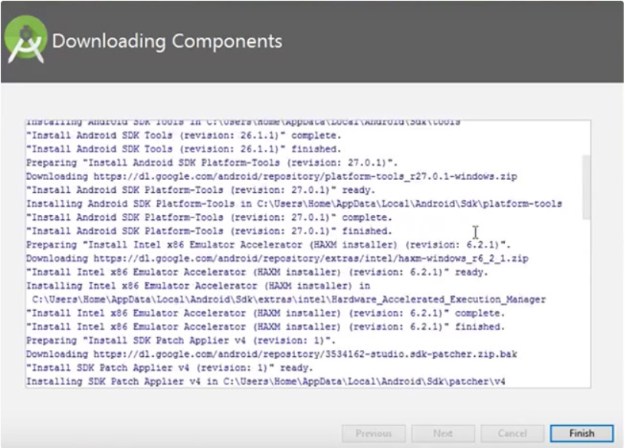

8. Cài đặt thành công   
  
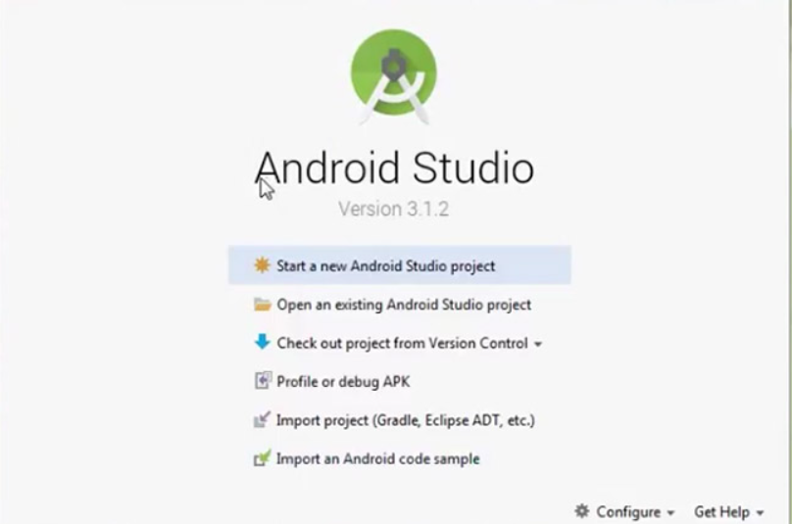

* 1. Cài đặt Sql Server trên thiết bị của khách hàng

1. Tải Sql Server  
2. Sau khi mở ứng dụng ta có 3 lựa chọn tùy mục đích khác nhau cho người dùng:  
  
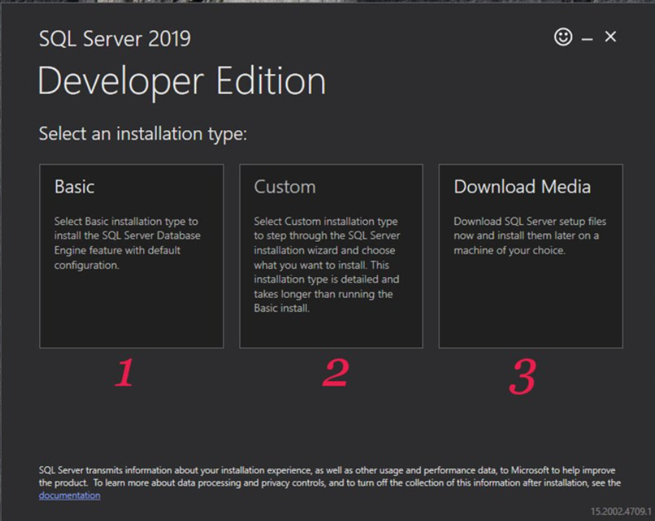

**Basic**: đây là tùy chọn đơn giản nhất cho người dùng, tại đây ứng dụng sẽ tự động cài đặt các chức năng cơ bản cho bạn.

**Custom**: đây là phần cài đặt cho các bạn muốn sử dụng chuyên sâu hơn, khi chọn bạn sẽ được tự cài đặt các cấu hình của phần mềm.

**Download Media**: khi chọn vào mục này, hệ thống sẽ tải về cho bạn một file cài đặt offline nhằm mục đích cài được trên nhiều thiết bị khác nhau mà không cần load lại từ đầu.  
  
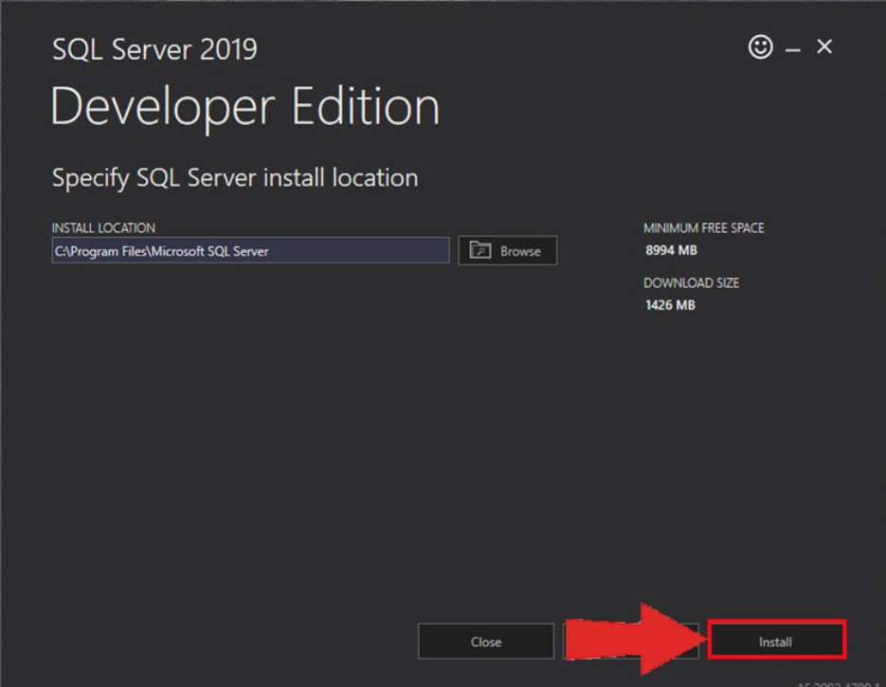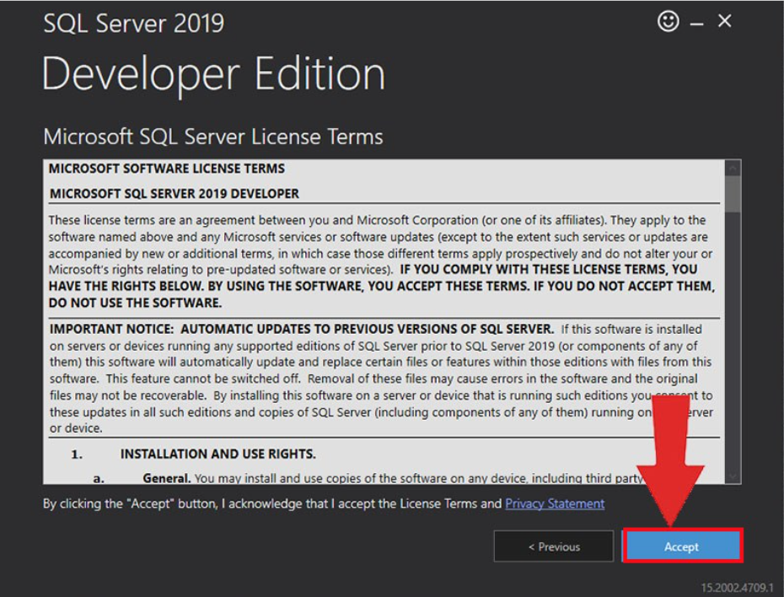  
3. Tại đây ta ấn nút **Customize** để bắt đầu **setting** cấu hình để sử dụng. 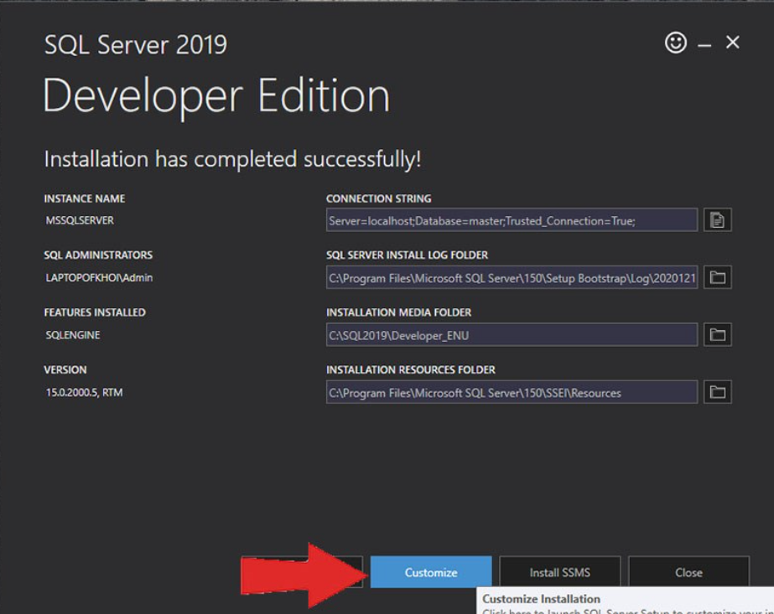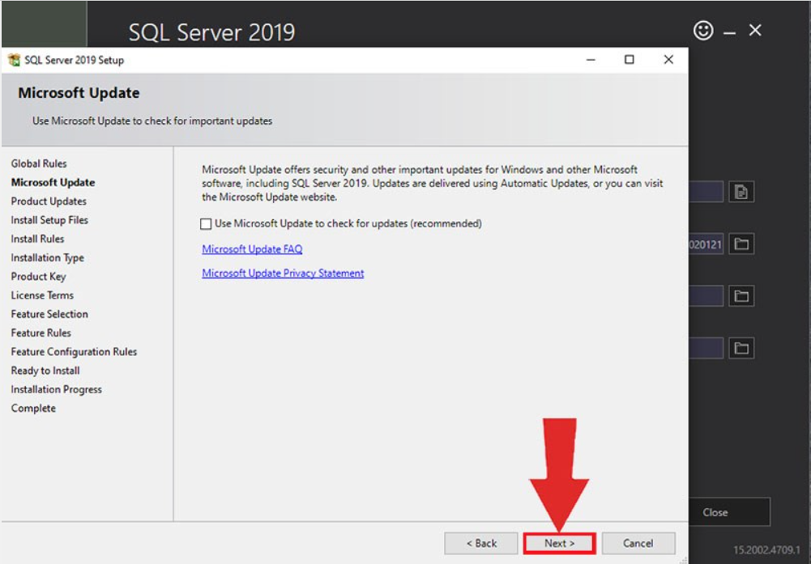4. Cửa sổ đầu tiên ta ấn next.

5. Hệ thống sẽ kiểm tra xem các mục đã đạt yêu cầu chưa, dấu tích xanh là đã ổn và thường thì mục Firewall sẽ màu vàng cảnh báo là nó có thể ảnh hưởng đến quá trình cài đặt, riêng mục này các bạn có thể bỏ qua và tiếp tục bấm next.  
  
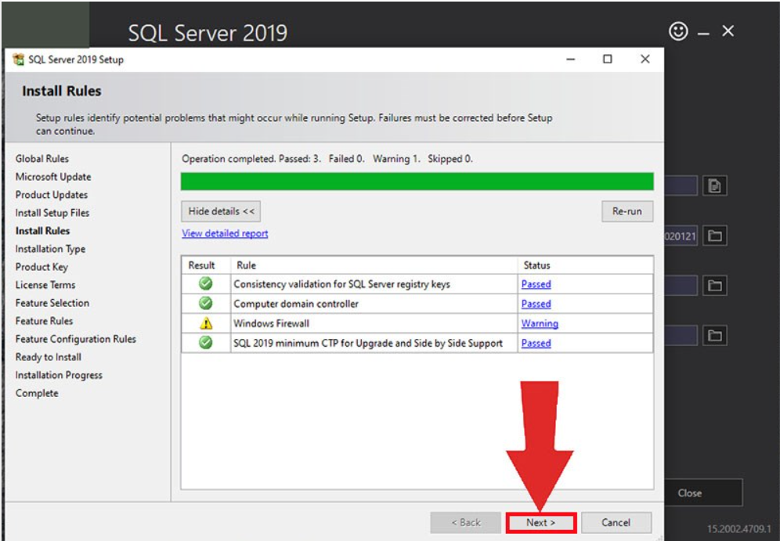

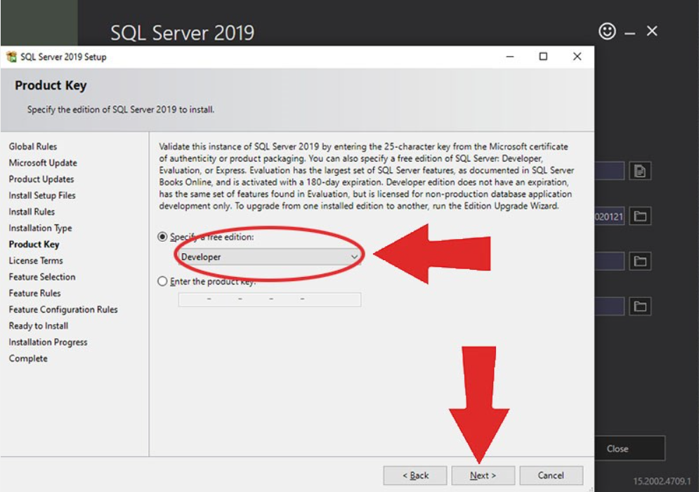Tiếp theo, ở mục **Product key** bạn phải chọn mục **developer** để có thể sử dụng miễn phí phần mềm này và ấn next để tiếp tục.  
 Ở mục License Terms ta chọn**I accept the license terms and Privacy Statement** và nhấn next

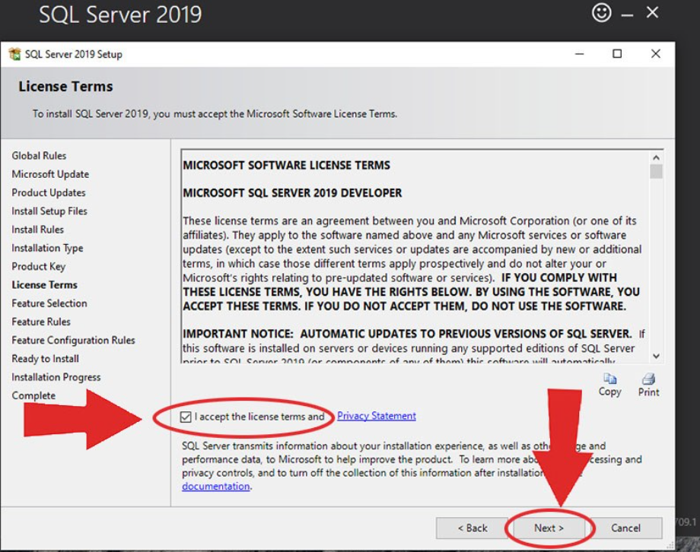  
  
Ở mục Features Selection ta nên chọn **Database Engine Services, Data Quality Client và Client Tools Connectivity** để ứng dụng cung cấp đủ packages và chức năng cho bạn học đầy đủ về môn cơ sở dữ liệu và bấm next.  
  
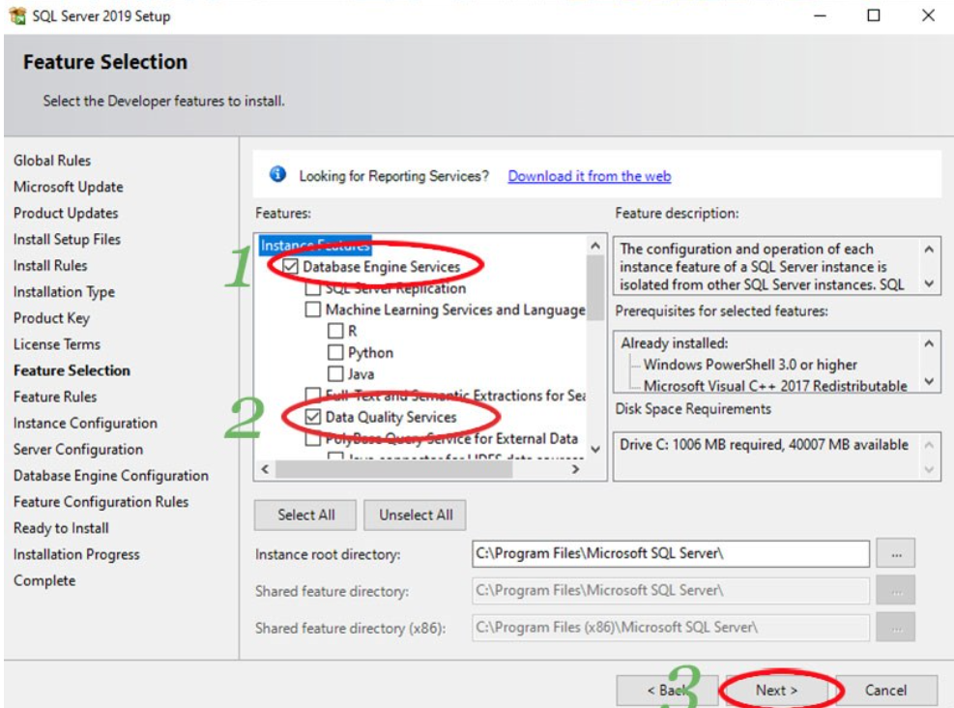  
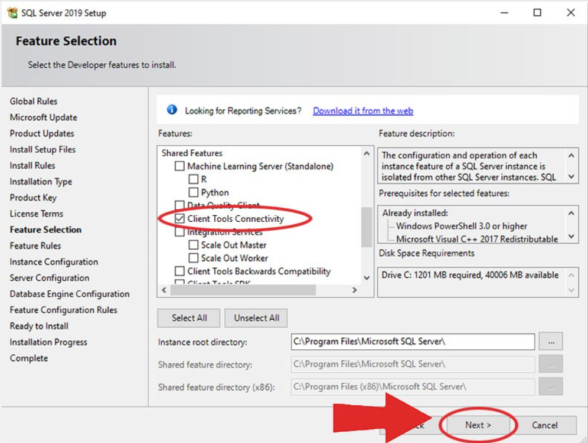

6. Đến với mục **Feature Configuration Rules**, tới đây bạn có thể đặt tên cho **Instance** (tên các bạn có thể đặt tùy ý, không dấu, không khoản trắng) sau đó nhấn next cho đến phần **Database Engine Configuration.  
  
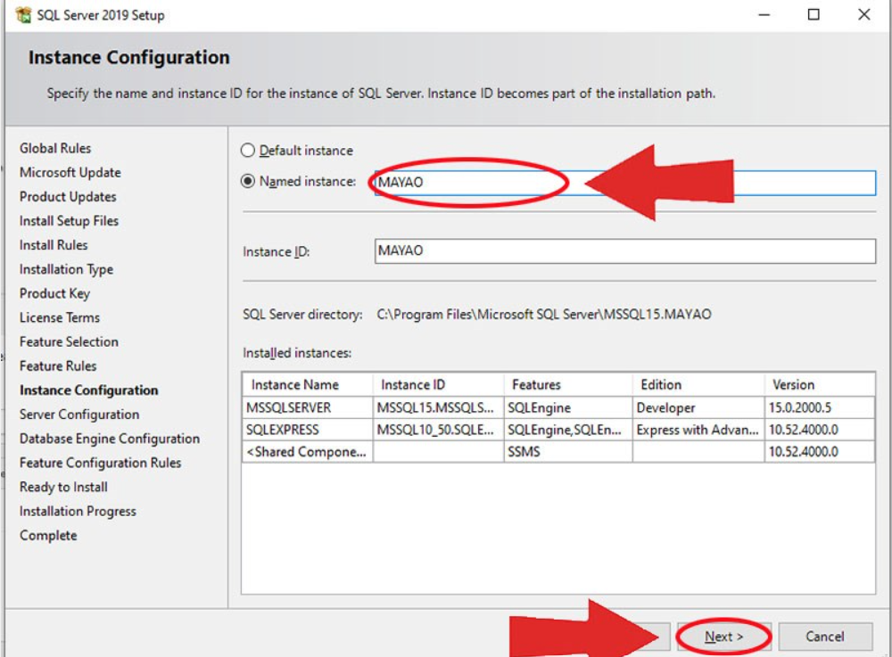**

**7.** Ở mục này, ta bấm chọn chức năng **Mix Mode**. Đây là chức năng **bảo mật** cho cơ sở dữ liệu của bạn.

Tiếp theo các bạn **nhập mật khẩu** cho tài khoản s**upper admin(sa)** của bạn. Và cuối cùng nhấn nút **Add current User** để thêm tài khoản.

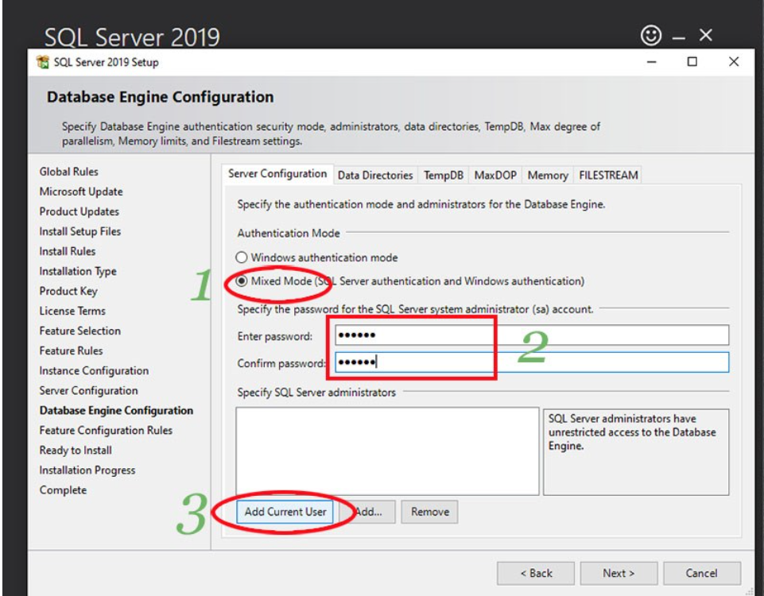Cuối cùng bạn nhấn next cho đến mục **Ready to Install.**

8. Đây là phần cuối cùng. Bạn chỉ cần nhấn **Install** và đợi đến khi file cài đặt xong và bấm **close** để hoàn tất.  
  
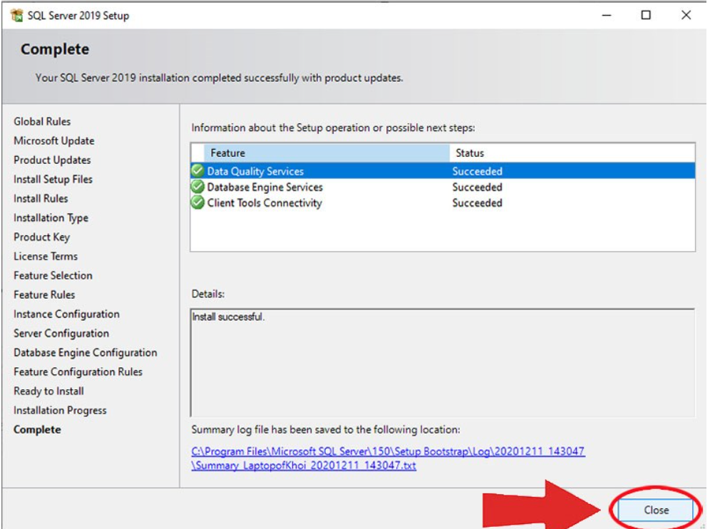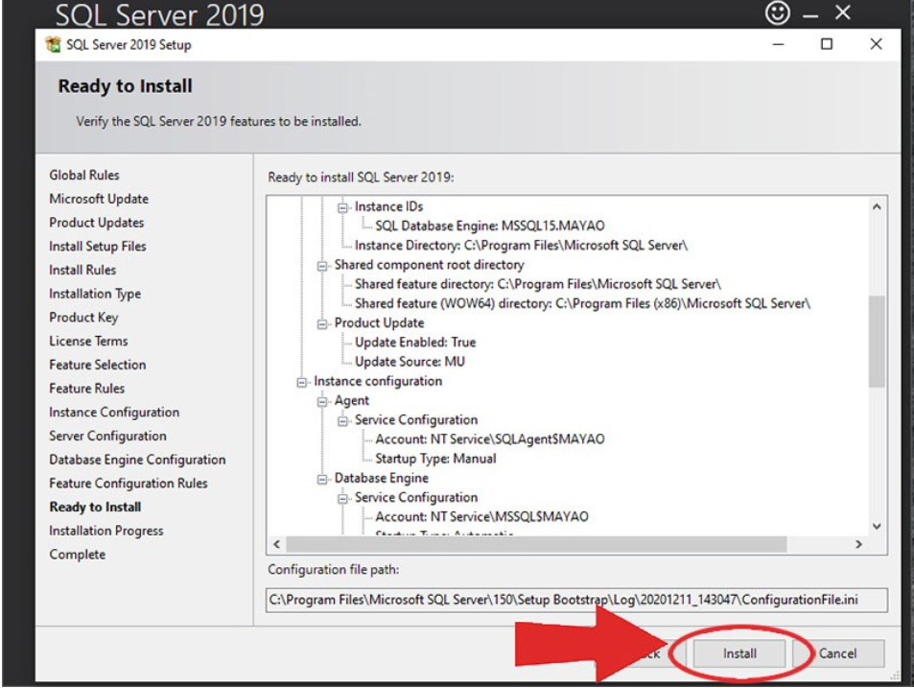Cài

* 1. Cài đặt SSMS

1. Bạn chọn nút **Install SSMS**. Hệ thống sẽ tự động đưa bạn đến link tải.  
  
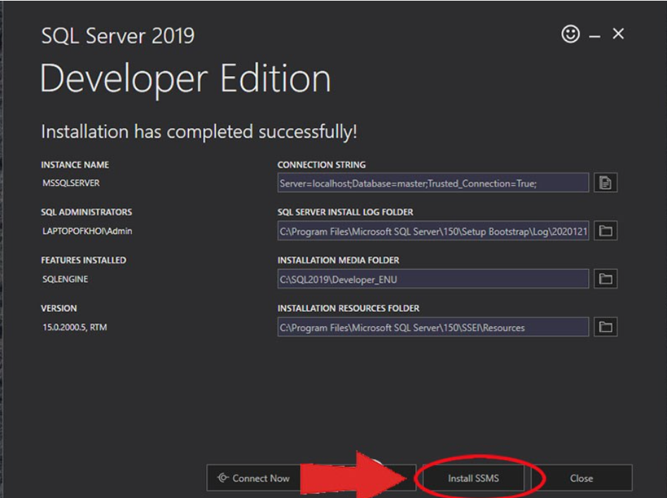  
2. Ấn vào “**Download SQL Server Management Studio (SSMS)**” để tải file SSMS về  
  
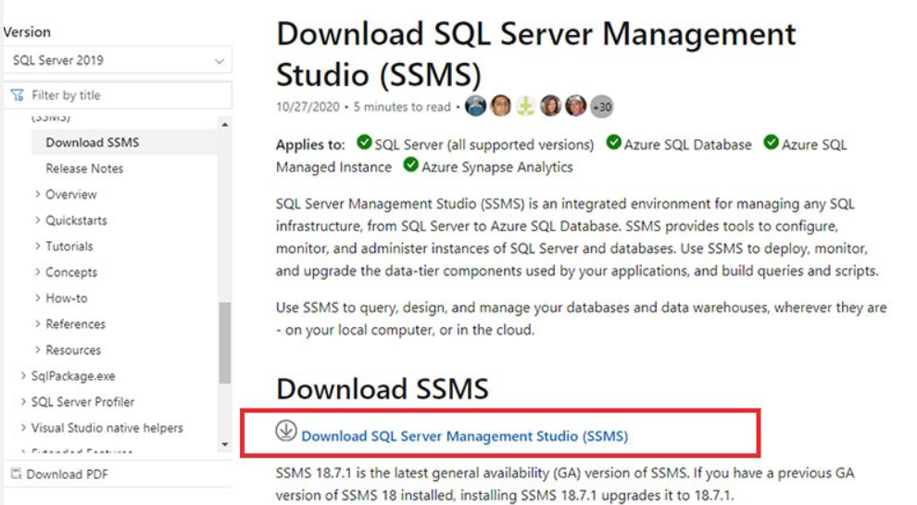

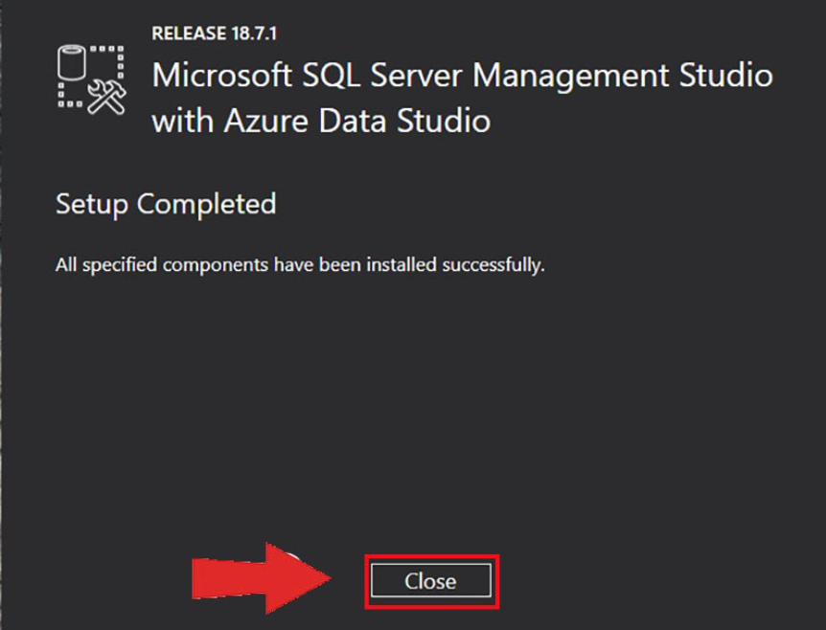Mở file vừa tải về, bấm **Install** để cài giao diện cho phần mềm SSMS  
  
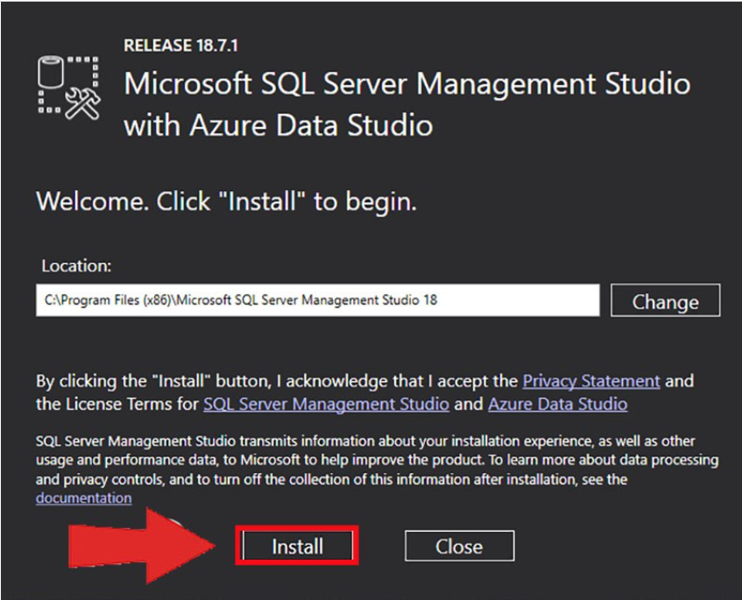   
Cuối cùng, sau khi cài xong ta chọn **Close** để hoàn tất.Hướng dẫn sử dụng app

Khi vào ứng dụng lần đầu tiên , ứng dụng sẽ hiển thị một màn hình chào

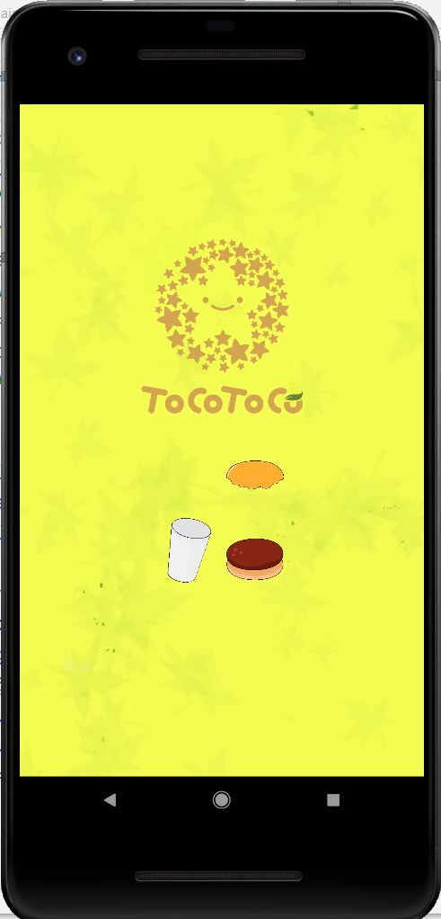

Sau 5 giây màn hình chào sẽ tự động chuyển sang màn hình login để người dùng đăng nhập, Chủ cửa hàng sẽ tiến hành nhập tài khoản và mật khẩu để sử dụng ứng dụng

Tài khoản : admin, Mật khẩu : admin

Nếu muốn lưu lại tài khoản thì nhấn vào nút lưu mật khẩu

Khi ấn nút hủy thì sẽ làm trắng 2 ô nhập tài khoản và mật khẩu

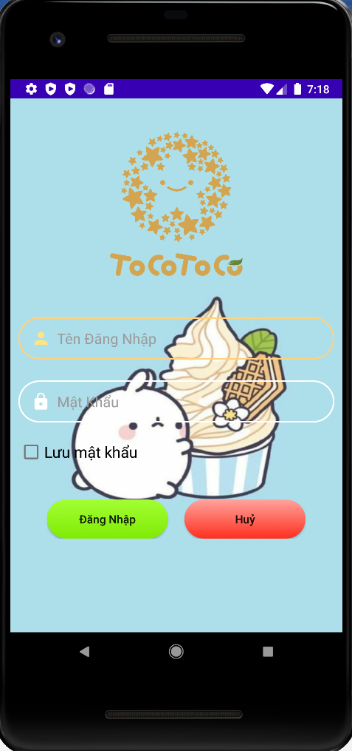

Khi đăng nhập thành công sẽ chuyển từ màn hình login qua màn hình menu(màn hình chính)

Nếu đăng nhập với tư cách là admin(chủ)thì sẽ sử dụng được tất cả các chức năng

Nếu đăng nhập với tư cách là nhân viên thì sẽ không sử dụng được các chức năng (xem doanh thu,chấm công nhân viên,thêm nhân viên,danh sách nhân viên)

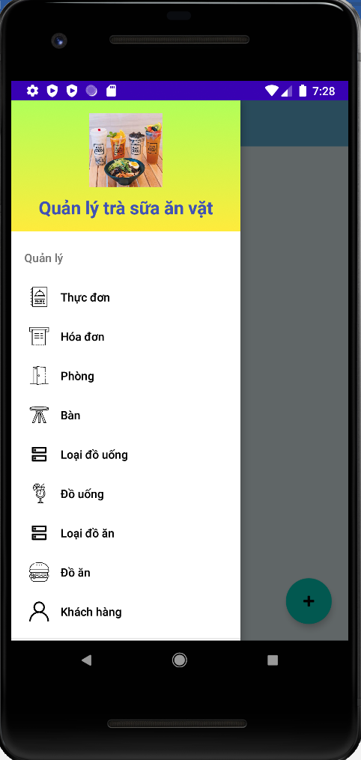

Để tạo tài khoản cho nhân viên thì chọn chức năng thêm nhân viên

Lưu ý : phải nhập đầy đủ thông tin không được để trống

Tên đăng nhập phải nằm trong khoảng 6 đến 15 ký tự

Mật khẩu không được dưới 6 ký tự

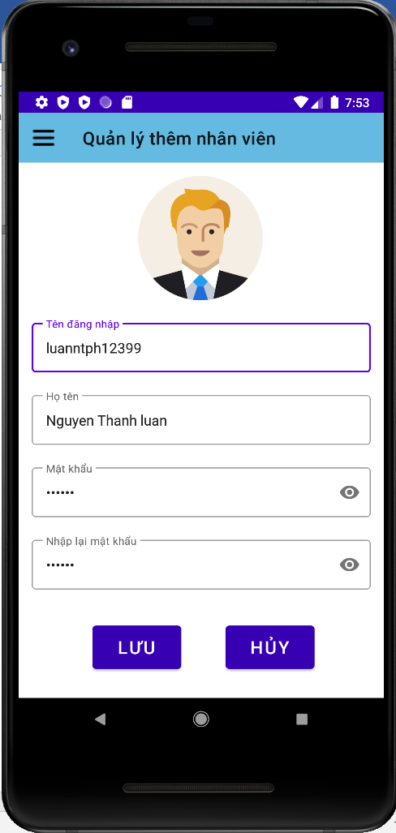

Sau khi thêm nhân viên thành công thông tin nhân viên sẽ được lưu vào trong danh sách nhân viên, để xem những nhân viên đã thêm thì chọn chức năng danh sách nhân viên

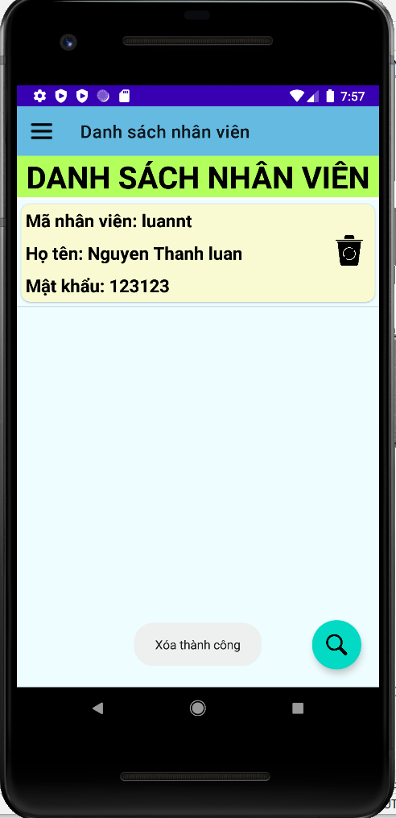

Nếu muốn xóa nhân viên thì ấn vào biểu tượng thùng rác, nếu chọn có là đồng ý xóa , nếu chọn không là từ chối xóa nhân viên

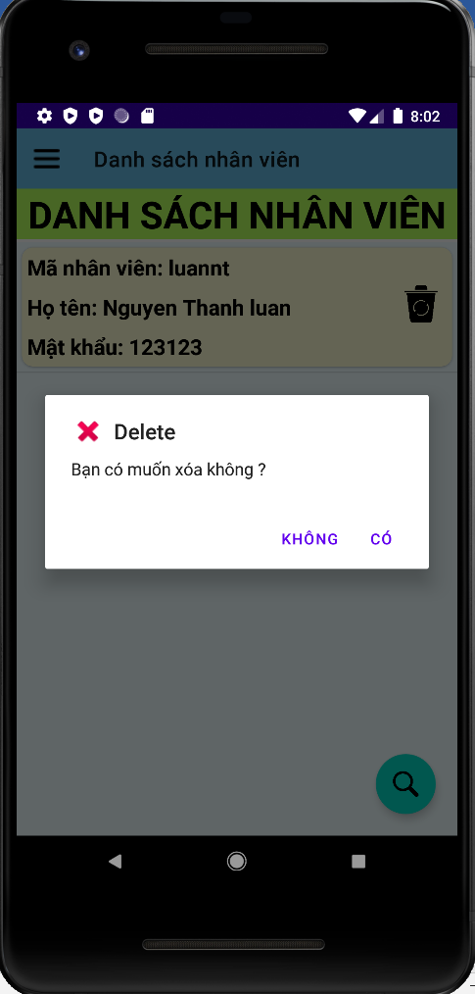

Muốn tìm kiếm nhân viên thì nhấn vào biểu tượng kính lúp sau đó nhập thông tin nhân viên cần tìm , nếu có thì in ra kết quả nếu không có thi in ra thông báo không tồn tại

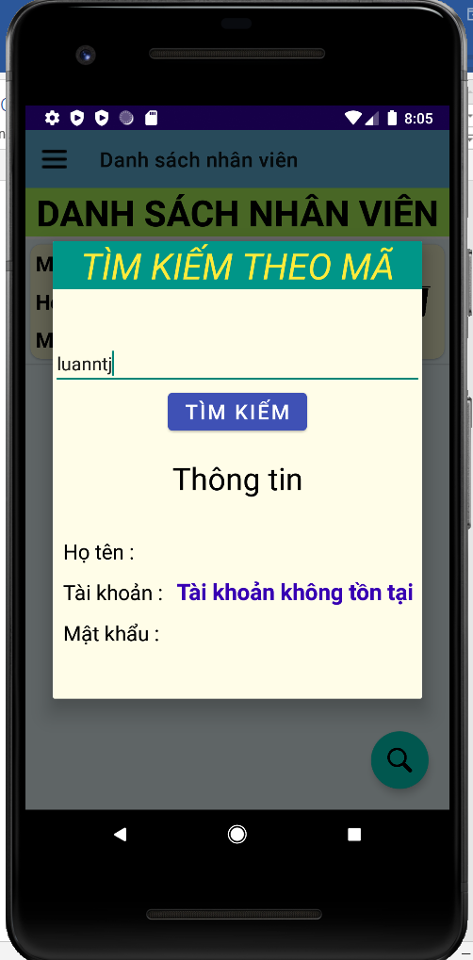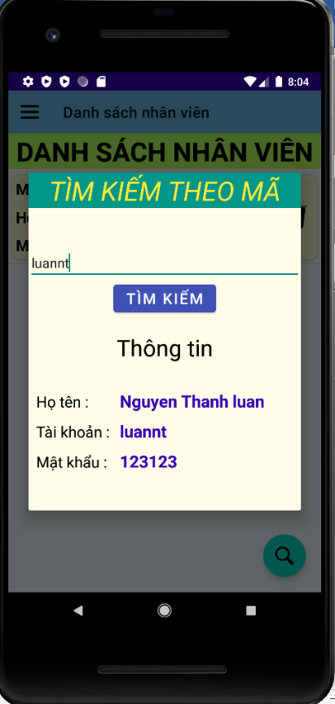

Chức năng chấm công cho nhân viên được sử dụng như sau :

+Click vào ô ngày sẽ tự động hiển thị lịch để chọn ngày

+ khi click vào hình tam giác sẽ tự xổ xuống các nhân viên

+khi chọn 1 ca làm việc ngẫu nhiên (sáng , trưa , tối) thì giờ bắt đầu và giờ kết thúc sẽ tự động ghi

+ấn nút lưu sẽ lưu thông tin

+ấn nút hủy sẽ hủy hành động chấm công

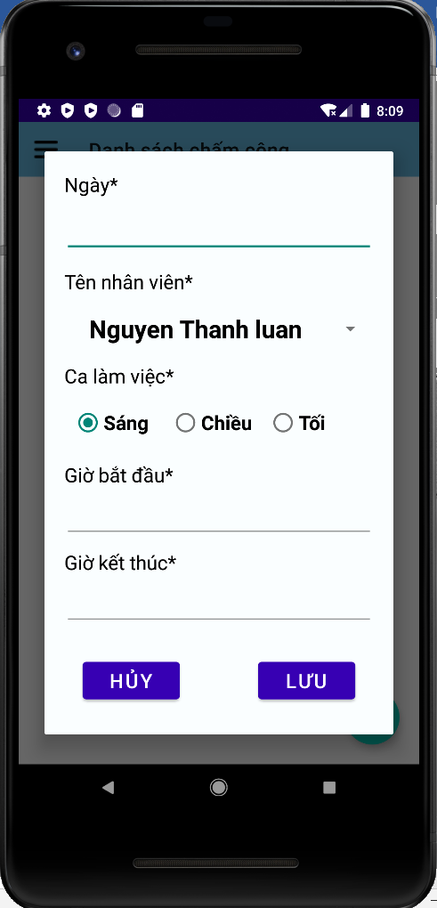

Chức năng đổi mật khẩu

+Khi đổi mật khẩu , mật khẩu không được nhỏ hơn 6 ký tự,

Mật khẩu cũ phải trùng khớp

Nếu mật khẩu mới và nhập lại mật khẩu không trùng khớp thì sẽ hiển thị thông báo yêu cầu nhập lại

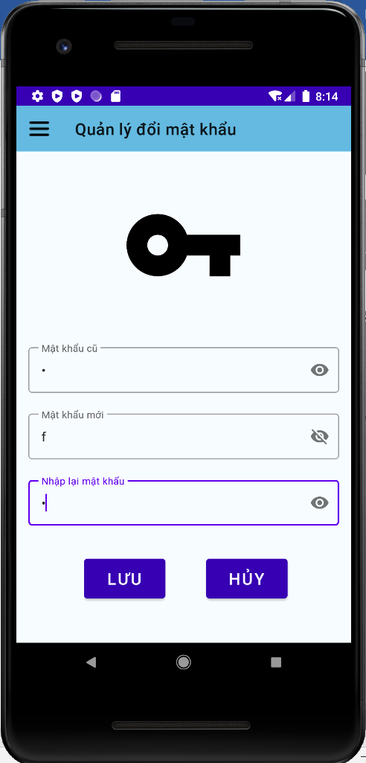

Các chức năng quản lý nhà hàng , chủ cửa hàng và nhân viên sử dụng tương tự nhau

Phải thêm bàn trước mới thêm được phòng

Thêm loại đồ uống trước mới thêm được đồ uống

Thêm loại đồ ăn trước mới thêm được đồ ăn

Để xem menu của cừa hàng thì chọn chức năng thực đơn

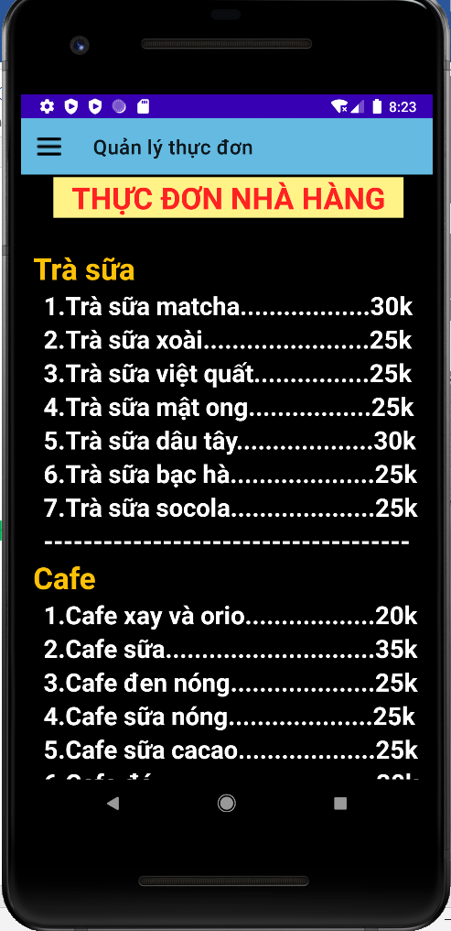

Muốn thêm phòng thì ấn nút dấu cộng hình tròn sẽ hiện ra bảng để thêm

Tiến hành chọn phòng sau đó ấn nút lưu

ấn nút hủy sẽ tắt bảng và không thực hiện chức năng thêm

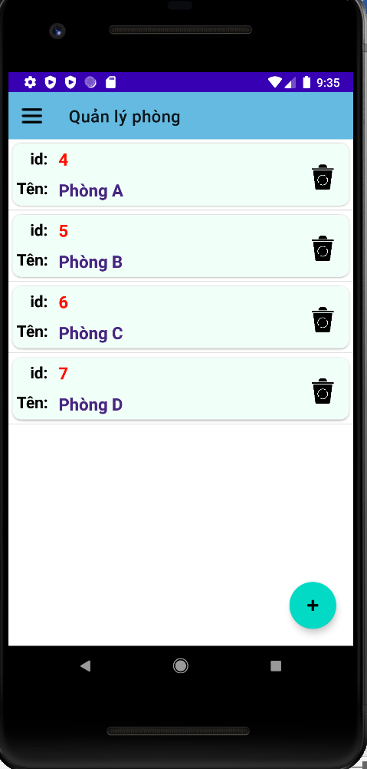 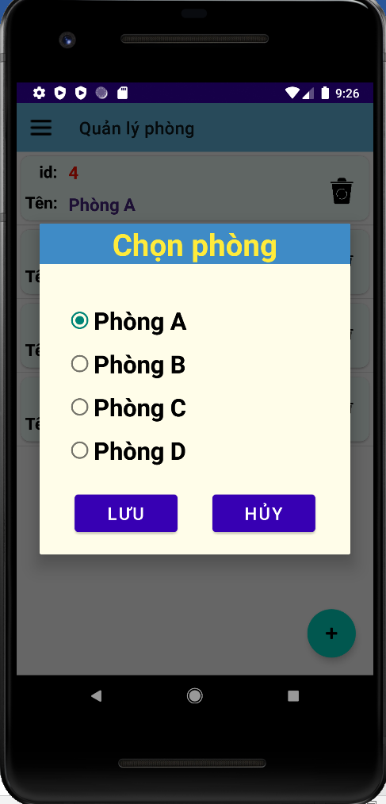

Sau khi thêm phòng thành công

Nếu muống xóa phòng thì ấn vào biểu tượng thùng rác

Chọn có là đồng ý xóa, chọn không là từ chối xóa

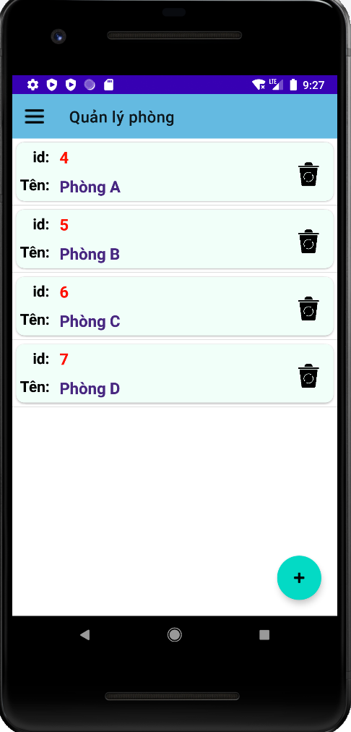 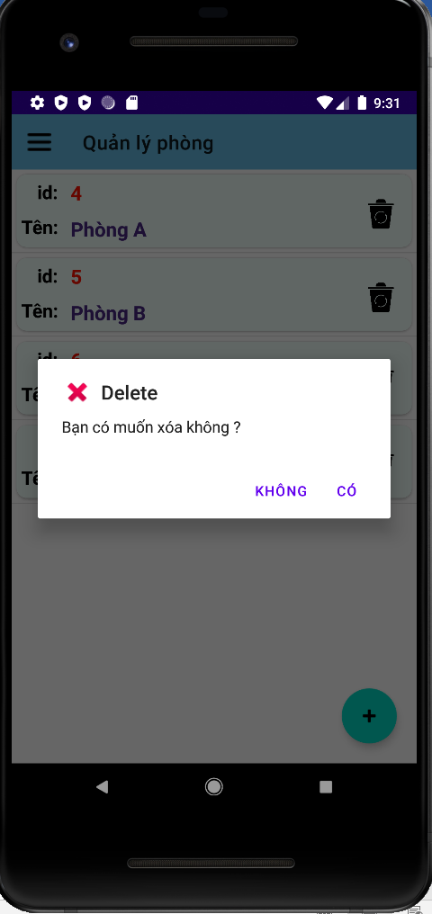

Muốn thêm bàn thì ấn nút dấu cộng hình tròn sẽ hiện ra bảng để thêm

Tiến hành nhập và chọn thông tin cho bàn sau đó ấn nút lưu

ấn nút hủy sẽ tắt bảng và không thực hiện chức năng thêm

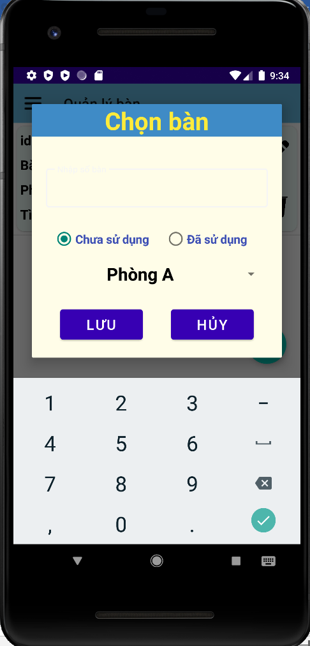

Sau khi thêm bàn thành công

Nếu muống xóa bàn thì ấn vào biểu tượng thùng rác

Chọn có là đồng ý xóa, chọn không là từ chối xóa

Nếu muốn sửa thì ấn vào biểu tượng bút chì và sửa thông tin

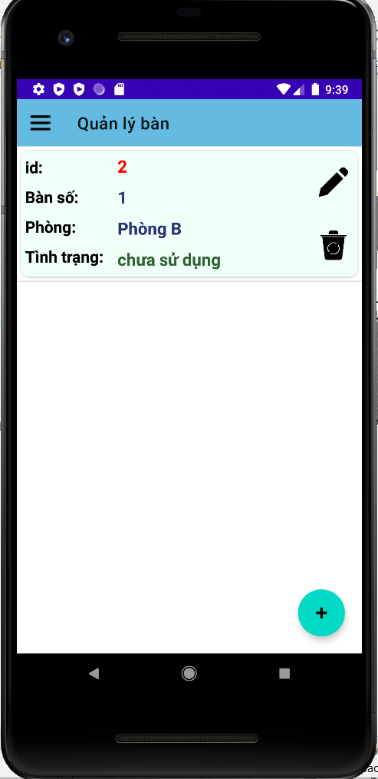 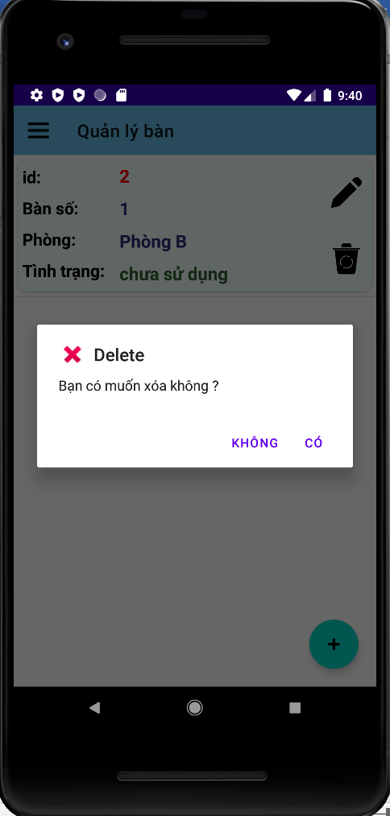

Muốn thêm loại đồ uống thì ấn nút dấu cộng hình tròn sẽ hiện ra bảng để thêm

Tiến hành chọn loại đồ uống sau đó ấn nút lưu

ấn nút hủy sẽ tắt bảng và không thực hiện chức năng thêm

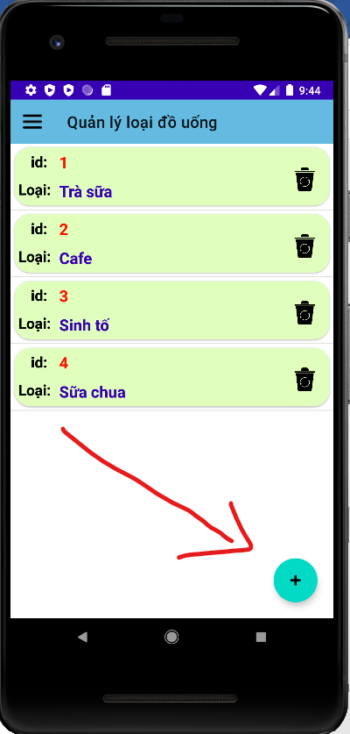 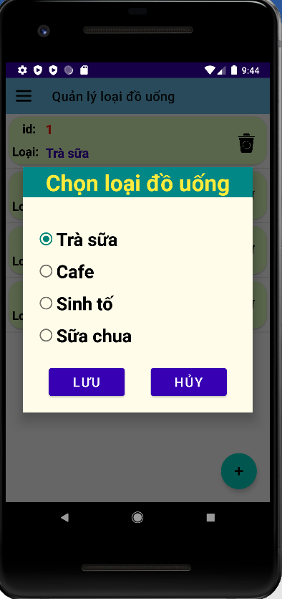

Sau khi thêm loại đồ uống thành công

Nếu muống xóa loại đồ uống thì ấn vào biểu tượng thùng rác

Chọn có là đồng ý xóa, chọn không là từ chối xóa

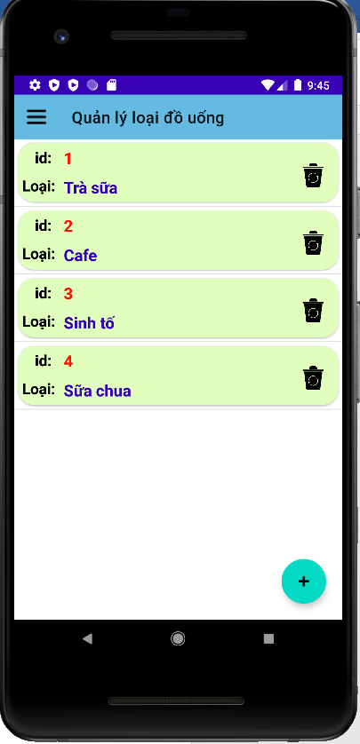 

Muốn thêm đồ uống thì ấn nút dấu cộng hình tròn sẽ hiện ra bảng để thêm

Tiến hành nhập và chọn thông tin cho bàn sau đó ấn nút lưu

ấn nút hủy sẽ tắt bảng và không thực hiện chức năng thêm

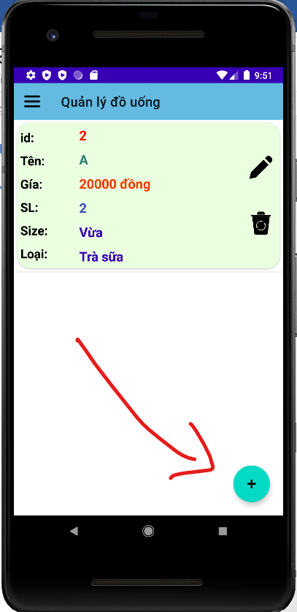 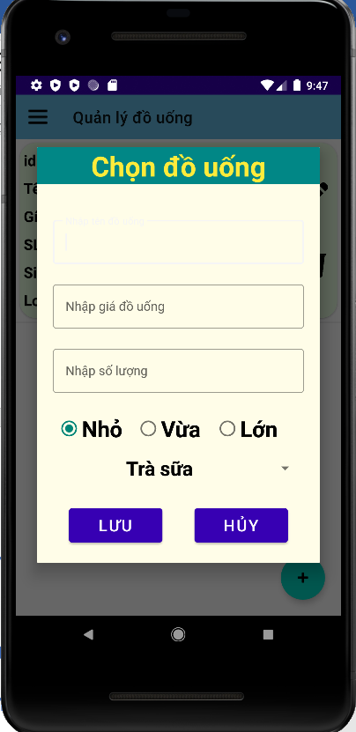

Sau khi thêm đồ uống thành công

Nếu muốn xóa đồ uống thì ấn vào biểu tượng thùng rác

Chọn có là đồng ý xóa, chọn không là từ chối xóa

Nếu muốn sửa thì ấn vào biểu tượng bút chì và sửa thông tin

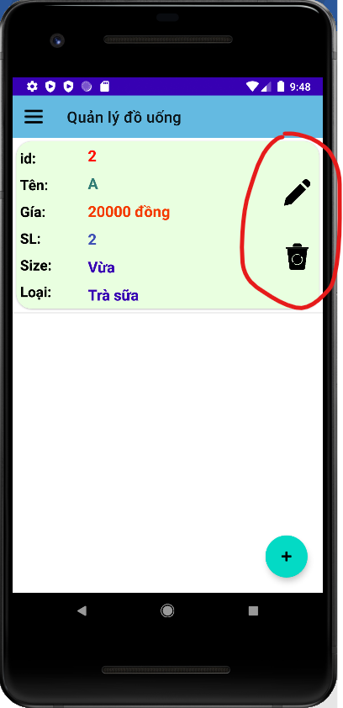 

Muốn thêm loại đồ ăn thì ấn nút dấu cộng hình tròn sẽ hiện ra bảng để thêm

Tiến hành chọn loại đồ ăn sau đó ấn nút lưu

ấn nút hủy sẽ tắt bảng và không thực hiện chức năng thêm

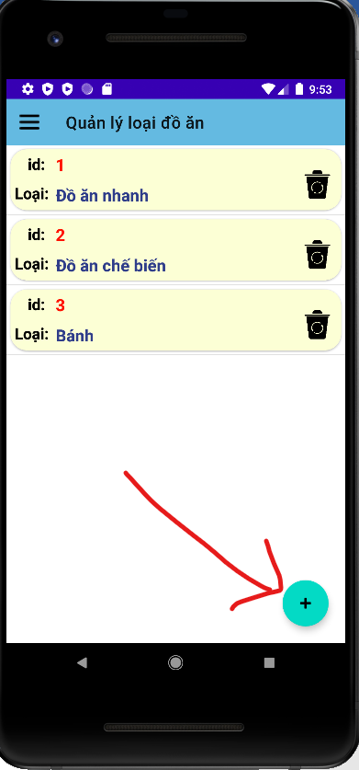 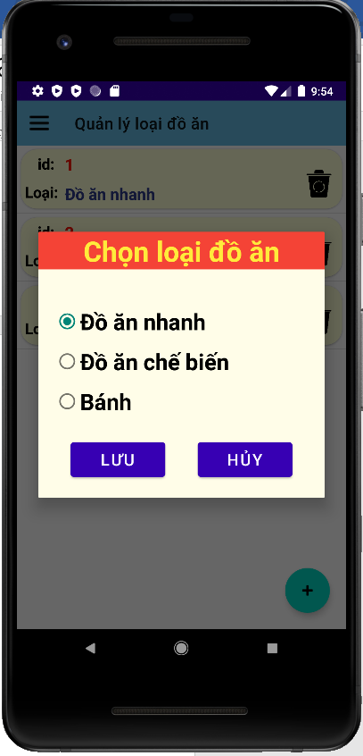

Sau khi thêm loại đồ ăn thành công

Nếu muống xóa loại đồ ăn thì ấn vào biểu tượng thùng rác

Chọn có là đồng ý xóa, chọn không là từ chối xóa

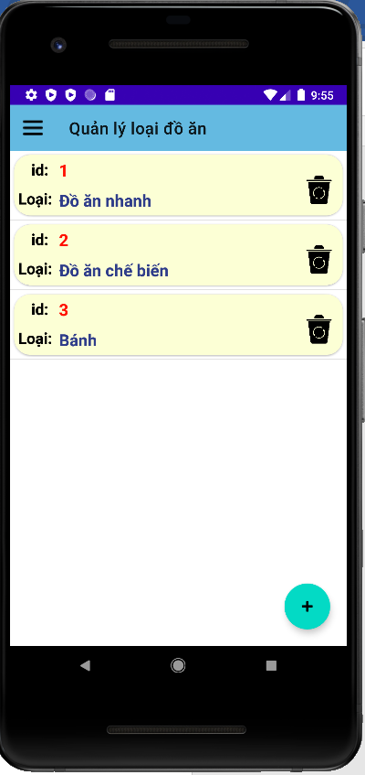 

Muốn thêm đồ ăn thì ấn nút dấu cộng hình tròn sẽ hiện ra bảng để thêm

Tiến hành nhập và chọn thông tin cho bàn sau đó ấn nút lưu

ấn nút hủy sẽ tắt bảng và không thực hiện chức năng thêm

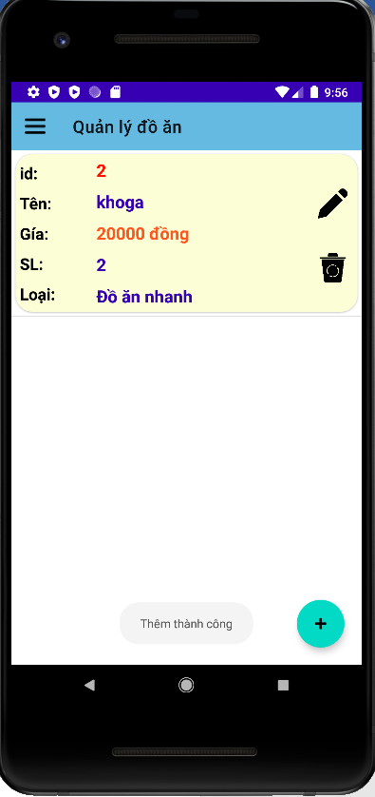 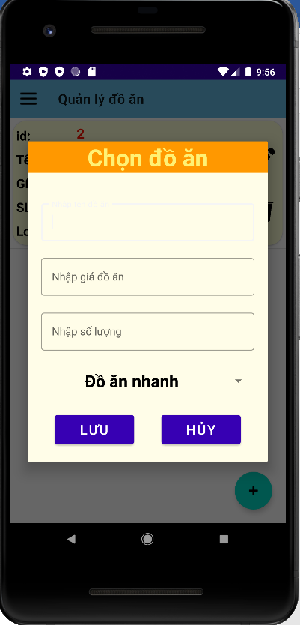

Sau khi thêm đồ ăn thành công

Nếu muốn xóa đồ ăn thì ấn vào biểu tượng thùng rác

Chọn có là đồng ý xóa, chọn không là từ chối xóa

Nếu muốn sửa thì ấn vào biểu tượng bút chì và sửa thông tin

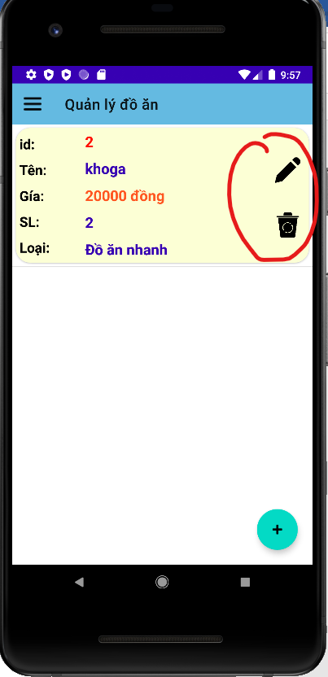 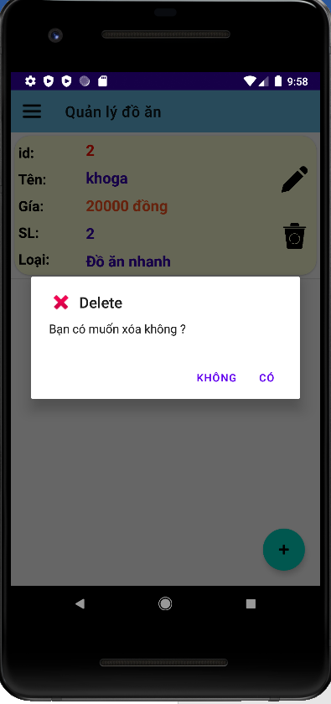

Muốn thêm khách hàng thì ấn nút dấu cộng hình tròn sẽ hiện ra bảng để thêm

Tiến hành nhập và chọn thông tin cho bàn sau đó ấn nút lưu

ấn nút hủy sẽ tắt bảng và không thực hiện chức năng thêm

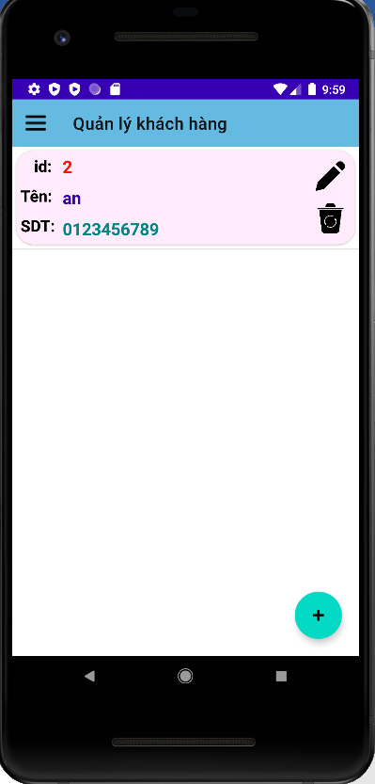 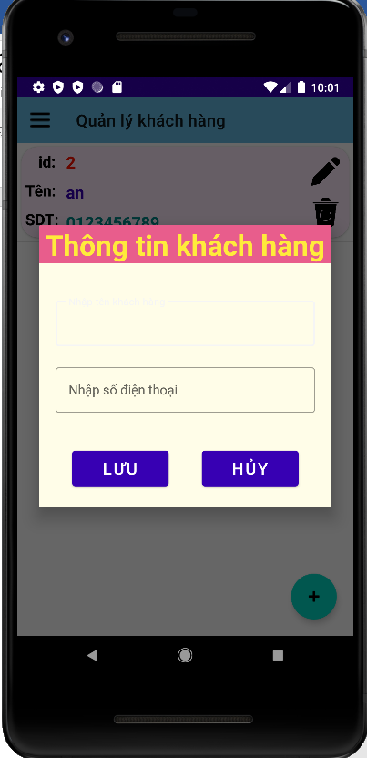

Sau khi thêm khách hàng thành công

Nếu muốn xóa khách hàng thì ấn vào biểu tượng thùng rác

Chọn có là đồng ý xóa, chọn không là từ chối xóa

Nếu muốn sửa thì ấn vào biểu tượng bút chì và sửa thông tin

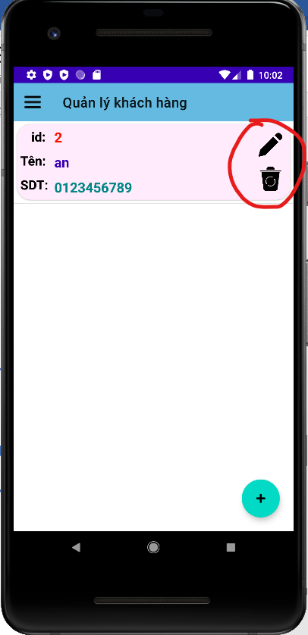 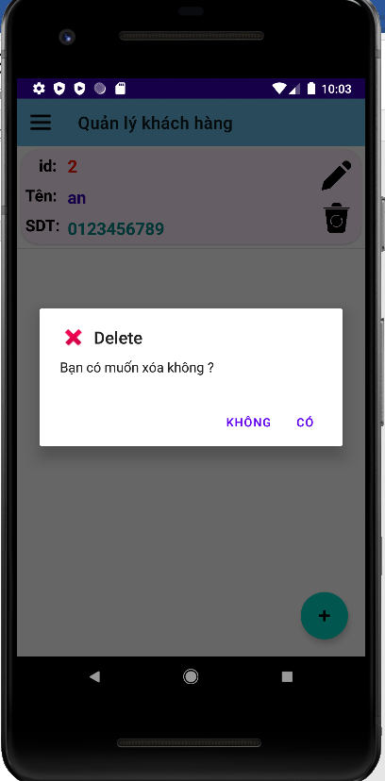

Lưu ý : tất cả các thông tin bắt buộc phải nhập đầy đủ không được để trống, nếu để trống sẽ thông báo lỗi và yêu cầu người dùng nhập vào